面试准备大礼包

1. 基础数据结构和算法的原理以及灵活运用，刷leetcode

2. 语言相关特性，面向对象/gc/锁等基本原理

3. linux相关知识，进程/线程/用户态/内核态/查看cpu/mem/io/net等常用命令

4. 网络相关知识，7层/tcp/udp/http/长短链接/cdn/LB，网络拥塞控制，丢包等常见问题诊断

5. 数据库相关知识，mysql的隔离机制，索引机制，b+的基本原理，数据库连接池基本原理/参数控制

6. 常用组件相关知识，nginx/redis/mq等基本工作原理，常用的应用场景及对应的技术方案选型

7. 微服务相关知识，SpringCloud核心组件等基本原理，服务发现/治理/配置管理/降级/熔断/调用链跟踪等

8. 分布式相关知识，CAP理论/分布式锁/架构部署等基本原理

相关资料

1. <https://github.com/CyC2018/CS-Notes>

2. <https://github.com/Snailclimb/JavaGuide>

3. <https://github.com/basicExploration/AMAC>

# 一、操作系统

## 1. 阻塞/非阻塞

是你怎样处理事情，关注的是程序在等待调用结果（消息，返回值）时的状态

阻塞：等着调用结果

非阻塞：先干别的

## 2. 同步/非同步

是你的到消息的方式，关注的是消息通信机制

同步：不会发送信号通知外界，外界只能通过轮询获取其状态

异步：会发信号/通知

## IO多路复用的三种机制Select，Poll，Epoll

<https://blog.csdn.net/qq_35976351/article/details/85228002>

这里“多路”指的是多个网络连接，“复用”指的是复用同一个线程。采用多路 I/O 复用技术可以让单个线程高效的处理多个连接请求（尽量减少 IO 的时间消耗）

### 3.1 select

优点：可以在一个线程内同时处理多个socket的IO请求

缺点：

(1) 每次调用select，都需要把fd_set集合从用户态拷贝到内核态，并在内核轮询fd

(2) 为减少拷贝引起的性能问题，对被监控的fd_set大小限制在1024，不可改

数据结构：fd_set简单地理解为一个长度是1024的比特位，每个比特位表示一个需要处理的FD，如果是1，那么表示这个FD有需要处理的I/O事件，否则没有。

伪代码：

while true {

select(streams[])

for i in streams[] {

if i has data

read until unavailable

}

}

### 3.2 poll

与select类似，改进了缺点2（改变了文件描述符集合的描述方式，使用了pollfd结构而不是select的fd_set结构），但没解决1的性能问题

int poll(struct pollfd *fds, nfds_t nfds, int timeout);

typedef struct pollfd {

int fd; // 需要被检测或选择的文件描述符

short events; // 对文件描述符fd上感兴趣的事件

short revents; // 文件描述符fd上当前实际发生的事件

} pollfd_t;

### 3.3 epoll

区别：event poll，知道哪个流发生了怎样的I/O事件

一个epoll模式的代码大概的样子是：

while true {

active_stream[] = epoll_wait(epollfd)

for i in active_stream[] {

read or write till

}

}

* 水平触发LT：默认，epoll_wait监听到事件触发时不处理的话，下次epoll_wait还能监听到
* 边缘触发ET：只在状态由未就绪变为就绪时只通知一次。（减少了事件的触发频率，所以效率高）

### 3.4 比较

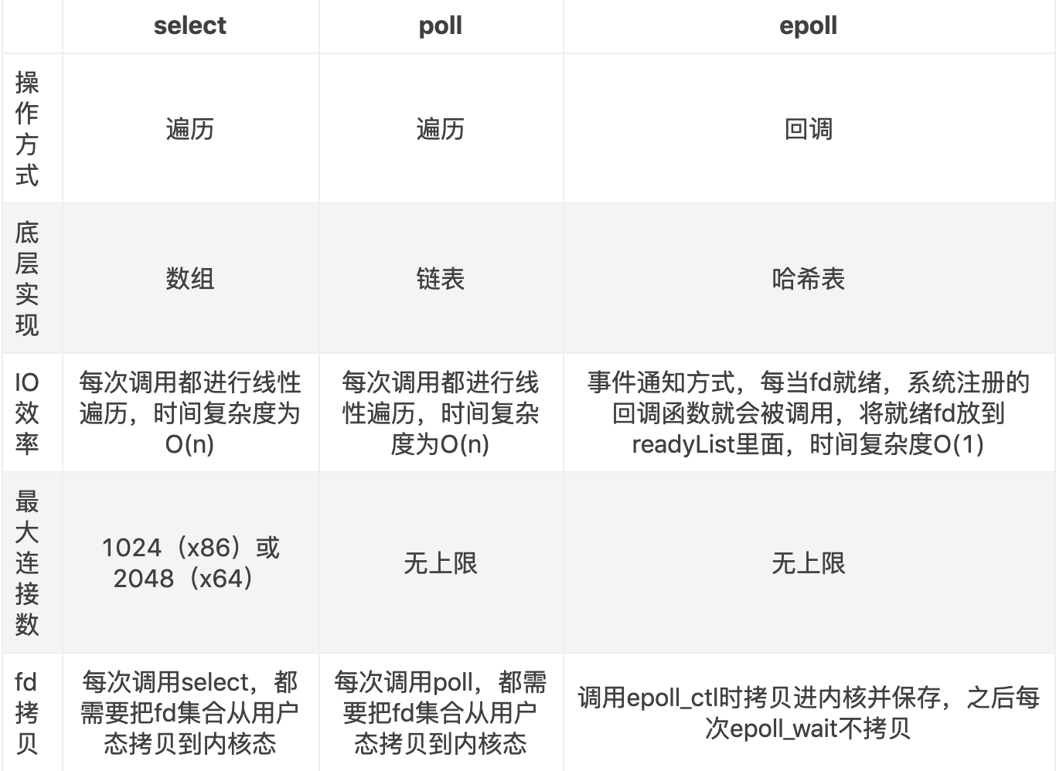

疑问：epoll 红黑树 or 哈希表？

## 4. 线程

线程的运行, 其实是被运行。它并不是真正运行的实体, 线程只是代表一个执行流和其状态。

### 4.1 处理过程

真正运行驱动流程往前的其实是CPU. CPU在时钟的驱动下, 根据PC寄存器从程序中取指令和操作数, 从RAM中取数据, 进行计算, 处理, 跳转, 驱动执行流往前. CPU并不关注处理的是线程还是协程, 只需要设置PC寄存器, 设置栈指针等(这些称为上下文), 那么CPU就可以欢快的运行这个线程或者这个协程了.

### 4.2 和进程的区别

1. 进程是操作系统资源分配的基本单位，而线程是任务调度和执行的基本单位
2. 进程都有独立的代码和数据空间（程序上下文），线程都有自己独立的运行栈和程序计数器（PC）

### 4.3 用户线程／内核线程

真正在cpu上执行的是内核线程，用户线程需要映射一个内核线程来执行

4.3.1 一对一模型（Linux、Windows）

每创建一个用户线程都创建一个相应的内核线程，所以要限制系统所支持的线程数量

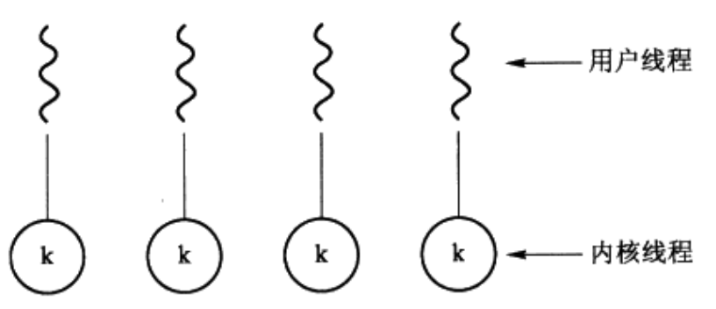

4.3.2 多对多模型

内核线程的数量由特定应用或特定机器来定，不会产生生成过多内核线程的忧虑

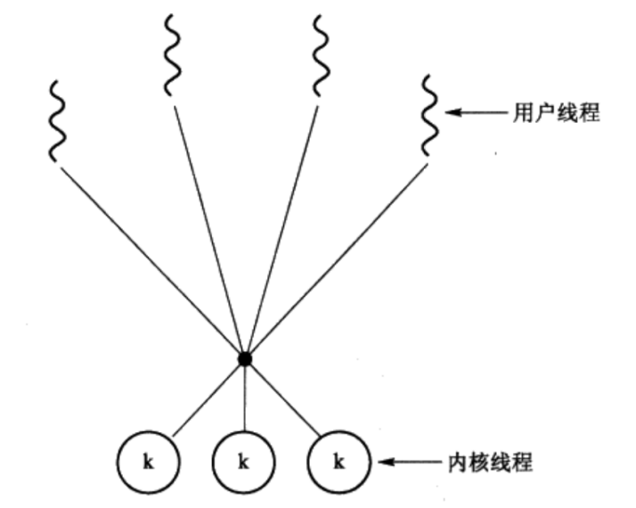

## 5. 命令

### 5.1 netstat

netstat命令用于显示与IP、TCP、UDP和ICMP协议相关的统计数据，一般用于检验本机各端口的网络连接情况。netstat是在内核中访问网络及相关信息的程序，它能提供TCP连接，TCP和UDP监听，进程内存管理的相关报告。

5.1.1 netstat -an查看网络连接状态

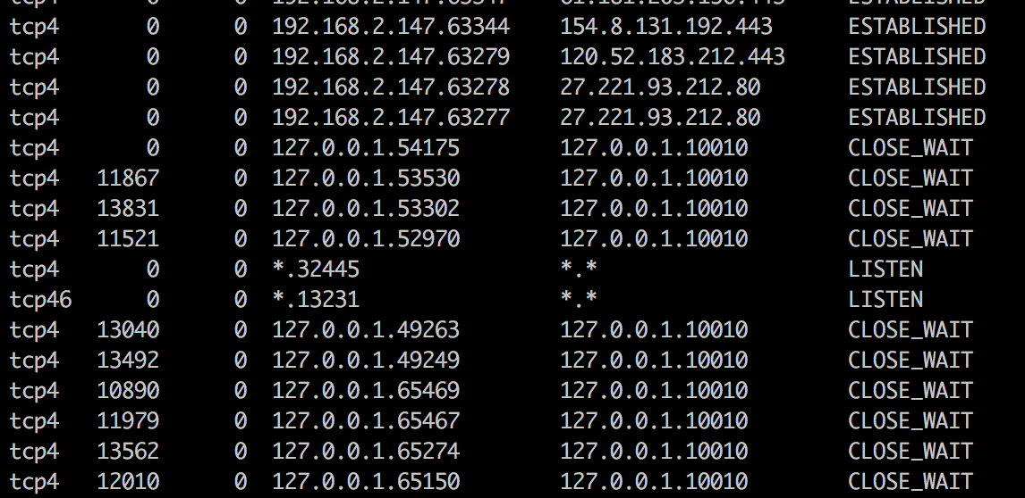

### 5.2 telnet

5.2.1 流程

1. 建立一个TCP连接，用户必须知道远程主机的Ip地址或域名
2. 从本地主机向远程主机发送一个IP数据包
3. 将远程主机输出的NVT格式的数据转化为本地所接受的格式送回本地终端，包括输入命令回显和命令执行结果
4. 最后，本地终端对远程主机进行撤消连接。该过程是撤销一个TCP连接

5.2.2 和ping的区别

ping传的是ip／域名，用来检测网络是否通畅，基于icmp

telnet用来探测指定ip的某port是否开放，基于telnet协议（基于tcp）

### 5.3 top

### 5.4 lsof

-p：对应pid下所有相关的fd

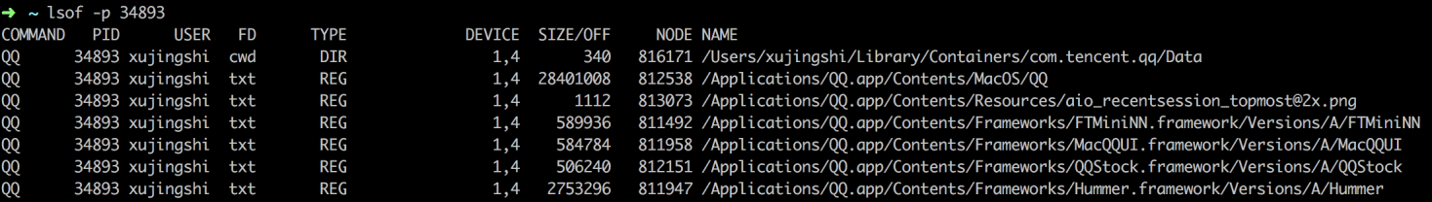

-i：显示所有的网络连接

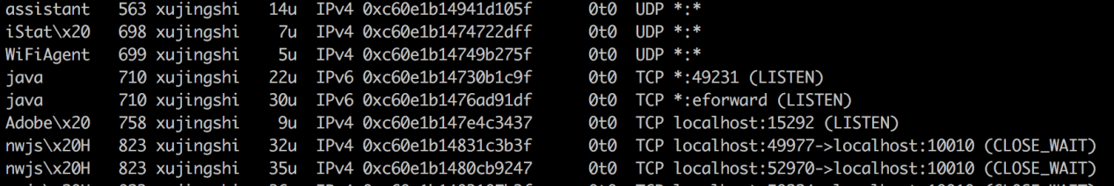

### 5.5 sort

-g（--general-numeric-sort）：数字排序（不再是字典排）

-k[POS]（--key）：按第几列排序

-r（--reverse）：从大到小排序

按第二列从大到小排序：sort -rg -k2 file.txt

### 5.6 uniq

-c：行首显示该行重复出现的次数

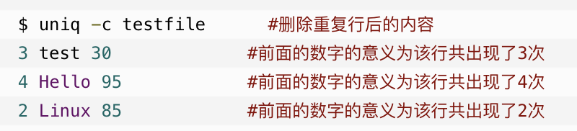

### 5.7 wc

-l（--lines）：只显示行数

-w（--words）：只显示字数

-c（--bytes／--chars）：只显示字节数

### 5.8 traceroute

icmp的一个应用，用于追踪从主机到目标主机走过的路径。

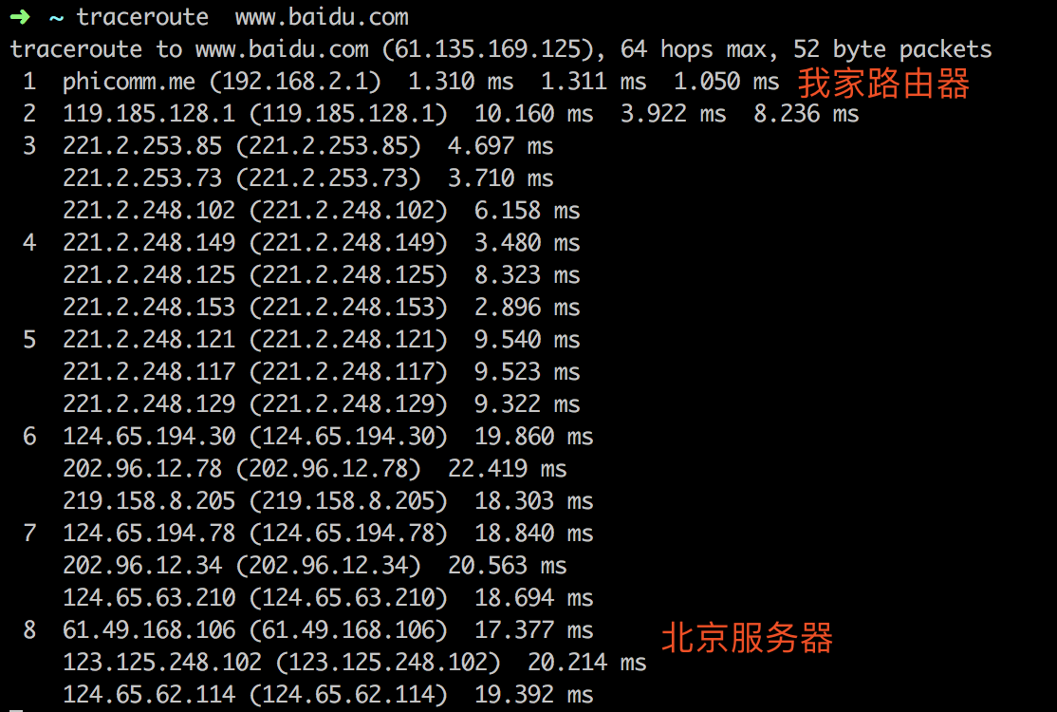

### 5.9 磁盘管理的命令

#### 5.9.1 df

列出文件系统的整体磁盘使用量（包含句柄）

#### 5.9.2 du

检查磁盘空间使用量（即目录结构里真实能看到的，不包含临时句柄）

#### 5.9.3 fdisk

创建和维护分区

### 5.10 ulimit

查看和修改系统资源的配置

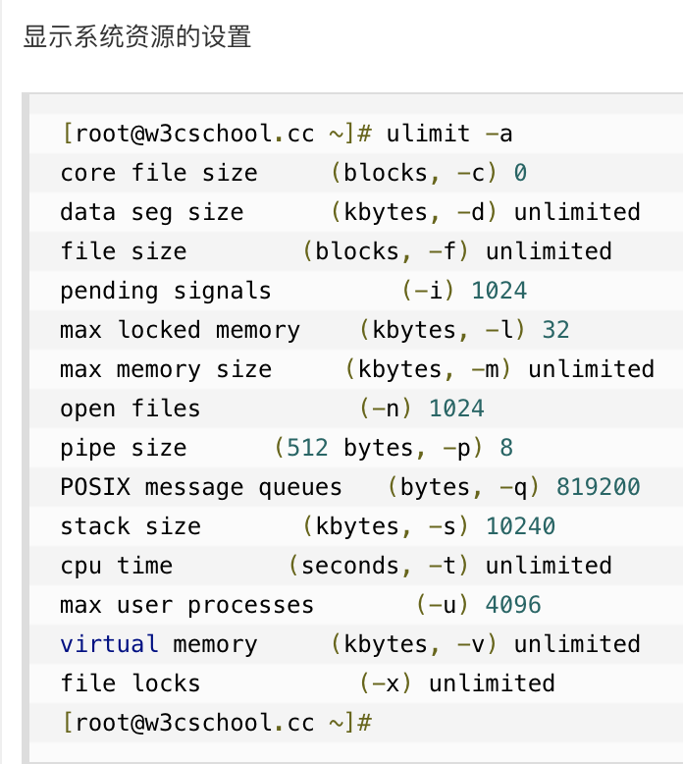

### 5.11 nc（FIXME）

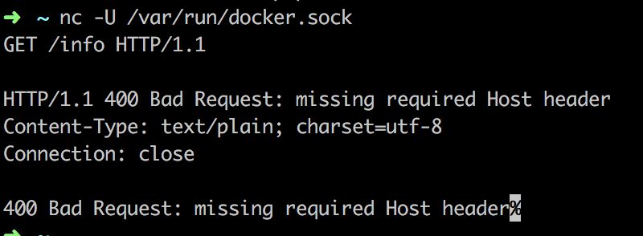

### 5.12 iptables（FIXME）

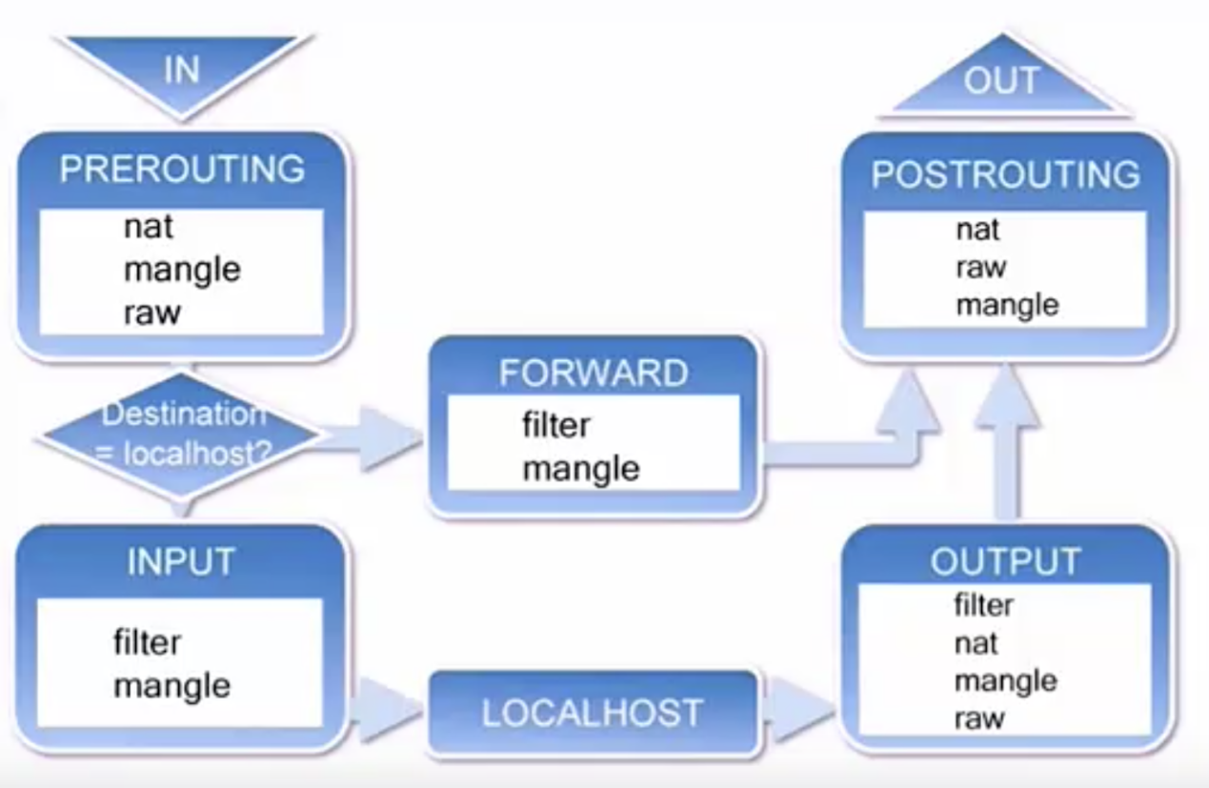

### 5.13 sysctl（FIXME）

## 并发/并行

并发：一个CPU上能同时执行多项任务

并行：多个CPU同一时刻都运行任务

## 悲观锁/乐观锁

### 7.1 悲观锁

理解：每次拿数据都加锁，用完再释放

应用：java中synchronized和ReentrantLock等独占锁

适用场景：写多

### 7.2 乐观锁

理解：只有更新的时候才判断自己处理期间是不是有人修改过

实现：版本号机制、CAS算法

适用场景：读多写少

7.2.1 版本号机制（其实就是解决了ABA的cas）

1. 给记录加个版本号version，每次修改version就+1
2. 读取的时候获取到version
3. 提交的时候判断刚才获取的和当前的version是否相等
4. 相等才更新，否则重跑一边逻辑

7.2.2 CAS算法（compare and swap）

无锁算法，不使用锁的情况下实现多线程之间的变量同步，也就是在没有线程被阻塞的情况下实现变量的同步，所以也叫非阻塞同步

7.2.2.1 实现

* 需要读写的内存V
* 预期值A
* 拟写入新值B

当且仅当 V 的值等于预期值A时，CAS用新值B来更新V的值（比较和替换是一个原子操作）否则进行自旋操作，即不断的重试

7.2.2.2 缺点

1. ABA问题：这段时间它的值可能被改为其他值，然后又改回A，那CAS操作就会误认为它从来没有被修改过
2. 自旋时间长消耗cpu
3. 一般只能保证一个共享变量的原子操作（但是全包成一个类就能解决了）

### 7.3 自旋锁

<https://blog.csdn.net/qq_34337272/article/details/81252853>

和互斥锁的区别就是，互斥锁是阻塞，自旋锁是循环，不断判断能否获得锁

优点：不会使线程状态发生切换，一直处于用户态，减少了不必要的上下文切换，快速响应

缺点：消耗cpu，容易饥饿

## 进程

### 8.0 进程调度

实际上被cpu调度的是内核线程，而不是进程，但线程调度和进程调度常被交替使用。

8.0.1 PCB

内核区的进程控制块 (Process Control Block, PCB) 描述进程的基本信息和运行状态，所谓的创建进程和撤销进程，都是指对 PCB 的操作。

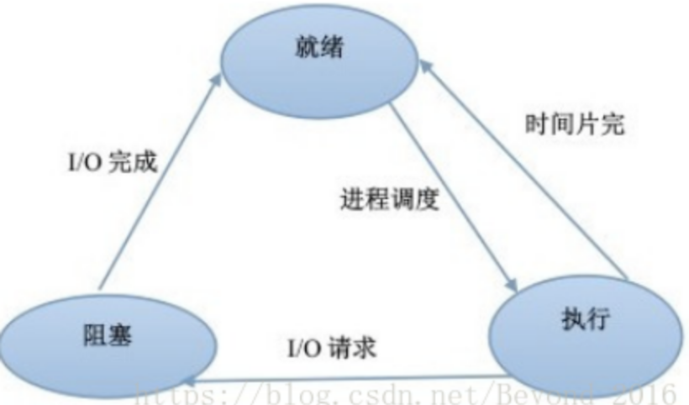

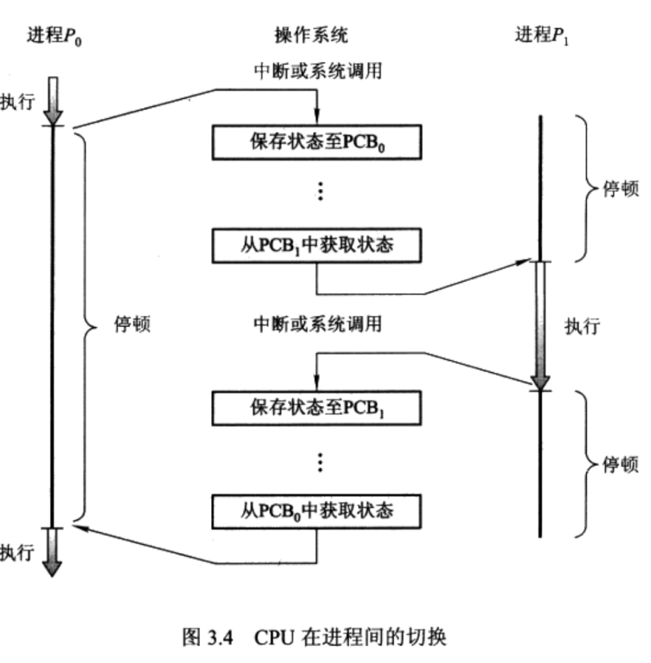

上图中的停顿即为上下文切换的系统开销

8.0.2 调度的场景

* 运行态 -> 阻塞态（io操作，wait等待一个子进程的终止）
* 运行态 -> 就绪态（中断）
* 等待态 -> 就绪态（io完成）
* 进程终止

只支持1、4时被称为非抢占调度，即一个CPU分配给一个线程，除非它中止或切换到等待态，否则永远拥有cpu

8.0.3 算法

1. 先到先服务（FCFS）

非抢占。缺点：平均等待时间可能很长。

1. 最短作业优先

抢占／非抢占(最短剩余时间优先)。缺点：可能会饿死耗时长的进程。

1. 优先级调度

抢占／非抢占。缺点：饥饿（解决方案：逐渐提高长等待进程的优先级）

优先级的计算：

内部方式：内存要求、fd数量、平均io／平均cpu等

外部方式：操作系统之外的准则，如进程重要性、赞助工作的单位、政治因素等

1. 时间片轮转法（RR）

使用一个队列将进程排列在队列中，每次都去调用队首的然后将这个进程再放到队尾。

每次执行相同的时间单位。

1. 多级队列调度

不同类型的进程使用不同的调度方式：

如交互进程使用RR、批处理进程使用FCFS

如优先级排序：系统进程、交互进程、批处理进程

1. 多级反馈队列调度

### 8.1 wait/waitpid

unix提供了一种机制可以保证只要父进程想知道子进程结束时的状态信息，就可以得到。这种机制就是: 在每个进程退出的时候,内核释放该进程所有的资源,包括打开的文件,占用的内存等。但是仍然为其保留一定的信息(包括进程号the process ID,退出状态the termination status of the process,运行时间the amount of CPU time taken by the process等)。直到父进程通过wait / waitpid来取时才释放。

区别（FIXME）：

* wait返回任一终止状态的子进程，waitpid等待特定的子进程
* wait阻塞，waitpid非阻塞

### 8.2 孤儿进程

一个父进程退出，而它的一个或多个子进程还在运行，那么那些子进程将成为孤儿进程。孤儿进程将被init进程(进程号为1)所收养，并由init进程对它们完成状态收集工作。

init进程会循环地wait()它的已经退出的子进程。这样，当一个孤儿进程凄凉地结束了其生命周期的时候，init进程就会代表党和政府出面处理它的一切善后工作。因此孤儿进程并不会有什么危害。

### 8.3 僵尸进程

产生：如果子进程退出，而父进程并没有调用wait或waitpid获取子进程的状态信息，那么子进程的进程描述符仍然保存在系统中。这种进程称之为僵尸进程。

危害：保留的信息不被释放，其进程号就会一直被占用，但是系统所能使用的进程号是有限的，如果大量的产生僵尸进程，将因为没有可用的进程号而导致系统不能产生新的进程.

怎么办：kill产生僵尸线程的父线程，init接管这些僵尸线程（此时实际上已经变成了孤儿线程），释放它们的资源。

### 8.4 守护进程

由init进程管理，在后台运行并且不受任何终端控制的进程

一般都以d结尾，如sshd、vsftpd等

### 8.5 IPC进程间通信

8.5.1 管道pipe（匿名管道）

内核中申请一块缓冲区，会同时建立两个文件描述符（一读一写）关闭管道只需关闭描述符即可。

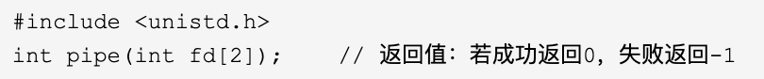

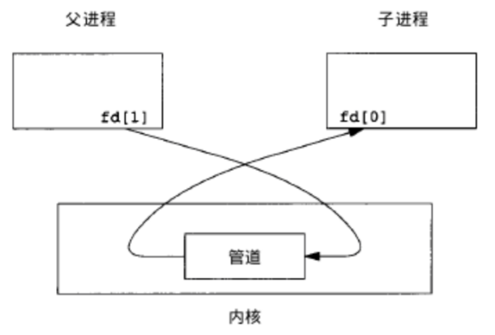

特点：

* 只能父子进程的通信
* 面向字节流
* 生命周期随内核
* 自带同步互斥机制
* 半双工，单向通信

8.5.2 FIFO（命名管道）

特点和匿名管道相同，但有如下不同：

* 可以在无关的进程之间交换数据，与匿名管道不同。
* 有路径名与之相关联，它以一种特殊设备文件形式存在于文件系统中。

Q：和消息队列的区别（消息队列应用面更广，更灵活）

A：

* 消息队列的消息有类型，可以用来定义优先级
* 消息队列是随内核持续的，而管道是虽进程持续的，进程死了它也死了

8.5.3 消息队列

消息的链接表，存放在内核中。队列中每个元素是一个数据报，不同的进程可以通过句柄去访问这个队列。

* 提供了⼀个从⼀个进程向另外⼀个进程发送⼀块数据的⽅法。
* 可实现双向通信
* 允许一个或多个进程写入或者读取消息

8.5.4 信号量

信号量用于实现进程间的互斥与同步，而不是用于存储进程间通信数据。

* 信号量用于进程间同步，若要在进程间传递数据需要结合共享内存。
* 信号量基于操作系统的 PV 操作，程序对信号量的操作都是原子操作。
* 每次对信号量的 PV 操作不仅限于对信号量值+1或-1，而且可以加减任意正整数。
* 支持信号量组。

8.5.5 共享内存

指两个或多个进程共享一个给定的存储区。共享内存是最快的一种 IPC，因为进程是直接对内存进行存取。

1. mmap共享内存映射

即父子共享

原理：将一个文件映射到内存中，在程序里就可以直接使用内存地址对文件内容进行访问，这可以让程序对文件访问更方便。

已知通过fork产生的子进程在内存地址空间上跟父进程是完全一致的。父进程调用fork产生子进程。之后在父子进程内都可以访问到mmap方法所返回的地址，就可以共享内存了。

1. XSI共享内存

原理和mmap很像，但是操作方法不同

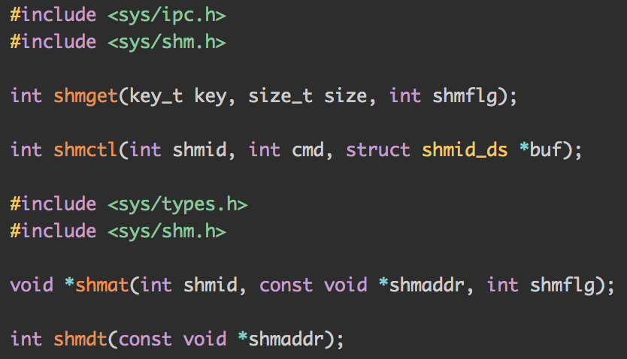

参数key是系统全局唯一的，通过shmget获取到shmid，它类似fd但不是。

所以各个进程可以很方便的通过key／shmid操作对应的共享内存。

1. POSIX共享内存

本质上就是mmap对文件的共享方式映射，只不过映射的是tmpfs文件系统上的文件。

tmpfs：Linux提供一种“临时”文件系统叫做tmpfs，它可以将内存的一部分空间拿来当做文件系统使用，使内存空间可以当做目录文件来用。

8.5.6 socket / stream

可以不同机器的进程通信

## 死锁

### 9.1 条件

* 互斥：一个资源每次只能被一个进程使用，即在一段时间内某资源仅为一个进程所占有。此时若有其他进程请求该资源，则请求进程只能等待。
* 请求与保持：进程已经保持了至少一个资源，但又提出了新的资源请求，而该资源已被其他进程占有，此时请求进程被阻塞，但对自己已获得的资源保持不放。
* 不可抢占：进程所获得的资源在未使用完毕之前，不能被其他进程强行夺走，即只能由获得该资源的进程自己来释放（只能是主动释放)。
* 循环等待：若干进程间形成首尾相接循环等待资源的关系

### 9.2 避免方法

1. 规范加锁顺序
2. 设置加锁时限
3. 死锁检测：当请求锁失败时进行检测，看是否有死锁

### 9.3 怎么恢复

* 抢占恢复
* 回滚恢复
* 杀死进程

## 信号

### 10.1 定义

信号是unix中最古老的进程通信的一种方式，他是软件层次上对中断机制的模拟，是一种异步通信方式，信号可以实现内核空间进程和用户空间进程的交互，内核进程可以利用他通知用户空间进程发生了哪些系统事件，我们可以任何时候给进程发送信号而无需知道进程的状态，如果进程当前并未处于执行态，则信号则会由内核保存起来，如果进程是阻塞状态，那么信号传递会被延迟，直到阻塞结束时才会传递给进程。

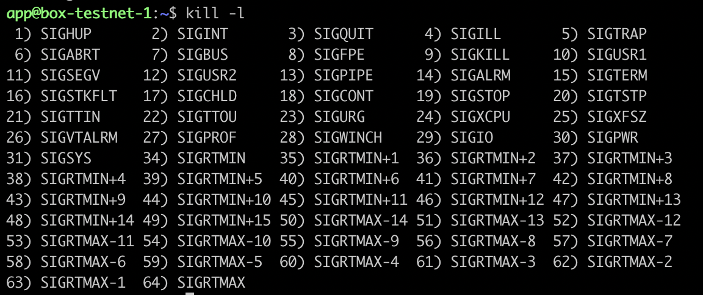

不可靠信号：前32个，发现信号已经在进程中注册，就会忽略该信号

可靠信号：后32种，以"SIGRTMIN"或者"SIGRTMAX"开头。不管该信号是否已经在进程中注册，都会被再注册一次，所有可靠信号都支持排队

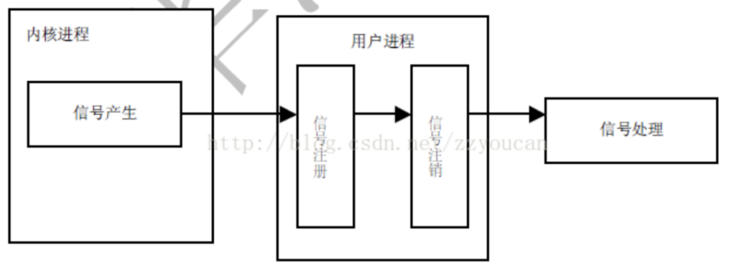

### 10.2 常用信号

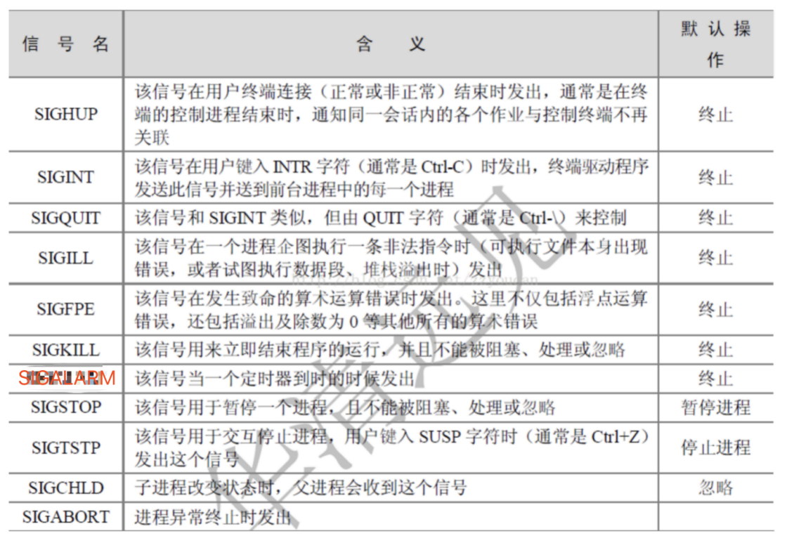

### 10.3 发送信号

函数主要有kill(),raise(),alarm(),pause()

10.3.1 kill

可以发信号给进程和进程组，它不仅能终止进程（sigkill），也可以发其它信号

10.3.2 raise

和kill很像，但允许进程向自己发信号

10.3.3 alarm

在进程中设置一个定时器，等到时间到达时，就会想进程发送SIGALARM信号

10.3.4 pause

将进程挂起直到捕捉到信号为止，这个函数很常用，通常用于判断信号是否已到

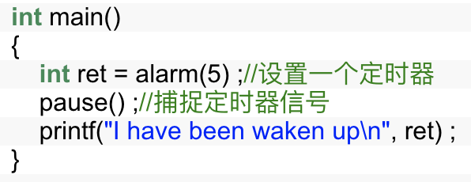

这个print是不会执行的，因为pause 5s后捕捉到的SIGALARM默认操作是终止

## 进程的虚拟地址空间布局

<https://www.cnblogs.com/Joezzz/p/9803344.html>

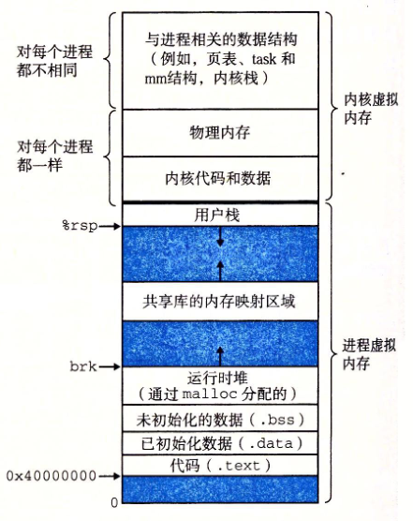

1）在linux下内存分配是以页为单位的，而页是通过段管理

2）一个linux进程的虚拟地址空间分布如上图所示，分为用户空间和内核空间，对于一个32位操作系统来说，4GB的空间分成两部分，低地址的0~3G给用户空间，高地址的3G~4G给内核空间

### 11.1 用户空间

11.1.1 只读数据段（也叫常量段，.rodata，Read Only之意，图中未标出）

存放只读数据：字符串常量（如"hello"）和const修饰的全局变量

不是所有的只读数据都是放在只读数据段，有些可以通过立即数（在立即寻址方式指令中给出的数称为立即数；立即寻址方式：操作数紧跟在操作码的后面，与操作码一起放在指令代码中）来实现的常量（如“int i=5”中的“5”）不存放在只读数据段，而是直接编码在指令里，存放在在正文段

11.1.2 代码段（.text）

也叫正文段，存放代码

11.1.3 数据段

存放全局变量和静态变量

11.1.4 堆

动态内存的分配

11.1.5 内存映射段

常被用来加载共享库（该区域用于映射可执行文件用到的动态链接库）

内存映射：将虚拟内存空间与磁盘上的文件关联起来，这个过程叫内存映射

11.1.6 栈

存放局部变量

11.1.7 堆栈对比

* 栈最大容量是定死的（如VC6下，默认栈大小1M）
* 栈不会产生碎片，因为先进后出，一个内存块要从栈中弹出，后进的内存块肯定要先被弹出
* 对于堆来讲，生长方向是向上的，也就是向着内存地址增加的方向；对于栈来讲，它的生长方向是向下的，是向着内存地址减小的方向增长
* 栈是机器系统提供的数据结构，计算机会在底层对栈提供支持：分配专门的寄存器存放栈的地址，压栈出栈都有专门的指令执行，这就决定了栈的效率比较高

### 11.2 内核空间

11.2.1 内核代码块

存放内核的代码和数据，所有进程的内核代码段都映射到同样的物理内存，并在内存中持续存在

11.2.2 与进程有关的数据结构段

存放进程各自的PCB（进程控制块）和页表，并映射到不同的物理内存

## 连接状态

netstat查看

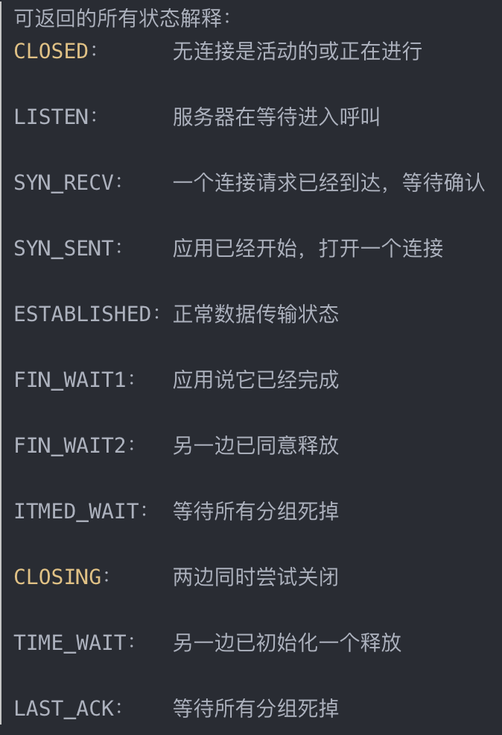

可以参考[握手挥手图](#_3.3 三次握手)

### 12.1 TIME_WAIT

主动关闭tcp连接的一方会有2MSL的time wait

过多的原因可能是有大量的短连接

### 12.2 CLOSE_WAIT

存在于对方主动释放而我方ack了却没有释放的情况，过多的原因可能是业务上的问题，比如io或者数据库连接没有手动close

有多长：

什么时候终结，取决于应用程序什么时候来close socket, 所以，从理论上来讲，只要被动关闭端不断电，进程不退出，那么CLOSE_WAIT状态就会一直持续下去。

因此，从理论上来讲，CLOSE_WAIT的最大时间可以达到无限长。

## 文件系统

### 13.1 块block/扇区sector

扇区：物理上的一个盘面分成很多扇区。磁盘控制器是按照扇区这个单位读取等操作数据的。默认512B

块：windows上叫簇。虚拟出来的概念，size(block) = size(sector) * 2 ^ n，是操作系统与磁盘打交道的最小单位。n是可控的，n越大，block越大，寻址就越快。每个文件独享一个或者多个block

### 13.2 inode

系统唯一的。一个文件占用一个 inode，记录文件的属性，同时记录此文件的内容所在的 block 编号。

## 抢占／非抢占

见8.0.2.1

非抢占：一个CPU分配给一个线程，除非它中止或切换到等待态，否则永远拥有cpu

## 中断

当中断发生时，CPU立即进入核心态。

内中断：发生在CPU内部，与当前执行的指令有关。如整数除0。

外中断：CPU外部、与当前执行的指令无关。如用户强制结束一个进程、IO设备完成操作发生的中断信号。

时间中断（FIXME？）：时间片用光，导致调度

## 15. 用户态/内核态

操作系统为了保护自己严格控制用户程序的资源访问，不需要外部资源的程序运行状态是用户态，反之需要内核帮忙操作资源此时就是内核态

其实用一句话就能概括：它们权限不同。用户态的进程能够访问的资源受到了极大的控制，而运行在内核态的进程可以“为所欲为”。一个进程可以运行在用户态也可以运行在内核态，那它们之间肯定存在用户态和内核态切换的过程。

### 15.1 切换时机

用户态 -> 内核态：

总体来说是申请外部资源(机箱里能看到的所有的东西如内存条、声卡等)的时候

* 系统调用
* 异常：如缺页异常（如第一次申请虚拟内存发现还没有和物理内存的映射就会触发）
* 中断

内核态 -> 用户态

内核态的相关操作执行完之后，就退回到用户态

### 15.2 不同

* 用户态进程只允许访问自己申请到的内存
* 用户态进程不允许访问外围设备

## 随机数

## WAL（Write-Ahead Logging预写日志系统）

数据库中一种高效的日志算法，即先写日志再写库。对于非内存数据库而言，磁盘I/O操作是数据库效率的一大瓶颈。在相同的数据量下，采用WAL日志的数据库系统在事务提交时，磁盘写操作只有传统的回滚日志的一半左右，大大提高了数据库磁盘I/O操作的效率，从而提高了数据库的性能。

## 一致性哈希

### 18.1 怎么选择虚拟节点

简单做法：for i range 3: hash(nodeName + i)

用二叉搜索树存储？

## LRU / LFU

### 19.1 LRU

双向链表，可以通过hashmap空间换时间O1

### 19.2 LFU

分配一个计数器。每次引用该块时，计数器将增加一。删除的时候先以计数器后以时间为准。

是一种用于管理计算机内存的缓存算法。主要是记录和追踪内存块的使用次数,当缓存已满并且需要更多空间时，系统将以最低内存块使用频率清除内存.

## 硬实时／软实时

硬实时：必须在特定时间段完成，略早或略晚都会带来巨大的影响

软实时：能够接受一定的误差

## 21. 内存管理

### 21.1虚拟地址（逻辑地址）

虚拟地址：cpu生成的地址（可能对应物理内存，也可能是硬盘空间）

物理地址：内存单元看到的地址，即加载到内存地址寄存器中的地址。

运行时从虚拟地址到物理地址的映射是由被称为内存管理单元(MMU)的硬件设备来完成的

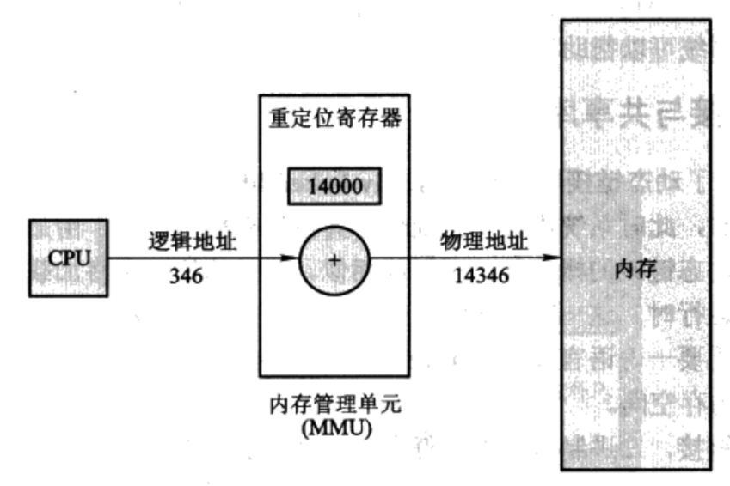

用户程序绝不会看到真正的物理地址

### 21.2 交换

进程需要在内存中执行。当发生调度的时候，可以暂时把数据从内存交换到备份存储中，当需要在此执行定的时候再调回内存。

这个机制也是虚拟内存可以分配很大的原因

### 21.3 分页

把物理内存分为固定大小（2的幂）的块，称为帧frame。而逻辑内存也分为同样大小的块，称为页page。

优点：避免了将不同大小的内存快匹配到交换空间上的麻烦。

21.3.1 原理

cpu生成的每个地址都包含：页号p和页偏移量d

页表包含每页所在物理内存的基地址。

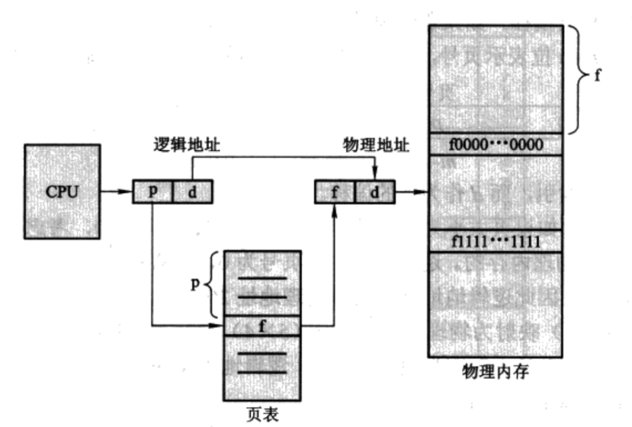

### 21.4 分段

我们知道了分页是进程通过映射来管理内存。那么分段就是为了把这一套内存划分为逻辑上独立的地址空间做具体功用（如代码段、全局变量段、堆、线程栈等），其实在逻辑内存上是连续的。

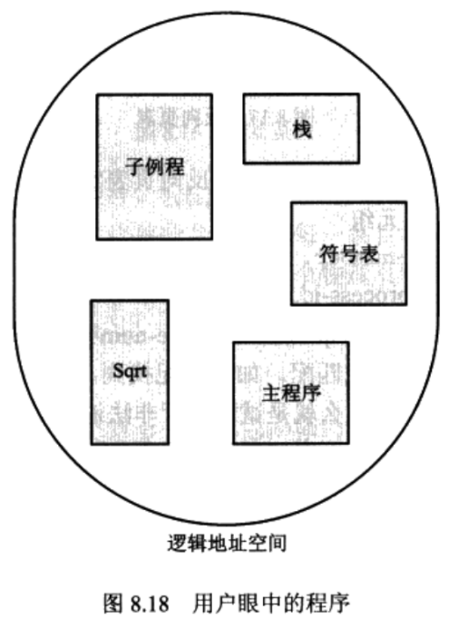

且分页是固定的大小，而分段可以依情况而定调整大小。

### 21.5 页面置换

比如内存只有2G，给一个java进程分配了4G

当出现缺页异常，需要调入新页面而内存已满时，需要使用置换算法选择被置换的物理页面。

1. FIFO

最先申请的最先置换

1. LRU

最近最少使用

1. LFU

最不经常使用

1. NRU

最近未使用。每个页设置两个值(R, M)，访问R=1，修改M=1。优先置换(0, 0)的，其次置换(0, 1)的。

## 系统调用syscall

1. 进程管理

Fork/exit

1. 文件操作

Chmod/chown/open/read/write

1. 设备管理

Read/write/ioctl

1. 进程通信ipc

Pipe／mmap

1. 信息维护

getXXX 如getcpu等

## DMA（Direct Memory Access）控制器

是一种在系统内部转移数据的独特外设。一般而言，DMA控制器将包括一条地址总线、一条数据总线和控制寄存器。

### 23.1 应用举例

文件读取的过程中，CPU并不直接操作硬盘，而是通过下达指令给DMA，让DMA来完成文件的读取

1. CPU下达指令给DMA，指令中含有磁盘设备信息和要读取的文件的位置
2. DMA告知磁盘进行文件读取
3. 磁盘把文件内容加载到内存
4. 加载完毕之后给DMA一个反馈
5. DMA以中断的形式通知CPU读取完成
6. CPU去内存取文件的内容

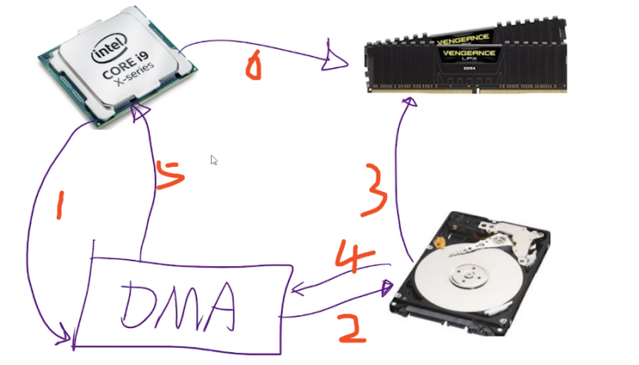

### 23.2 应用举例二

多路复用场景下，线程正在处理一个socket的消息，另一个socket也来了消息，DMA保证了这个没法及时处理的消息不会丢失

## SSD固态硬盘和HDD机械硬盘

### 24.1 对比

SSD贵、容量小、读写性能高、几乎没有噪音、使用闪存芯片（读写走缓存）

## 磁盘调度

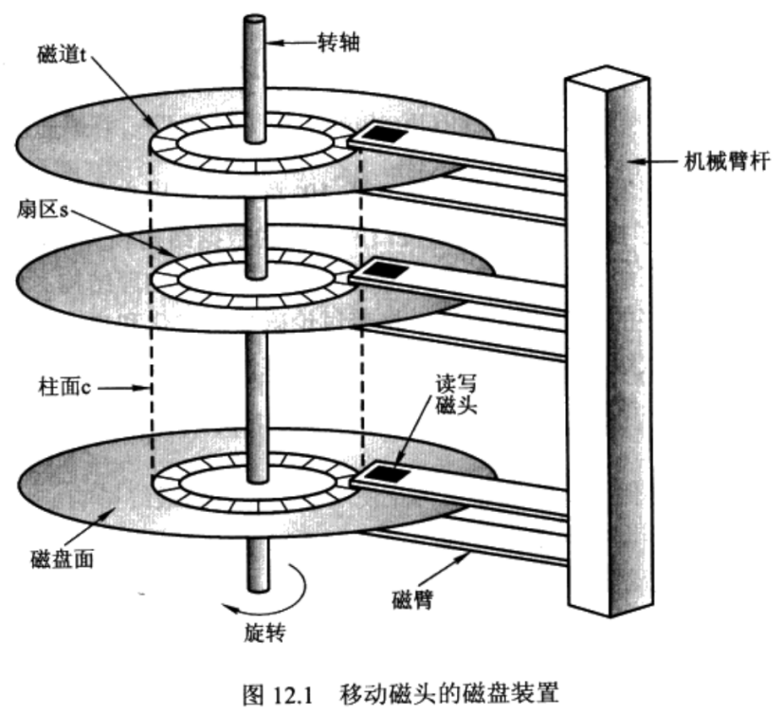

### 25.0 读写一个磁盘块的影响因素

* 旋转时间（主轴转动盘面，使得磁头移动到适当的扇区上）
* 寻道时间（制动手臂移动，使得磁头移动到适当的磁道上）
* 实际的数据传输时间

### 25.1 FCFS

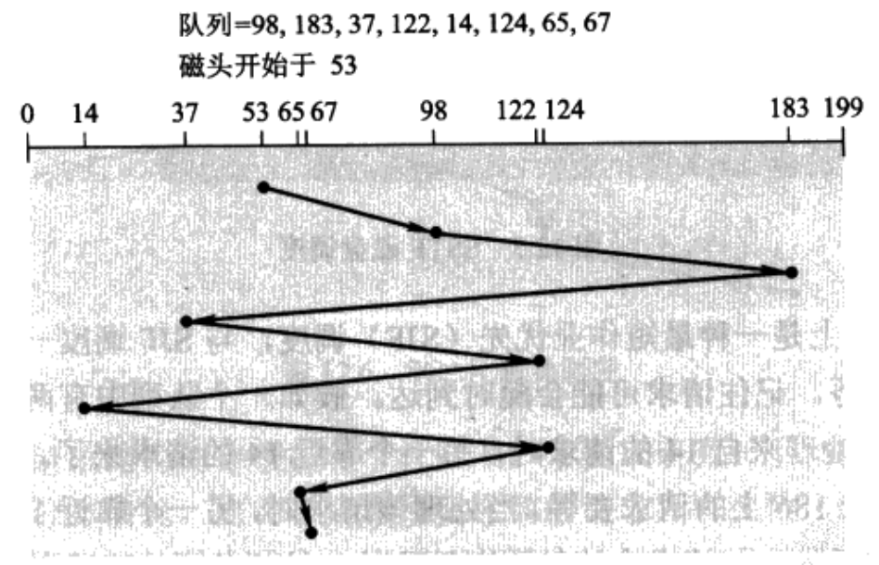

### 25.2 SSTF 最短寻道时间优先

选择与当前磁头最近的待处理请求

### 25.3 SCAN 电梯算法

先向一个方向，全处理完磁头调转方向继续处理

### 25.4 C-SCAN

只往一个方向，把柱面当成一个环链，以将最后的柱面和第一个柱面相连

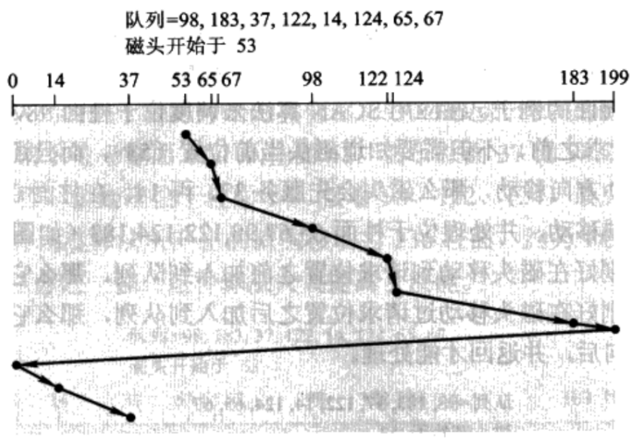

## 软链接／硬链接

软链接（ln -s）：类似于指针或者超链接

硬链接（ln）：

* 多个有效路径指向同一索引节点(Inode)。
* 不允许给目录做硬链接。
* 作用：可以防止文件的误删，只有当最后一个硬连接删除的时候才能真正删除文件

## CPU

### 27.1 cpu周期

内存中读取一个指令字的最短时间来规定CPU周期，(也就是计算机通过内部或外部总线进行一次信息传输从而完成一个或几个微操作所需要的时间）)

### 27.2 缓存

位于cpu和内存之间的临时储存器，它的速度要比内存里的速度快非常多。但是容量有限。

典型的 CPU 有三级缓存，距离核心越近，速度越快，空间越小。L1 一般 32k，L2 一般 256k，L3 一般12M。内存速度需要200个 CPU 周期，CPU 缓存需要1个CPU周期。

## 动态链接／静态链接

<https://blog.csdn.net/kang___xi/article/details/80210717>

各个代码文件之间的依赖的不同处理方法

### 28.1 静态链接

把所有程序模块都链接成一个单独的可执行文件。

缺点：每个可执行程序中对所有需要的目标文件都要有一份副本，目标文件更新了，依赖他的其他文件也要更新

优点：因为不需要运行时再去找所以执行速度快

### 28.2 动态链接

把程序按照模块拆分成各个相对独立部分，在程序运行时才将它们链接在一起形成一个完整的程序

优点：多个程序在执行时共享同一份副本；另一个优点是，更新也比较方便，更新时只需要替换原来的目标文件，而无需将所有的程序再重新链接一遍。

缺点：把链接推迟到了程序运行时，所以每次执行程序都需要进行链接，所以性能会有一定损失。

## 服务器性能排查

1. CPU：top、uptime(查看最近的一段时间的平均负载)、ps
2. 内存：vmstat、free
3. 磁盘IO：df(磁盘是否满)、df -i(i节点是否达到上限，即inode)、iostat(查看机器磁盘IO速率)
4. 网络：netstat

## SSH

非对称加密的应用

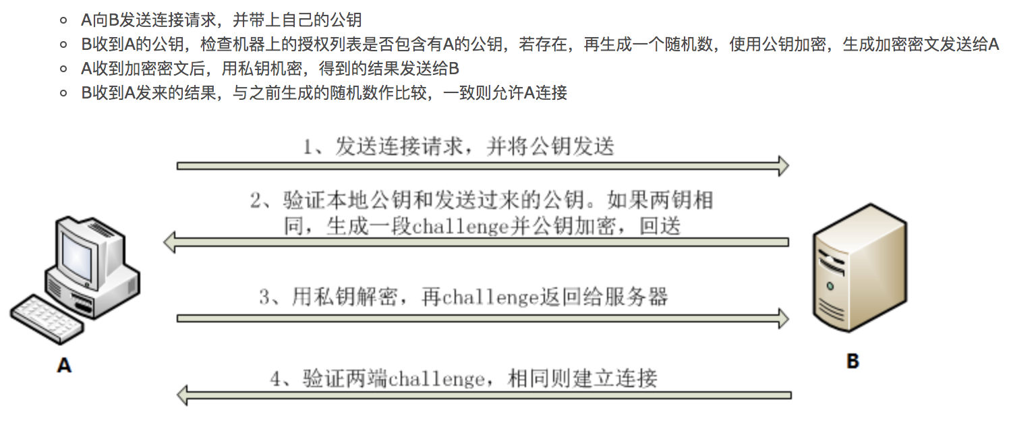

## 虚拟网桥（FIXME）

可以设置ip地址

相当于拥有一个隐藏的虚拟网卡

## 总结

* 线程是系统调度的基本单位，进程是资源分配的基本单位

# 二、GoLang

## 1. 协程

### 1.1 数据结构（简化版）

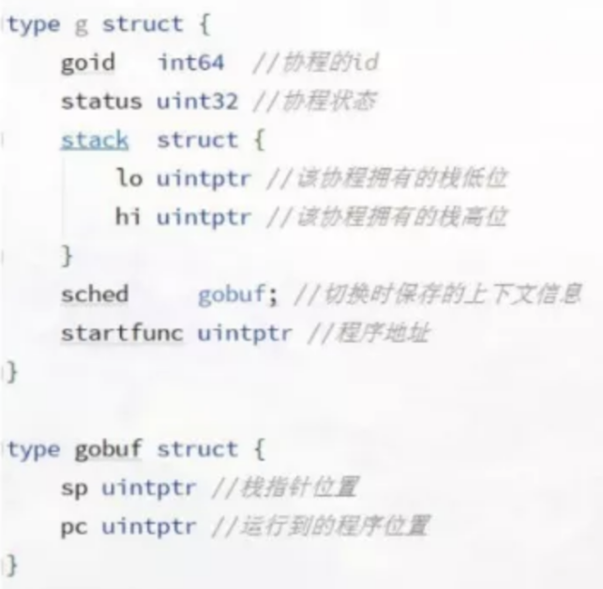

启动一个协程一般这么启动：go func1(arg1 type1,arg2 type2){....}(a1,a2)

一个协程代表了一个执行流, 执行流有需要执行的函数(对应上面的func1), 有函数的入参(a1, a2), 有当前执行流的状态和进度(对应CPU的PC寄存器和SP寄存器), 当然也需要有保存状态的地方, 用于执行流恢复.

真正代表协程的是runtime.g结构体. 每个go func都会编译成runtime.newproc函数, 最终有一个runtime.g对象放入调度队列. 上面的func1函数的指针设置在runtime.g的startfunc字段, 参数会在newproc函数里拷贝到stack中, sched用于保存协程切换时的pc位置和栈位置.

### 1.2 切换上下文的逻辑

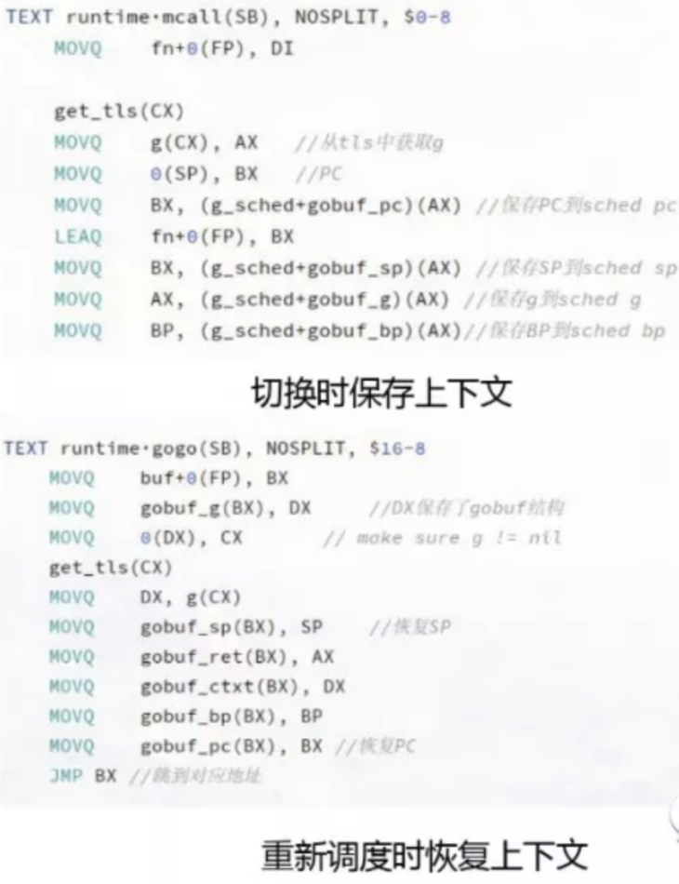

### 1.3 状态及流转

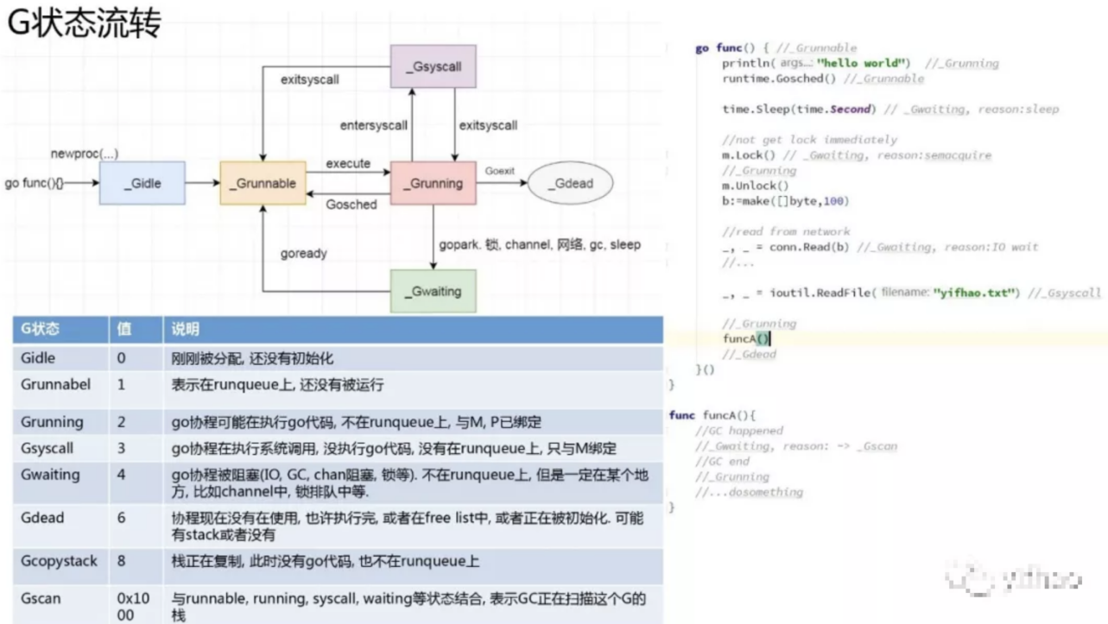

### 1.4 还没搞明白呢 先从内存模型看起 mcache不知道是啥了

<https://cloud.tencent.com/developer/article/1498418>

<https://mp.weixin.qq.com/s/TPIIjBycYuhXWOKTg1_2vA>

## 内存

### 2.1 内存模型

G：Goroutine，协程

M：Machine，内核线程，对应CPU

P：Processor，G和M的调度对象，包含LRQ

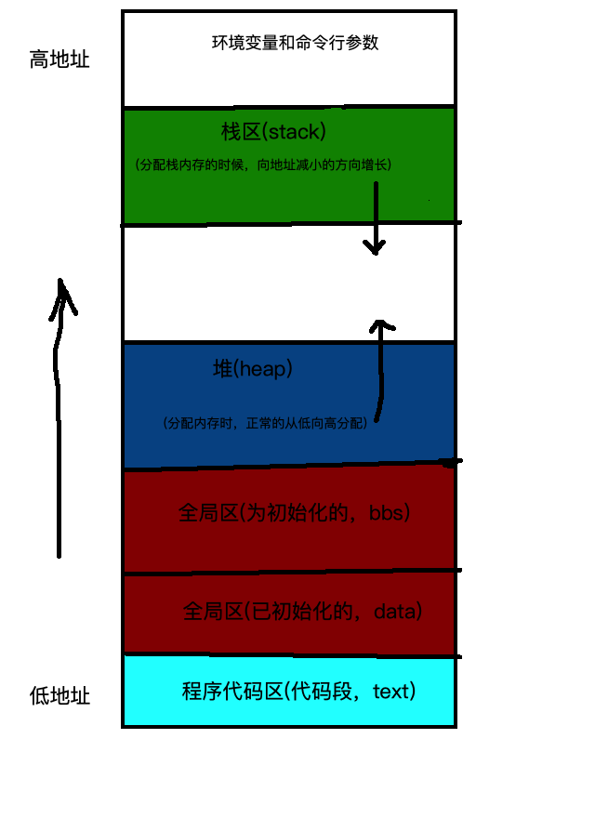

Go在程序启动的时候，会分配一块连续的内存(虚拟内存)。整体如下：

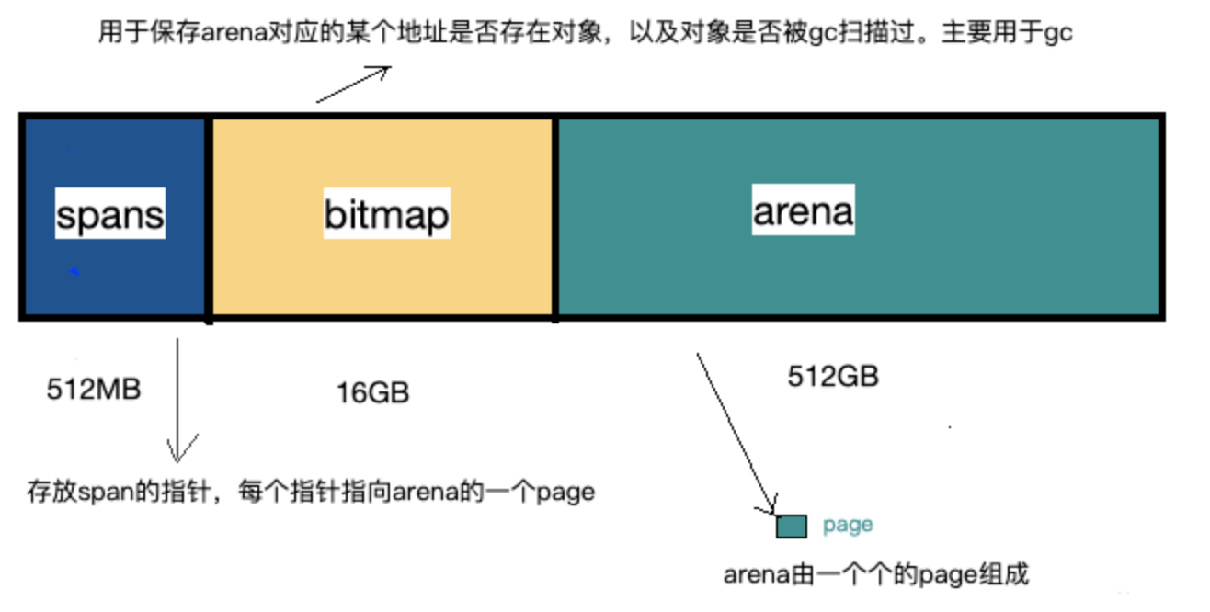

图中span和bitmap的大小会随着heap的改变而改变

### 2.2 专有名词

2.2.1 arena

也就是堆

从管理角度来说：堆是由多个连续的page组成的大块内存

从使用角度来说：堆里存在着很多的对象（但不一定连续哟）

2.2.2 page

堆中最小的管理单元，大小为8kb

2.2.3 span（只是个概念，不存在这样一个数据结构，实现看mspan）

组成：是一个或者多个page的合集

go将内存分为大小不同的67种span，每个span是page的整数倍大小，当一个线程申请内存的时候，会按需给它分配最合适大小类型的span

代码注释：

// class bytes/obj bytes/span objects tail waste max waste

// 1 8 8192 1024 0 87.50%

// 2 16 8192 512 0 43.75%

// 3 32 8192 256 0 46.88%

// 4 48 8192 170 32 31.52%

// 5 64 8192 128 0 23.44%

// 6 80 8192 102 32 19.07%

// 7 96 8192 85 32 15.95%

// 8 112 8192 73 16 13.56%

// 9 128 8192 64 0 11.72%

// 10 144 8192 56 128 11.82%

// 11 160 8192 51 32 9.73%

// 12 176 8192 46 96 9.59%

// 13 192 8192 42 128 9.25%

// 14 208 8192 39 80 8.12%

// 15 224 8192 36 128 8.15%

// 16 240 8192 34 32 6.62%

// 17 256 8192 32 0 5.86%

// 18 288 8192 28 128 12.16%

// 19 320 8192 25 192 11.80%

// 20 352 8192 23 96 9.88%

// 21 384 8192 21 128 9.51%

// 22 416 8192 19 288 10.71%

// 23 448 8192 18 128 8.37%

// 24 480 8192 17 32 6.82%

// 25 512 8192 16 0 6.05%

// 26 576 8192 14 128 12.33%

// 27 640 8192 12 512 15.48%

// 28 704 8192 11 448 13.93%

// 29 768 8192 10 512 13.94%

// 30 896 8192 9 128 15.52%

// 31 1024 8192 8 0 12.40%

// 32 1152 8192 7 128 12.41%

// 33 1280 8192 6 512 15.55%

// 34 1408 16384 11 896 14.00%

// 35 1536 8192 5 512 14.00%

// 36 1792 16384 9 256 15.57%

// 37 2048 8192 4 0 12.45%

// 38 2304 16384 7 256 12.46%

// 39 2688 8192 3 128 15.59%

// 40 3072 24576 8 0 12.47%

// 41 3200 16384 5 384 6.22%

// 42 3456 24576 7 384 8.83%

// 43 4096 8192 2 0 15.60%

// 44 4864 24576 5 256 16.65%

// 45 5376 16384 3 256 10.92%

// 46 6144 24576 4 0 12.48%

// 47 6528 32768 5 128 6.23%

// 48 6784 40960 6 256 4.36%

// 49 6912 49152 7 768 3.37%

// 50 8192 8192 1 0 15.61%

// 51 9472 57344 6 512 14.28%

// 52 9728 49152 5 512 3.64%

// 53 10240 40960 4 0 4.99%

// 54 10880 32768 3 128 6.24%

// 55 12288 24576 2 0 11.45%

// 56 13568 40960 3 256 9.99%

// 57 14336 57344 4 0 5.35%

// 58 16384 16384 1 0 12.49%

// 59 18432 73728 4 0 11.11%

// 60 19072 57344 3 128 3.57%

// 61 20480 40960 2 0 6.87%

// 62 21760 65536 3 256 6.25%

// 63 24576 24576 1 0 11.45%

// 64 27264 81920 3 128 10.00%

// 65 28672 57344 2 0 4.91%

// 66 32768 32768 1 0 12.50%

// 67 对于大于32k的对象出现时，会直接从heap分配一个特殊的span，这个特殊的span的类型(class)是0, 只包含了一个大对象, span的大小由对象的大小决定。

class： class ID，每个span结构中都有一个class ID, 表示该span可处理的对象类型

bytes/obj：该类型span接受的申请对象的字节数

bytes/span：每个span占用堆的字节数，也即页数*页大小（8kb）

objects: 每个span可分配的对象个数，也即（bytes/spans）/（bytes/obj）

waste bytes: 每个span产生的内存碎片，也即（bytes/spans）%（bytes/obj）

2.2.4 mspan (src/runtime/mheap.go:mspan)

也就是span，但是它是golang源码里实实在在的数据结构，是spans区域的基本组成部分。

是一个8字节的指向堆page的指针

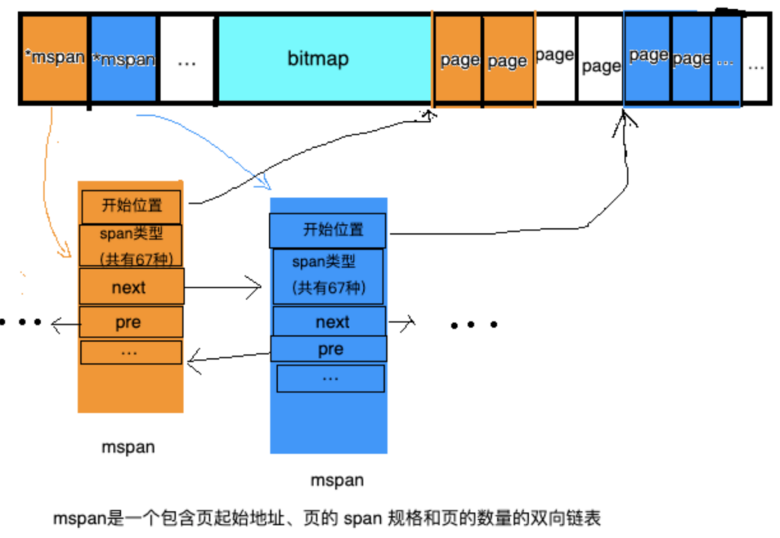

数据结构：

type mspan struct {

next *mspan //链表前向指针，用于将span链接起来

prev *mspan //链表前向指针，用于将span链接起来

startAddr uintptr // 起始地址，也即所管理页的地址

npages uintptr // 管理的页数

nelems uintptr // 块个数，也即有多少个块可供分配

allocBits *gcBits //分配位图，每一位代表一个块是否已分配

gcmarkBits *gcBits //标记位图，每一位代表一个块是否已被引用

allocCount uint16 // 已分配块的个数

spanclass spanClass // class表中的class ID

elemsize uintptr // class表中的对象大小，也即块大小

}

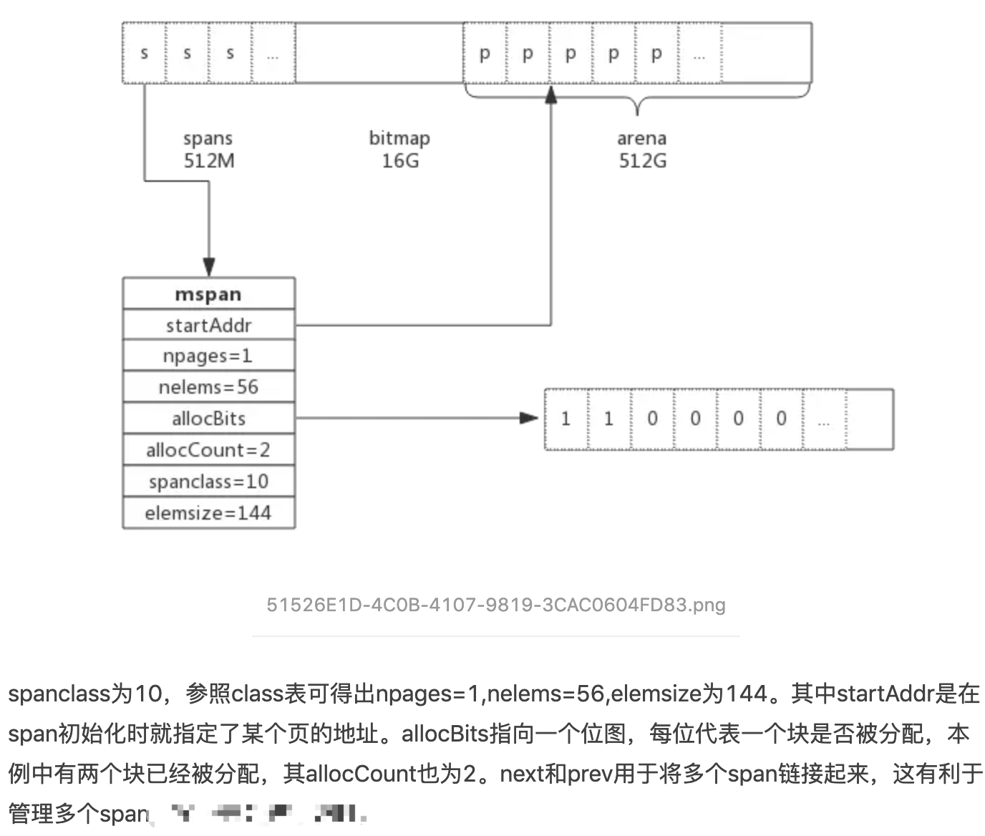

2.2.5 bitmap

作用：主要的作用是服务于GC。具体是标记arena中的对象，通过两个bit标记对应地址是否有对象以及是否被gc标记过。

图例：

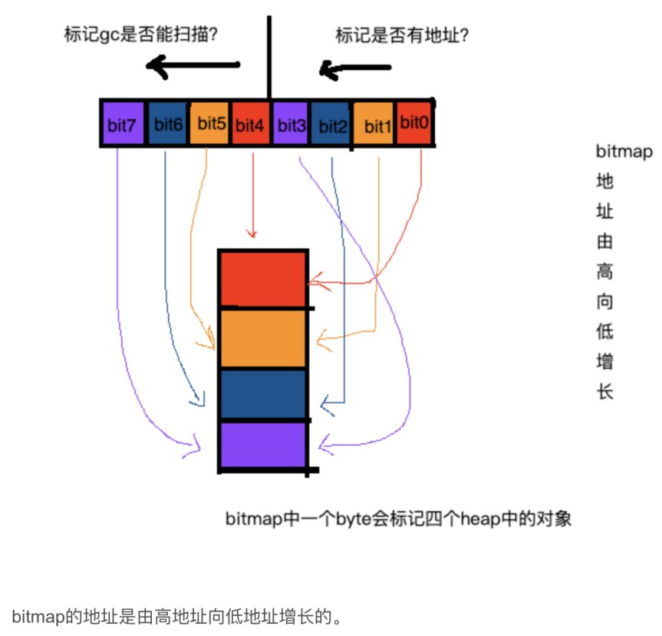

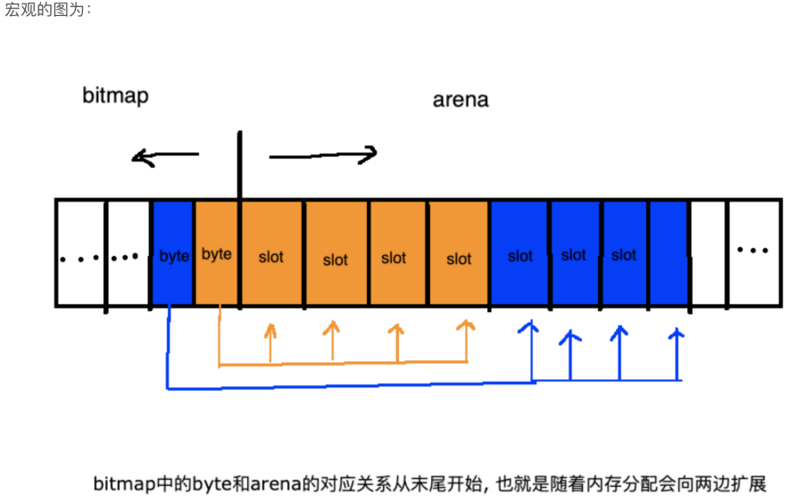

2.2.6 mcentral (src/runtime/mcentral.go:mcentral)

(1) 作用：用来给线程分配span，每个mcentral管理着一组有相同class的span列表。

(2) 数据结构：

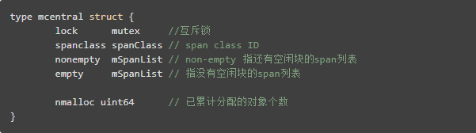

(3) 线程从mcentral获取span（到mcache）的简化步骤：

* 加锁
* 从nonempty列表获取一个可用span，并将其从链表中删除
* 将取出的span放入empty链表
* 将span返回给线程（每个span同一时间有且只有一个线程使用）
* 解锁
* 线程将该span缓存进cache

1. 线程归还span的简化步骤：

* 加锁
* 将span从empty列表删除
* 将span加入nonempty列表
* 解锁

2.2.7 mcache（在GPM的P上）

理解：每个线程都维护自己的mcache。每当线程需要从mcentral申请新的span时，会把申请到的span放在自己的mcache中，下次再有对象需要申请内存时就不需要在mcentral层面申请了，因为mcentral是线程通用的，必然会造成加锁影响效率。

数据结构：

type mcache struct {

alloc [67*2]*mspan // 按class分组的mspan列表

}

提问：为什么是134个而不是67个？

回答：为了gc方便，每个类型(class)的span都分成可被gc scan到的span链表（都是包含指针的对象，这个指针在gc那一节里会看到）和不会被gc scan到的链表

图例：两个图对比能更好的理解

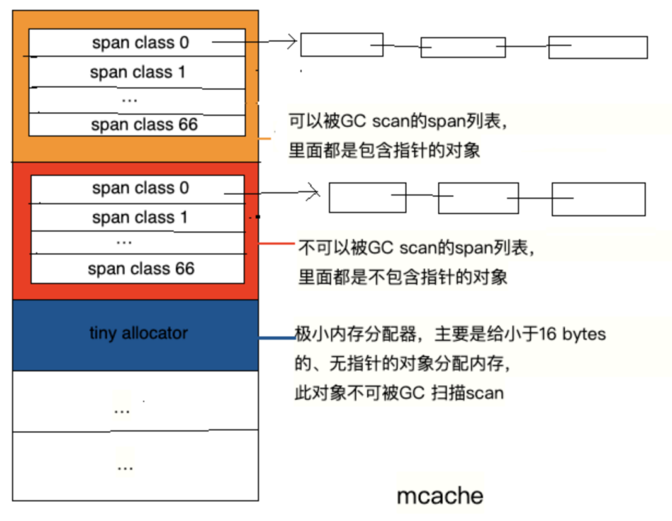

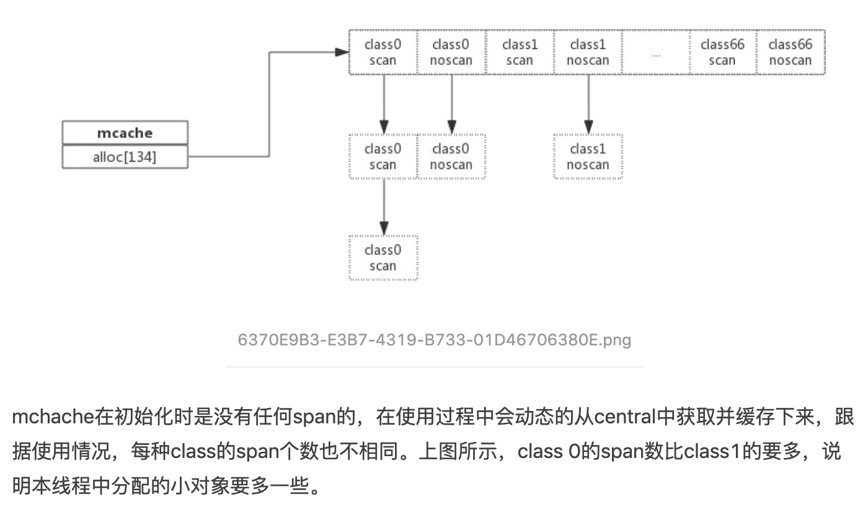

2.2.8 内存分配器

2.2.8.1 微小、小、大内存

Tinny small large

大小 <16bytes size <= 32k >32k

来源 mcache.alloc mcache.alloc mheap.alloc直接从mheap获取

指针 不包含 可能 可能

例如 小的字符串和不

包含指针的独立的

逃逸变量等

### 2.3 分配策略（粗略描述）

（1）mheap每次从操作系统申请一大块儿的内存，由mheap对这块内存做分配，减少系统调用。

（2）内存分配算法最初采用Google的TCMalloc算法。算法比较复杂，其核心思想就是把内存切分的非常的细小，分为多级管理，以降低锁的粒度。

（3）回收对象内存时，并没有将其真正释放掉，只是放回预先分配的大块内存中，以便复用。只有内存闲置过多的时候，才会尝试归还部分内存给操作系统，降低整体开销。

### 2.4 分配流程

* 首先通过计算使用的大小规格。
* 然后使用mcache中对应大小规格的块分配。没有就去mcentral要
* 如果mcentral中没有可用的块，则向mheap申请，并根据算法找到最合适的mspan。
* 如果申请到的mspan 超出申请大小，将会根据需求进行切分，以返回用户所需的页数。剩余的页构成一个新的 mspan 放回 mheap 的空闲列表。
* 如果 mheap 中没有可用 span，则向操作系统申请一系列新的页（最小 1MB）。

### 2.5 GC

2.5.1 触发条件

* 手动：手动调用runtime.GC()
* 阈值：默认内存扩大一倍的时候触发一次gc
* 定时：默认两分钟执行一次gc

2.5.2 三色标记法

* 灰色：对象已被标记，但这个对象包含的子对象未标记
* 黑色：对象已被标记，且这个对象包含的子对象也已标记，gcmarkBits对应的位为1（该对象不会在本次GC中被清理）
* 白色：对象未被标记，gcmarkBits对应的位为0（该对象将会在本次GC中被清理）

2.5.3 流程

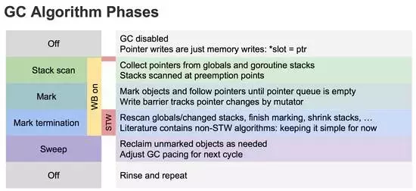

1. 开启写屏障
2. 扫描栈：从全局对象和g的栈中收集指针，栈扫描在抢占位置
3. 标记：标记对象并跟踪指针队列，直到指针队列为空。写屏障通过mutator跟踪指针的变化
4. 标记终止：重新扫描全局变量，和上一轮改变的stack（写屏障），完成标记工作。这个过程需要STW。
5. 关闭写屏障
6. 清除：根据需要收回未标记的对象，为下一个周期调整gc速度

### 2.6 GPM模型

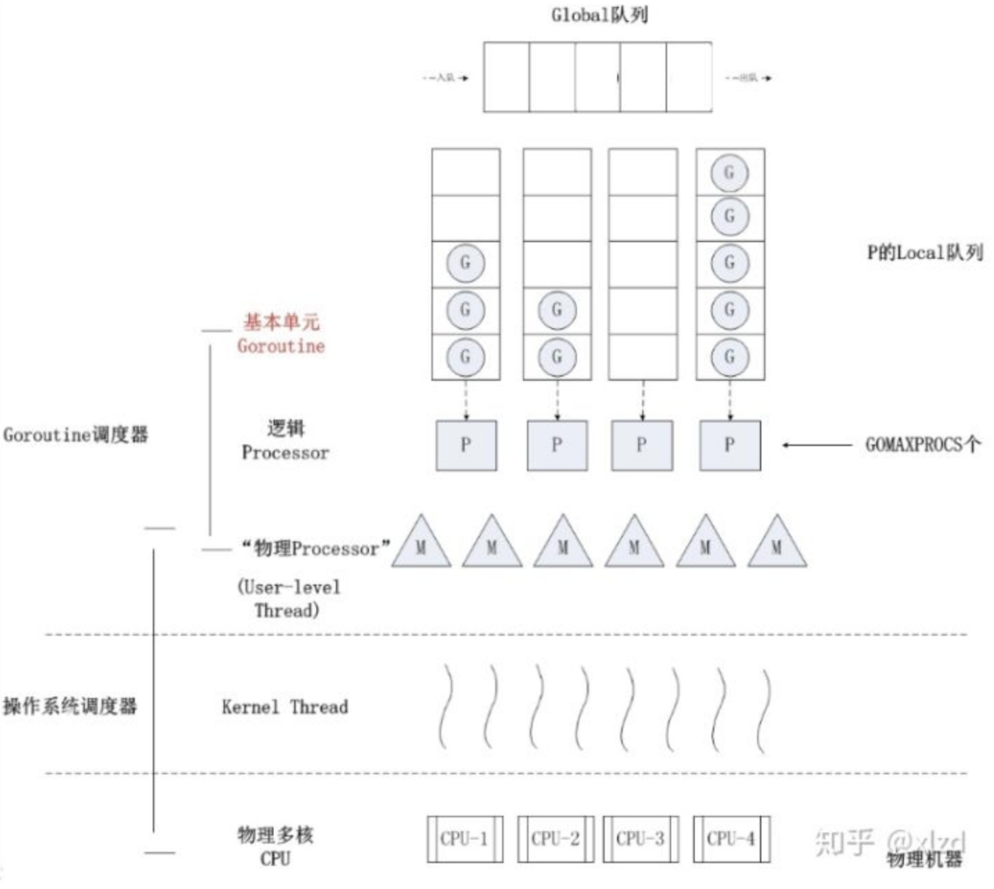

2.6.1 定义

M：对应内核线程

P：维护线程运行需要的资源，包含mcache等

G：goroutine

2.6.2 调度时机

* + IO 操作
  + Channel 阻塞
  + system call
  + 运行较长时间

最后一种情况下，如果一个 goroutine 执行时间太长，scheduler会在其G对象上打上一个标志（preempt），当这个 goroutine 内部发生函数调用的时候，会先主动检查这个标志，如果为 true 则会让出执行权。

2.6.3 steal？

2.6.4 举个栗子

func main() {

var i byte

go func() {

for i = 0; i <= 255; i++ {

}

}()

fmt.Println("Dropping mic")

// Yield execution to force executing other goroutines

runtime.Gosched()

runtime.GC()

fmt.Println("Done")

}

现象：hang住

心路历程：

（1）Golang中，byte其实被alias到uint8上了。所以上面的for循环会始终成立，因为i++到i=255的时候会溢出，i <= 255一定成立。也即是，for循环永远无法退出，所以上面的代码其实可以等价于这样：

go func() {

for {}

}

1. main函数里启动的goroutine其实是一个没有IO阻塞、没有Channel阻塞、没有system call、没有函数调用的死循环。也就是，它无法主动让出自己的执行权，即使已经执行很长时间，scheduler已经标志了preempt。所以一旦这个G拿到执行权，它后面的G将无法再被当前P调度获得执行权。上面程序为了让这个G对象一定拿到执行权，在main goroutine中主动执行runtime.Gosched()让出了执行权。
2. 这里又分为两种情况：

* 当这个程序跑在单核机器上的时候，P默认只有一个，所以一旦调度到这个G对象就会卡死，因为永远没有机会再调度回main goroutine了。
* 当这个程序跑在多核机器上的时候，程序到这一步并不会卡死，因为另一个P所关联的G队列执行完了之后，会通过Work-Stealing算法偷取别的P对象上的G，所以main goroutine还是有机会被别的P调度到。

然而我的机器是多核的，依旧会hang住。

1. golang的gc是基于标记-清除进行改进的，其中标记阶段是需要STW(stop the world)的，也就是让所有的goroutine停下来。

func gcStart(mode gcMode, trigger gcTrigger) {

// ......

systemstack(stopTheWorldWithSema)

// ......

}

所以main goroutine阻塞在了STW这里，也hang住了，结案。

同理，以下代码hang住的原因一样，因为设置GOMAXPROCS的时候，也需要STW

func main() {

go forever()

time.Sleep(time.Millisecond) // 让出执行权

runtime.GOMAXPROCS(1926) // 等待 stw

fmt.Println("Done") // 永远执行不到

}

### 2.7 实践

2.7.1 m, p, runq 的使用

原理：开启压测看变化

命令：

GOMAXPROCS=8 GODEBUG=schedtrace=500 godoc -http=:6060

ab -c 100 -n 50000 <http://localhost:6060/>

结果：

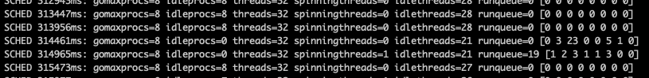

### 2.8 优化策略

2.8.1 涉及文件、cgo较多的程序，可以适当增加p的个数

原因：线程数会暴涨，增加p的个数保证调度的效率

方式：runtime.GOMAXPROCS(GOMAXPROCS(0) + 1)

2.8.2 GOGC = 200或更多

原因：想要降低gc频率，使触发gc的条件变成了内存增大200%再触发

缺点：流量的抖动可能不小心造成OOM

2.8.3 全局缓存对象有大量key的情况，value少用指针？？？？

原因：gc并发mark需要mark存活的对象，如果value里指针多，mark消耗的cpu就会很大

方式：使用一个struct内嵌数据消除指针

2.8.4 一点点拷贝胜过传指针

作用：对象在栈上分配，减少gc频率

2.8.5 slice和map的容量初始化

原因：减少不断加元素发生的扩容

### 2.9 栈

扩容/缩容？

Go1.4之后使用连续栈，同样在每个函数入口进行栈溢出检查，

只是在栈溢出时会申请一个两倍于当前栈空间的内存空间，

然后把当前旧栈拷贝到新栈，释放旧栈空间，

最后程序重启goroutine并从引起重新分配栈段的函数继续执行。

实现栈拷贝的关键：

1. 只有在栈上分配的指针才能指向栈上的地址；

2. 需要知道栈上哪部分是指针，因为移动栈时需要把所有的指针指向新的目标地址；

原来Go运行时很多是C写的，大量运行时调用没有指针信息可用，这也是Go runtime被大规模重构的主要原因。

### 2.10 scheduler

### 2.11 sysmon 实现非阻塞io

在Go程序初始化时， 会启动一个后台线程sysmon（主要角色称为poller）。当某个goroutine进行IO操作而此刻IO还没准备好，那它就会被放到等待队列中，此时该goroutine被阻塞了，但系统继续运行其他goroutine。

这样，所有发生阻塞的文件描述符fd会添加到这个poller上，而poller不停的进行poll，一旦获取到就绪的fd描述符，就会唤醒之前因它而阻塞的goroutine。

poller比gc更高级，前者是一个物理线程，而后者只是线程池里的一个goroutine任务。

### 2.12 总结

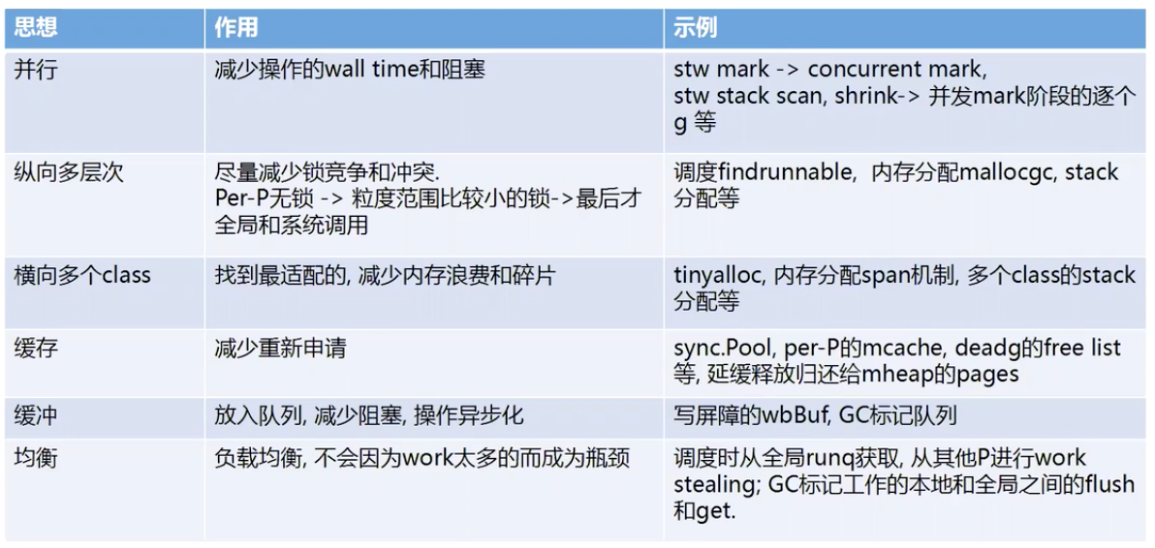

## Channel（runtime/chan.go）

### 3.1 数据结构（环形队列）

初始化：在heap上分配一个hchan类型的对象，并将其初始化，然后返回一个指向这个hchan对象的指针。

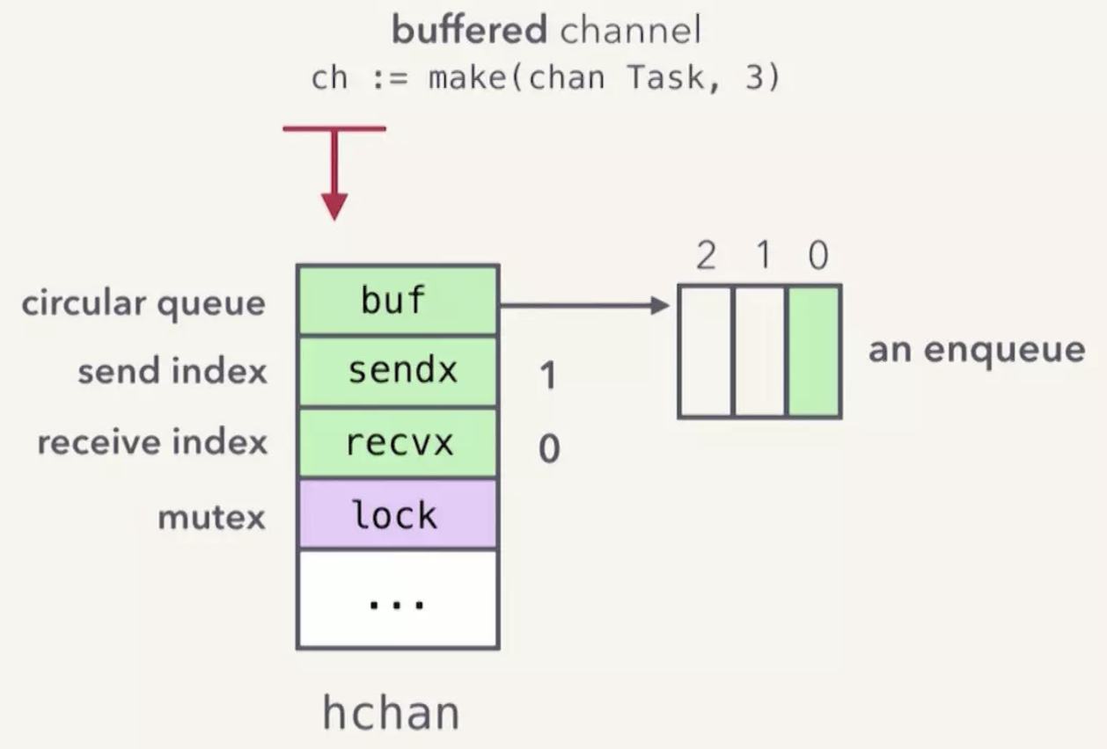

type hchan struct {

qcount uint // 当前缓存数据的总量

dataqsiz uint // 缓存数据的容量

buf unsafe.Pointer // 缓存数据，为一个循环数组，容量大小为 dataqsiz，当前大小为 qcount

elemsize uint16 // 数据类型的大小，比如 int 为 4

closed uint32 // 标记是否关闭

elemtype *_type // 数据的类型

sendx uint // 发送队列 sendq 的长度

recvx uint // 接收队列 recvq 的长度

recvq waitq // 阻塞的接收 goroutine 的队列

sendq waitq // 阻塞的发送 goroutine 的队列

lock mutex // 锁，用于并发控制队列操作

}

type waitq struct {

first *sudog

last *sudog

}

### 3.2 共享内存

入队enqueue操作实际上是一次memcopy行为，将整个数据复制一份到buf，也就是FIFO缓冲队列中。

在这样的模型里，sender goroutine -> channel -> receiver goroutine 之间，hchan是唯一的共享内存，而这个唯一的共享内存又通过mutex来确保goroutine-safe，所有在队列中的内容都只是副本。

不要通过共享内存来通信，而是通过通信来共享内存。

### 3.3 生产过剩产生的阻塞

3.3.1 chan阻塞时，gpm发生了什么

1. 当发送方 goroutine 向已经满了的 channel 发送数据后，发生了 goroutine 的阻塞
2. 创建一个sudog，并将它存放在hchan的sendq中。sudog中便记录了即将被阻塞的 goroutine G1，以及它要发送的数据元素task4等等
3. goroutine 会对 runtime scheduler 发起一次gopark调用;
4. 当 sheduler 接收到gopark调用，会将现在正在运行的 goroutine G1从running置为waiting;
5. 并将G1和承载它的P之间的联系解除;
6. 从 runqueue 调度一个新的runnable goroutine G，并将其和P绑定，开始执行G

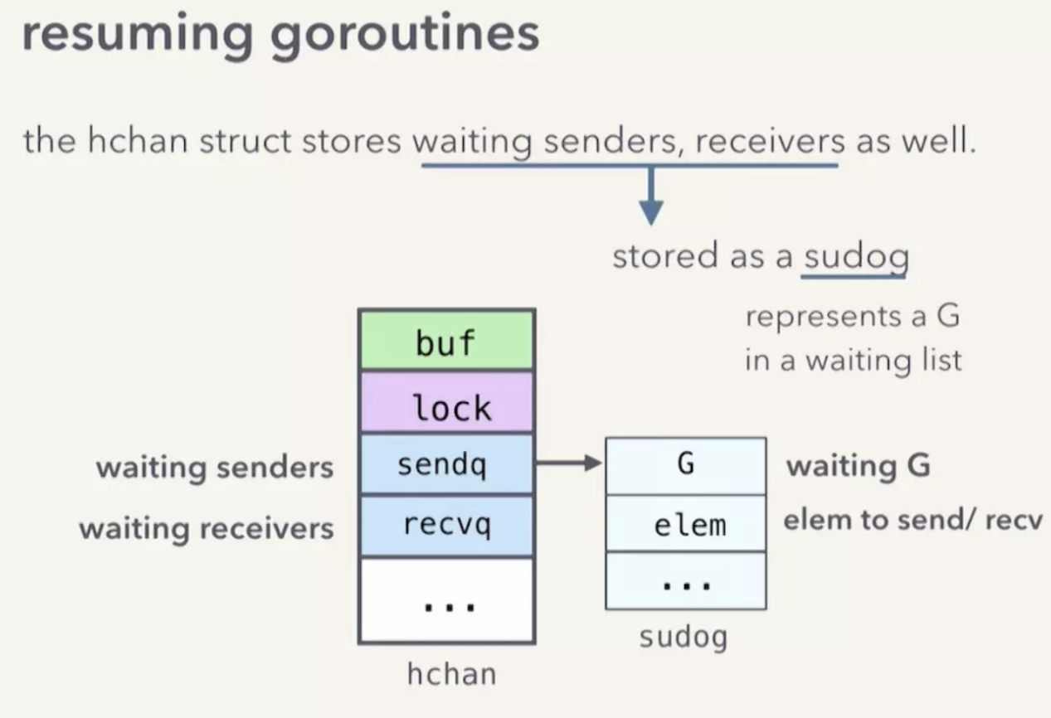

3.3.2 被阻塞的G是怎么恢复的

1. G2 将队列中的第一个元素 task1 出队(接收 task1);
2. 将sendq中的sudog出栈，获取到G1和task4，然后将task4入队。在这里让 G2 而非 G1 执行元素入队操作的用意在于，这样 G1 恢复运行后无需再获取一次锁，将元素入队，然后再释放一次锁，即可以减少一次获取释放锁的过程;
3. 接下来 G2 要将 G1 置为 runnable。G2 向 runtime scheduler 发起一次goready调用，scheduler 将 G1 置为runnable，并将其入队到 runqueue，然后返回 G2。

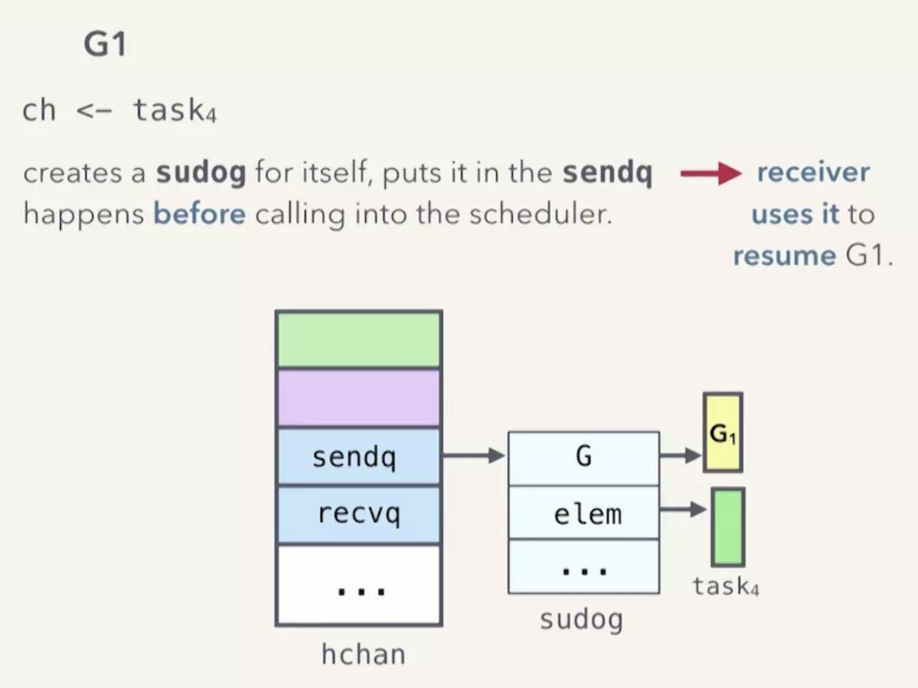

### 3.4 消费过剩产生的阻塞

3.4.1 继续读产生阻塞

同样的, 接收方 G2 会被阻塞，G2 会创建sudoq，存放在recvq，基本过程和发送方阻塞一样。

3.4.2 怎么恢复

理论上可以将 task入队，然后恢复G2, 但恢复G2后，G2会做什么呢？

G2会将队列中的task复制出来，放到自己的memory中，基于这个思路，G1在这个时候，直接将task写到G2的stack memory中！

这是违反常规的操作，理论上 goroutine 之间的 stack 是相互独立的，只有在运行时可以执行这样的操作。

这么做纯粹是出于性能优化的考虑，原来的步骤是：

1. G1获取锁，将task进行入队(memcopy)
2. 当G2 恢复时，获取锁并且读取 task(memcoy)

优化后，相当于减少了 G2 获取锁并且执行 memcopy 的性能消耗。

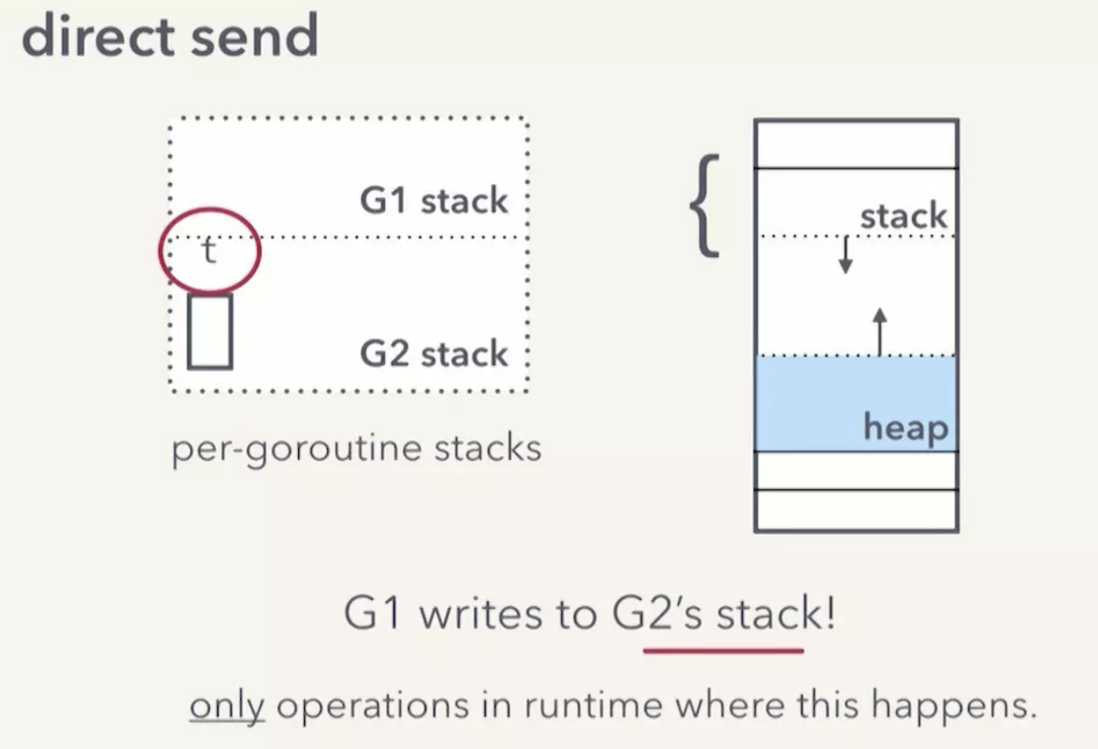

### 3.5 panic场景

1. 关闭值为nil的chan
2. 重复关闭
3. 向已经关闭的chan写

### 3.6 判断chan是否已经关闭

未关闭时25行阻塞，关闭后获得0值

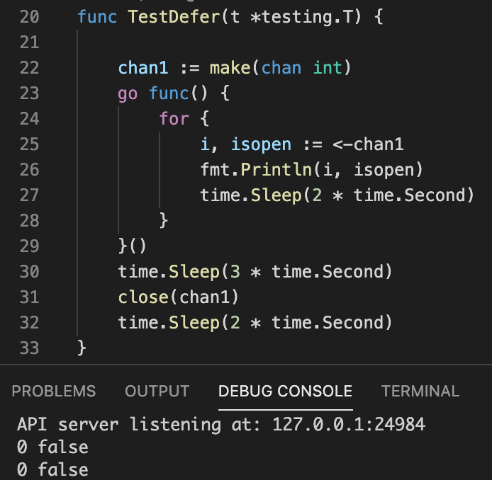

## Slice

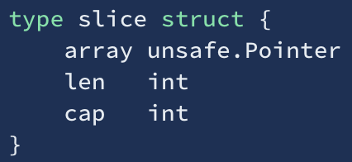

### 4.1 扩容

只关心容量，会把原Slice数据拷贝到新Slice，追加数据由append在扩容结束后完成

* 如果原Slice容量小于1024，则新Slice容量将扩大为原来的2倍；
* 如果原Slice容量大于等于1024，则新Slice容量将扩大为原来的1.25倍；

### 4.2 切片

切片与原数组共用一部分内存，所以切片通过下标修改值，原数组也被修改

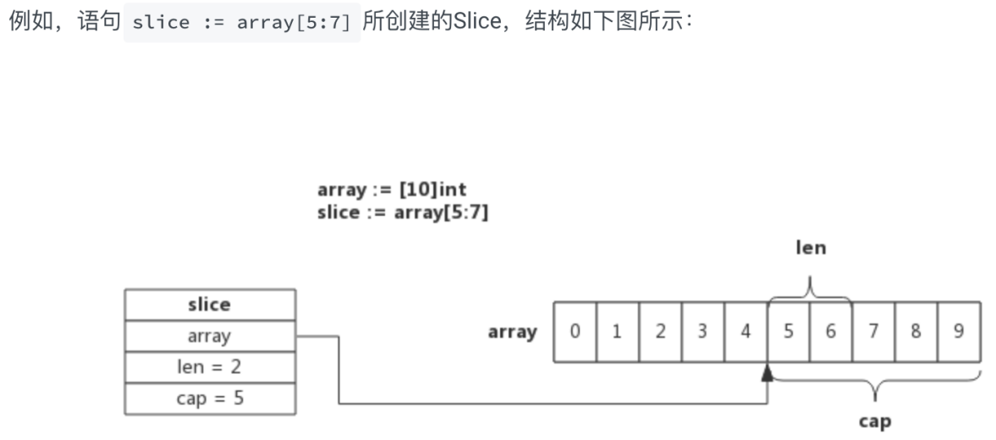

### 4.3 copy

使用copy()内置函数拷贝两个切片时，会将源切片的数据逐个拷贝到目的切片指向的数组中，拷贝数量取两个切片长度的最小值。

例如长度为10的切片拷贝到长度为5的切片时，将会拷贝5个元素。

也就是说，copy过程中不会发生扩容。

### 4.4 坑

append可能会触发扩容，返回一个新的slice，所以一定要重新赋给原变量

Q：和array的区别

A：arr := [3]int{1, 2, 3}，不能append

Q：Slice/array作为参数，值传递/引用传递？

A：golang没有引用传递，都是值传递，因为slice是结构体，可以这么理解：

把ap(a)替换成ap(array: 0x123, len: 3, cap: 3)

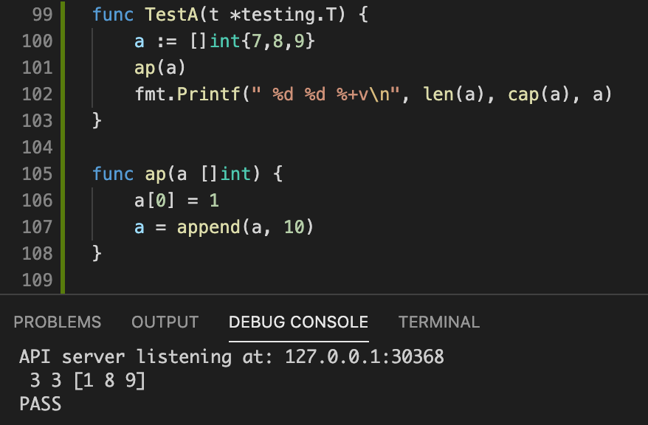

## Map

### 5.1 数据结构

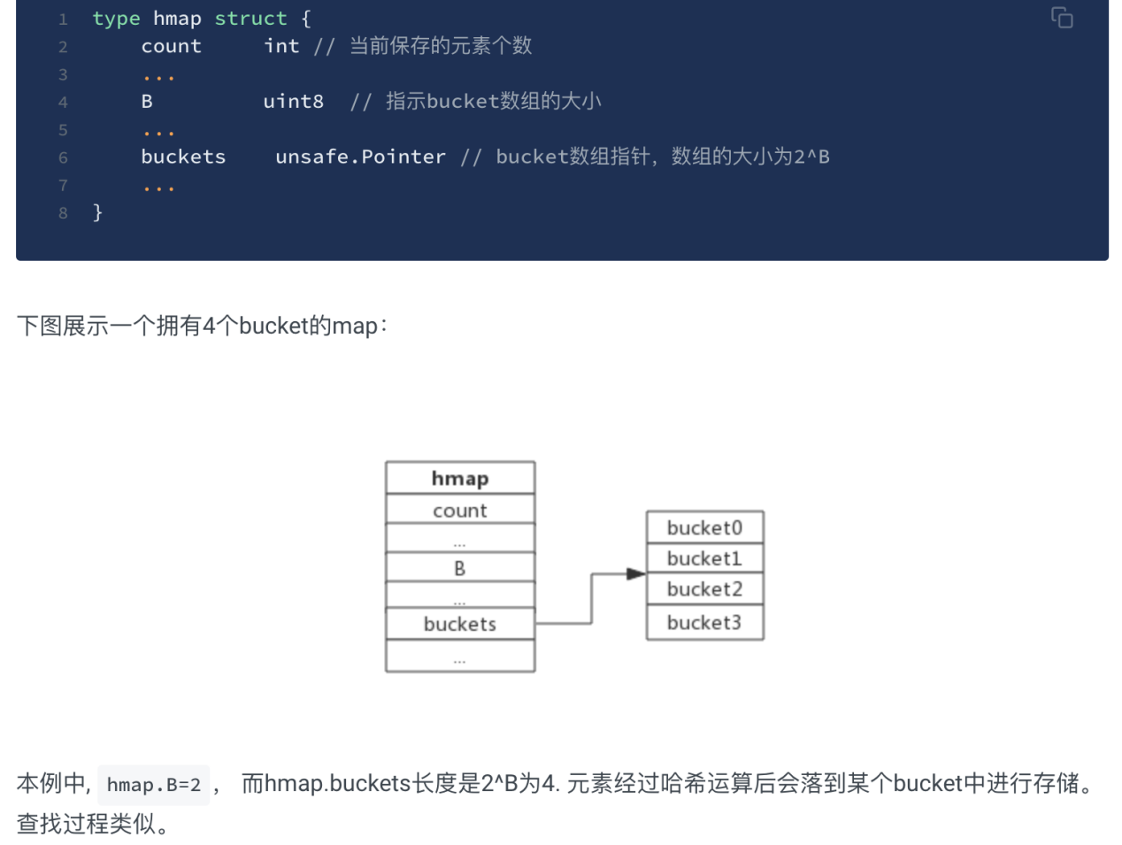

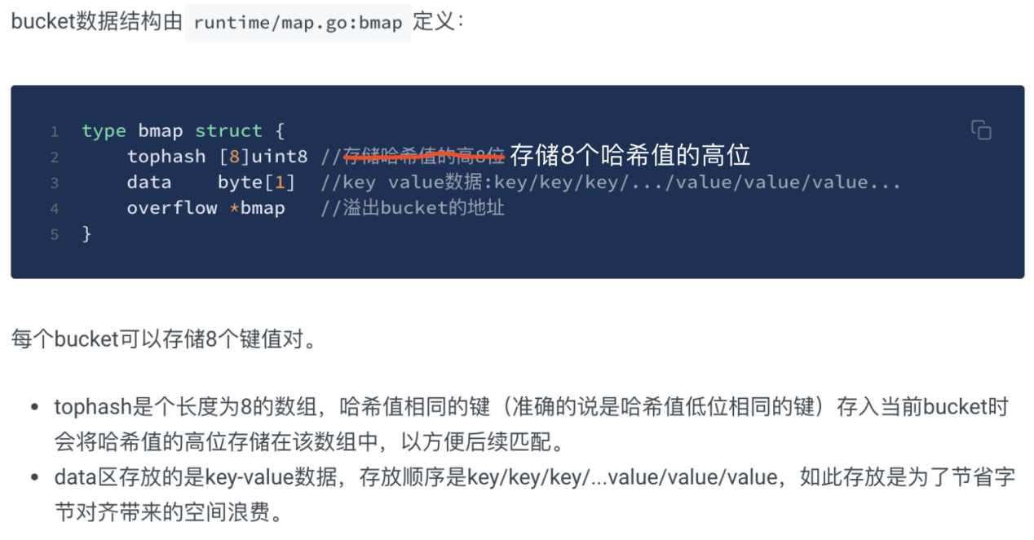

注意：上述中data和overflow并不是在结构体中显示定义的，而是直接通过指针运算进行访问的

### 5.2 hash冲突的处理（overflow字段）

bucket存满时会再建一个bucket连在overflow上

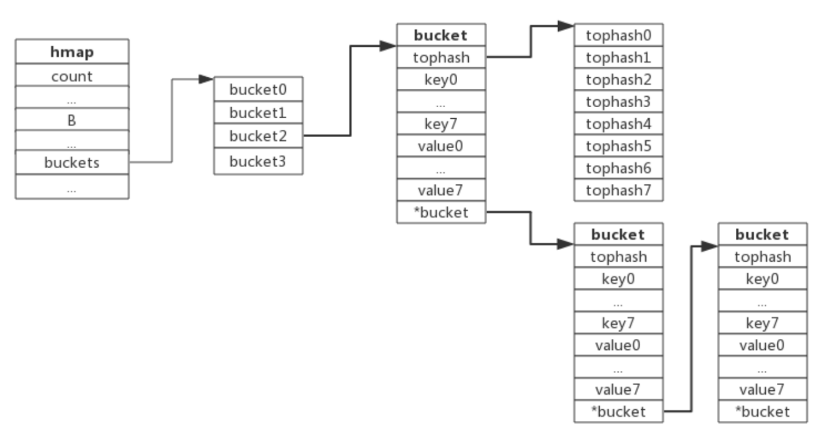

### 5.3 扩容

5.3.1 负载因子

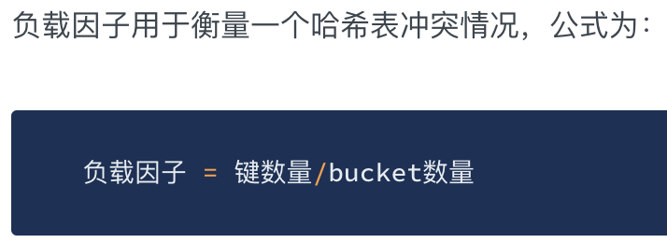

5.3.2 扩容条件

* 增量扩容：负载因子当达到6.5的时候（即平均每个bucket超过6.5个kv）
* 等量扩容：overflow太深

5.3.3 增量扩容

新建一个buckets，长度是原buckets的2倍，为防止数据量过大导致的延时，采取逐步迁移的策略，即每次访问都会触发迁移。

如下图，插入数据产生扩容，只会执行插入操作，不会进行迁移

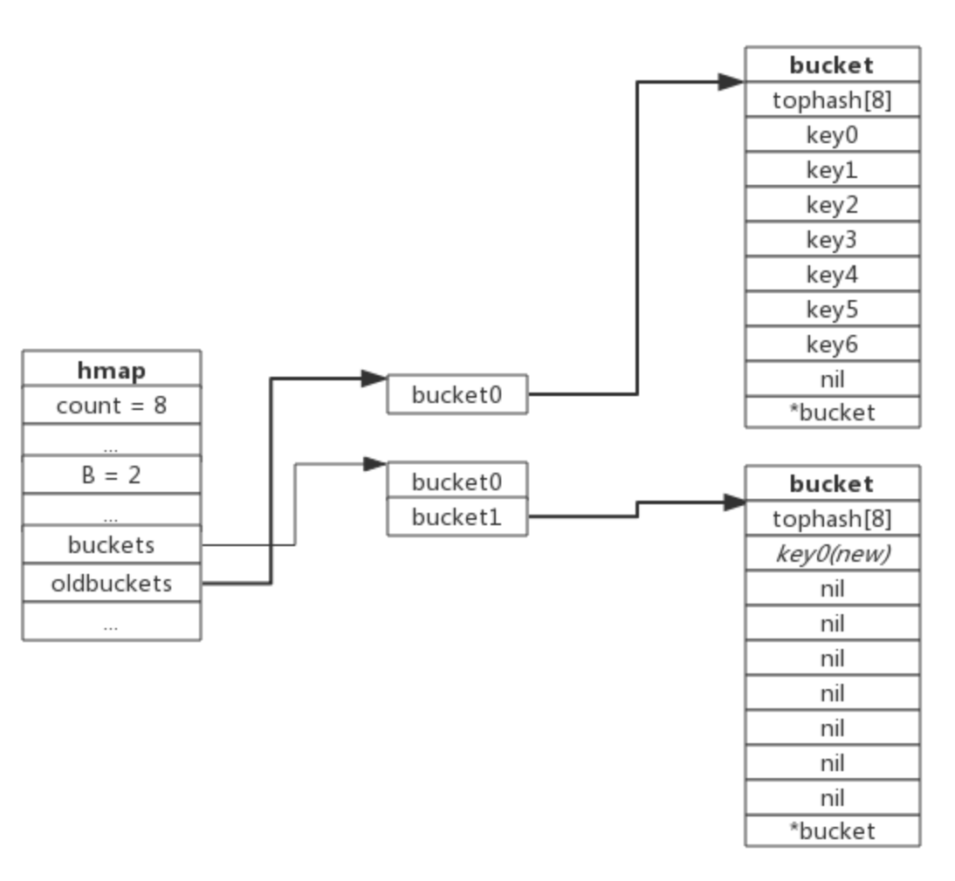

每次访问触发迁移，迁移完成后释放oldbuckets

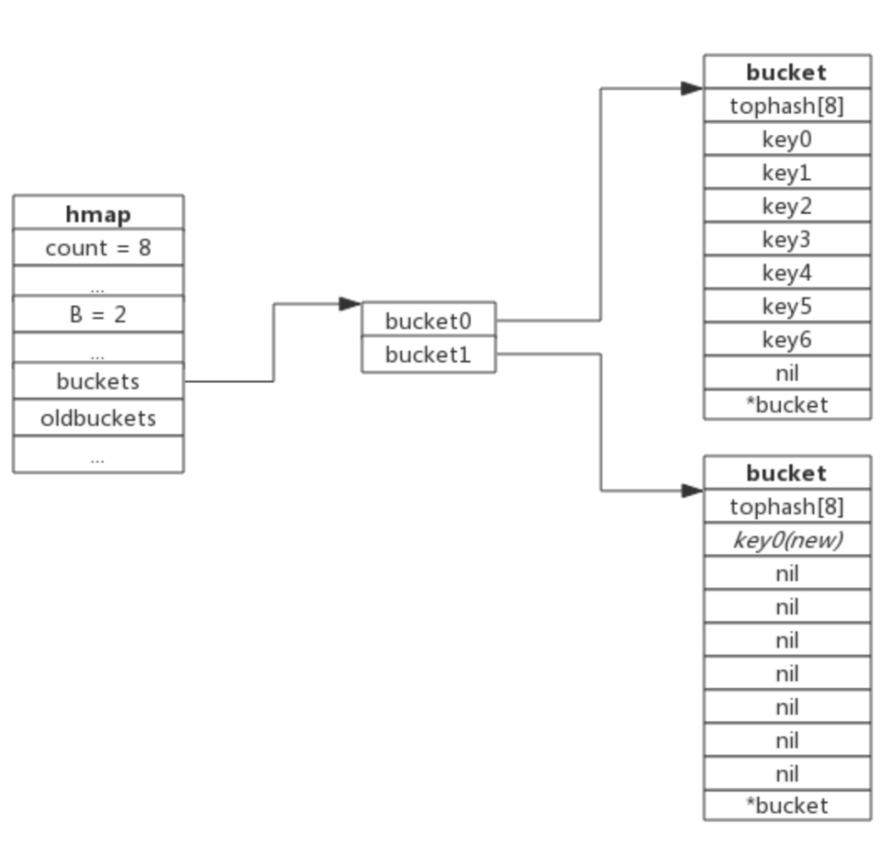

5.3.3 等量扩容

场景：比如不断的增删，而键值对正好集中在一小部分的bucket，这样会造成overflow的bucket数量增多，但负载因子又不高，如下图

目的：把松散的键值对重新排列一次，以使bucket的使用率更高，进而保证更快的存取

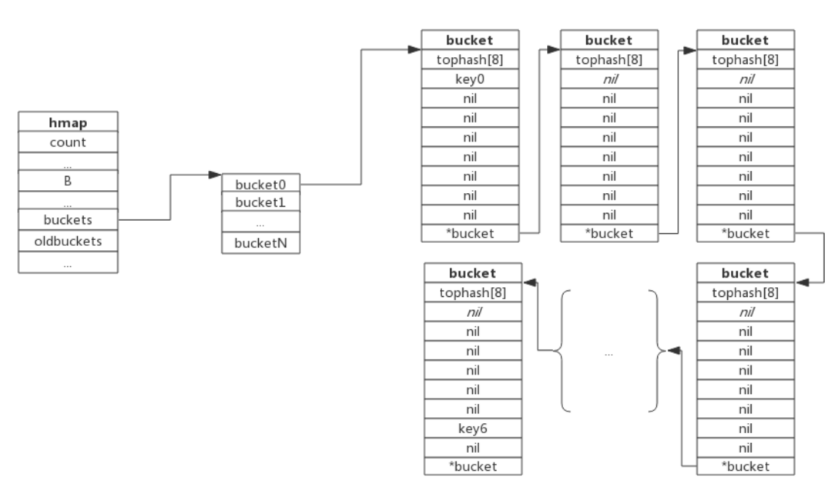

### 5.4 查找流程

1. 计算key的hash，低位取hmap.B的模确定属于哪个bucket
2. 取hash高位在tophash中匹配，匹配到就在该bucket的key里查找
3. 若当前bucket没找到，进入overflow重复（2）
4. 如果处于搬迁过程，优先从oldbuckets里查找

## Struct

### 6.1 tag

场景：struct声明允许字段附带Tag来对字段做一些标记，主要用于反射（json, orm）

规则：

* 本身是一个字符串，但字符串中却是：以空格分隔的 key:value 对。
* key: 必须是非空字符串，字符串不能包含控制字符、空格、引号、冒号。
* value: 以双引号标记的字符串
* 注意：冒号前后不能有空格

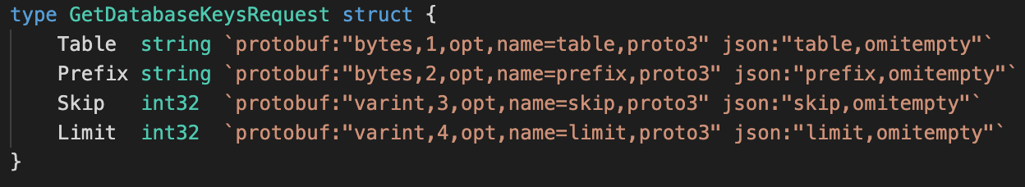

### 6.2 比较

* 如果结构体的所有成员变量都是可比较的，那么结构体就可比较(甚至可比较的struct能当map的key)
* 如果结构体中存在不可比较的成员变量（slice、map等），那么结构体就不能比较

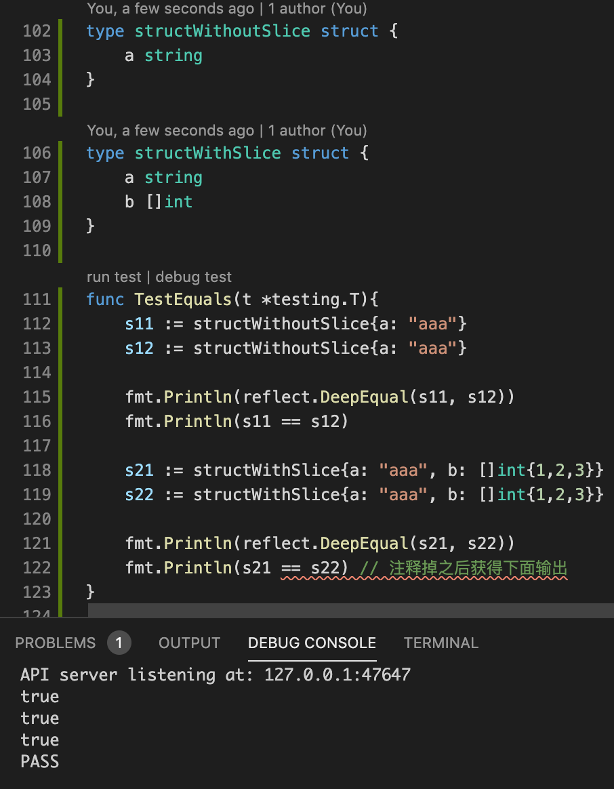

编译器报错：invalid operation: s21 == s22 (struct containing []int cannot be compared)

## Iota [aɪˈoʊtə]

### 7.1 解读

很神奇，表示const块中的行号

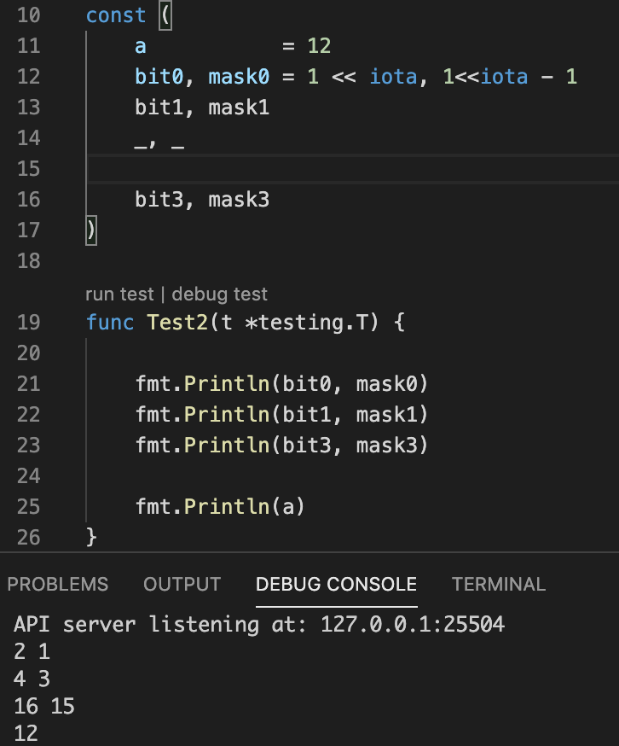

测试说明：iota是从0开始的，而a是const块中的0行，用到iota时是在1行，此时iota=1，空行不使iota自增，_ 使自增

### 7.2 题目

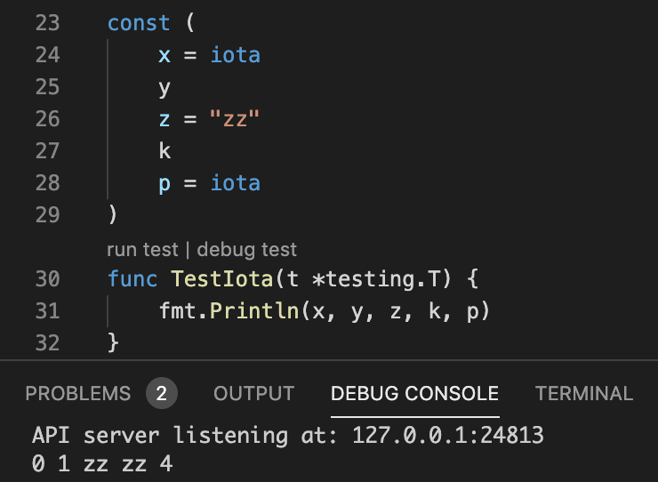

注意k的值

### 7.3 编译原理（可以不看）

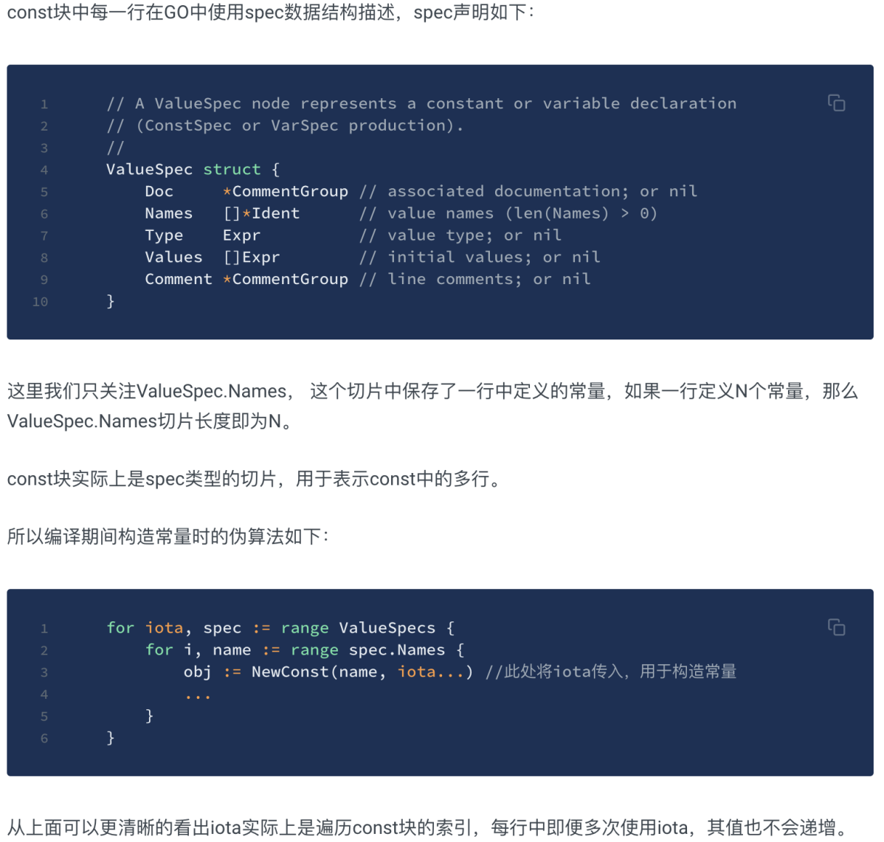

## String

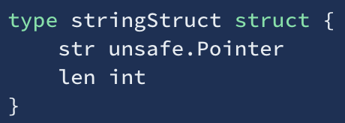

### 8.1 特性

* 不能置nil
* string对象不能修改

### 8.2 和[ ] byte的相互转换

String(arr) / []byte(str) 需要一次内存拷贝

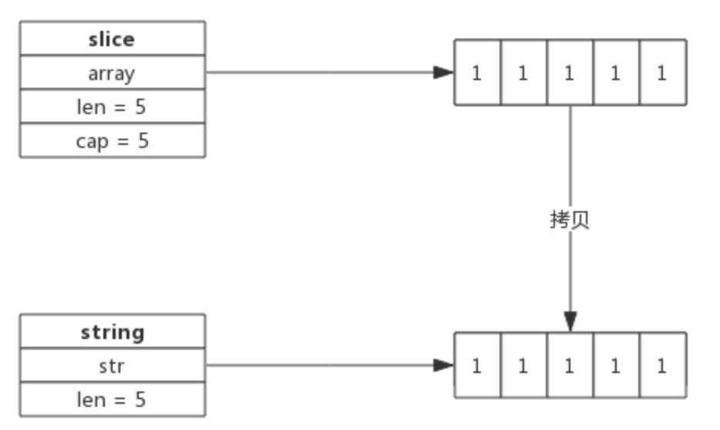

但有时也不需要内存拷贝

为了性能上的考虑，有时候只是临时需要字符串的场景下，byte切片转换成string时并不会拷贝内存，而是直接返回一个string，这个string的指针(string.str)指向切片的内存。

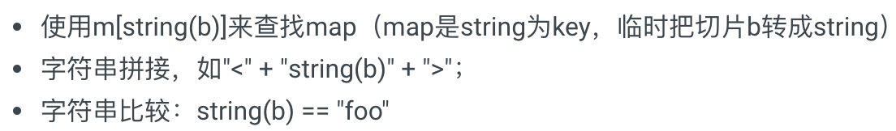

### 8.3 字符串拼接

即使非常多的字符串直接相加也不会很耗时去创建很多无关string（区别于java）拼接过程需要先遍历获取所有字符串长度统一申请内存，耗时主要在拷贝上

str := "Str1" + "Str2" + "Str3"

### 8.4 为什么不允许修改

1. 不像C++一样本身拥有内存空间，go里只是个指针，方便传递，减少了内存拷贝
2. 指针指向的是字符串字面量，储存位置在内存的只读段上，而不是堆栈（指针在栈上）

## defer

### 9.1 规则

9.1.1延迟函数的参数在defer语句出现时就已经确定下来了

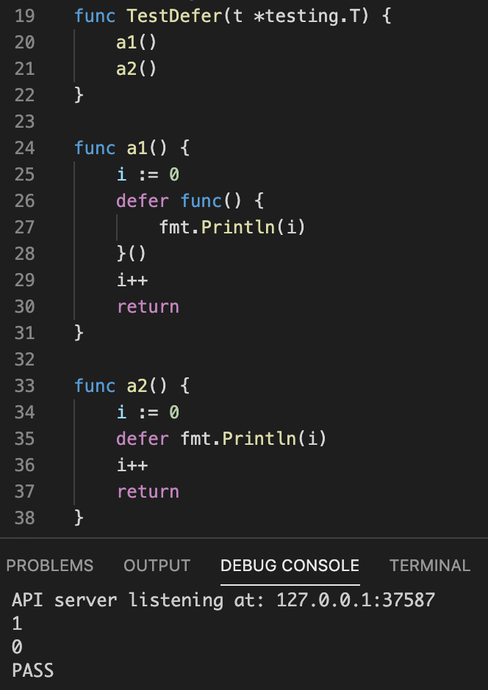

9.1.2 多个defer先出现后执行，栈结构

9.1.3 延迟函数可能操作主函数的具名返回值

关键字return不是一个原子操作，可拆分成两步（如 return i）：将i压栈作为返回值，执行汇编指令ret，defer就是在这两步中间执行的。

例一：返回0，执行过程可拆分成右图的样子

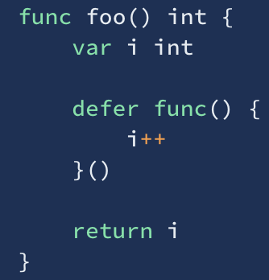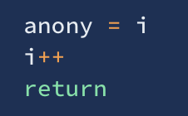

例二：返回1

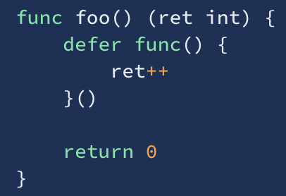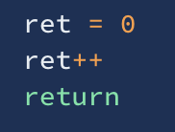

### 9.2 数据结构

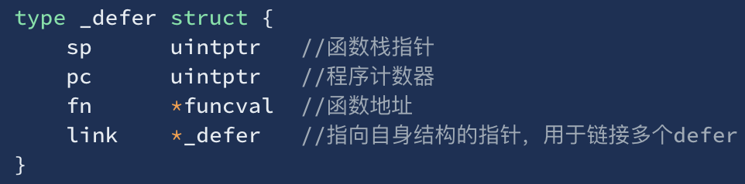

和一般函数类似，多了个link用来构成defer链，g._defer就是头指针，每个新加入的defer都加到链表头部

### 9.3 练习

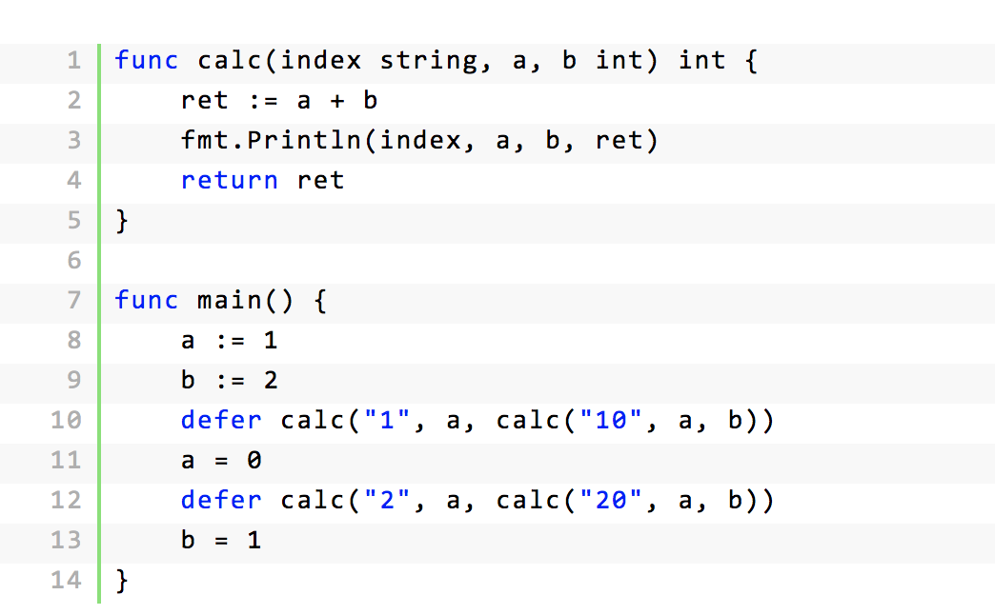

A：注意defer的传参时机和子方法调用的执行时机

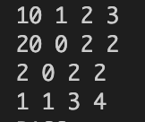

## recover()

### 10.1 失效条件（返回nil）

* panic时指定的参数为nil（一般panic语句如panic("xxx failed...")）
* 当前协程没有发生panic
* recover没有被defer方法直接调用

例一：能捕获 调用栈defer NoPanic --> recover()

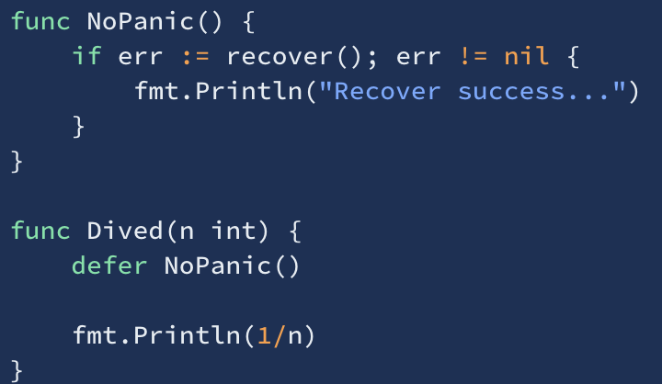

例二：不能捕获 调用栈defer（匿名）函数 --> IsPanic() --> recover()

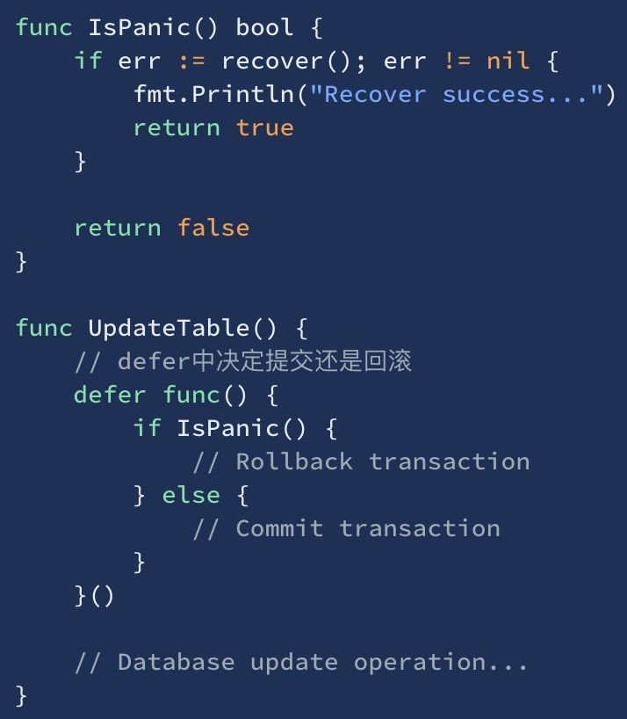

## Select

空select会阻塞，golang自带的死锁检测机制发现goroutine不可能再被唤醒，就panic

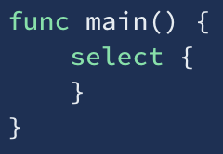

### 11.1 实现原理

select执行过程可以类比成一个函数，函数输入case数组，输出选中的case，然后程序流程转到选中的case块。

### 11.2 case数据结构

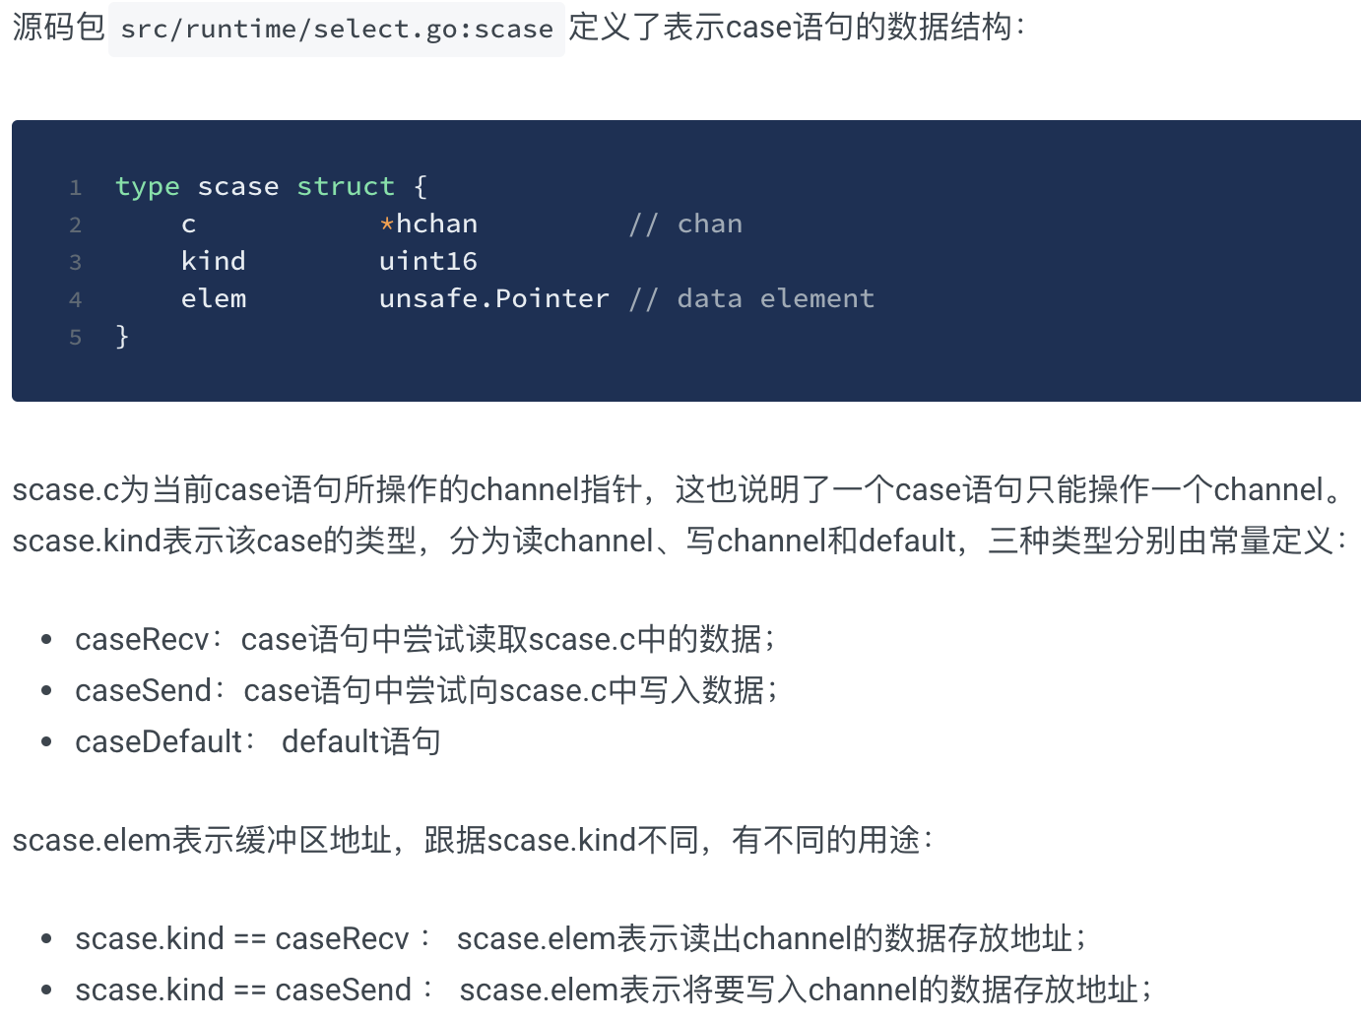

### 11.3 select实现逻辑

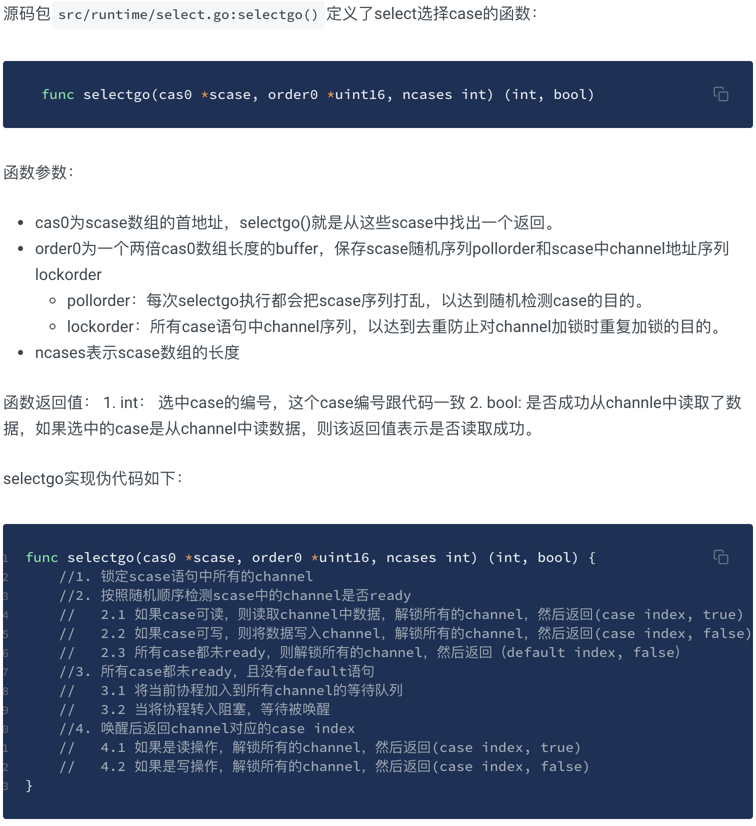

## Range

### 12.1 坑：指针的变化

错误的做法

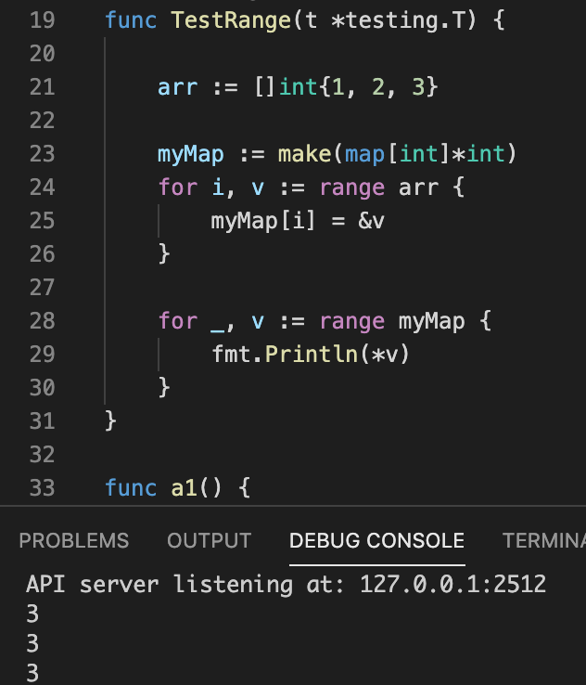

正确的做法

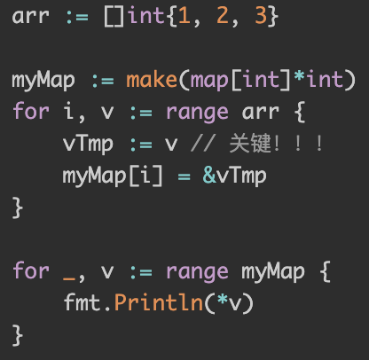

### 12.2 原则

1. 循环变量是易变的。语句for index, value := range xxx中，每次循环index和value都会被重新赋值（并非生成新的变量）。
2. 循环变量需要绑定

如果循环体有并发，则跟据引用循环变量的位置不同而有所区别

* 通过参数完成绑定，则一般没有问题；
* 函数体中引用，则需要显式的绑定

对应下面两图

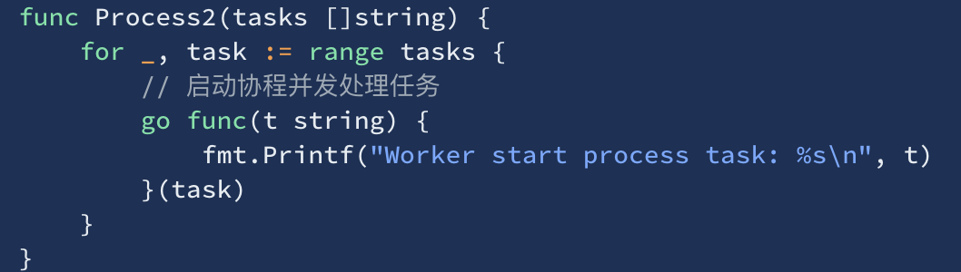

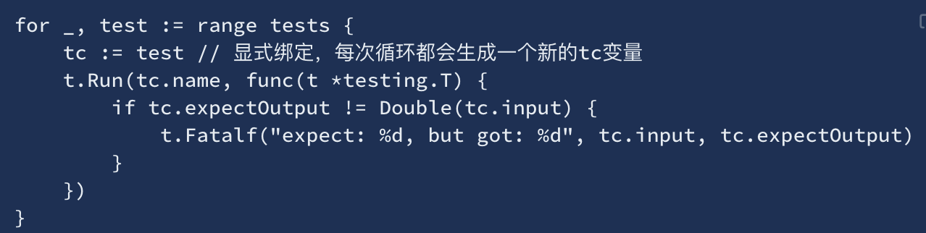

## Mutex

### 13.1 数据结构

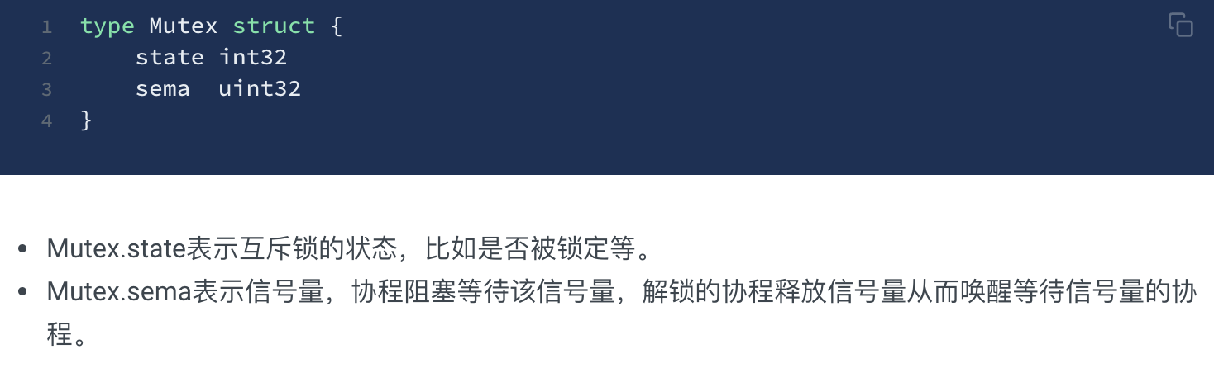

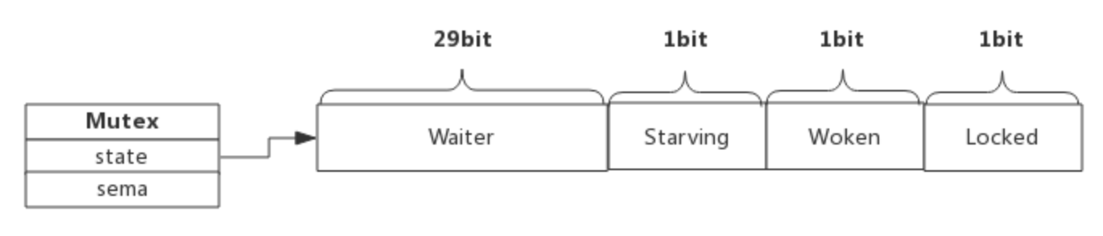

* Locked：表示mutex是否已经被锁定，加锁解锁改变状态
* Woken：表示是否有协程已经被唤醒，如果 == 1 unlock就不释放信号量
* Starving：表示是否处于饥饿状态，为1时说明有协程阻塞超过1ms，不会发生自旋了
* Waiter：记录被阻塞的协程的个数，如果>0 && woken == 0，就释放信号量

### 13.2 自旋

做法：发现获取不到锁，阻塞之前，会持续探测locked位是否变为0，如果发现锁被释放，立即获得锁（此时即使有协程被信号量唤醒，也再次阻塞）

好处：更充分的利用CPU，可以避免协程的切换

坏处：若加锁协程特别多，每次通过自旋获得锁，那之前阻塞的协程很难获得锁，进入饥饿（starving字段解决）

条件：

苛刻，总之是不忙的时候才能自旋

* 自旋次数要足够小，通常为4，即自旋最多4次
* CPU核数要大于1，否则自旋没有意义，因为此时不可能有其他协程释放锁
* 协程调度机制中的Process数量要大于1，比如使用GOMAXPROCS()将处理器设置为1就不能启用自旋
* 协程调度机制中的可运行队列必须为空，否则会延迟协程调度

### 13.3 重复解锁会panic

如果多次Unlock()，那么可能每次都释放一个信号量，这样会唤醒多个协程，多个协程唤醒后会继续在Lock()的逻辑里抢锁，势必会增加Lock()实现的复杂度，也会引起不必要的协程切换。

## RWMutex

### 14.1 数据结构

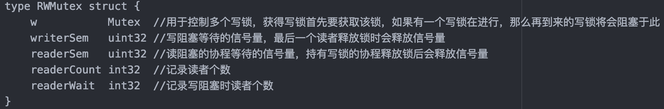

读写锁两个特性

* 写锁阻塞所有：RWMutex.w足够支持写阻塞写
* 读锁阻塞写：剩下的变量来实现

四个接口

* RLock()：读锁定
* RUnlock()：解除读锁定
* Lock(): 写锁定，与Mutex完全一致
* Unlock()：解除写锁定，与Mutex完全一致

### 14.2 写操作阻塞读操作

1. RWMutex.readerCount是个整型，支持2^30个并发读者。
2. 当写锁定进行时，会先将readerCount减去2^30，从而readerCount变成了负值
3. 此时再有读锁定到来时检测到readerCount为负值，便知道有写操作在进行，只好阻塞等待。而真实的读操作个数并不会丢失，只需要将readerCount加上2^30即可获得。

### 14.3 为什么写操作不会被饿死

即在大量读操作的时候，写一直获不到锁怎么破

1. 写操作到来时，会把RWMutex.readerCount值拷贝到RWMutex.readerWait中，用于标记排在写操作前面的读者个数。
2. 前面的读操作结束后，除了会递减RWMutex.readerCount，还会递减RWMutex.readerWait值，当RWMutex.readerWait值变为0时唤醒写操作。

## sync包

### 15.1 WaitGroup

15.1.1 数据结构

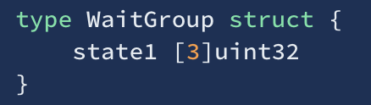

包含了两个state计数器和一个信号量

counter：当前还未执行结束（需要done）的goroutine计数器

waiter count: 等待group结束（阻塞在wait）的goroutine数量，即有多少个等候者

semaphore: 信号量

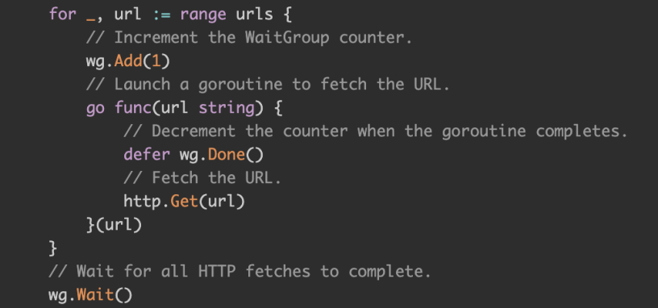

接口：

* Add(delta int)：将delta值加到counter中
* Wait()：waiter递增1，并阻塞等待信号量
* Done()： counter递减1，按照waiter数值释放相应次数信号量

15.1.2 panic

1. add了一个负值
2. ~~Add()操作必须早于Wait()，~~（测了一下，并不会panic）

### 15.2 sync.map

15.2.1 数据结构

使用两个副本read、dirty，read.m不加锁, 它的元素使用CAS更新。read.amended 和 dirty的更新会加锁。

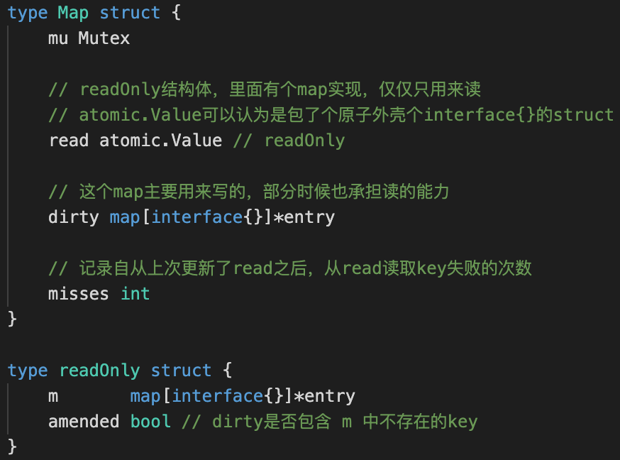

15.2.2 load

1. 从read.m里读
2. 如果没有，判断read.amended为true则加锁
3. 可能这个过程中read被更新了，所以再从read.m里读一次
4. 没有的话，判断read.amended为true，去dirty里读
5. missLocked增加misses的计数，在计数达到一定规则的时候，触发升级dirty为read
6. 解锁返回

15.2.3 missLocked 升级dirty为read

1. 如果misses次数超过了dirty的长度，触发升级
2. 直接把dirty的指针给read.m，并且设置dirty为nil

### 15.3 sync.pool

15.3.1 概述

用来保存和复用临时对象，以减少内存分配，降低GC压力

对外暴露的接口有三个

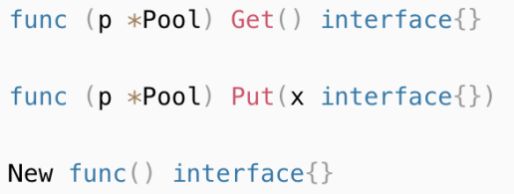

Get 返回 Pool 中的任意一个对象。如果 Pool 为空，则调用 New 返回一个新创建的对象

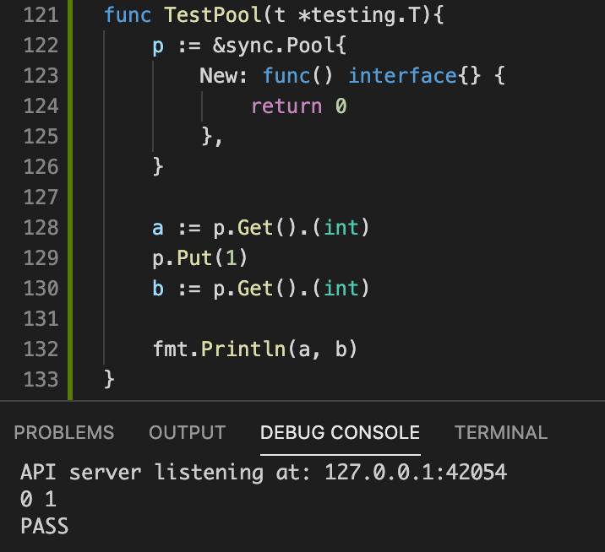

15.3.2 实现原理

每个操作pool的P都被分配了一个子池，当没法操作子池的私有列表时，去操作子池的共享列表，当也不行时，操作别的子池的共享列表，私有列表不需要锁，共享列表有锁

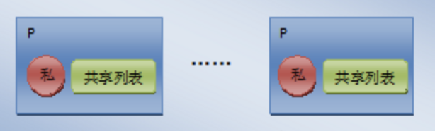

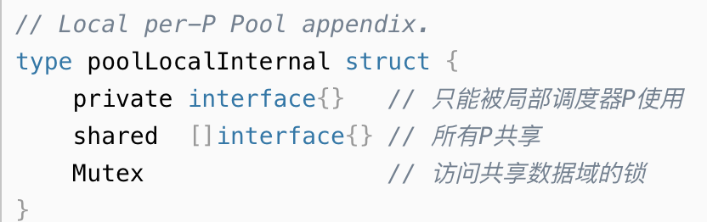

15.3.3 get

1. 固定到某个P，尝试从私有对象获取，如果私有对象非空则返回该对象，并把私有对象置空
2. 如果私有对象是空的时候，就去当前子池的共享列表获取（需要加锁）
3. 如果当前子池的共享列表也是空的，那么就尝试去其他P的子池的共享列表偷取一个（需要加锁）
4. 如果其他子池都是空的，最后就用用户指定的New函数产生一个新的对象返回。

一次get操作最少0次加锁，最大N（N = MAXPROCS）次加锁

15.3.4 put

1. 固定到某个P，如果私有对象为空则放到私有对象
2. 否则加入到该P子池的共享列表中（需要加锁）。

可以看到一次put操作最少0次加锁，最多1次加锁。

15.3.5 缓存对象的期限

pool包在init的时候注册了一个poolCleanup函数，它会清除所有的pool里面的所有缓存的对象，该函数注册进去之后会在每次gc之前都会调用，因此sync.Pool缓存的期限只是两次gc之间这段时间

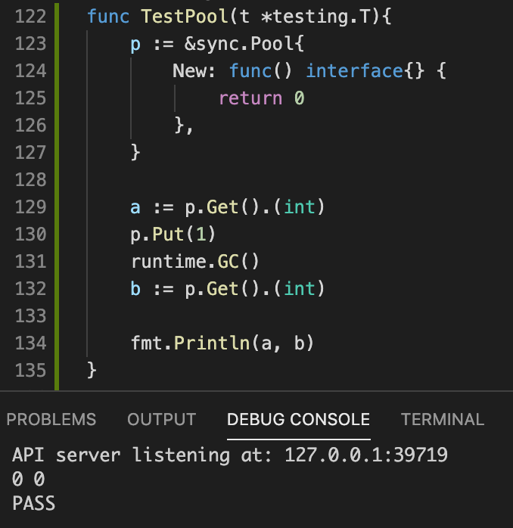

## Context

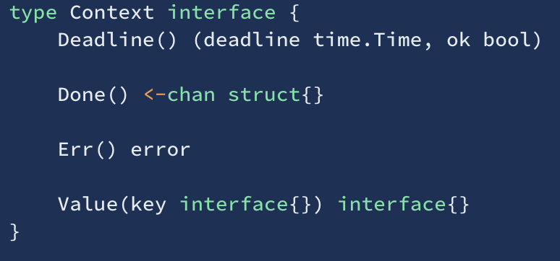

### 16.1 emptyCtx

不包含任何值，仅用于其他context的父节点

包里内置了两个空context

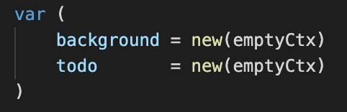

context包提供了4个方法创建不同类型的context，使用这四个方法时如果没有父context，都需要传入backgroud，即backgroud作为其父节点：

* WithCancel()
* WithDeadline()
* WithTimeout()
* WithValue()

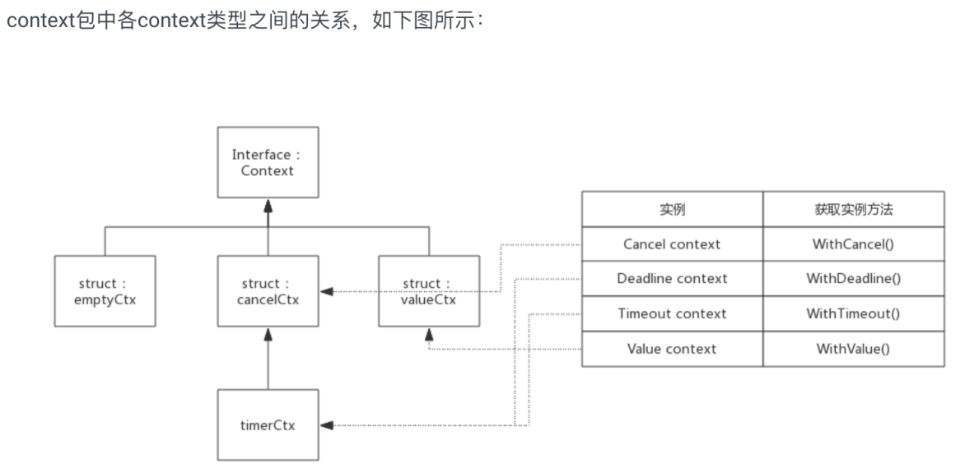

### 16.2 cancelCtx

16.2.1 数据结构

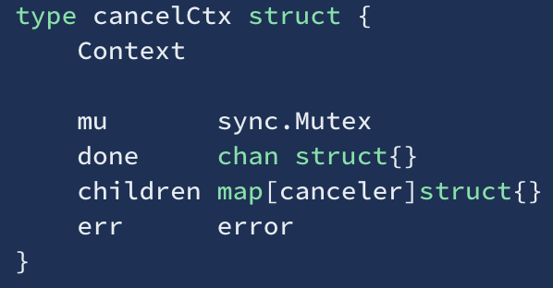

Context：父ctx

Children：保存它派生出来的所有的child，当需要cancel的时候把所有child也cancel掉

16.2.2 cancel( )伪码

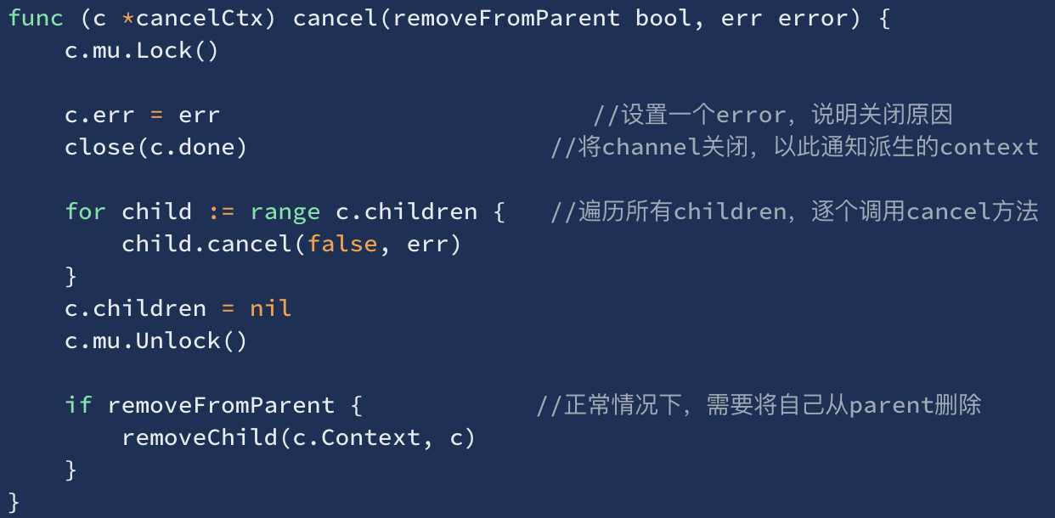

16.2.3 WithCancel()

1. 如果父节点也支持cancel，那么把新context添加到children里即可
2. 如果父节点不支持cancel，就继续向上查询，直到找到一个支持cancel的节点，把新context添加到children里
3. 如果所有的父节点均不支持cancel，则启动一个协程等待父节点结束，然后再把当前context结束

### 16.3 timerCtx

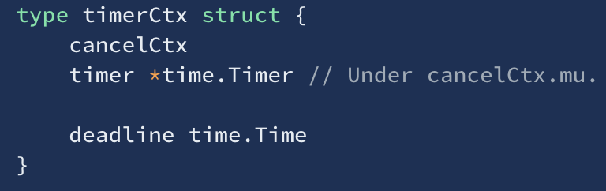

就是加了个定时器，到点cancel

### 16.4 valueCtx

每个ctx只存一个kv对

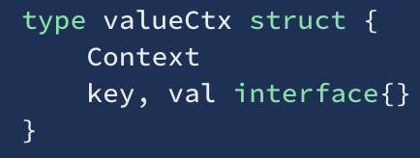

16.4.1 Value()

可以查到自己和祖辈的value

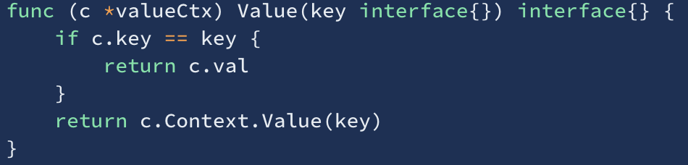

16.4.2 关闭

因为context是不支持cancle的，也就是说<-ctx.Done()永远无法返回。如果需要返回，需要在创建context时指定一个可以cancel的context作为父节点，使用父节点的cancel()在适当的时机结束整个context（方法结束，释放变量）

## 反射

### 17.1 静态类型

Go是静态类型语言，每一个变量都有一个静态类型，在编译时就确定了

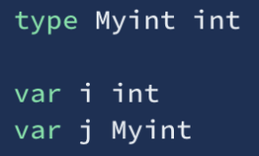

i，j拥有不同的静态类型，没有类型转换是不可以互相赋值的

### 17.2 interface类型

interface用来表示一组方法集合，所有实现其包含的方法集合的类型都被认为是实现了该接口。

那么空interface类型的方法集合为空，也就是说所有类型都可以认为是实现了该接口。

### 17.3 看个例子

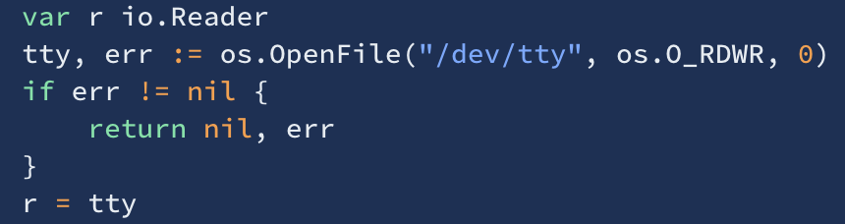

Q：r的类型是什么

A：io.Reader

Q: 那openFile产生的File类型怎么体现

A: r保存了一个(value, type)对来表示其所存储值的信息。 value即为r所持有元素的值，type即为所持有元素的底层类型

Q：如何将r转换成另一个类型结构体变量？比如转换成io.Writer

A：使用类型断言，如w = r.(io.Writer). 意思是如果r所持有的元素如果同样实现了io.Writer接口,那么就把值传递给w

### 17.4 反射三定律

反射其实就是检查interface的这个(value, type)对的，具体一点说就是Go提供一组方法(reflect.Value)处理interface的value，提供另一组方法(reflect.Type)处理interface的type

下面说到的反射对象也就是reflect.Value / reflect.Type类型对象

17.4.1 反射第一定律：反射可以将interface类型变量转换成反射对象

reflect.TypeOf(x) / reflect.ValueOf(x)，他们接受的参数都是interface{}类型，所以所有传进来的x都是被转换成interface{}再进行处理的

17.4.2 反射第二定律：反射可以将反射对象还原成interface对象

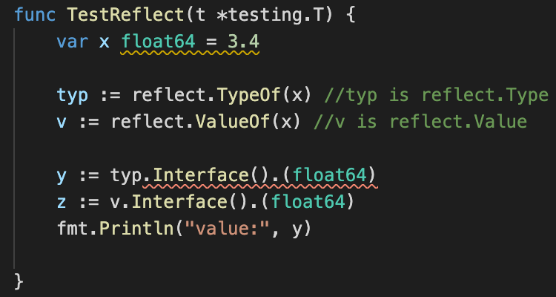

Q: 为什么reflect.Value能还原成interface，而reflect.Type不行

A: 因为一个变量需要值呀

这样看的明白点？

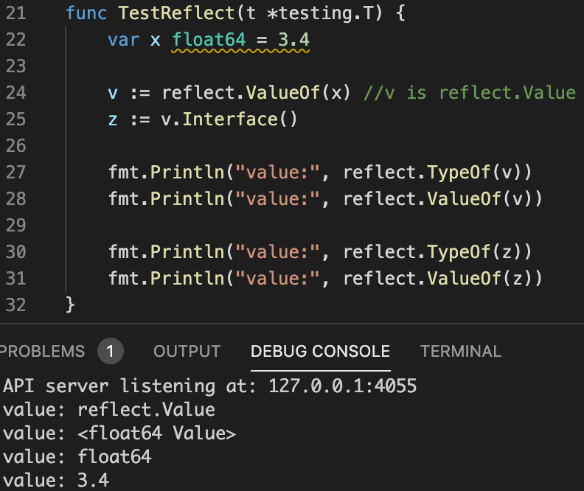

17.4.3 反射第三定律：反射对象可修改，value值必须是可设置的

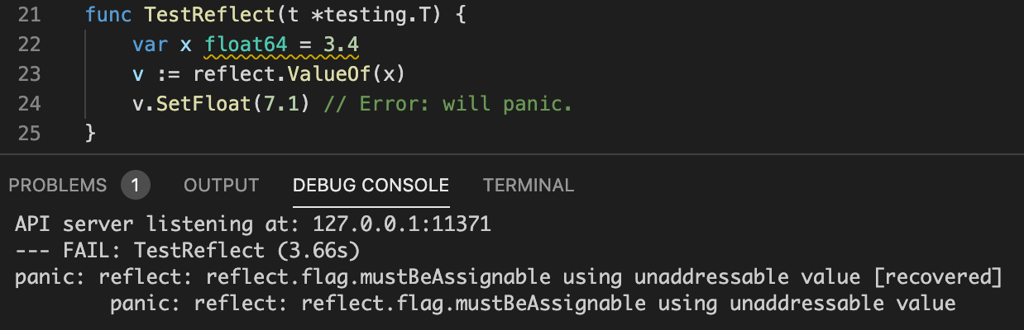

panic原因：传入reflect.ValueOf()函数的其实是x的值，而非x本身。即通过v修改其值是无法影响x的，也即是无效的修改，所以golang会报错

解决方案：那就把地址传进去，那set的val操作的就是地址了，怎么操作其值呢，Elem()方法，可以获得指针指向的value

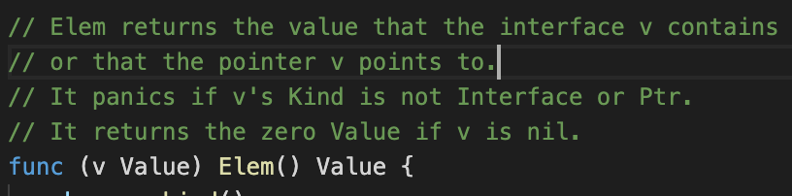

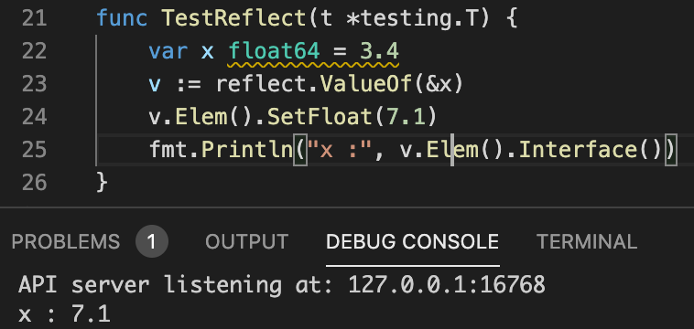

### 17.5 DeepEqual

* 指针1 == 指针2 结果为true
* 指针1 指针2 所指向的值深度相等

满足其中的一条即 DeepEqual 结果为true

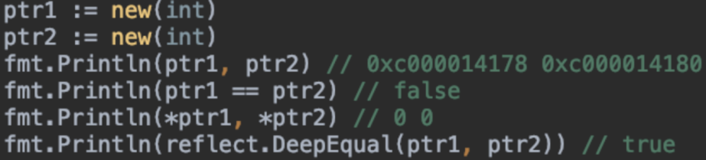

如果结构体的所有成员变量都相等，那么结构体就deepEqual，仅限于同一结构体下的对象

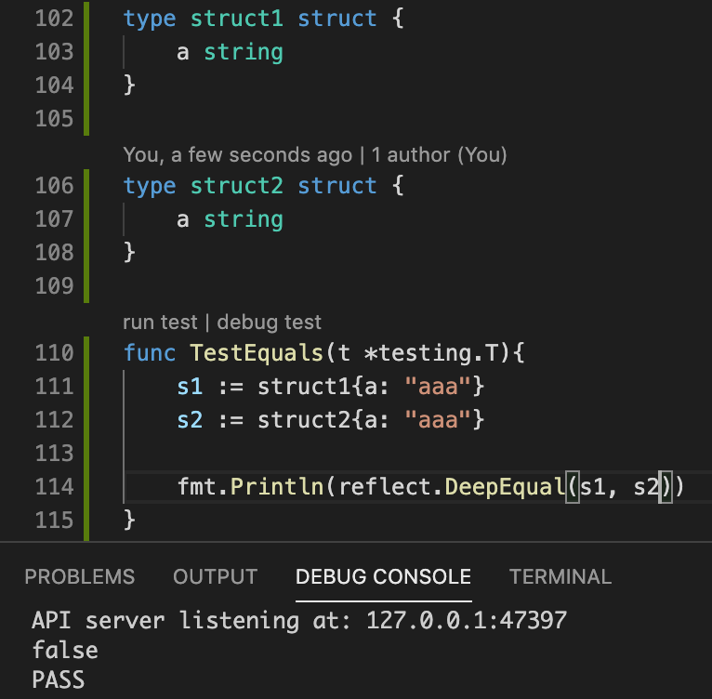

### 17.6 MethodByName

大体流程：

1. 拿到type所有的methods
2. 遍历methods
3. 每个method的name（这里只是个偏移量）通过当前type的地址找到对应name的地址
4. 取到method.name的string值

使用

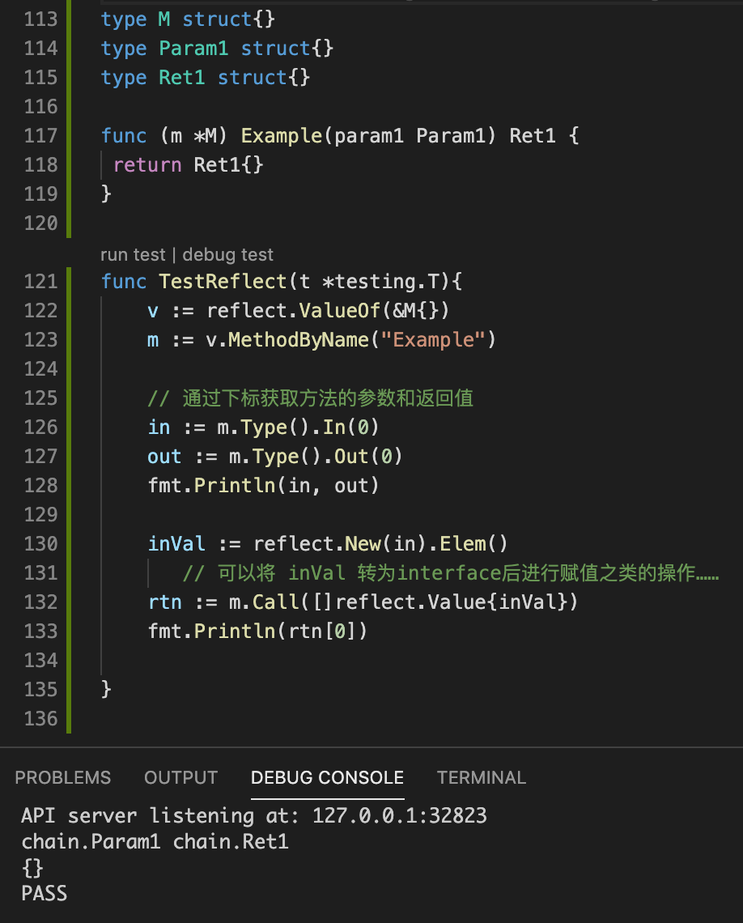

## Go test

### 18.1 单测

### 18.2 性能测试

* 函数名必须以“BenchmarkXxx”开始
* 使用命令“go test -bench=.”即可开始性能测试

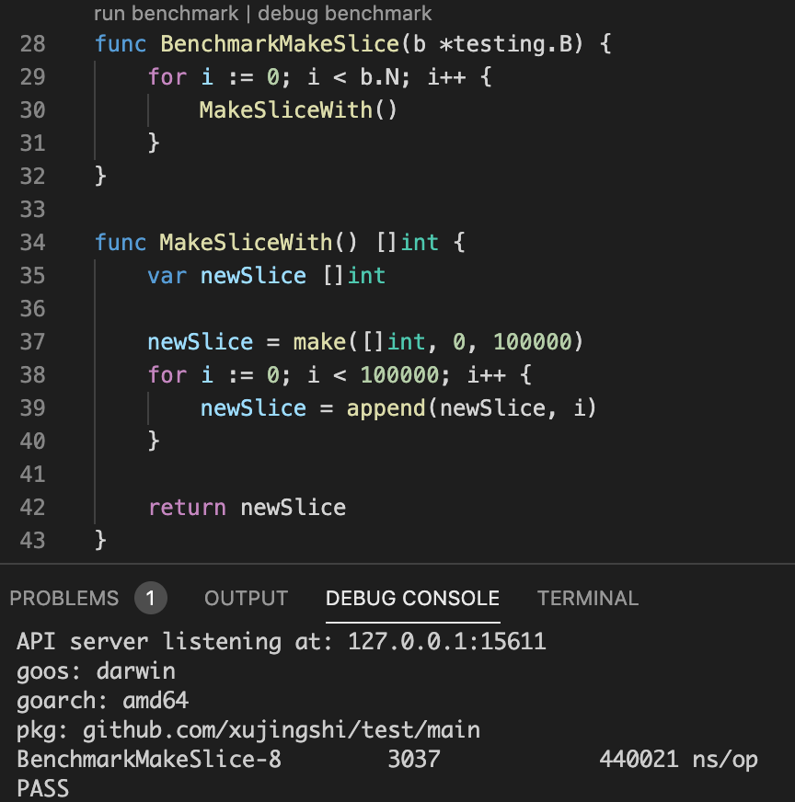

N值是动态调整的，直到可靠的算出程序执行时间后才会停止

### 18.3 示例测试

通过下面的 // OutPut 或 // Unordered output 进行检测

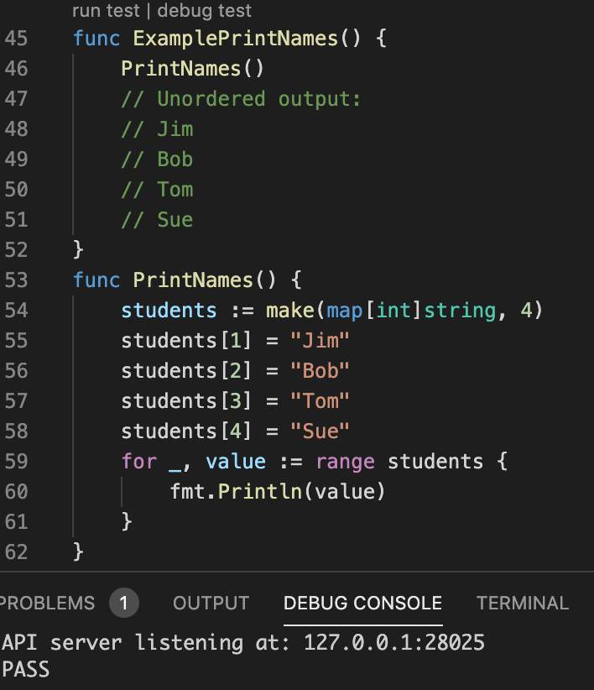

### 18.4 Main测试

有时希望在整个测试程序做一些全局的setup和Tear-down，这时就需要Main测试了

func TestMain(m *testing.M) {

println("TestMain setup.")

retCode := m.Run() // 执行测试，包括单元测试、性能测试和示例测试

println("TestMain tear-down.")

os.Exit(retCode)

}

没好好理解，不管了

### 18.5 子测试

每个测试函数执行开始都需要做些相同的初始化工作，那么可以利用子测试将这三个测试合并到一个测试中，这样初始化工作只需要做一次。

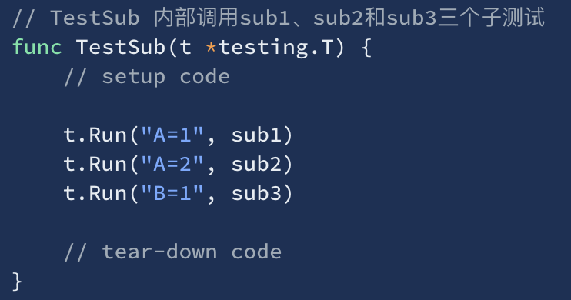



name参数为子测试的名字，f为子测试函数，本例中Run()一直阻塞到f执行结束后才返回，返回值为f的执行结果。 Run()会启动新的协程来执行f，并阻塞等待f执行结束才返回，除非f中使用t.Parallel()设置子测试为并发。

## :=

### 19.1不能用来声明全局变量

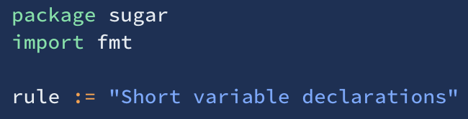

编译错误 syntax error: non-declaration statement outside function body

理解：可以理解成:= 实际上会拆分成两个语句，即声明和赋值。赋值语句不能出现在函数外部的。

### 19.2 （坑）多变量赋值可能会重新声明

当:=左侧存在新变量时（如k），那么已声明的变量（如j）则会被重新声明，这种声明在同一作用域不会有副作用。但是在不同作用域就有问题了，实际工作中最有可能出现在err的赋值上

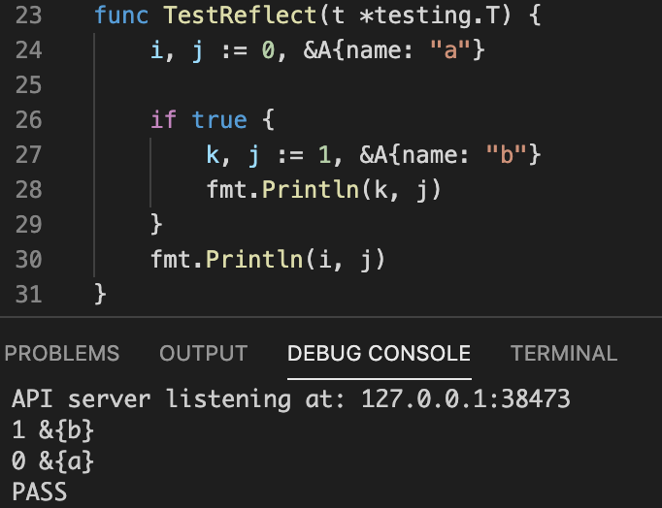

## 定时器

### 20.1 Timer

20.1.1 使用

只执行一次就结束的定时器

1. After()

产生一个匿名Timer的chan，会阻塞协程

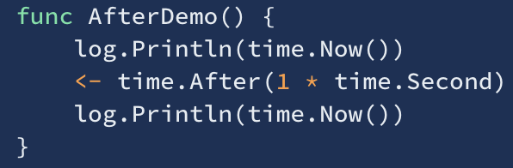

1. AfterFunc()

创建一个匿名Time，时间到了会执行后面的方法，异步不会阻塞协程

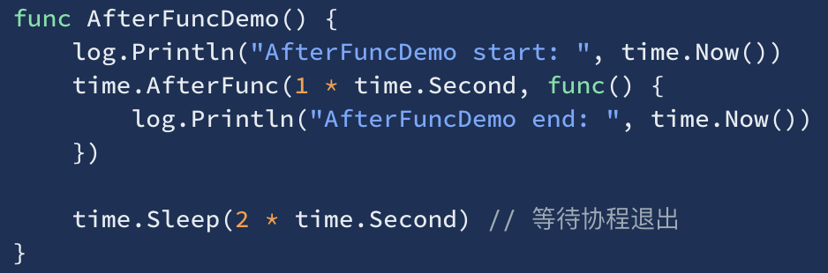

20.1.2 实现原理（src/time/sleep.go）

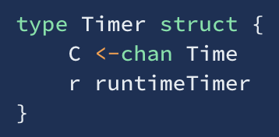

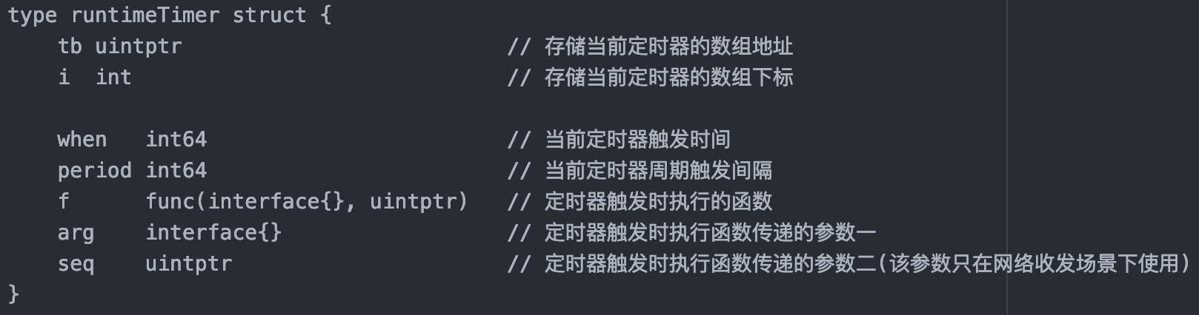

创建新的Timer

其中when()方法是计算下一次定时器触发的绝对时间，即当前时间+NewTimer()参数d

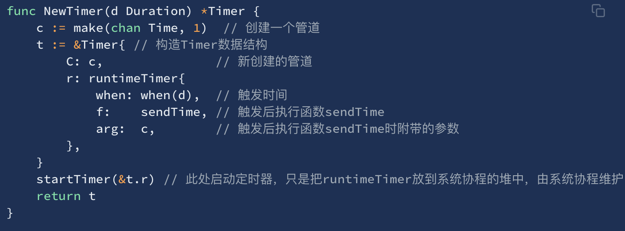

sendTime()方法是定时器触发时的动作，向Timer.C里推入当前时间，default在Ticker里有意义，在这里无意义

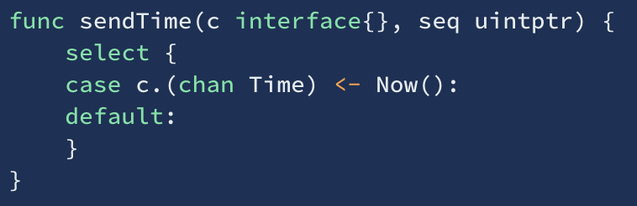

### 20.2 Ticker

20.2.1 使用

（1）Ticker没有reset方法，不能重置

（2）Ticker也有个匿名的创建方法，可是容易造成泄漏，每次循环都会创建一个，谨慎使用

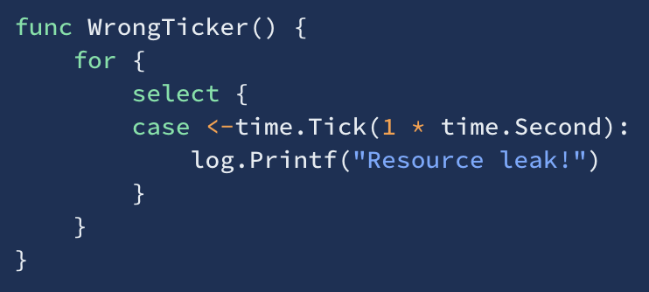

20.2.2 实现原理

和Timer的区别主要在period参数上

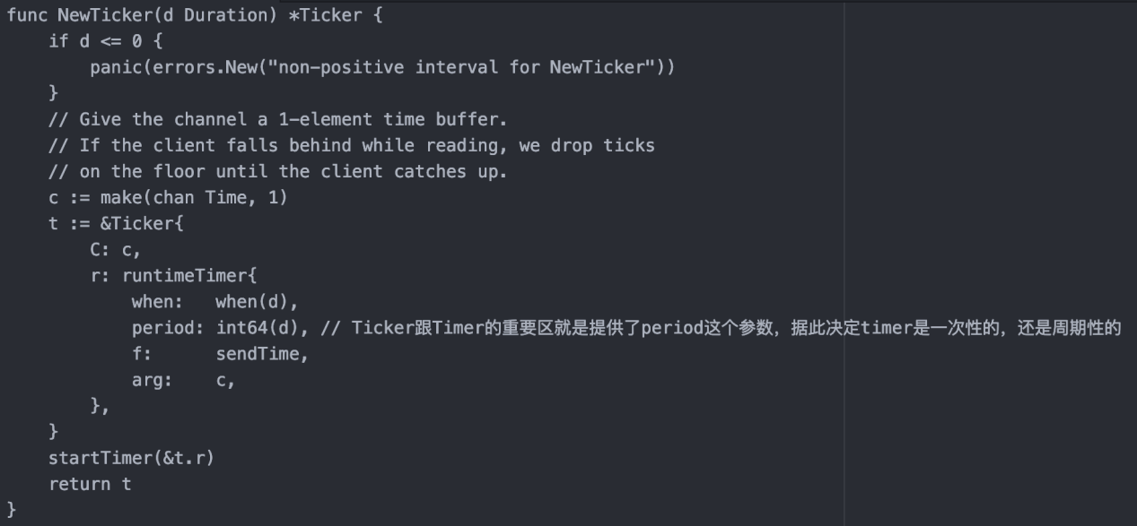

### 20.3 timeBucket（底层Timer和Ticker的timer的管理者）

20.3.1 概述

而timeBucket就是系统协程存储time的容器

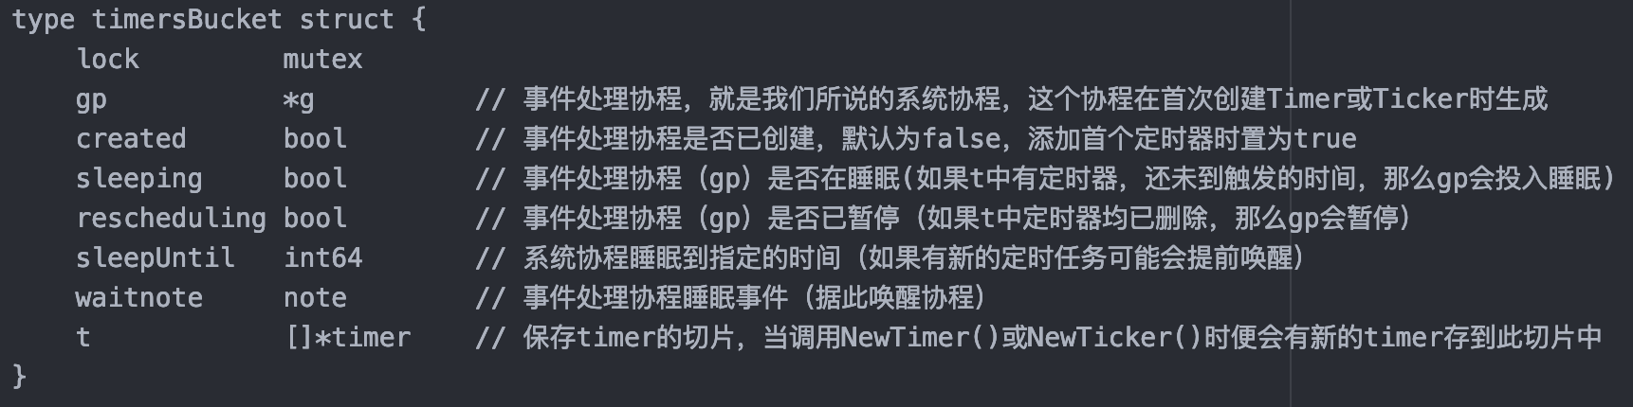

* 在time包叫runtimeTimer，在runtime包叫timer
* 当定时器特别多时，一个协程（也就是一个timebucket）可能处理能力跟不上，实际上go为了方便预留了64个bucket（实际GOMAXPROCS个就够了）
* 当首次往bucket里加timer的时候，bucket的gp（实际处理bucket的协程）才启动

**存储拓扑**

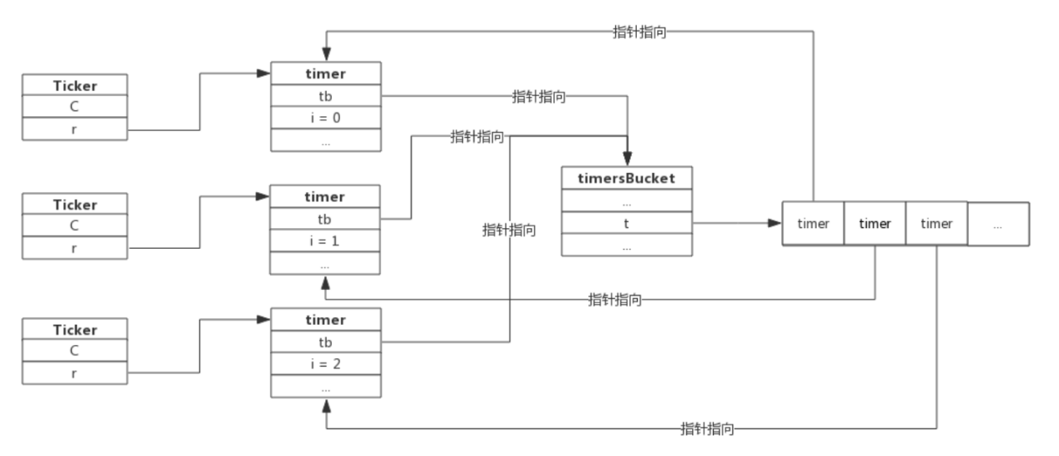

20.3.2 实现

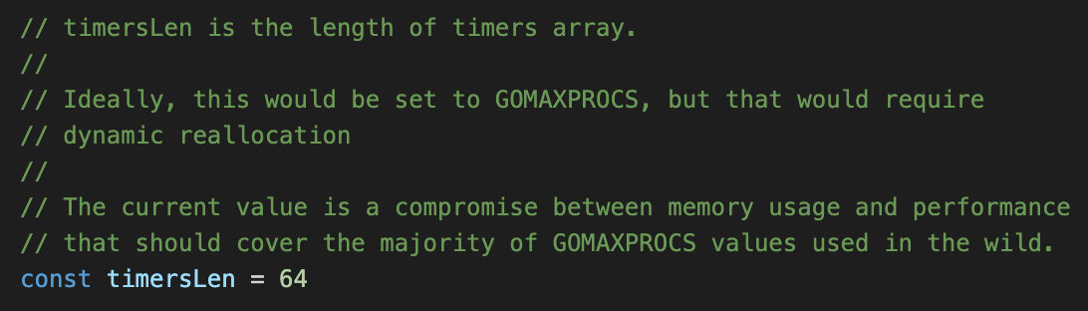

（1）新timer通过协程id模64选择timebucket

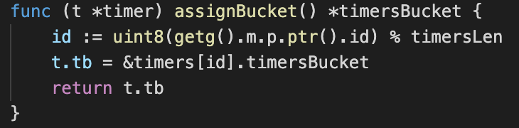

1. 加到timeBucket.t里去，这个切片是个小头堆（四叉堆，高度低，调整快），触发堆的调整

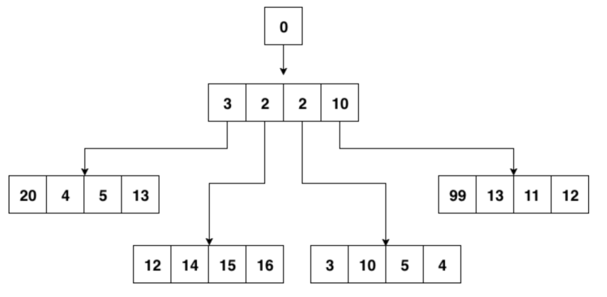

1. timerproc的处理流程（其实就是按照堆顶时间Sleep）

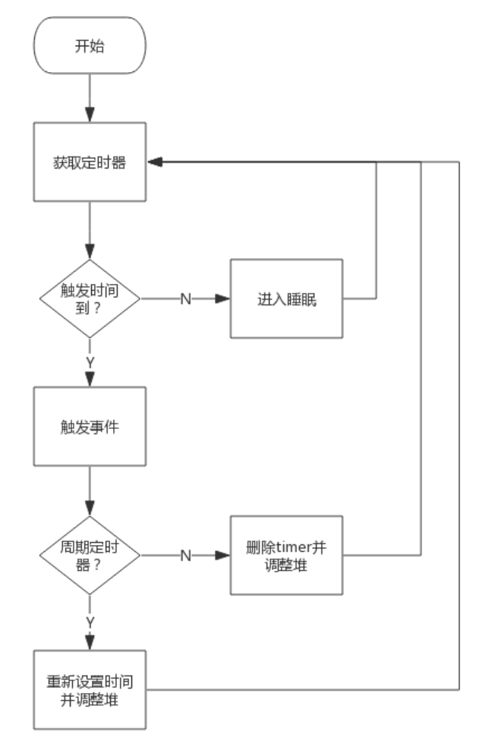

某个timer的事件触发后，跟据其是否是周期性定时器来决定将其删除还是修改时间后重新加入堆。

如果堆中已没有事件需要触发，则系统协程将进入暂停态，也可认为是无限时睡眠，直到有新的timer加入才会被唤醒。

## GOPATH, GOROOT

GOROOT：go源码的bin目录的位置

## vendor && module

### 22.1 vendor

vendor目录可以简单理解成私有的GOPATH目录。即编译时，优先从vendor中寻找依赖包，如果vendor中找不到再到GOPATH中寻找。

缺点：无法很好的管理package，比如升级

### 22.2 module

主要解决的问题

* 准确的记录项目依赖
* 可重复的构建

go.mod里 //indirect表示间接依赖



### 22.3 go get

* 总是获取依赖的最新版本
* 会自动修改go.mod
* 会自动创建或修改go.sum

## 断言

**描述：更严格的类型转换**

**场景：**

**（1）interface变量的类型转换必须用断言**

**（2）通过断言返回值能够判断能否进行类型转换**

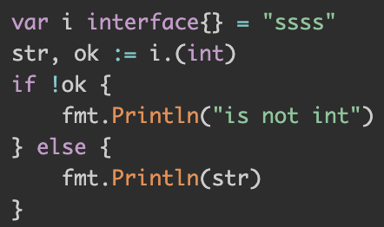

1. switch用

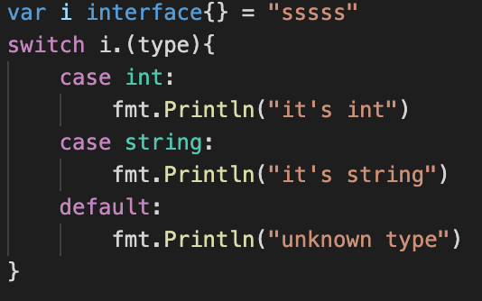

## 继承（匿名成员）

### 24.1 非指针继承

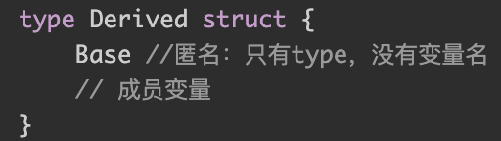

创建方法：d := &Derived{}

* 在派生类没有改写基类的成员方法时，相应的成员方法被继承。
* 派生类可以直接调用基类的成员方法，譬如基类有个成员方法为Base.Func()，那么Derived.Func()等同于Derived.Base.Func()
* 倘若派生类的成员方法名与基类的成员方法名相同，那么基类方法将被覆盖或叫隐藏，譬如基类和派生类都有成员方法Func()，那么Derived.Func()将只能调用派生类的Func()方法，如果要调用基类版本，可以通过Derived.Base.Func()来调用。

### 24.2 指针继承

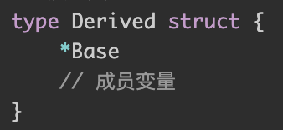

创建方法：

B := &Base{}

d := &Derived{b}

* 基类采用指针方式的组合，依然具有派生的效果，只是派生类创建实例的时候需要外部提供一个基类实例的指针。
* 其他规则与非指针方式组合一致。

## Protobuf

**TLV编码**

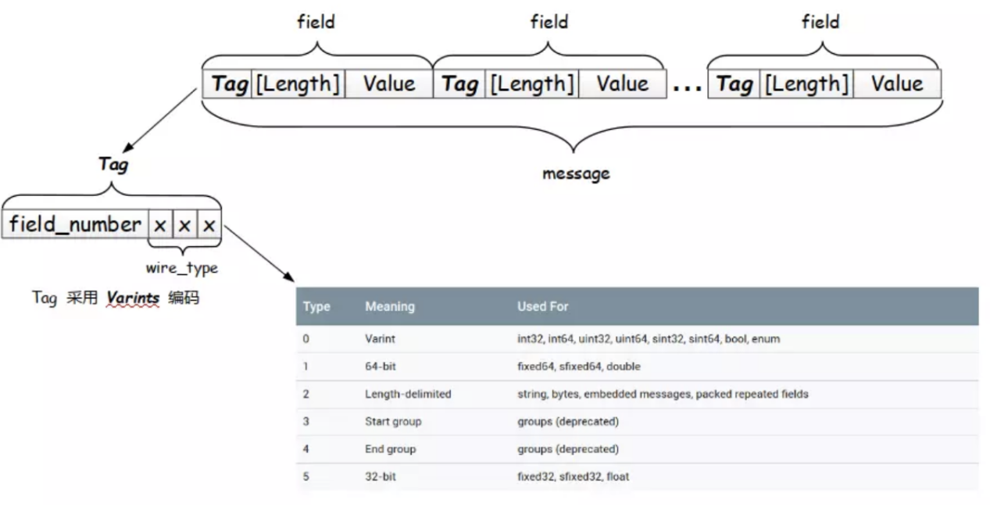

## unsafe.Pointer

* unsafe.Pointer 可以让你的变量在不同的指针类型转来转去，也就是表示为任意可寻址的指针类型。
* uintptr 常用于与 unsafe.Pointer 打配合，用于做指针运算

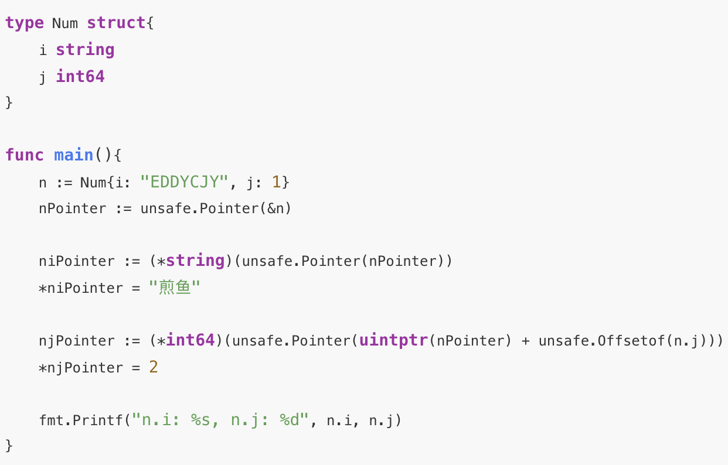

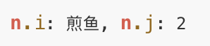

## Pprof

## 逃逸分析

go run -gcflags '-m -l' escape.go

可能会在外层空间被使用到的内存申请都会逃逸

例一：

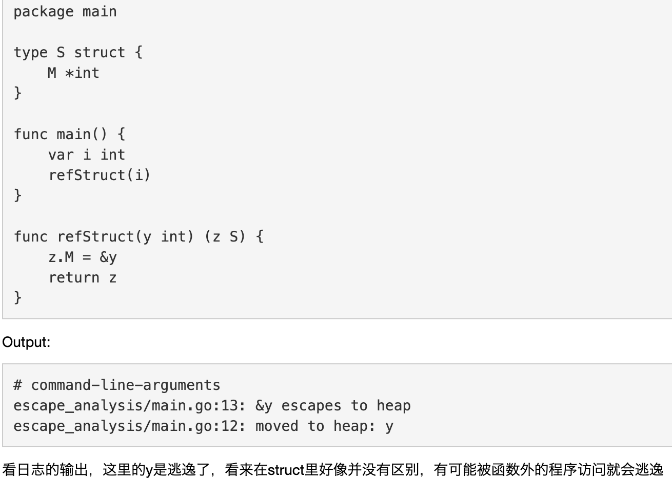

例二：

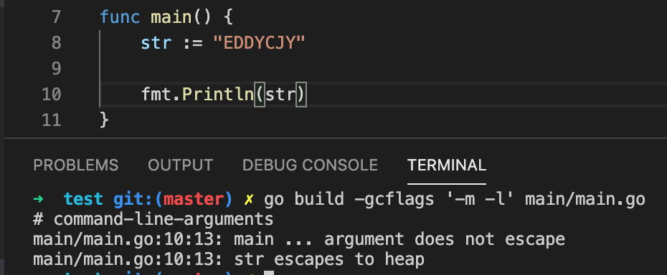

A：当形参为interface类型时，在编译阶段编译器无法确定其具体的类型。因此会产生逃逸，最终分配到堆上

例三：

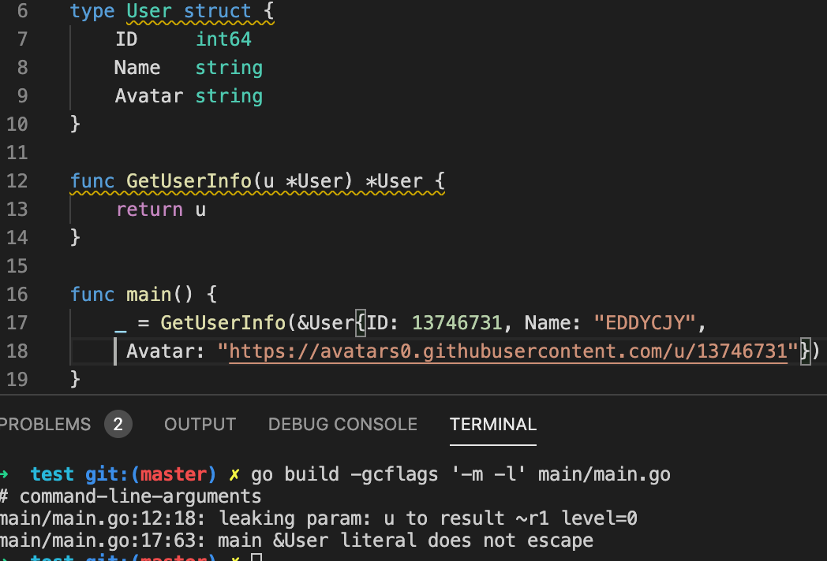

A：泄漏参数，u在GetUserInfo没有被修改直接返回，所以分配在栈

## Go web

### 28.1 httprouter

较流行的开源go Web框架大多使用httprouter，或是基于httprouter变种对路由进行支持

压缩字典树（Radix Tree）

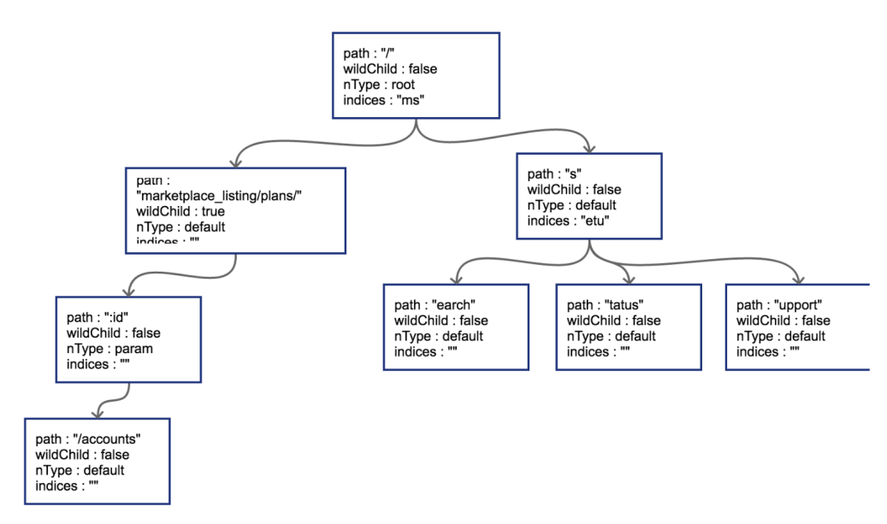

## Interface

底层上是分别由两个struct实现：iface和eface。eface表示empty interface，不包含任何方法，iface 表示 non-empty interface，即包含方法的接口。

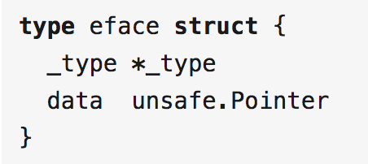

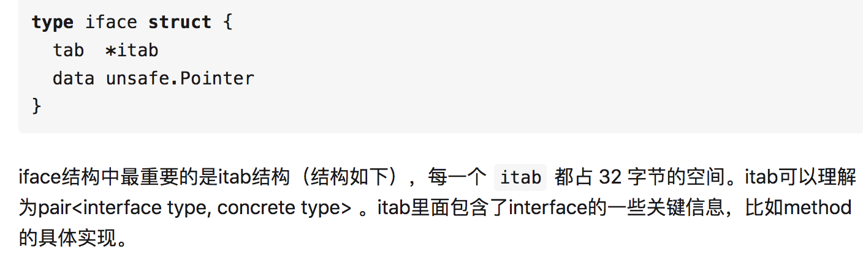

## FAQ

Q：定义方法的时候定义给结构体还是结构体指针



A：如果要修改该对象(s)的成员，那么用指针，这样才能被外界感知，效率也高

Q：new和make的区别

A：new用来申请内存，而make用来初始化slice/map/channel

Q：为什么那一行编译不通过

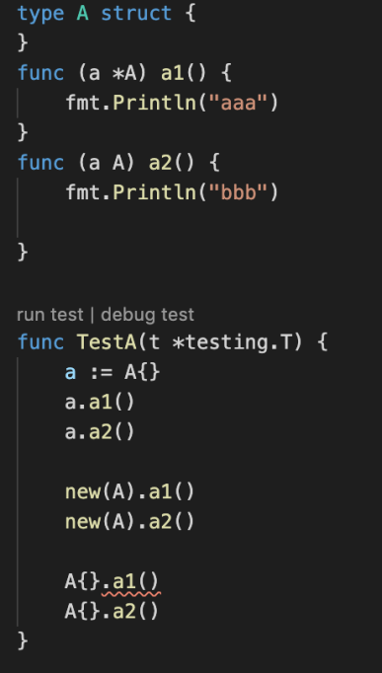

A：变量a虽然是A类型不是指针类型，但是可以通过它寻址，而A{}不行

Q：为什么第一个nil不为nil

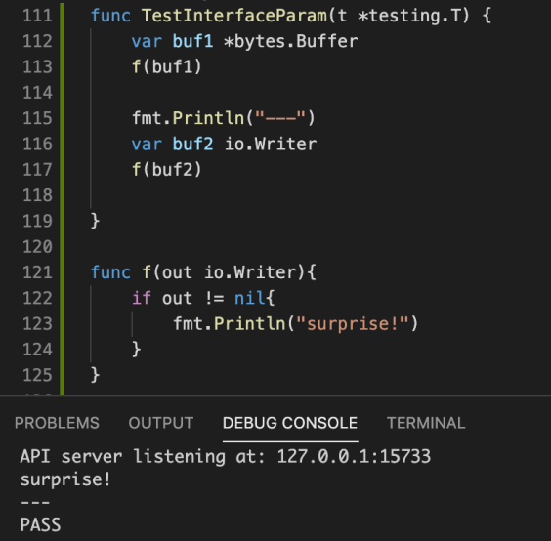

A：一个包含nil指针的接口不是nil

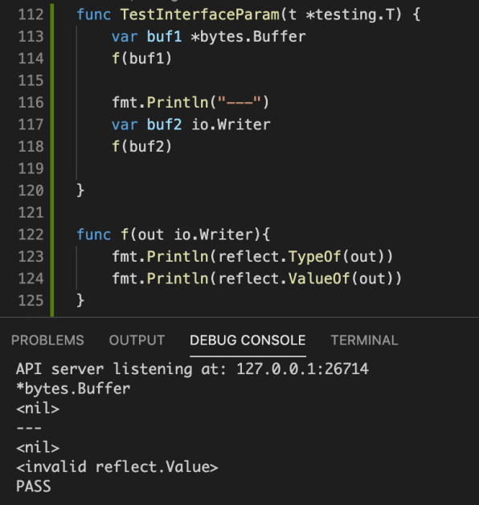

# GIT

## rebase

rebase会把你当前分支的 commit 放到公共分支的最后面,所以叫变基。就好像你从公共分支又重新拉出来这个分支一样

### 1.1 比较merge

* 1-2-3 是现在的分支状态
* 这个时候从原来的master ,checkout出来一个prod分支
* 然后master提交了4.5，prod提交了6.7
* 这个时候master分支状态就是1-2-3-4-5，prod状态变成1-2-3-6-7
* 如果在prod上用rebase master ,prod分支状态就成了1-2-3-4-5-6-7
* 如果是merge

1-2-3-6-7-8

........ |4-5|

* 会出来一个8，这个8的提交就是把4-5合进来的提交

# Nginx

## 反向代理

Nginx更主要作为反向代理，而非web服务器，即作为多个server的代理，而不是确定一个server的正向代理。

## 2. 对比apache

（1）apache：同步多进程模型，一个连接对应一个进程

nginx：异步的，多个连接（万级别）可以对应一个进程

1. apache：select模型

Nginx：epoll模型

1. apache：可配置项多，稳定

Nginx：抗并发，性能高

（4）nginx：更主要作为反向代理，而非web服务器，模式是事件驱动

更为通用的方案是，前端 nginx 抗并发，后端 apache 集群，配合起来会更好。

## 3. master和worker进程

### 3.1 分工

Master：读取及评估配置和维持

Worker：处理请求

### 3.2 流程

1. master通过socket()创建一个sockfd用来监听
2. 通过fork产生子进程(workers)，子进程会继承master的sockfd
3. 当连接进来时，所有worker竞争accept()，只会有一个worker成功并创建已连接描述符（connected descriptor）并通过它与客户端通信

## 参数

### 4.1 负载均衡

* 轮询
* 最少连接
* 一致性哈希

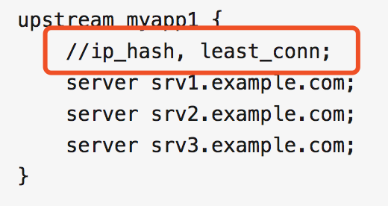

### 4.2 Sendfile静态文件服务优化

当 Nginx 是一个静态文件服务器的时候，开启 SENDFILE 配置项能大大提高 Nginx 的性能。 作为反向代理，没有什么用。

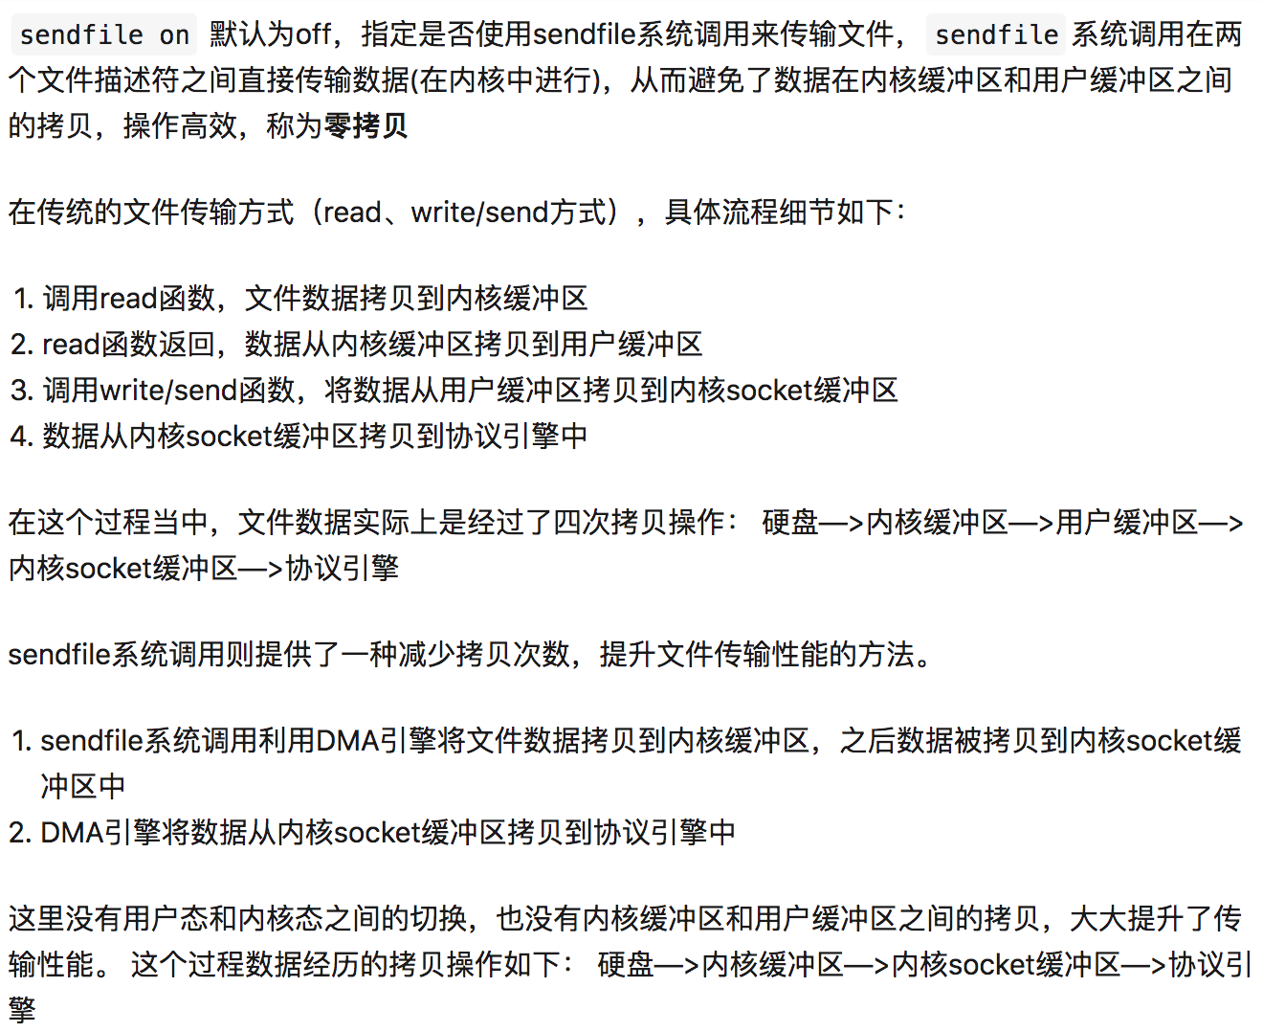

### 4.3 https

* listen 443 ssl
* ssl_certificate /etc/nginx/ssl/nginx.crt;
* ssl_certificate_key /etc/nginx/ssl/nginx.key;

### 4.4 限流

默认使用漏桶算法

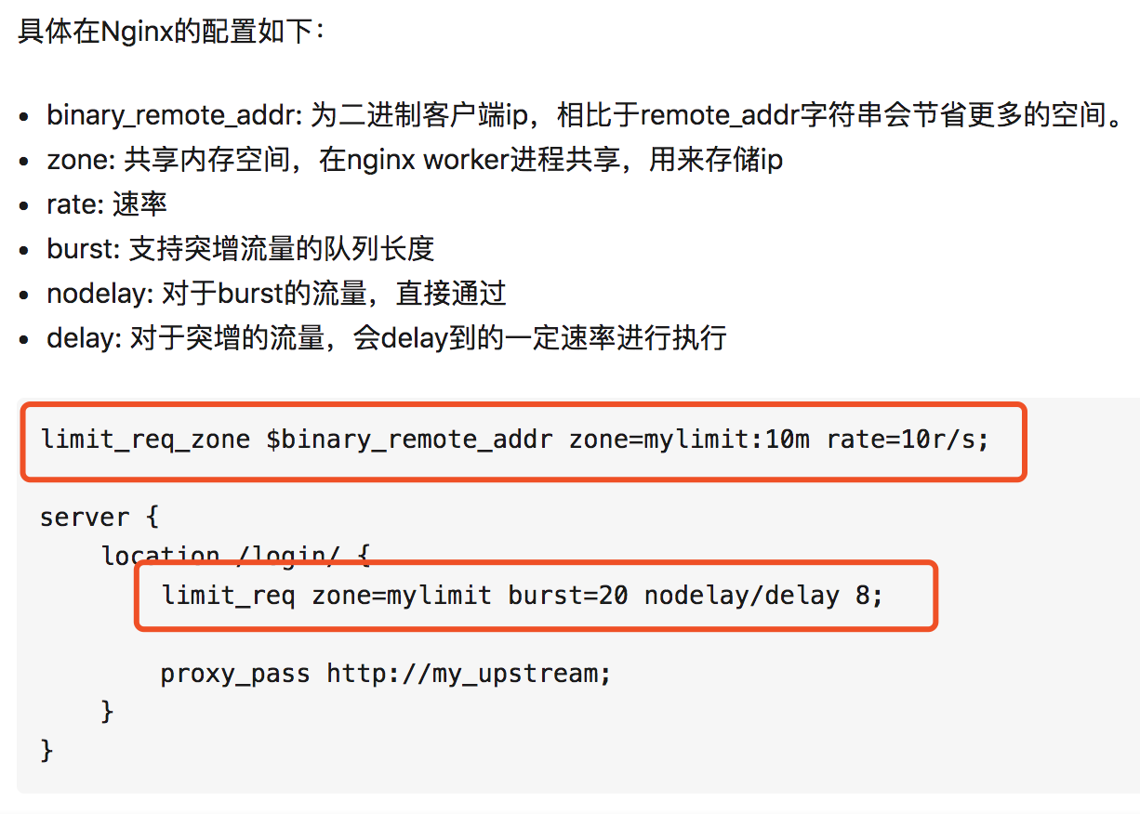

# 五、集群

## 负载均衡

### 1.1 架构上

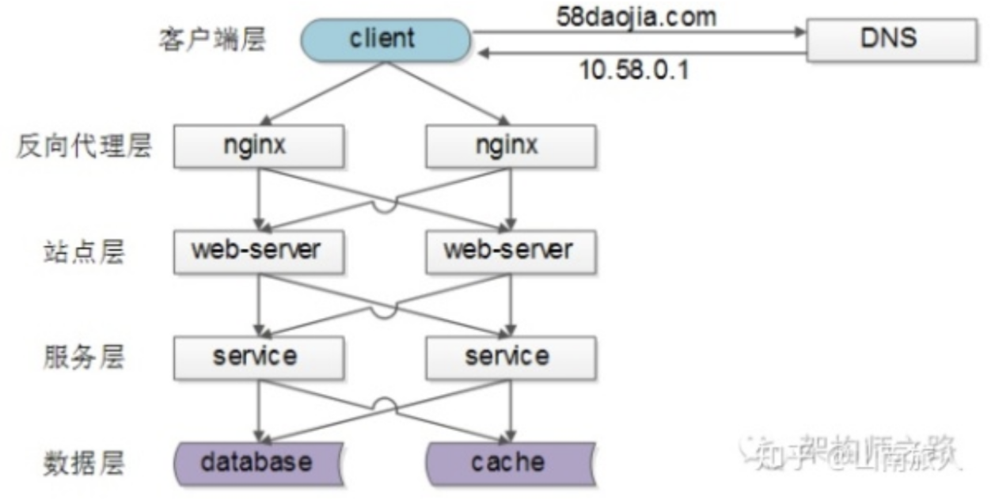

1.1.1 DNS轮询（客户端层到反向代理层）

一个域名配置了多个解析ip，保证每个nginx收到的请求分配都是均匀的

1.1.2 反向代理（nginx）

1.1.3 服务连接池（站点层到服务层，如ribbon + eureka）

其实就是服务间调用的负载均衡

除了负载均衡，服务连接池还能够实现故障转移、超时处理、限流限速、ID串行化等诸多功能。

1.1.4 访问数据层（db/cache）

分为数据的水平切分和请求的水平切分，具体做法见数据库章节

1.1.5 链路层LB（和上面的架构无关，另一种思路）

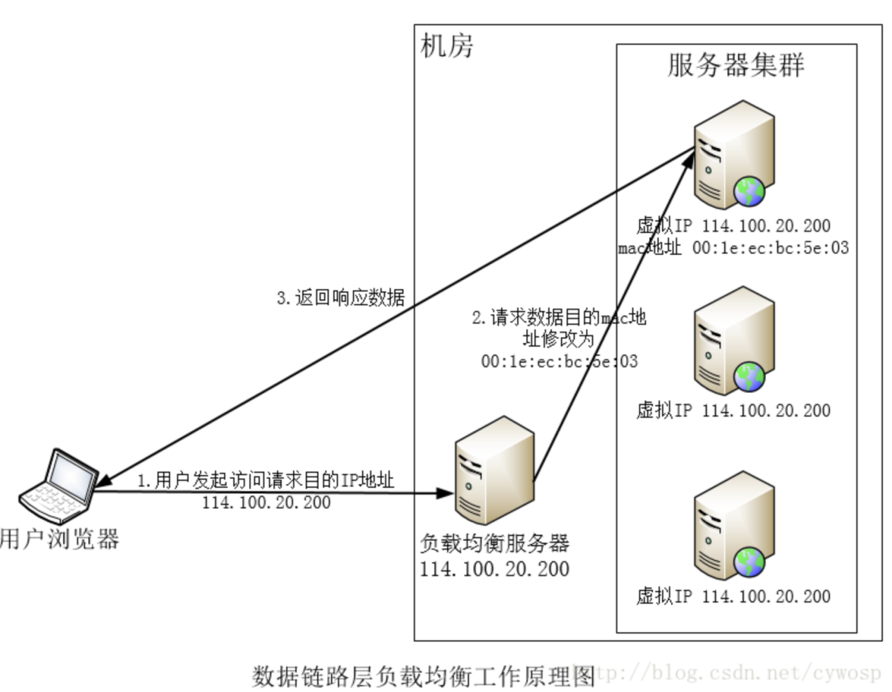

描述：所有的真实服务器和负载均衡服务器都有相同的IP地址，不用修改IP数据包的目的地址和源地址，只通过修改MAC地址就可以达到效果，因为请求的IP地址和实际处理的真实服务器的IP地址一致，所以不需要回到负载均衡服务器进行地址交换，可以将响应直接发会给用户浏览器，避免了负载均衡服务器成为传输瓶颈的可能。

案例：Linux中的LVS(Linux Virtual Server)

思考：LB没法监控到完整的请求声明周期，真的好么？

### 1.2 算法（静态）

1.2.1轮询 round robin

就是一个个来

1.2.2加权轮询

粗糙

可以拓展出平滑加权轮询

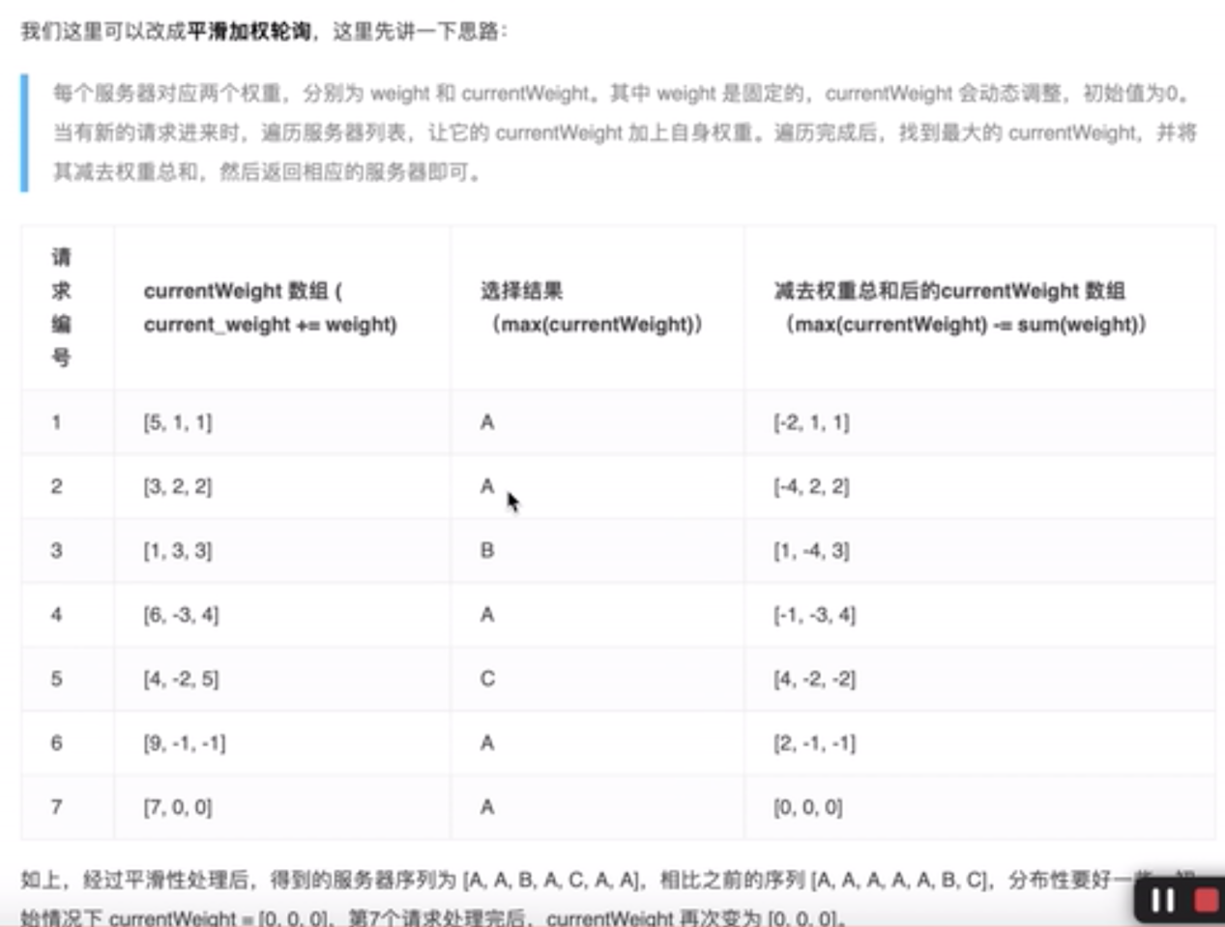

1.2.3 Ip hash

描述：根据请求的ip hash来进行路由，只要用户ip均匀，则流量均匀

优点：这可以保证一个用户的请求一定落在同一台web server，这适合有状态的服务，如session。或者适用于灰度上线。

缺点：当一个ip成为热点ip，巨大流量会涌向对应的节点，导致冷热不均

1.2.4 键值范围法

描述：根据键的范围进行负载，如前10w用户走server1，下10w用户走server2

优点：易水平扩展

缺点：容易负载不均，正常情况新用户比老用户活跃，这样新server的压力更大，老server资源浪费，容易产生单点故障，无法满足高可用

### 1.3 算法（动态）

1.3.1最少连接路由

哪个web server连接数少就连哪个

实现：将连接数的倒数当权重值

缺点：提高了复杂度，每次连接的开闭都要重新计数

1.3.2 最快响应速度法

描述：能者多劳，扶贫救弱

优点：动态，实时变化，控制的粒度更细，更灵敏

缺点：提高了复杂度，每次连接的开闭都要重新计算响应速度

1.3.3 观察者模式法

描述：综合上面两种，计算权重

## 分布式id生成

### 2.1 snowflake

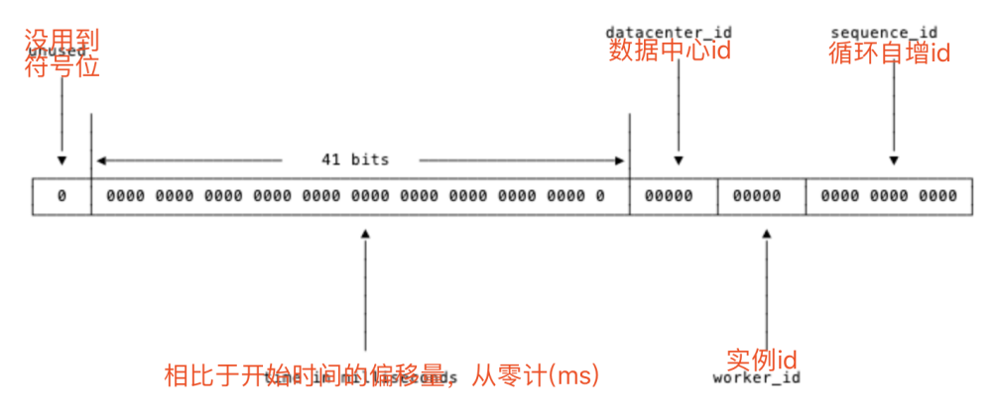

## 分布式锁

1. redis setnx
2. etcd阻塞式锁etcdsync（和mutex很像，zk也有这种功能）
3. 数据库唯一索引。加锁insert，解锁delete
4. zk的有序节点：

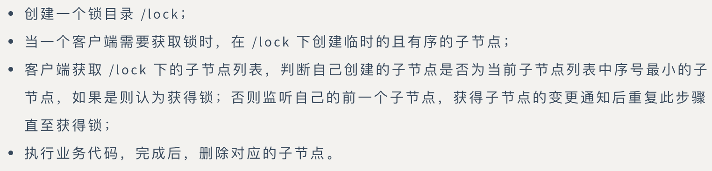

## Etcd

一个分布式的 kv 存储，可以用于服务发现、配置共享、分布式锁

## 缓存

### 5.1 更新策略（如何保证缓存与数据库双写时的数据一致性）

5.1.1 Cache Aside

* 先读cache再读db
* 先写db再失效cache（注意不是改）

5.1.2 Read/Write Through

把缓存作为主要存储，对缓存服务的稳定性有较大要求

* 应用要读数据和更新数据都直接访问缓存服务
* 缓存服务同步的将数据更新到数据库

5.1.3 Write Behind

速度很快，效率会非常高，但是数据的一致性比较差，还可能会有数据的丢失情况

* 应用要读数据和更新数据都直接访问缓存服务
* 缓存服务异步的将数据更新到数据库（通过异步任务）

## 降级 & 熔断

降级是从整体的负荷考虑，熔断一般是某个下游服务故障引起的

降级：当流量很大时，考虑对一些请求直接返回错误或者默认值或者展示默认页面

熔断：若某个目标服务调用慢或者有大量超时，则不再继续调用，直接返回，快速释放资源

### 6.1 Hystrix

通过隔离限制依赖的并发量和阻塞扩散

#### 6.1.1 隔离

##### 线程隔离

在用户请求和服务之间加入了线程池。为每个依赖调用分配一个小的线程池。如果线程池已满，则会进行降级处理，用户的请求不会被阻塞，至少可以看到一个执行结果（例如返回友好的提示信息），而不是无休止的等待或者看到系统崩溃。

##### 信号隔离

类令牌桶算法

#### 6.1.2 熔断器Circuit Breaker

线程池前的一层屏障

1. 记录最近的请求错误次数／超时次数，如果达到阈值，开启熔断
2. 设置一个时钟选项，默认的时钟达到了一定时间，就进入半熔断状态，允许部分请求通过
3. 如果一定达到比例成功，则关闭熔断，否则重启熔断

## 7. CAP理论

一个分布式系统中，Consistency（一致性）、 Availability（可用性）、Partition tolerance（分区容忍性），三者不可兼得。

### 7.1 解释

#### （1）一致性

一个数据更新成功之后，如果所有用户都能够读取到最新的值，该系统就被认为具有强一致性。

#### （2）可用性

分布式系统在面对各种异常时可以提供正常服务的能力。

能正常返回请求。

#### （3）分区容忍性

分区：分布式系统被完全隔离成两个或者多个分区，分别提供服务

一般情况下，分区是不可容忍的

#### （4）权衡

p必不可少，ca权衡

* CP，不能访问未同步完成的节点，也就失去了部分可用性
* AP，所有节点都能访问，但是数据可能不一致

### 7.2 BASE

BASE 理论是对 CAP 中一致性和可用性权衡的结果。是基本可用（Basically Available）、软状态（Soft State）和最终一致性（Eventually Consistent）三个短语的缩写。

#### 基本可用

保证核心可用，允许损失部分可用性。如服务降级。

#### 软状态

允许系统中的数据存在中间状态，并认为该中间状态不会影响系统整体可用性，即允许系统不同节点的数据副本之间进行同步的过程存在时延。

#### 最终一致性

系统中所有的数据副本，在经过一段时间的同步后，最终能达到一致的状态。

## 三地五中心

<https://www.jianshu.com/p/aff048130bed>

蚂蚁提出的架构

Q：为什么需要这种架构？

A：我在18年的时候遇到过阿里云华北2的mq全都挂了，就去思考这种问题的解决方案

### 8.1 两地三中心

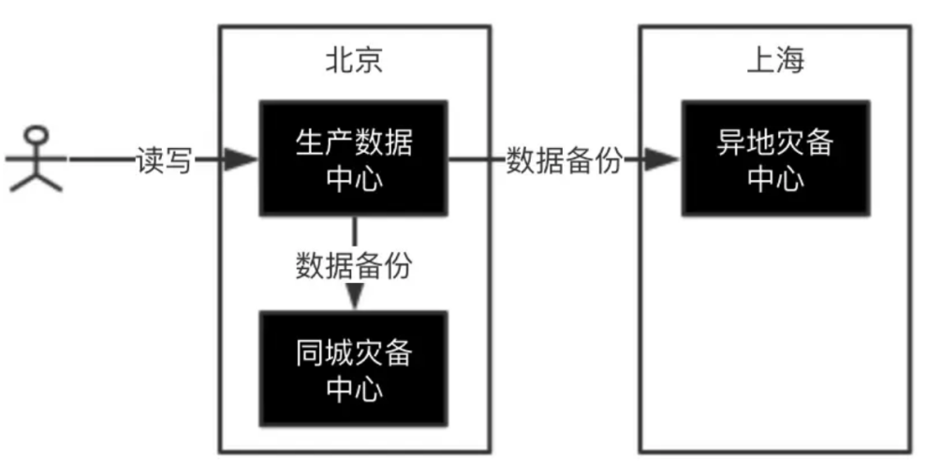

* 同城双活：避免停电等带来的影响
* 异地多活：避免因自然灾害等对一个城市或地区产生的影响

缺点：

1. 灾备中心利用率不高
2. 生产数据中心停止运行后，灾备中心中不一定有100%一模一样的数据
3. 无法真正实现高可用

### 8.2 三地五中心

不再区分生产数据中心和灾备数据中心，只有数据中心，而且数据中心之间相互备份数据，保证每个数据中心都是全量数据。

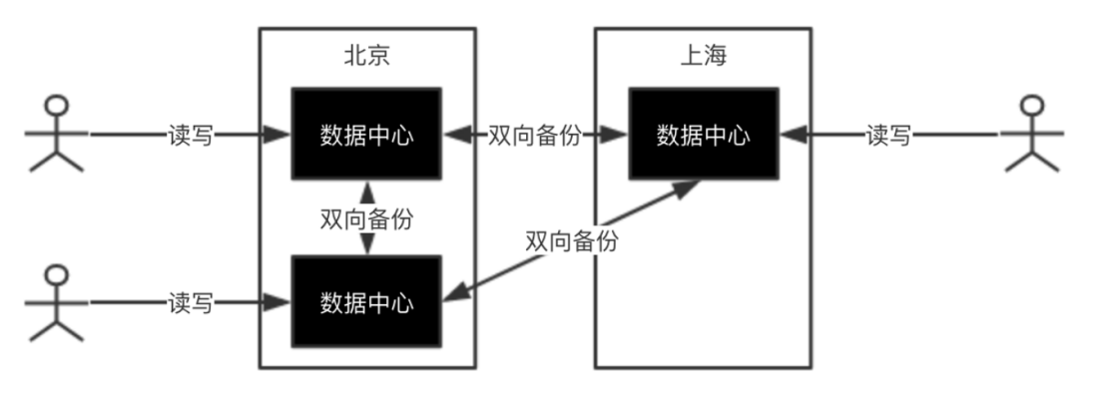

难点：数据冲突的解决

解决方案：复杂的用户分组，通过运营商网络或CDN选择最近的机房

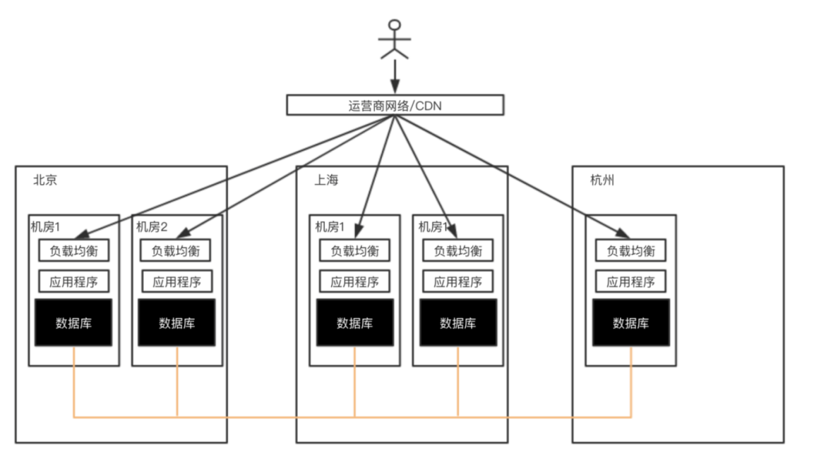

## 分布式事务

### 9.1 2PC 两阶段提交（Two-phase Commit）

#### 9.1.1 准备阶段

协调者同步数据给参与者，参与者返回执行成功或失败

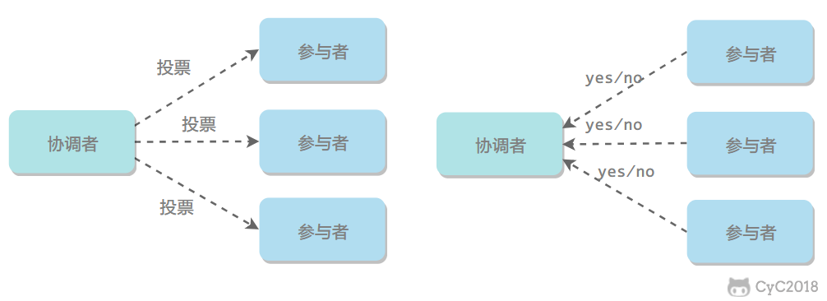

#### 9.1.2 提交阶段

如果都成功了，协调者让参与者都提交事务，否则回滚。

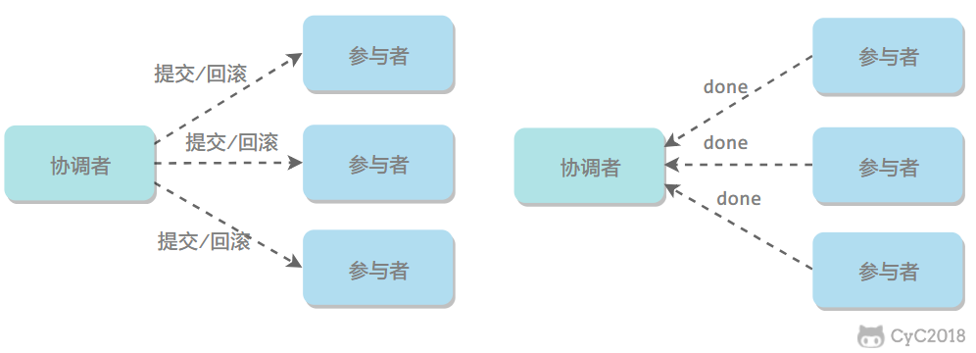

### 9.2 本地消息表

将需要分布式处理的任务通过消息日志的方式来异步执行。消息日志可以存储到本地文本、数据库或消息队列，再通过业务规则自动或人工发起重试。人工重试更多的是应用于支付场景，通过对账系统对事后问题的处理。

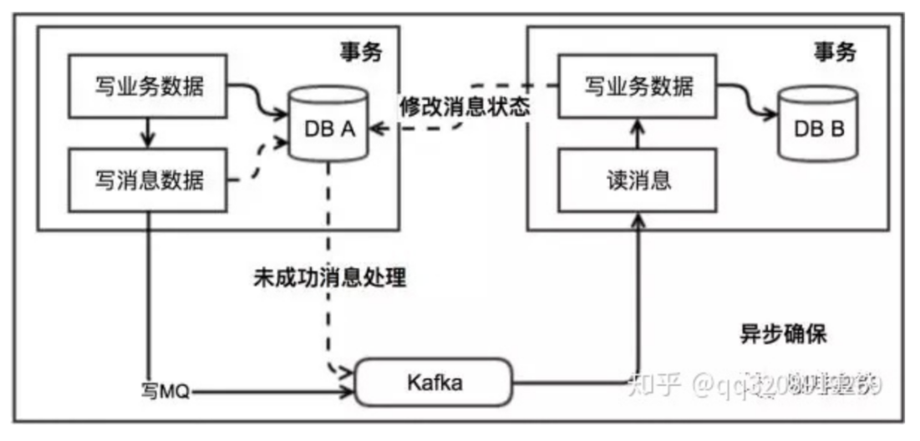

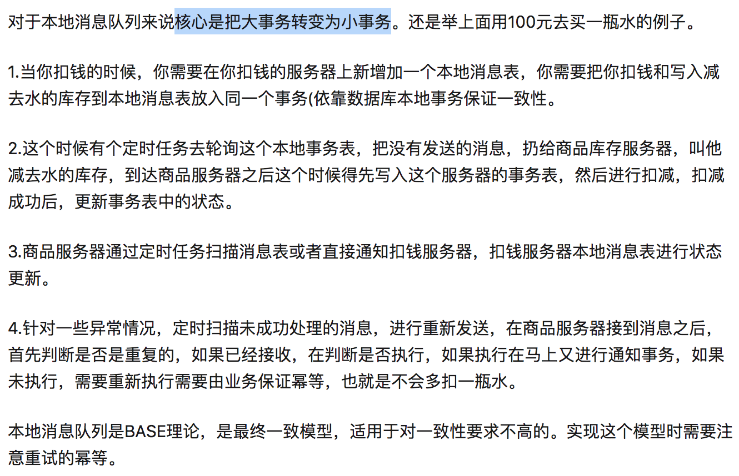

## 系统设计

### 100.1 指标

* 响应时间：从发出到最后相应的时间长度
* 吞吐量tps：单位时间内可同时处理的请求
* 并发量：可同时处理的并发用户的量

### 100.2 性能优化

* 集群：多台计算机同时计算
* 缓存：将某些速度慢的数据放到速度快的结构中暂时储存
* 异步：某个操作可以立刻返回，然后等待处理过后的callback
* 可伸缩：可以根据用户的访问量 快速自动的选择服务器的数量
* 可扩展：指的是 添加新的功能的时候不会影响现有的功能，属于无缝衔接。
* 适当的冗余：比如用户只有200万设计为1000万都可以访问的就是冗余
* 监控：监控整个机器的cpu内存等，出了问题 立马报警
* 服务降级：有点像渐进式狂阶的概念，保留一个核心内容，就跟微内核，当没有那么多需求的时候只求基本核心思想即可。
* 高安全性

# Redis

写的特别好：<https://info.bilibili.co/pages/viewpage.action?pageId=1741427>

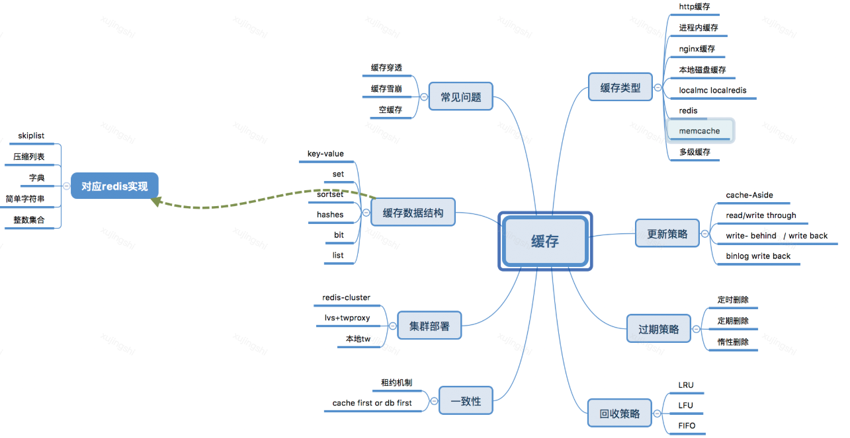

官方说能达到10w qps

## 基本数据结构及其实现

### 1.1 string（动态字符串SDS/simple dynamic string）

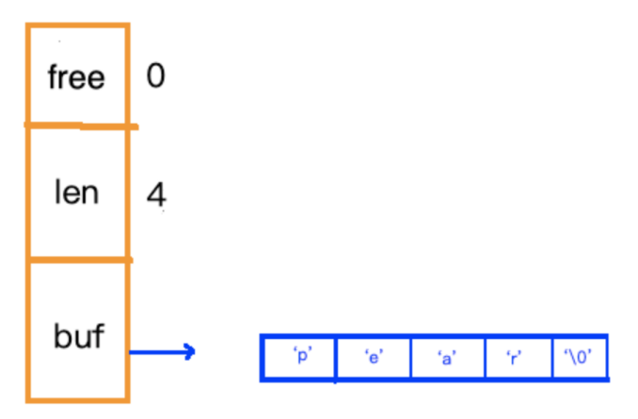

Free: 还剩多少空间 len：字符串长度 buf：存放的数组

1.1.1 场景

所有非数字的key和字符串类型的值或复杂类型的值中包含的字符串

1.1.2 空间预分配（修改字符串时触发，这里特指变成更长的字符串）

修改之后sds长度小于1MB，则多分配现有len的长度

修改之后sds长度大于1MB，则除扩充多要的部分外，额外多1MB

1.1.3 惰性释放

数据减少时，并不立即释放空间

#### 11.4 相比于char[]的优势

* O1获取长度
* 降低了内存分配的额次数：预分配+惰性释放
* 二进制安全：C 语言字符串只能保存 ascii 码，对于图片、音频等信息无法保存，sds 是二进制安全的，写入什么读取就是什么，不做任何过滤和限制

### 1.2 hash

1.2.1 数据结构

典型的挂链解决冲突的方式

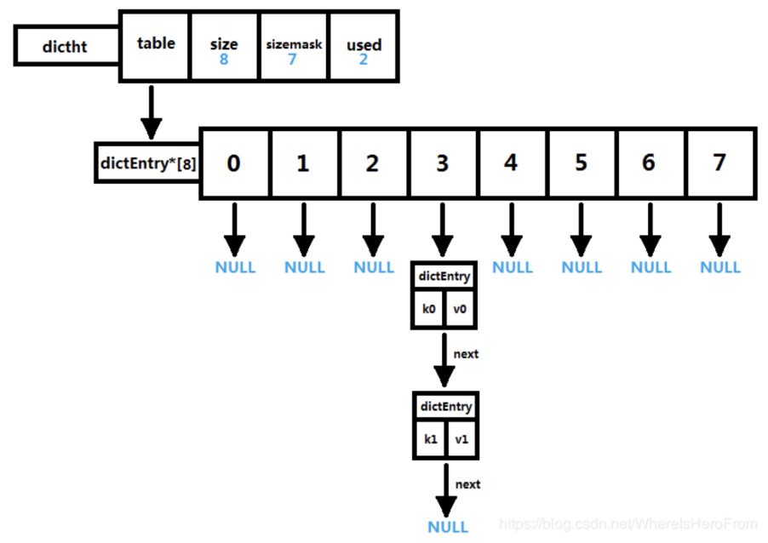

1.2.2 负载因子 & rehash

当前已使用结点数量除上哈希表的大小：

load_factor = ht[0].used / ht[0].size

（1）当哈希表的负载因子大于5时，为 ht[1] 分配空间，大小为第一个大于等于 ht[0].used * 2^n；

（2）每一次操作都把一个node链迁移 FIXME？

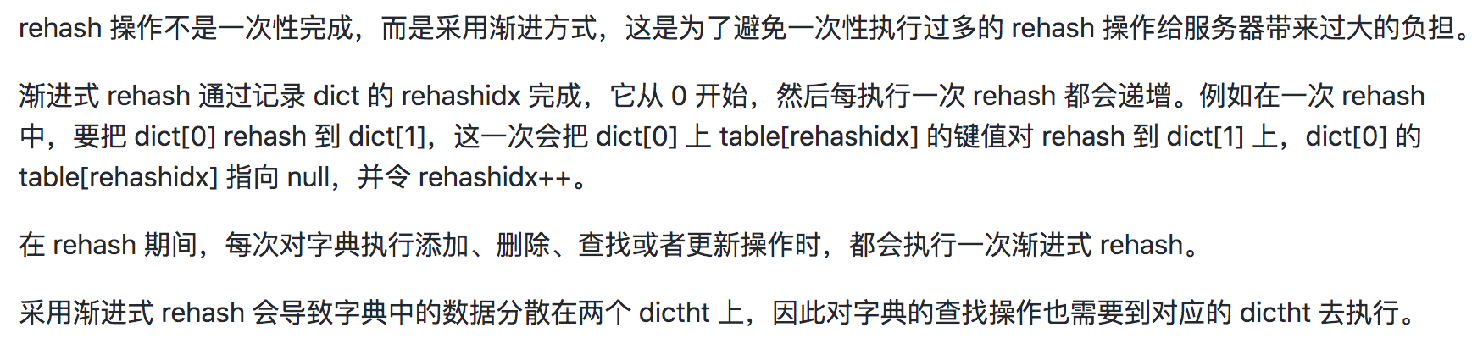

（3）当 ht[0] 包含的所有键值对全部 rehash 到 ht[1] 上后，释放 ht[0] 的控件， 将 ht[1] 设置为 ht[0]，并且在 ht[1] 上新创件一个空的哈希表，为下一次 rehash 做准备；

1.2.3 场景

hset key field value

相当于一个string类型的映射表。特别适合用来存储对象。例如可以存储用户信息，用户ID作为hash类型里的每一个key。

Q：为什么说它省内存

A：相较于对象序列化存储为string字符串类型，确实省

#### 1.2.3 缩容

当负载因子小于0.1的时候，缩容

### 1.3 set

string类型的无序集合

普通的哈希表（key为set的值，value为null）

### 1.4 zset

多了一个score来让set变得有序

默认使用ziplist，变成hash+skiplist的条件[和list一样](#_1.5 list)

* 添加和删除都需要修改skiplist，所以复杂度为O(log(n))
* 仅仅是查找元素的话可以直接使用hash，其复杂度为O(1)

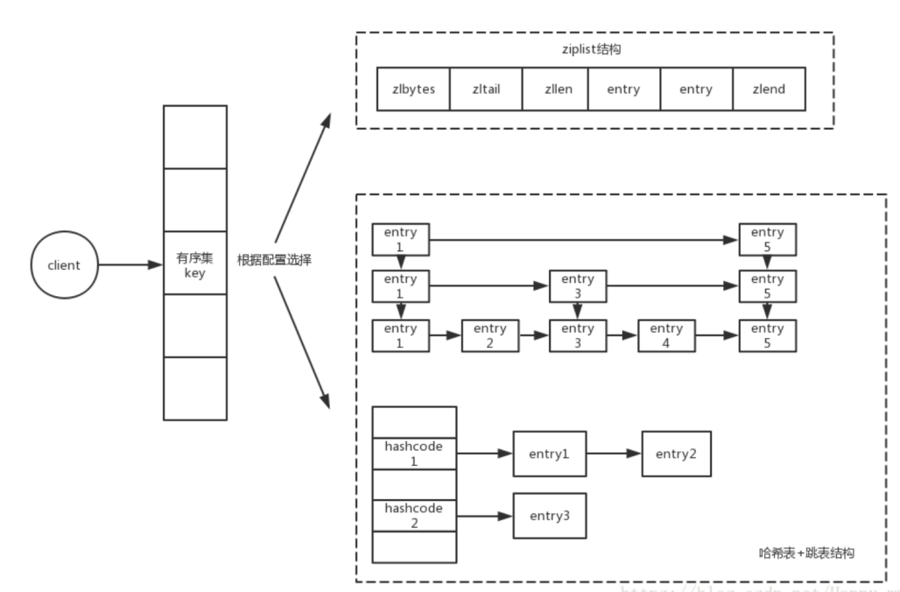

1.4.1 skiplist

##### 1.4.1.1 数据结构

* 一个跳表应该有几个层（level）组成；

通常是10-20层，leveldb中默认为12层。

* 跳表的第0层包含所有的元素
* 每一层都是一个有序的链表；

层数越高应越稀疏，这样在高层次中能'跳过’许多的不符合条件的数据。

* 如果元素x出现在第i层，则所有比i小的层都包含x；
* 每个节点包含key及其对应的value和一个指向该节点第n层的下个节点的指针数组

x->next[level]表示第level层的x的下一个节点

（1）查询过程

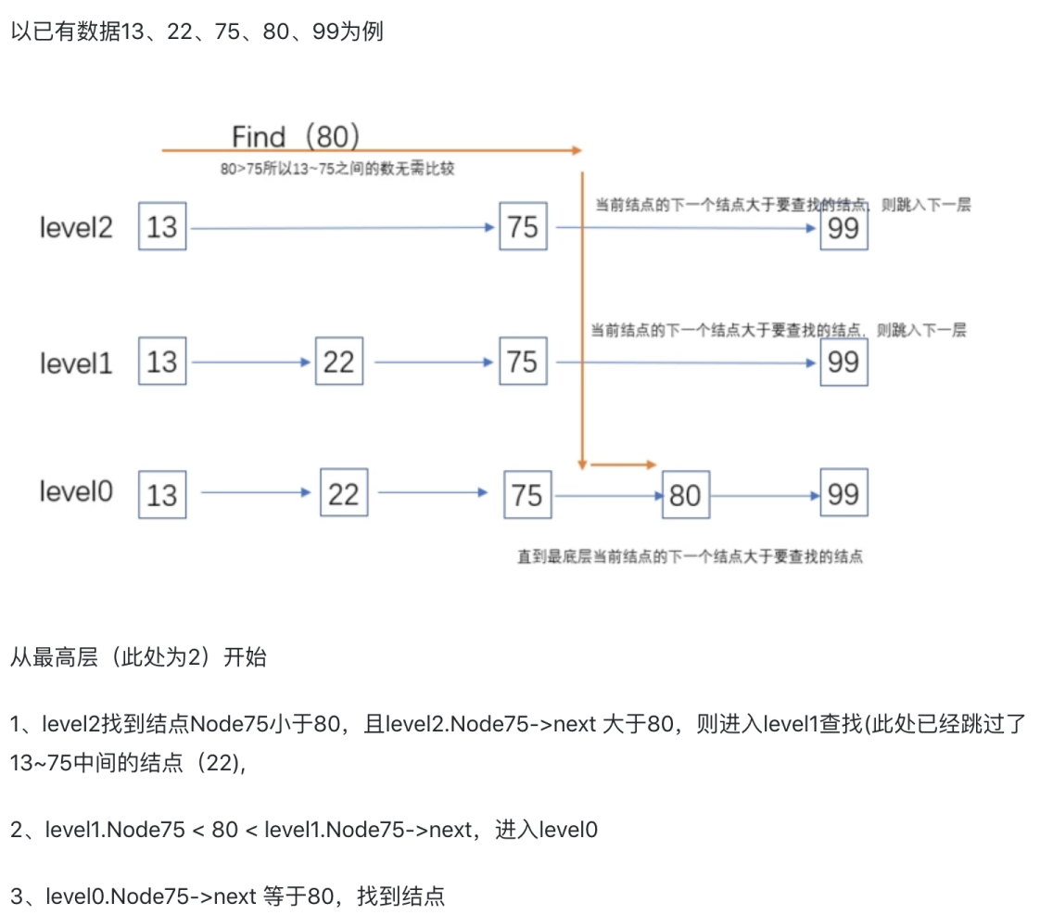

1. 插入过程

随机选一层插入

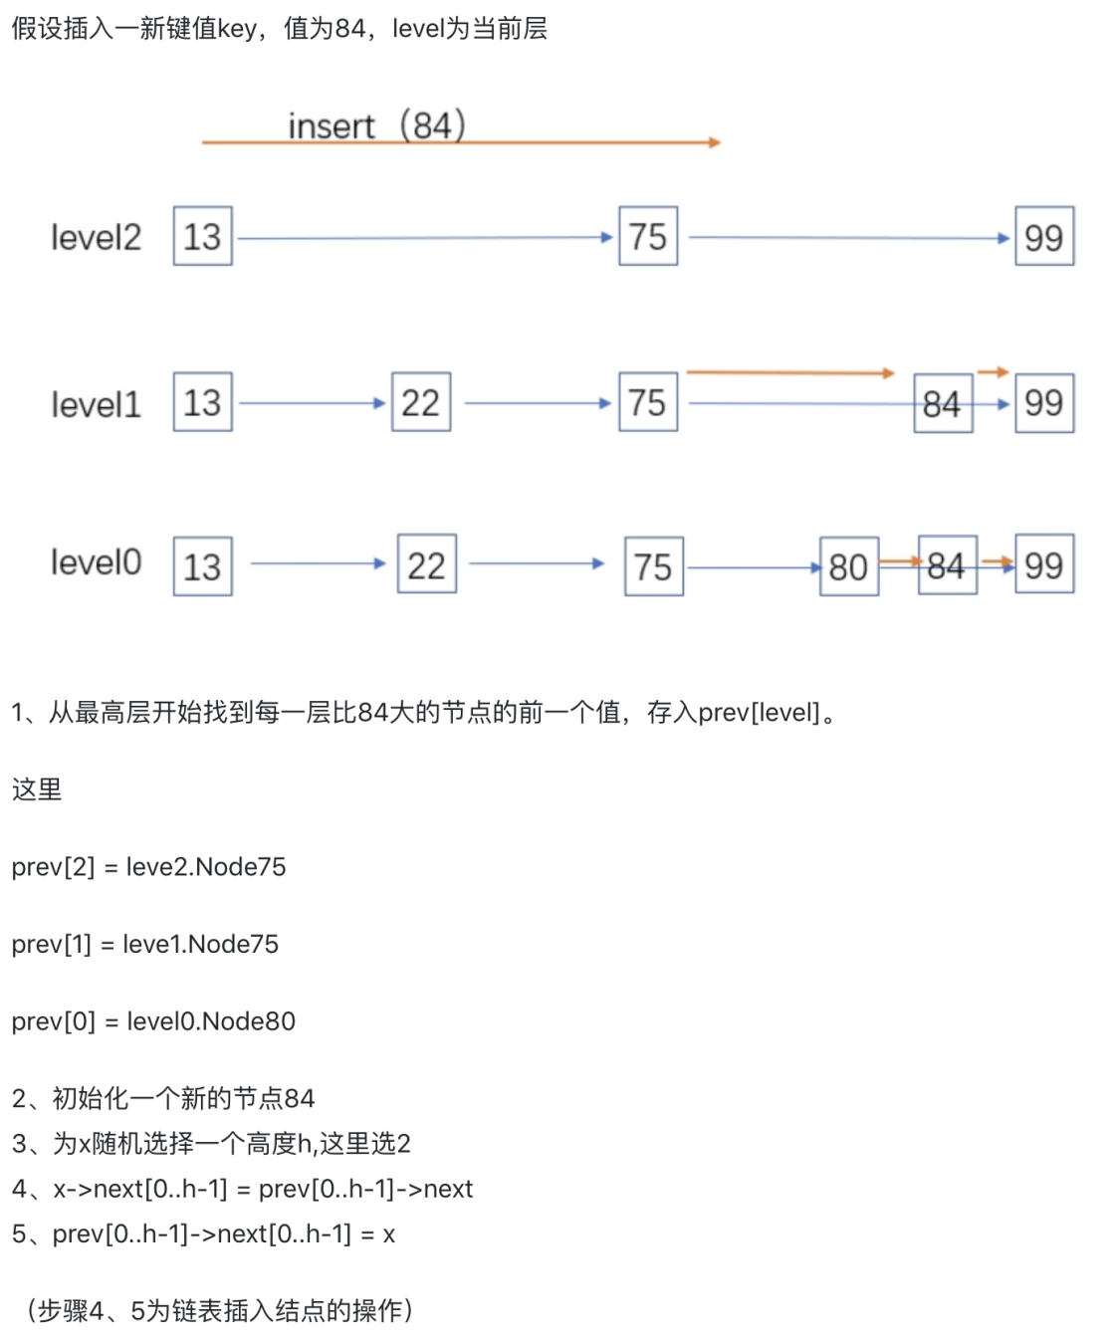

##### 1.4.1.2 扩容

要保持 层数≈logn

### 1.5 list

ziplist(默认)+linkedlist(达到一定条件)，3.2后变成了quicklist

可以用来做电商里的秒杀营销系统或关注列表。

1.5.1 转成linkedlist的条件

新增一个很长的字符串（超过 server.list_max_ziplist_value，默认64）

包含的数据超过 server.list_max_ziplist_entries（默认512）

1.5.2 ziplist

特殊的双向链表。牺牲读取的性能，获得高效的存储空间，因为(简短字符串的情况)存储指针比存储entry长度 更费内存。这是典型的“时间换空间”

##### 1.5.2.1 数据结构

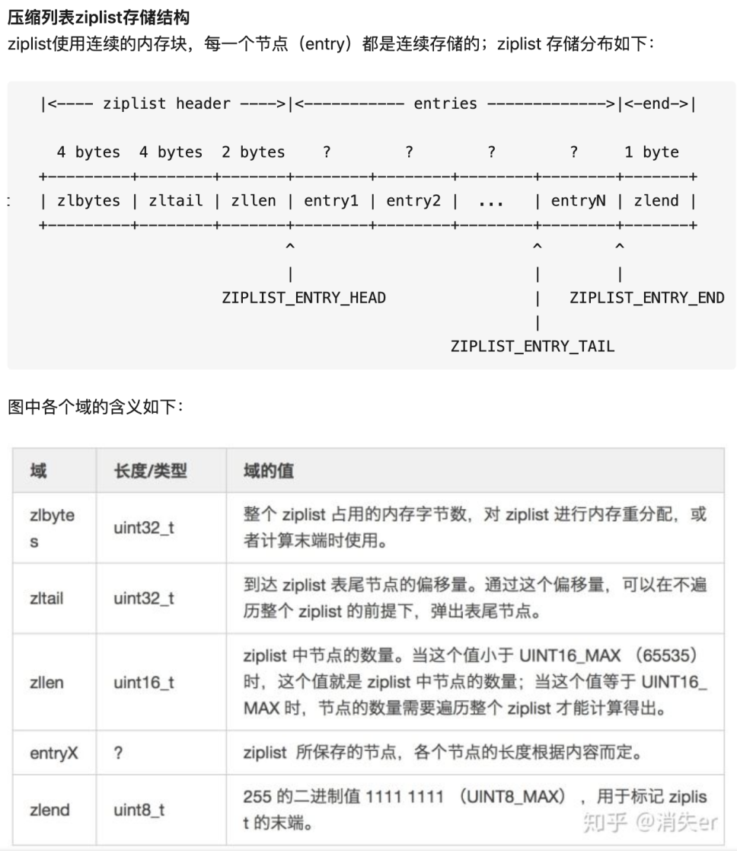。

完整的zlentry由以下3各部分组成：

* prevrawlen：记录前一个节点所占有的内存字节数，通过该值，我们可以从当前节点计算前一个节点的地址，可以用来实现表尾向表头节点遍历；
* len/encoding：记录了当前节点content占有的内存字节数及其存储类型，用来解析content用；
* content：保存了当前节点的值。

最关键的是prevrawlen和len/encoding，content只是实际存储数值的比特位。

##### 1.5.2.2 缺陷

连锁更新，每一次entry长度的修改或者entry的删除都会影响后续entry

#### 1.5.3 linkedlist

双向链表

1.5.4 quicklist（3.2之后）

quickList是一个ziplist组成的双向链表。每个节点使用ziplist来保存数据。

本质上来说，quicklist里面保存着一个一个小的ziplist。结构如下：  
 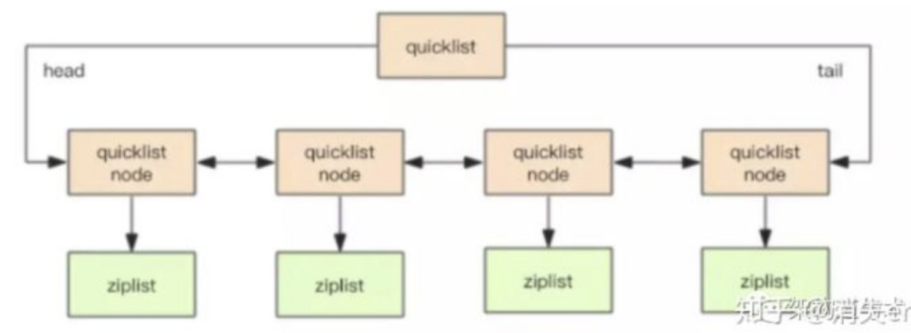

quicklist是对ziplist进行一次封装，使用小块的ziplist来既保证了少使用内存，也保证了性能。

## 持久化

### 2.1 RDB

2.1.1 实现

对redis中的数据执行周期性的持久化

2.1.2 流程

* redis调用系统的fork()函数创建一个子进程
* 子进程将数据集写入一个临时的RDB文件
* 当子进程完成对临时的RDB文件的写入时，redis用新的RDB文件来替换原来旧的RDB文件，并将旧的RDB文件删除

2.1.3 优点

1. 生成多个数据文件，每个文件代表一个时刻的数据，适合冷备
2. 恢复大数据集的速度比aof快的多

2.1.4 缺点

1. 宕机会丢失一部分最近的数据
2. 每次fork子进程写文件时，如果特别大，可能导致客户端停止服务几毫秒甚至几秒

### 2.2 AOF

2.2.1 实现（类似binlog）

对每条写入命令作为日志，以append-only模式写入一个日志文件中，在redis重启的时候，可以通过AOF写入的指令来重新构建整个数据集。

AOF是存放每条写命令的，所以会不断的增大，当大到一定程度时，AOF会做rewrite操作,rewrite操作就是基于当时redis的数据重新构造一个小的AOF文件，然后将大的AOF文件删除。

2.2.2 优点

1. 更好的保证数据完整性
2. Append-only模式写入，所以没有任何磁盘寻址的开销，写入性能非常高
3. 更利于容灾

2.2.3 缺点

1. 同一份文件aof比rdb大
2. 会影响一部分性能，因为默认每秒进行一次fsync操作
3. 数据恢复比较慢，不适合做冷备

2.2.4 同步到磁盘的时机

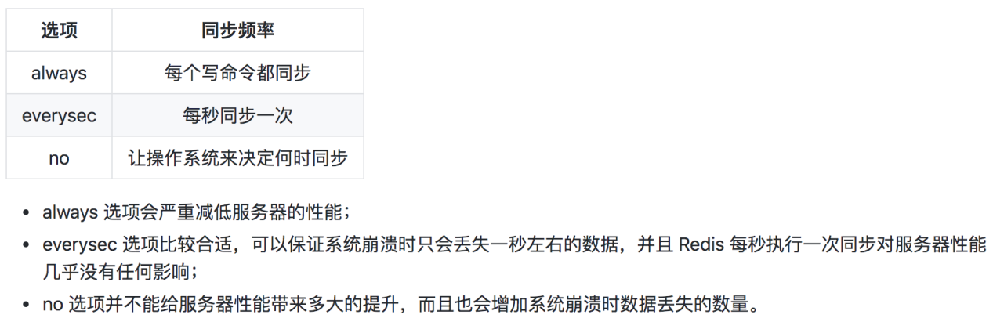

#### 2.2.5 rewrite重写

serverCron执行检测是否重写

##### 2.2.5.1 描述

1. 创建一个子进程从数据库把对一条记录的多个修改整合成一个写入新文件
2. 维护一个aof重写缓存，解决重写过程中用户还在操作导致的数据不一致问题
3. 把重写缓存也写入新文件
4. 新文件覆盖旧文件

##### 2.2.5.2条件

* 没有rdb／aof持久化在执行
* aof文件大小大于某阈值
* aof文件大小大于上一次重写之后的增长比率（默认100%）

## 实现秒杀

方法一：

* 把库存放到list里
* 每次请求来就lpop，这是原子的

方法二：

* rpush把请求推入队尾
* Lpop 获取一个请求进行处理
* 判断个数是否有剩余，若有则INCR key原子自增（可使用lua保证两个操作原子）

## 对lua的支持

redis执行lua脚本的时候，会被当成一条命令执行（即原子），在此期间，不会执行其他命令，所以lua脚本尽量是快脚本而不是慢脚本。

## 为什么快

1. C写的
2. 存储在内存，几乎全是内存操作
3. 单线程，避免了不必要的上下文切换和竞争条件以及锁的操作
4. 多路复用，非阻塞io （？？？？）

## 为什么是单线程

官方FAQ表示，因为Redis是基于内存的操作，CPU不是Redis的瓶颈，Redis的瓶颈更有可能是机器内存的大小或者网络带宽。

注意：是在处理网络请求的时候只需要一个线程，一个正式的Redis Server运行的时候肯定是不止一个线程的，如持久化时

所有到达服务端的命令都不会立刻执行，所有的命令都会进入一个队列中，然后逐个执行，并且多个客户端发送的命令的执行顺序是不确定的，但是可以确定的是不会有两条命令被同时执行，不会产生并发问题，这就是Redis的单线程基本模型。

## 主从

### 7.1 主从同步

1. 从机连接主机后，会主动发起 PSYNC 命令，从机会提供 master 的 runid(机器标识，随机生成的一个串) 和 offset（数据偏移量，如果offset主从不一致则说明数据不同步）
2. 主机验证 runid 和 offset 是否有效，runid 相当于主机身份验证码，用来验证从机上一次连接的主机，如果 runid 验证未通过则，则进行全同步（3），如果验证通过则说明曾经同步过，根据 offset 同步部分数据。
3. master 启动一个后台进程将数据库快照保存到 RDB 文件中。如果生成 RDB 文件过程中存在写数据操作会导致 RDB 文件和当前主 redis 数据不一致，所以此时 master 主进程会开始收集写命令并缓存起来。
4. master 就发送 RDB 文件给 slave
5. slave 将文件保存到磁盘上，然后加载到内存恢复
6. master 把缓存的命令转发给 slave

### 7.2 哨兵模式

通过构建1个或多个哨兵对节点进行监控，如果master发生故障下线之后，哨兵之间会进行投票选举master（Raft算法），而后进行故障转移操作。

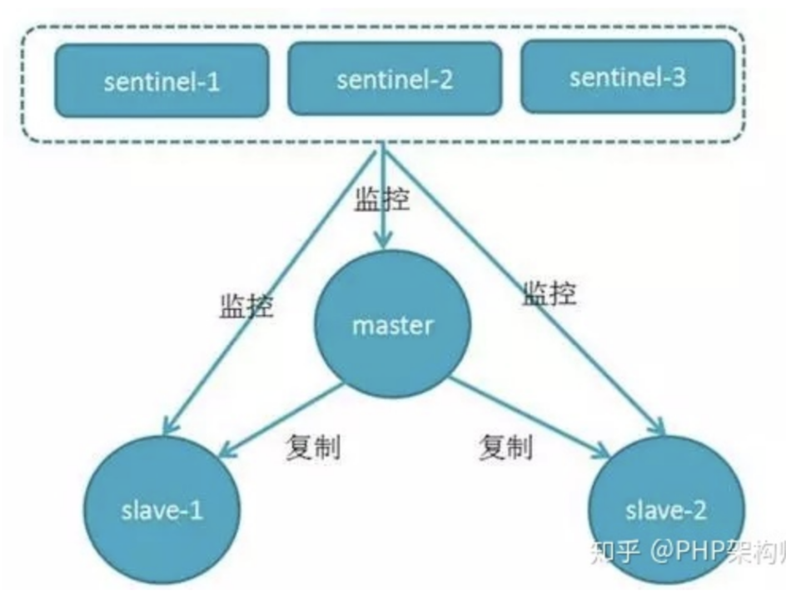

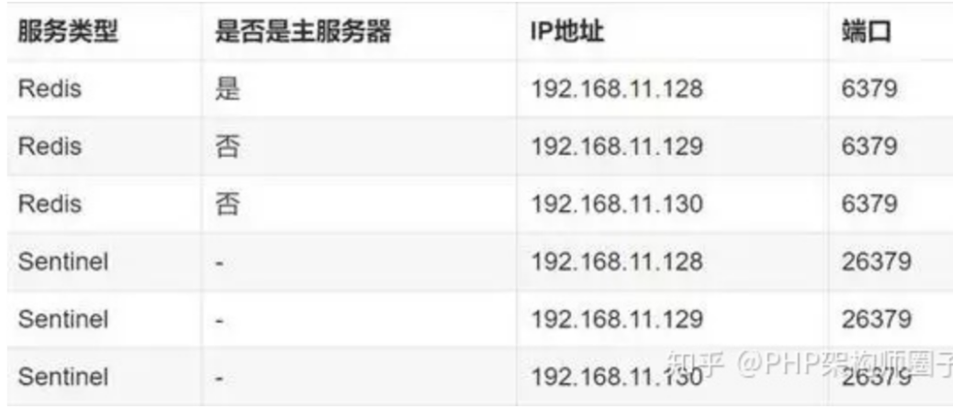

## 分片

一致性hash，虚拟节点啥啥啥的

## 容灾

### 9.1 雪崩

描述：

缓存宕机导致请求直接打到db，db崩溃导致整个系统崩溃

解决：

事前：保证redis的高可用，使用主从+哨兵，避免全崩

事中：服务降级（直接返回默认值或友情提示）和熔断，对源服务进行限流

事后：保证redis的备份和数据的快速恢复

### 9.2 缓存穿透

描述：

查询一个cache和db都不存在的数据，导致每次请求都打到数据库

解决：

如果查询数据库也为空，直接设置一个默认值存放到缓存，设置过期时间或者当有值的时候替换掉cache里的值

### 9.3 如何解决Redis的并发竞争Key问题

1. 自带的incr命令
2. setnx加锁解决
3. 代码里加锁解决

## 10. 如何清除过期key

### 10.1 被动清除

当用户主动访问一个过期的key时，redis会将其直接从内存中删除。

### 10.2 主动清除

serverCron每秒运行十次，每次进行如下操作

1. 随机测试100个设置了过期时间的key
2. 删除所有发现的已过期的key
3. 若删除的key超过25个则重复步骤1

### 10.3 内存不足时清除

* noeviction(默认策略)：对于写请求不再提供服务，直接返回错误（DEL请求和部分特殊请求除外）
* allkeys-lru：从所有key中使用LRU算法进行淘汰
* volatile-lru：从设置了过期时间的key中使用LRU算法进行淘汰
* allkeys-random：从所有key中随机淘汰数据
* volatile-random：从设置了过期时间的key中随机淘汰
* volatile-ttl：在设置了过期时间的key中，根据key的过期时间进行淘汰，越早过期的越优先被淘汰

4.0版本引入了下面两个

* volatile-lfu
* allkeys-lfu

## 11. serverCron（每秒十次）

对于持续运行的服务器来说， 服务器需要定期对自身的资源和状态进行必要的检查和整理， 从而让服务器维持在一个健康稳定的状态， 这类操作被统称为常规操作（cron job）。

在Redis中，常规操作由redis.c/serverCron实现，它主要执行以下操作：

* 更新服务器的各类统计信息，比如时间、内存占用、数据库占用情况等。
* 清理数据库中的过期键值对。
* 对不合理的数据库进行大小调整。
* 关闭和清理连接失效的客户端。
* 尝试进行 AOF 或 RDB 持久化操作。
* 如果服务器是主节点的话，对附属节点进行定期同步。
* 如果处于集群模式的话，对集群进行定期同步和连接测试。

## 和memcache的区别和选型

<https://info.bilibili.co/pages/viewpage.action?pageId=1741437>

# 七、Python

## 1. 报错整理

### 1.1 HTTPError: 404 Client Error: Not Found for url:

命令：pip install requestscd

解决方法：使用trusted-host，下面是啥都不用配的解决方案，省事

pip install requests -i http://pypi.douban.com/simple/ --trusted-host pypi.douban.com

# 八、区块链

## 比特币

比特币是一种基于区块链技术的虚拟数字货币

区块链是一种基于p2p技术的足够公平的分布式账本

### 1.1 公钥、私钥、地址

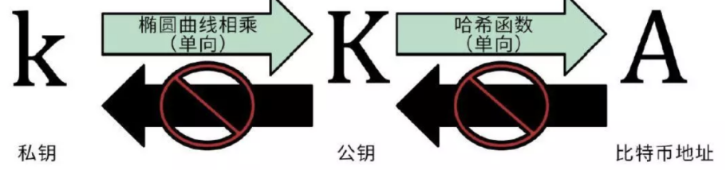

地址 = RIPEMD160(SHA256(公钥))

160 bit = 20byte 我们肉眼可见的地址是再进行一次b58的

### 1.2 不可能三角

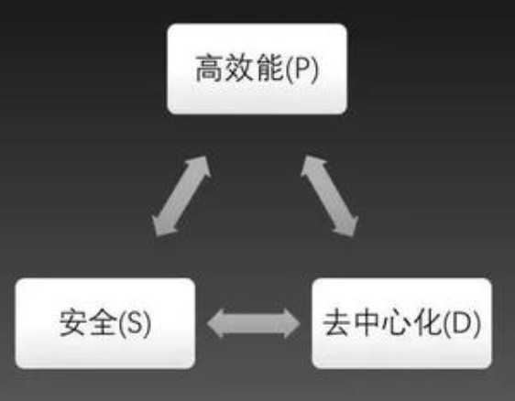

## 2. 共识算法

### 2.1 Raft算法

2.1.1 选主流程

1. 当follower的计时器超时也没有收到leader的心跳的时候，follower变成candidate
2. candidate给其他节点发送选举请求
3. 其他follower收到请求且手里的票没有投出，就给他投票，超过半数得票则当选
4. 新的leader每隔一段时间就发送心跳reset所有follower的计时器

当没有超过半数得票时：

candidate的计时器照常运行，最先timeout的那个发起新一轮投票

2.1.2 数据同步流程

1. client发送log1给leader，leader将数据保存成未确认状态
2. leader转发log1给follower，follower没有发生冲突则将数据保存成未确认状态，返回ok
3. leader收到半数的ok之后把本地log1状态置为确认，通知所有的follower，所有follower也置为确认

2.1.3 解决脑裂（双主）

场景：leader + follower * 4，因为某些原因（机房的地域隔离等）分成了A: L + 2F和B：2F，B在过了一段时间后选出一个新主

解决流程：

1. A的L收到数据之后同步给F，收不到多于一半的ack，则A中数据更新不落地
2. 而B中因为是新的，所以可以落地更新
3. 当隔离解除后，因为B的L是后选出的，所以A全部变成F

### 2.2 pow（proof of work工作量证明）

将不同的nonce值作为输入，尝试进行SHA256哈希运算，找出满足给定数量前导0的哈希值的过程。而要求的前导0的个数越多，难度越大。

2.2.1 目标值 & 难度值（header.difficulty）

每2016个区块调整一次难度，难度按下面公式计算

新难度值=旧难度值 * (过去2016个区块花费时长 / 20160分钟)

目标值=最大目标值/难度值

目标值：算出来的hash要小于目标值

最大目标值是定值

0x00000000FFFFFFFFFFFFFFFFFFFFFFFFFFFFFFFFFFFFFFFFFFFFFFFFFFFFFFFF

2.2.2 计算

当前区块的哈希由区块头唯一决定，除了nonce以外都是定值，通过穷举nonce来计算hash，nonce是个32位的int值

2.2.3 优缺点

优点：按劳分配，去中心化

缺点：资源浪费，矿池加入导致算力集中，tps低

2.2.4 难度炸弹

描述：eth难度调整算法更复杂，一部分与比特币挖矿难度相似，另一部分是与区块高度有关，区块高度越高，难度炸弹对挖矿难度的增加越明显，随着时间推移，挖矿难度几乎随区块高度呈现指数增长，直至最后完全不出块。

引入原因：为了让算法从POW顺利过渡到POS算法上，从而引入难度炸弹，让挖矿难度越来越大，直到矿工入不敷出从而转向POS，这是一个渐变的过程

### 2.3 pos（proof of Stake股权证明）

* 每拥有一个币超过一天，就增加1币龄
* 币龄越高，出块难度越低
* 每出一个块，币龄清零

缺点：富人拥有更大的权利

### 2.4 dpos（delegated proof of stake授权股权证明）

质押投票选举，轮流出块

优点：tps高

缺点：中心化程度高

### 2.5 bft（Byzantine Fault Tolerance拜占庭容错）

啊我搞不懂bft pbft的区别！！！！（FIXME）

### 2.6 pbft（Practical Byzantine Fault Tolerance实用拜占庭容错）

2.6.1 流程

（我使用到的，不是标准的，配合dpos）

第一阶段：把打包的block广播给所有的超级节点，其它超级节点校验这个block，把签名反给发送者

第二阶段：获得超过2/3签名之后，把签名打包作为确认信息广播给所有超级节点用来确认

2.6.2 解决的问题

1. 快速确认
2. 防止作恶

## 3. 记账模型

### 3.1 utxo模型

优点

* 模型足够安全，可溯源
* 无状态，支持并发

缺点

* 有些场景效率低，如一个地址的余额要遍历他的utxo，交易涉及多个utxo要多次签名
* script很难支持复杂逻辑，图灵不完备

### 3.2 账户模型

优点

* 账户拥有自己的状态，更符合主流编程思想
* 更简单的进行批量交易，不像utxo需要scrip和每个utxo的签名
* 轻节点的验证更加简单

缺点

* 模型对于存证方面并不是优势，需要更严谨的共识算法

## 数据结构 & 算法

### 4.1 merkle tree

两两结合取hash，递归获取到一个hash值，root就相当于是整棵树的摘要

4.1.1 存在性证明（证明交易txA已被确认或属于某区块）

1. 通过时间戳找到对应的一个或者几个区块
2. 全节点找到区块所有的交易hash，得到txA的验证路径（只通过路径上的hash就能验证root的正确性）

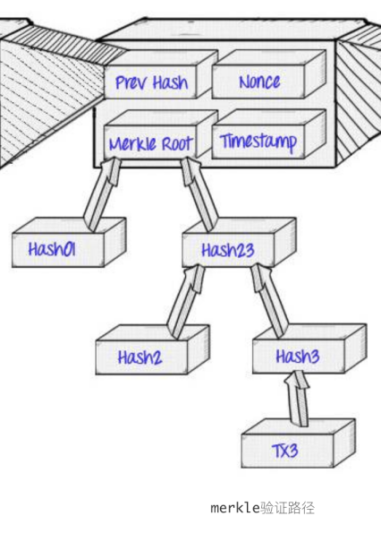

（3）spv钱包收到验证路径，计算hash校验，还要注意看这个区块是不是在主链上

### 4.2 MPT树（Merkle Patricia Trie）

4.2.1 trie字典树

用于快速检索的多叉树，为每一个字符串分配一个节点

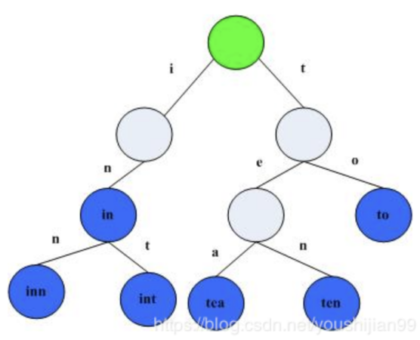

4.2.2 Patricia Tries前缀树

将那些很长但又没有公共节点的字符串的Trie树退化成数组

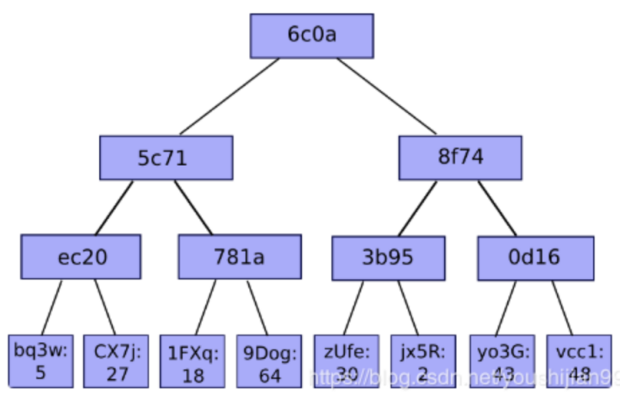

4.2.3 数据结构

改良的前缀树，提供了默克尔证明机制，能进行简单支付验证

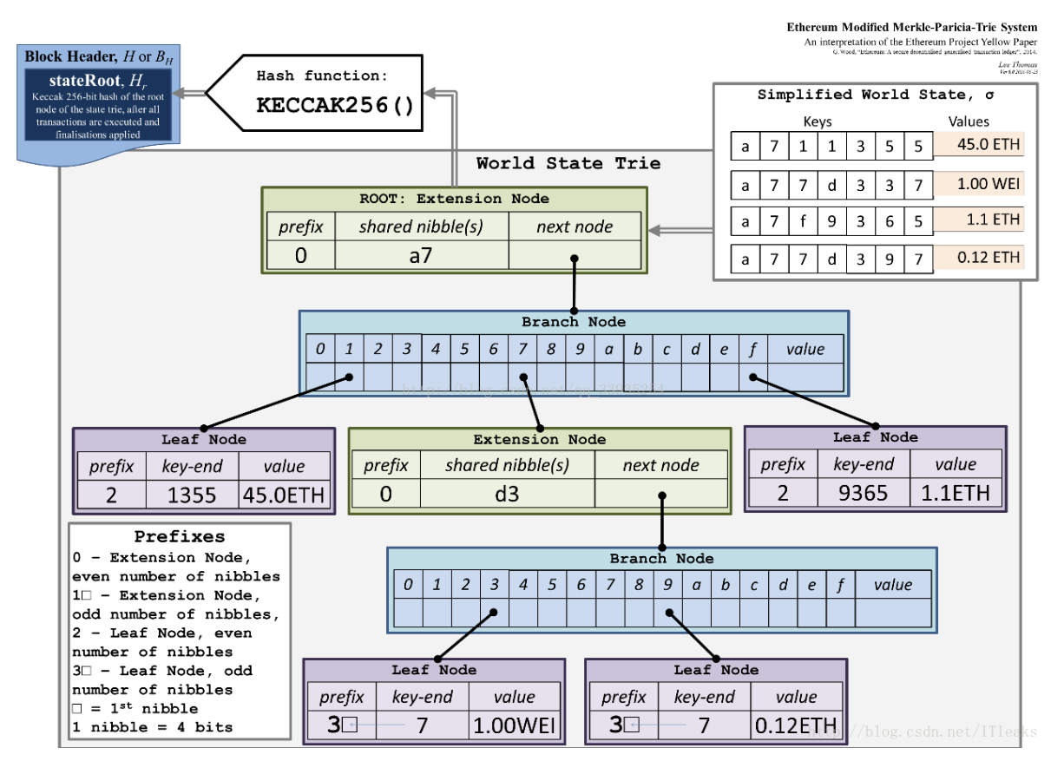

三种节点类型

* 扩展节点：保存公共子串，其value是下一个节点的hash
* 分支节点：长度17的list，16进制（保存对应下一个节点的hash） + value（如果key恰好在这结束，保存其值）
* 叶子节点：保存剩余的子串和值

4.2.4 优点

* 只通过root就能还原出整棵树
* 能spv
* 好回滚，所有版本数据不会被删除或修改，每次更新都是一个新的节点
* 前缀树的优点：省空间

### 4.3 bloom fliter实战

### 4.4 工作量证明算法（Nonce）

## 加密算法

### 5.1 椭圆曲线

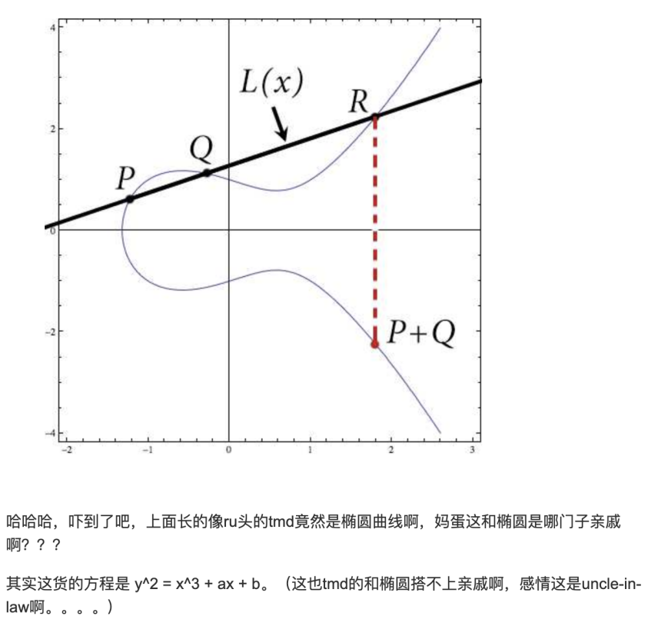

当P=Q时，其实就是在P的位置做切线找到交点的对称点

再来看下一张图，这里的G就是上面说的P

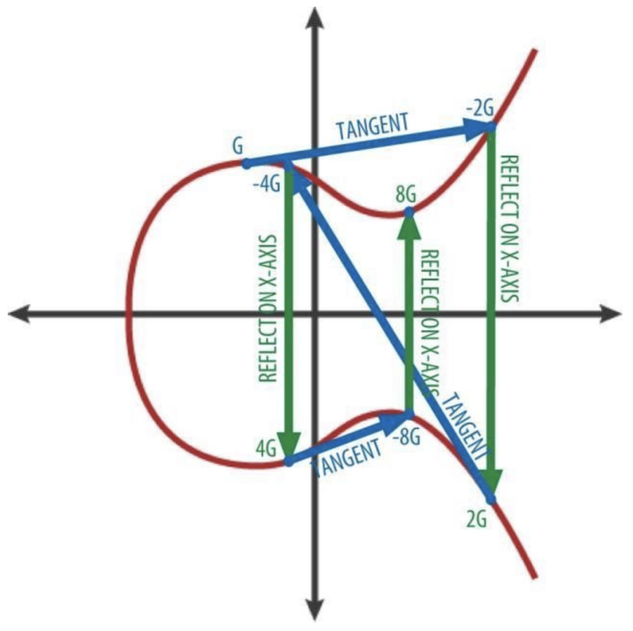

从G出发，不停做切线，找对称点，依次得到-2G，2G，-4G，4G，-8G，8G... 我们可以想象，如果直接给你一个点 Q ，而且Q = NG，你是无法直接回答N的数值是多少。N就是我们的私钥，Q就是我们的公钥。（太秀了简直）

### 5.2 为什么要两次hash

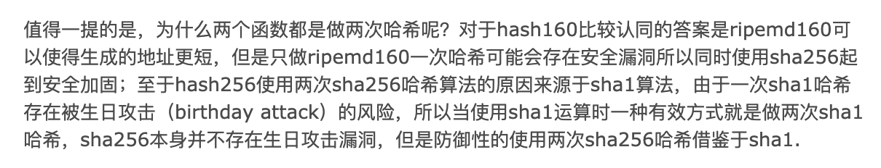

## Script

比特币系统的交易依赖于script

### 6.1 P2PKH

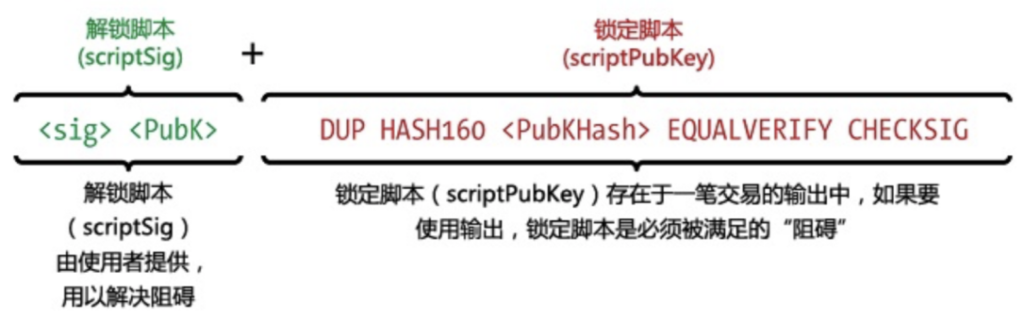

### 6.2 P2SH

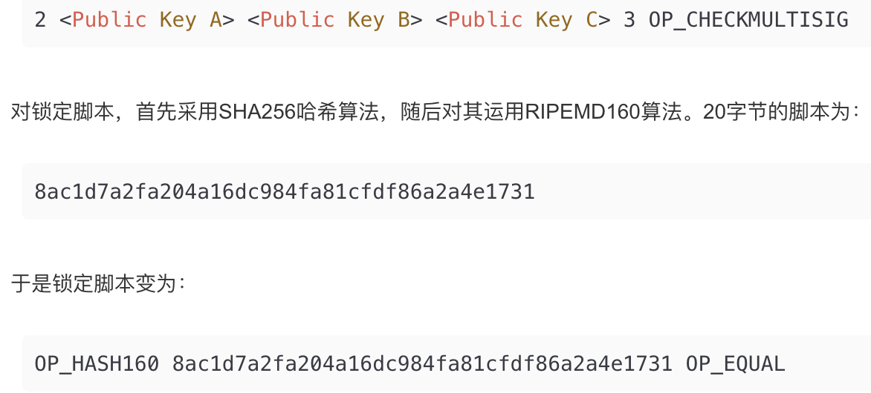

解锁脚本 + 锁定脚本



### 6.3 实现

各种opcode以及stack（内含[]oprand）oprand即[]byte

### 6.4 op_contract

只能由boxd内部花费，即我发一个普通的call，然后会触发产生一个新交易做op_contract的消费

## bloom filter在event log的使用

### 7.1 背景

log的查询时不一定能指定到块，可能一股脑往内存里疯狂取block，再从其中筛选log，这是不合理的

### 7.2 解决方案

* 在交易层面加256长度3个方法的bf，同样在block层面也加
* 每1024个块称为section，数据库每i条保存这1024个块的bf第i位的值，这样可以一下子读到整个section这一位的值而不用读取任一完整的块

## 双花

## evm虚拟机

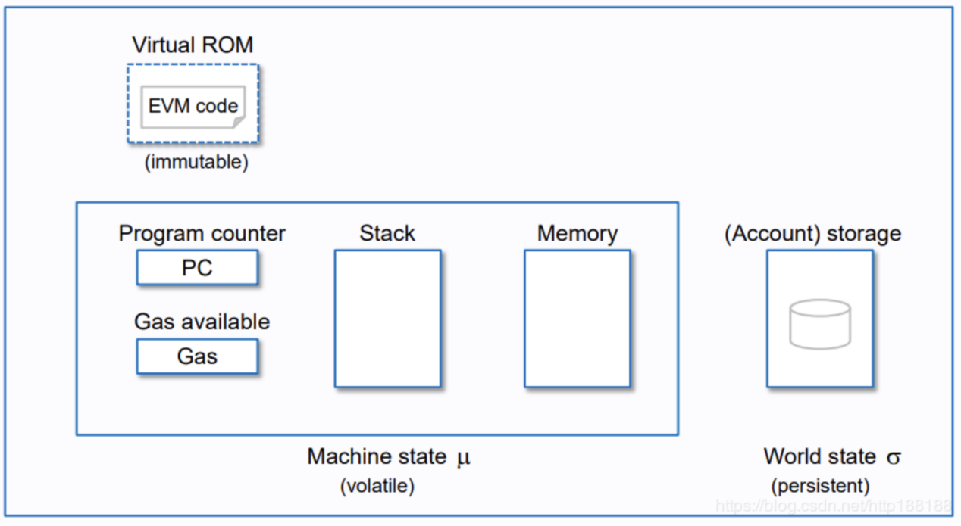

### 9.1 对比x86（还有arm不管了）

（1）256bit整数

描述：x86主要使用64/32bit。仅支持256bit整数会比增加额外的用于处理其他位宽整数的opcodes来的简单得多

缺点：浪费，比如gas、内存大小等，并不需要这么大

1. 密码学运算

缺点：昂贵且复杂，一般都用C++、go实现

1. 内存分配

描述：写数据没有可用的时候才去申请内存（n * 32byte ?）

缺点：可能一个很小的操作就要花很多gas

1. 基于栈

描述：基于栈而不是基于寄存器。原因是简单易于优化

缺点：比起基于寄存器的机器所需要的opcode更多。且栈大小有限

1. 标准库

缺点：缺少，不方便，甚至字符串比较和安全的数学运算都得自己写

1. 浮点数

描述：竟然说没人会在货币中使用浮点数，所以合约不支持浮点数

缺点：不支持就是缺点

1. 合约代码没法修改
2. 不支持尾递归

描述：结束指令JUMPDEST和RETURN不能同时存在？

### 9.2 数据结构

栈：深度1024，唯一免费的存放数据的区域，其他区域都需要支付gas

临时存储：

永久存储：

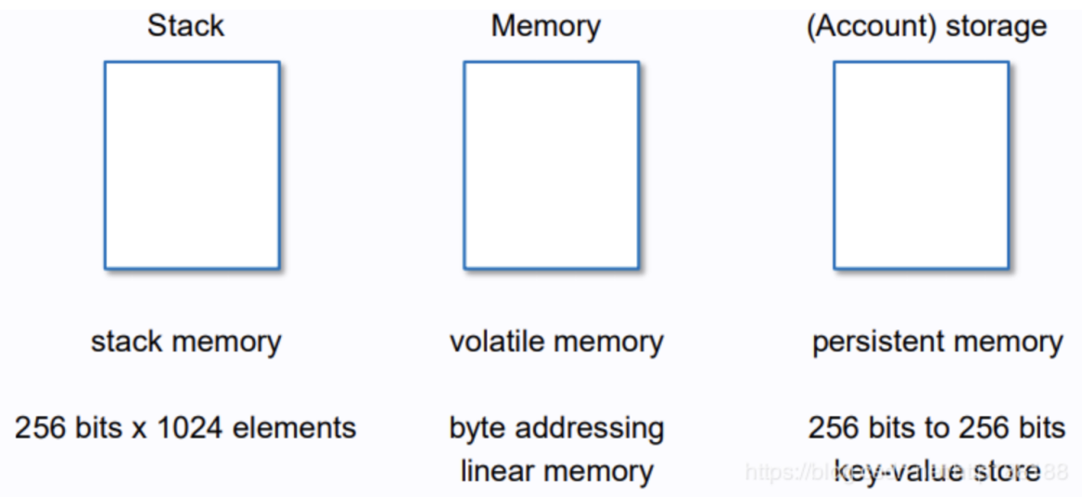

## DAG（conflux）

最重链规则：权重，对于有冲突的两区块，取后面孩子更多的那个

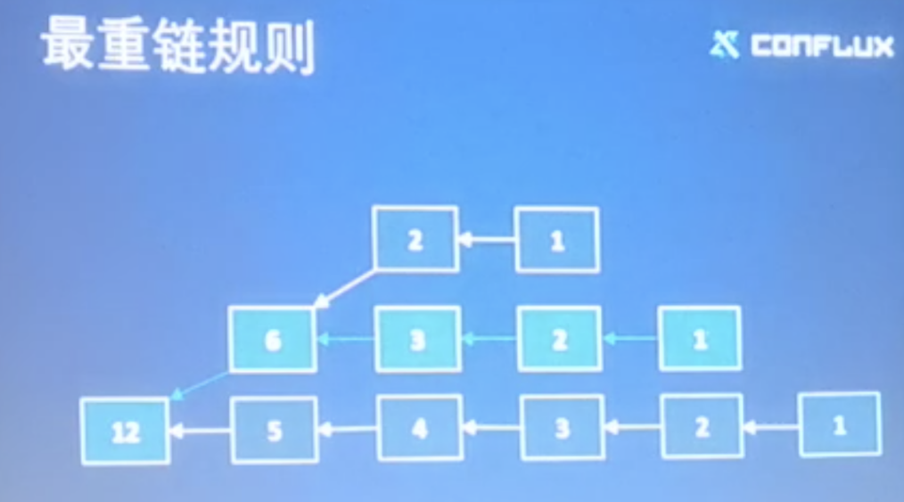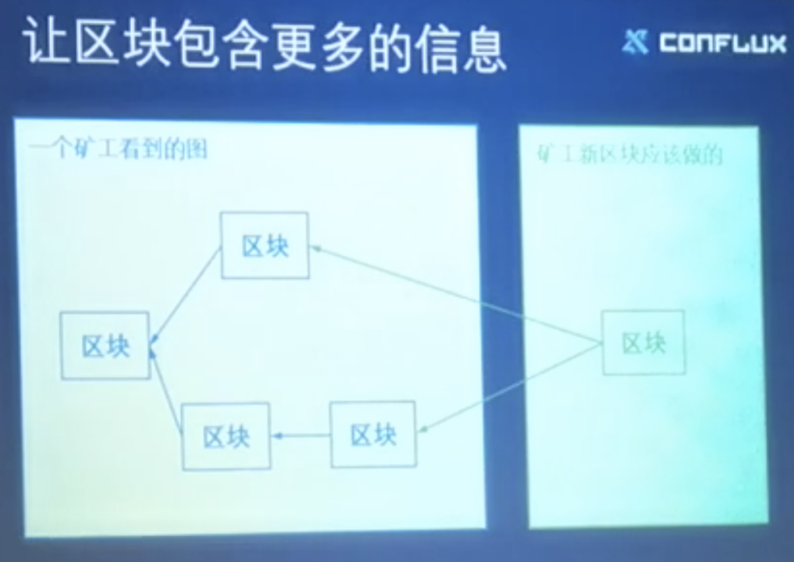

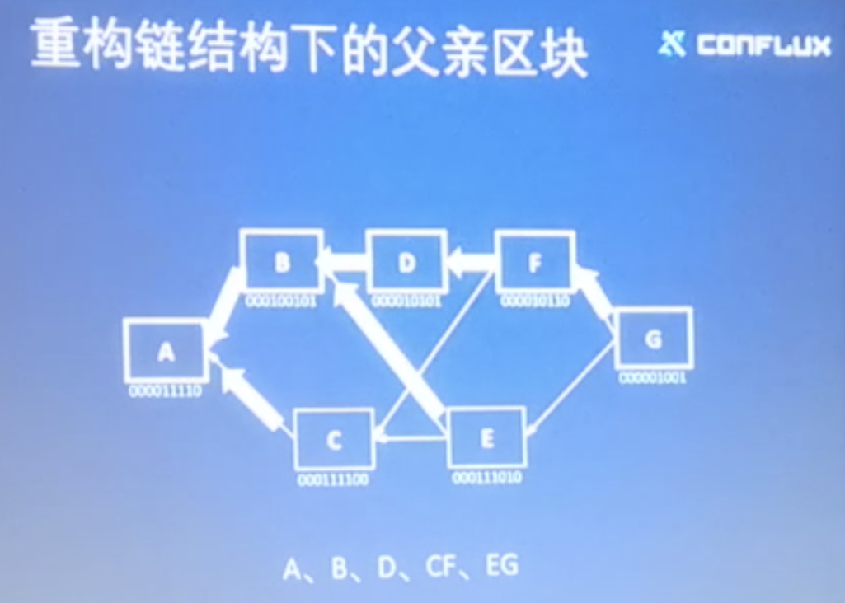

部分权重

可以自己调整难度，使自己出得块权重更大，默认难度权重为0

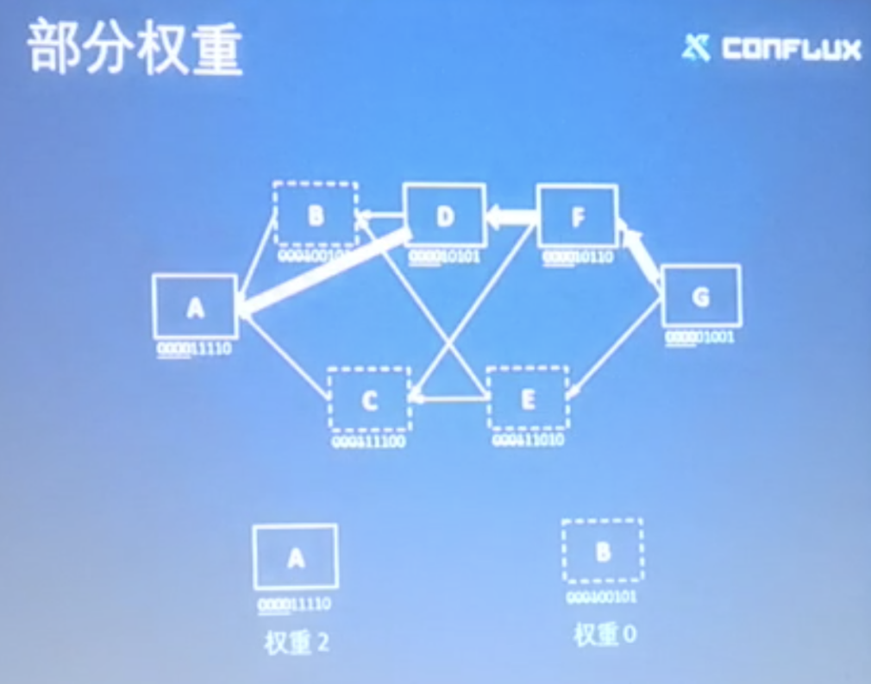

排序

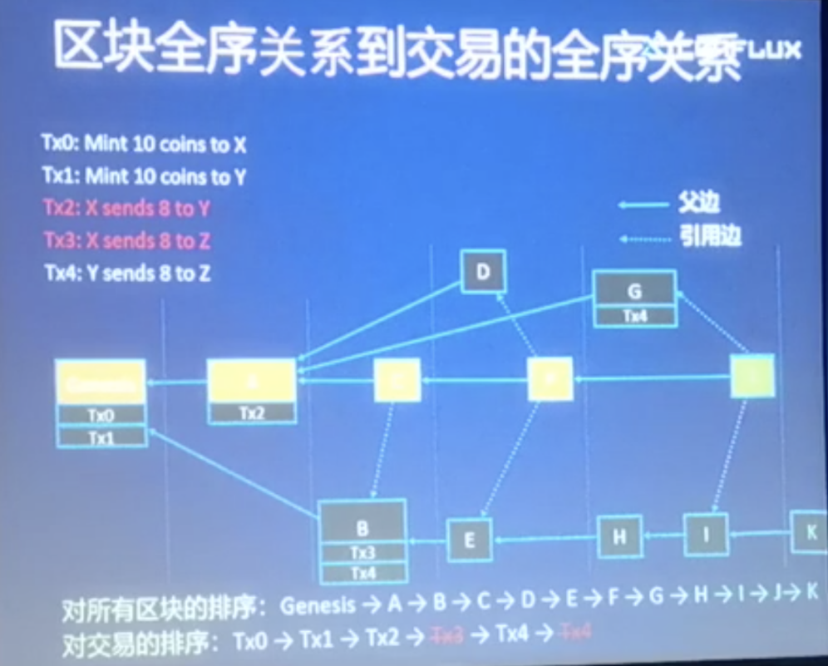

## 历史事故

## 代码审计

### 12.1 DNS重绑定攻击（ == CSRF ?）

1. 诱导用户访问我的域名，其绑定的ip的ttl很短
2. 访问到我的域名后包含恶意的js代码，可以构建恶意请求
3. 把域名绑定的ip换成其内网ip或其它，就可以通过恶意请求获取他们内部的东西

防御：

其实就是指定白名单访问

1. 如果header.Host没有设，那么放行，因为浏览器的请求一定有host
2. 如果host是个ip，则是ip直接访问，放行
3. 看是否是白名单内的的域名，是则放行

#### 12.1.1 b站防御方案

目前我们主要采用以下两个步骤来预防CSRF攻击:

1. 需要彻底的把Get请求的写操作禁用

因为Get操作很容易通过分享一个URL到公共领域, 诸如QQ群等, 吸引用户点击. 如果Get操作可以完成写操作, 那么CSRF就易如反掌; 故我们必须禁用所有的Get写做操;

2. App接口的通过AccessKey限制，和移动端确保所有调用方都有带AccessKey，并且通过区分AccessKey来区分是web还是移动端，移动端不需要考虑CSRF;

第一步

* 针对已登录用户发起的POST/PUT/DELETE请求;
* Web接口Refer验证策略较轻量，可以很快加上；
* 但是必须 不能允许referer为空的情况（iframe会有referer为空的漏洞）；
* 能阻挡较弱的攻击者，并且要判断refer的host是白名单（需要梳理所有域名）

第二步

* 登录成功以后，session 关联一个csrf token，然后返回给前端set-cookie;
* 后续请求需要带上token在form表单中提交（注意和前端沟通情况跨站不需要携带token，需要注意表单提交的白名单才带token）;
* 之后的写入请求，根据参数中的token 和 session 对应的csrf_token进行校验，一致才放行；

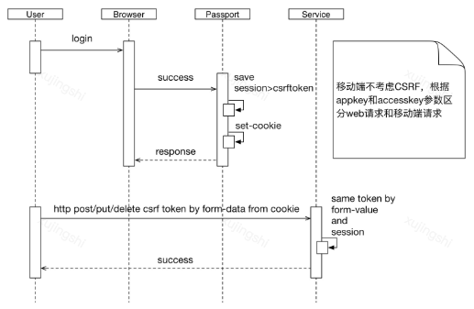

### 12.2 女巫攻击

防御：

* P2p层对单个ip相连的节点数做了限制
* 对节点进行评分，灵活更新路由表

### 12.3 数值溢出攻 击

合约只支持256位的数字，无符号时向上溢出则为0，向下溢出则变最大值

# 九、MySql

## 事务&隔离级别

### 1.1事务的四大特性（ACID）

* 原子性（Atomicity）： 事务是最小的执行单位，不允许分割。事务的原子性确保动作要么全部完成，要么完全不起作用
* 一致性（consistency）： 执行事务前后，数据保持一致，多个事务对同一个数据读取的结果是相同的
* 隔离性（Isolation）： 并发访问数据库时，一个用户的事务不被其他事务所干扰，各并发事务之间数据库是独立的
* 持久性（Durability）： 一个事务被提交之后。它对数据库中数据的改变是持久的，即使数据库发生故障也不应该对其有任何影响

### 1.2并发事务容易产生的问题

* 脏读：读到别的事务没有提交的修改
* 回滚丢失（第一类丢失更新）：事务1回滚时覆盖了事务2已提交的数据
* 丢失修改（第二类丢失更新）：两个事务同时修改一条数据，只保留了后提交的修改
* 不可重复读：一个事务内多次读取同一记录，中间有另外一个事务修改该数据导致两次读的不一样
* 幻读：事务1读取了一些数据，事务2插入了一些，事务1再读的时候发现多了一些原本不存在的记录，像产生了幻觉一样

### 1.3隔离级别

（1）innodb默认的隔离级别是可重复读，但是已经通过Next-Key Lock锁算法避免了幻读问题

（2）因为隔离级别越低，事务请求的锁越少，大部分数据库系统都是读已提交的，但是innodb选择可重复读做到了不损失性能

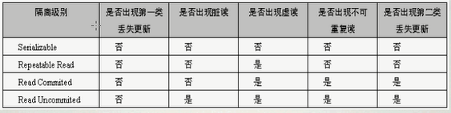

## 数据结构

MySQL的基本存储结构是页(记录都存在页里边)

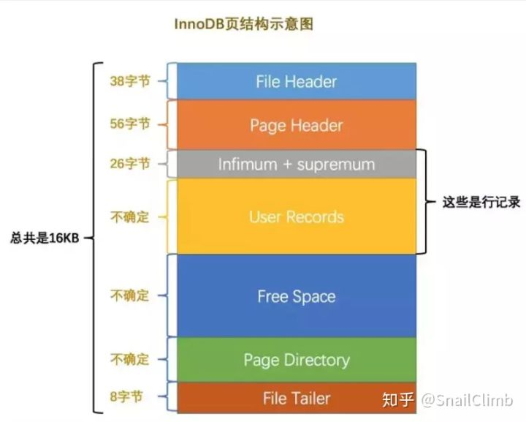

* 各个数据页可以组成一个双向链表
* 每个数据页中的记录又可以组成一个单向链表

### 2.1 索引（B+，常用在where和order by等）

2.1.0 优点

* 大大减少了服务器需要扫描的数据行数。
* 帮助服务器避免进行排序和分组，以及避免创建临时表（B+Tree 索引是有序的，可以用于 ORDER BY 和 GROUP BY 操作。临时表主要是在排序和分组过程中创建，不需要排序和分组，也就不需要创建临时表）。
* 将随机 I/O 变为顺序 I/O（B+Tree 索引是有序的，会将相邻的数据都存储在一起）。

2.1.1无索引搜索流程

1. 需要遍历双向链表，找到所在的页
2. 由于不是根据主键查询，只能遍历所在页的单链表了

2.1.2 有索引搜索流程（B+树）

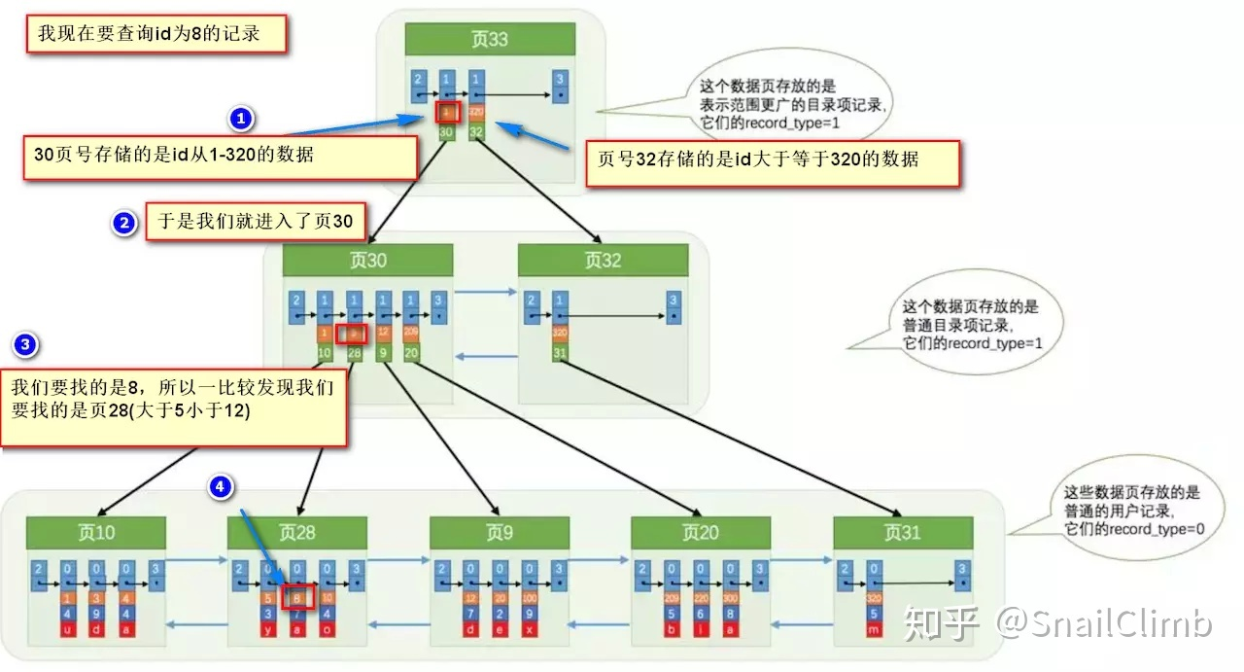

2.1.2.1 为什么用B+树

平衡的二叉树是内存中查询效率最高的一种数据结构。但是单个节点中包含的值个数越多那么树中需要的节点总数就会越少，这样查询一次数据需要访问的节点数就更少了。

总成本=读取次数*单次读取成本

2.1.2.1.1 为什么不用红黑树

更少的查找次数。logdN，d为节点出度，红黑树d=2，b+的d>2

2.1.2.1.2 为什么不用B树

* B+树非叶子不保存数据，所以非叶子能保存的关键字大大增，进而使得高度更小。
* 天然排序，所有叶子节点构成有序链表

2.1.2.2 节点大小

B+树的一个节点的大小为16k

2.1.2.3 和内存页的关系

数据从外存读到内存所使用的单位一般被称为页，每次读取数据都需要读入整数个的页，一般为4KB（FIXME？？）

2.1.3 最左前缀匹配

在创建联合索引时，索引字段的顺序需要考虑字段值去重之后的个数，较多的放前面。ORDER BY子句也遵循此规则。

2.1.4 题目（坑）

（1）Q：假设c有索引，这条sql会用上索引么

A：不会，列运算不会使用索引



1. Q：如有索引(a, b, c, d)，查询条件c>3 and b=2 and a=1 and d<4 能命中索引么

A：能，MySQL会自动优化为a = 1 and b = 2 and c > 3 and d < 4

2.1.5 前缀索引

字符字段最好只建前缀索引，因为索引长度越长，索引越大，查询越慢

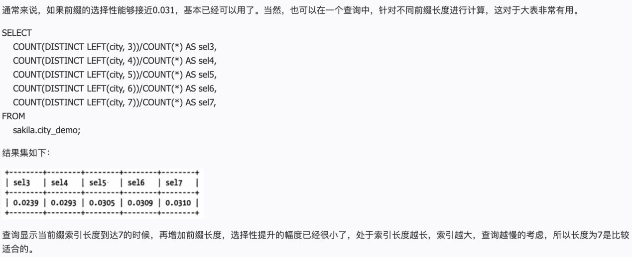

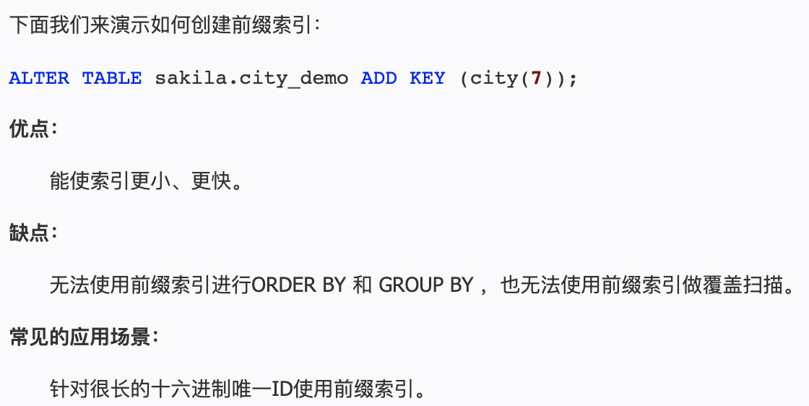

2.1.6 哈希索引

除了等值查询的场景，一无是处

失去了有序性，无法用于排序与分组，无法用于部分查找和范围查找

innodb是自适应哈希索引的，由引擎自动优化创建，我们干预不了

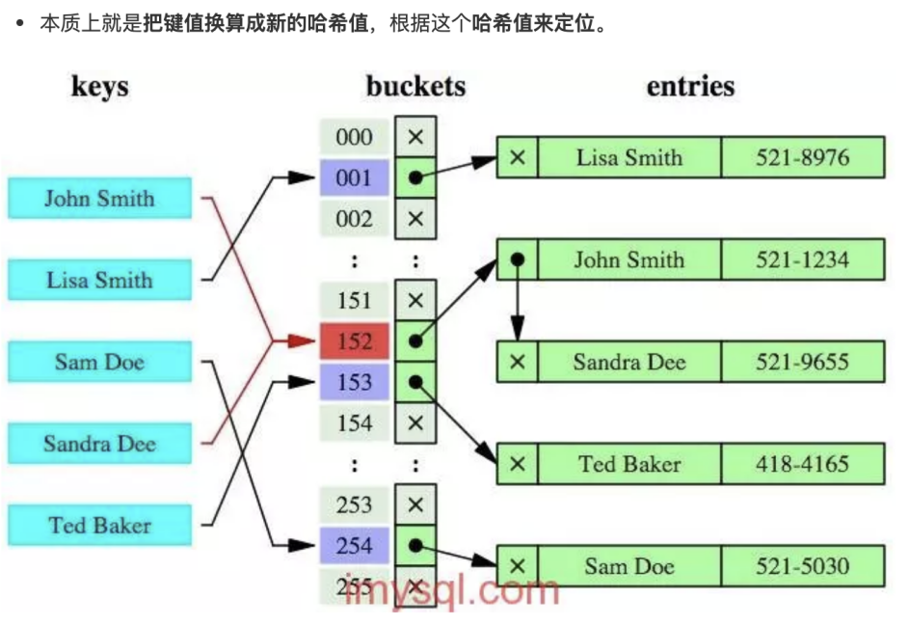

2.1.7 聚集索引 & 非聚集索引

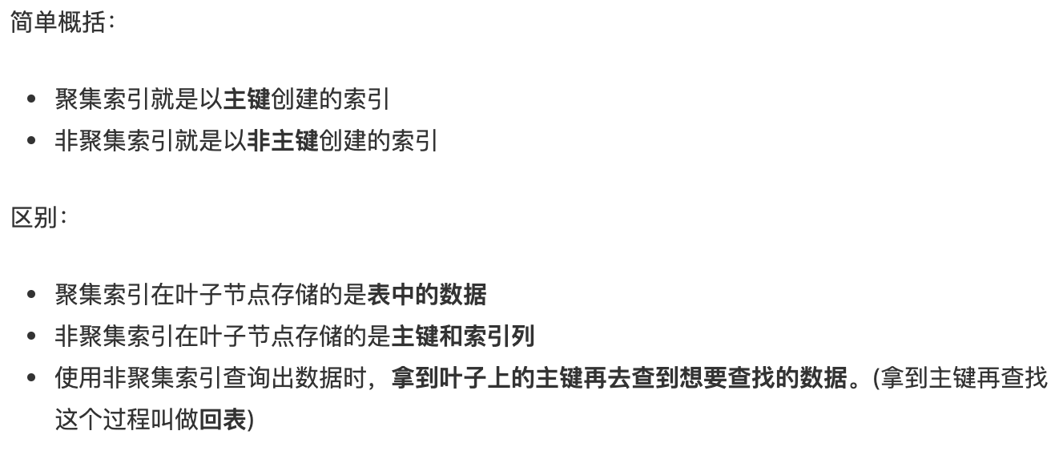

2.1.7 区分度（基数）公式（重要，所以再写一遍）

COUNT(DISTINCT col) / COUNT(*)

2.1.8 覆盖索引

SQL只需要通过索引就可以返回查询所需要的数据，不需要再进行回表操作了

### 2.2 引擎

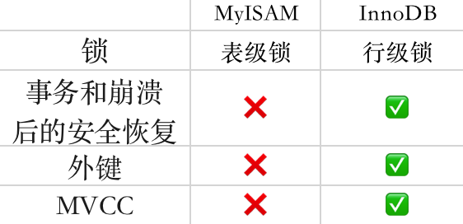

不要轻易相信“MyISAM比InnoDB快”之类的经验之谈，这个结论往往不是绝对的。在很多我们已知场景中，InnoDB的速度都可以让MyISAM望尘莫及，尤其是用到了聚簇索引，或者需要访问的数据都可以放入内存的应用。

2.2.1 双机热备

互为主从

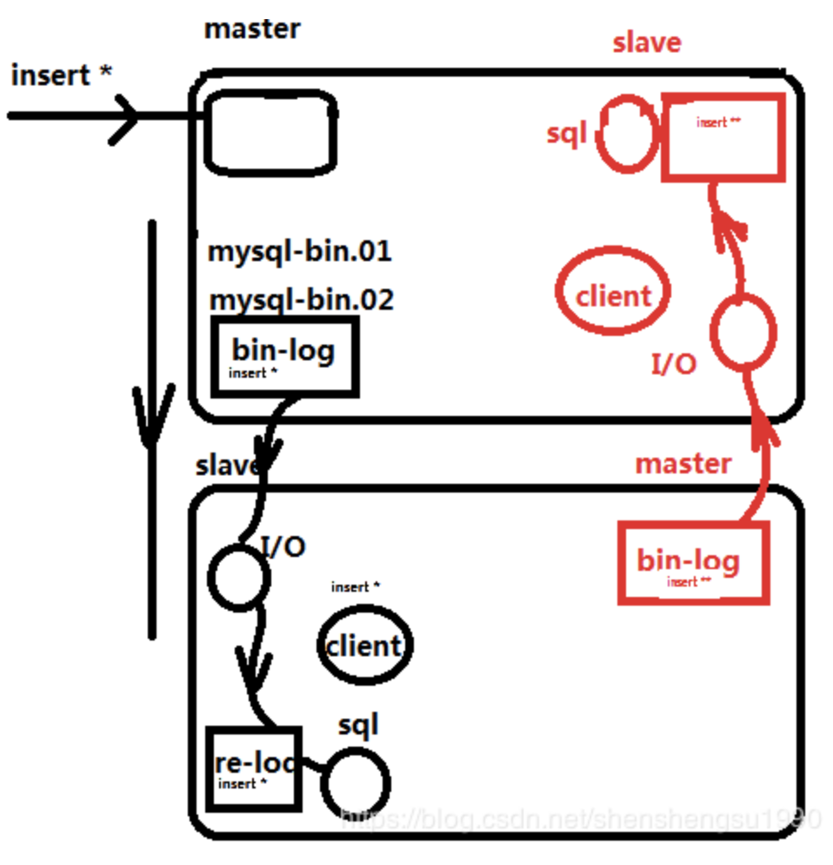

### 2.3 锁

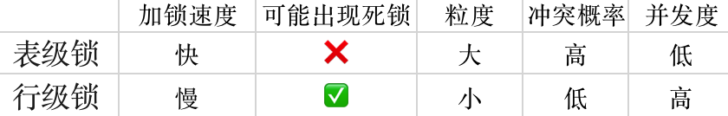

2.3.1 innodb支持的行级锁

只有通过索引条件检索数据才使用行级锁，否则，InnoDB将使用表锁。也就是说，InnoDB的行锁是基于索引的

* Record Lock: 锁定符合条件的行
* Gap Lock: 对索引项之间的“间隙”加锁，锁定记录的范围（对第一条记录前的间隙或最后一条将记录后的间隙加锁），不包含记录本身。其他事务不能在锁范围内插入数据，这样就防止了别的事务新增幻影行。
* Next-key Lock：锁定记录本身和索引范围。即Record Lock和Gap Lock的结合。可解决幻读问题。

2.3.2 使用场景

1. 默认查询使用next-key lock
2. 当查询条件有唯一索引时，将next-key lock降级为record key

2.3.3 MVCC（Multi-Version Concurrency Control多版本并发控制）

可重复读的流程

1. sql对一条记录的修改是会被记录到undo log里的，用来做回滚用，这就产生了一条版本链。版本链里只包含已提交的和修改还未提交的，不包含修改失败（被回滚）的

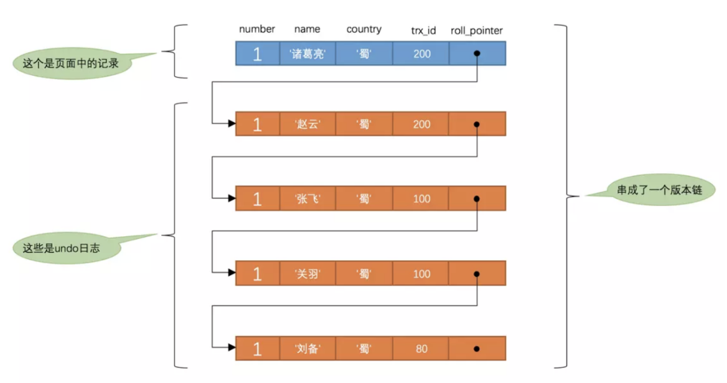

1. 当一个事务里select这条记录的时候，会生成一个readview来保存当前未提交的事务id数组和最大的已提交的事务id
2. 之后每次对这条记录的读取都通过版本链和readview对从头向下遍历，找到最可信的已提交记录读出来

2.3.4 间隙锁（GAP）

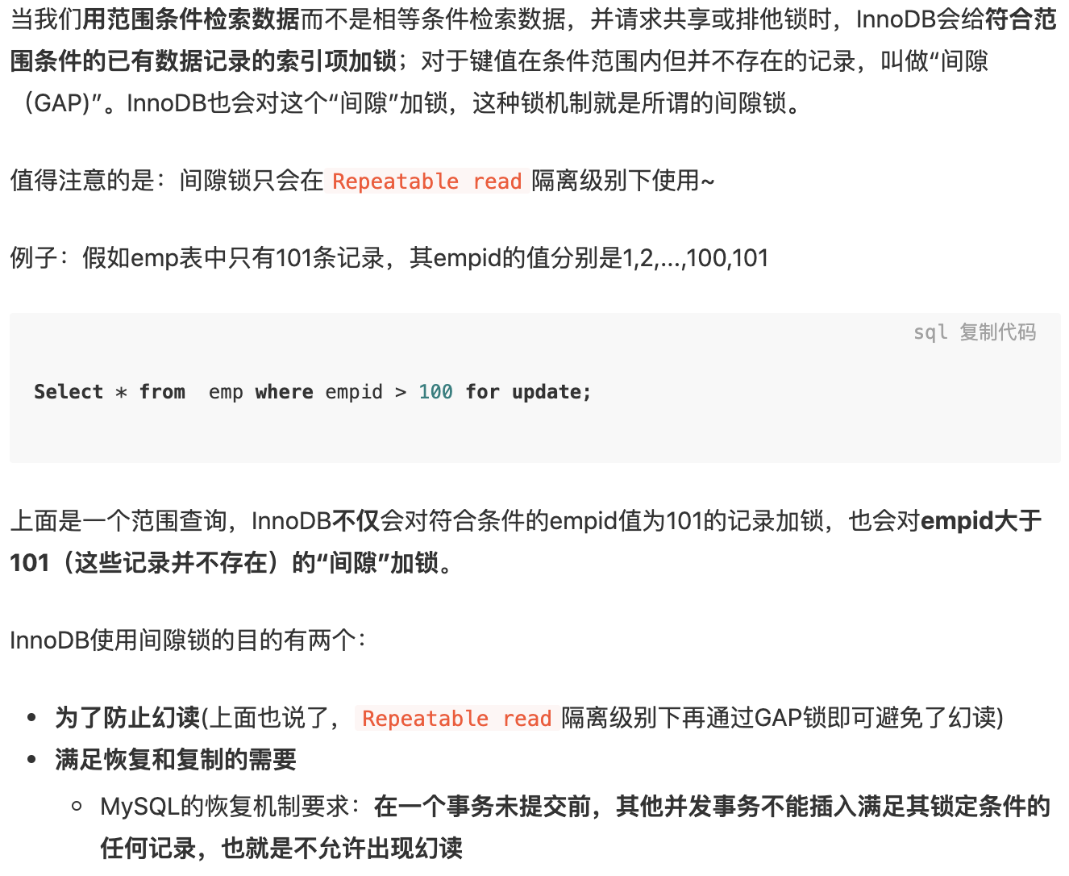

2.3.5 行锁变表锁

类型转换导致行锁变成表锁，且只发生在原数据类型是string的场景下。

如update XXX set {string} = 100

### 2.4 change buffer

change buffer用的是buffer pool里的内存。

如果要更新的数据在内存中，那么就直接更新内存，如果要更新的数据没有在内存中，那么就会把更新记录存在change_buffer中，等到有查询来读取数据页的时候，就会执行change_buffe中有关这个数据页的操作。通过这种方式就能保证这个数据逻辑的正确性。

change_buffer也会持久化到磁盘，将change_buffer中的操作应用到原数据页，得到最新结果的过程称为merge，除了访问这个数据页会触发merge外，系统有后台线程会定期merge，在数据库正常关闭的过程中，也会执行merge

好处：数据页读入内存是需要占用buffer pool的，所以change buffer还能够避免占用过多内存，提高内存利用率

## 日志（binlog & redolog）

Mysql自带的binlog（归档日志）+ InnoDB自带的redolog（重做日志）

### 3.1 例子：update的流程

update tb_student A set A.age='19' where A.name=' 张三 ';

1. 先查询到张三这一条数据，如果有缓存，也是会用到缓存
2. 然后拿到查询的语句，把 age 改为 19，然后调用引擎 API 接口，写入这一行数据，InnoDB引擎把数据保存在内存中，同时记录redo log，此时redo log进入prepare状态，然后告诉执行器，执行完成了，随时可以提交
3. 执行器收到通知后记录 binlog，然后调用引擎接口，提交 redo log 为提交状态
4. 更新完成

### 3.2 binlog

用来归档，机器备份，主从同步

### 3.3 redolog（两阶段提交）

用来在崩溃之后恢复数据的

## 结构优化

### 4.1 读写分离

主库写，从库读

### 4.2 垂直分表

描述：把列特别多的表分成多个

优点：简化表结构，利于维护。在查询时减少读取的Block数，减少I/O次数

缺点：让事务变得更加复杂，增加很多join操作

### 4.3 水平分库（表）

## 调优手段

### 5.1 慢查询日志（slow_query_log）

默认超过10s的查询被认为是慢查询

### 5.2 Explain



id：表示查询中执行SELECT子句或操作表的顺序

* select_type：查询类型（SIMPLE：简单查询，PRIMARY：包含子查询的最外层查询，......）
* Table：查哪个表
* Type：看如何查到的数据（All: 全表查询，index: 全索引查询，range：范围索引查询，eq_ref：索引匹配， ......）
* possible_keys：可能使用到的索引
* Key：实际决定真正使用的索引
* Key_len：索引里使用的字节数
* Ref：显示了哪些字段或者常量被用来和key配合从表中查询记录出来
* Rows：估计要找到所需的行而要读取的行数，这个值是个估计值，原则上值越小越好
* Extra：其它信息（Using index：使用覆盖索引，Using temporary：使用了临时表，......）

### 5.3 profile

默认是关闭的，可以看到sql在生命周期的哪个部分耗时长

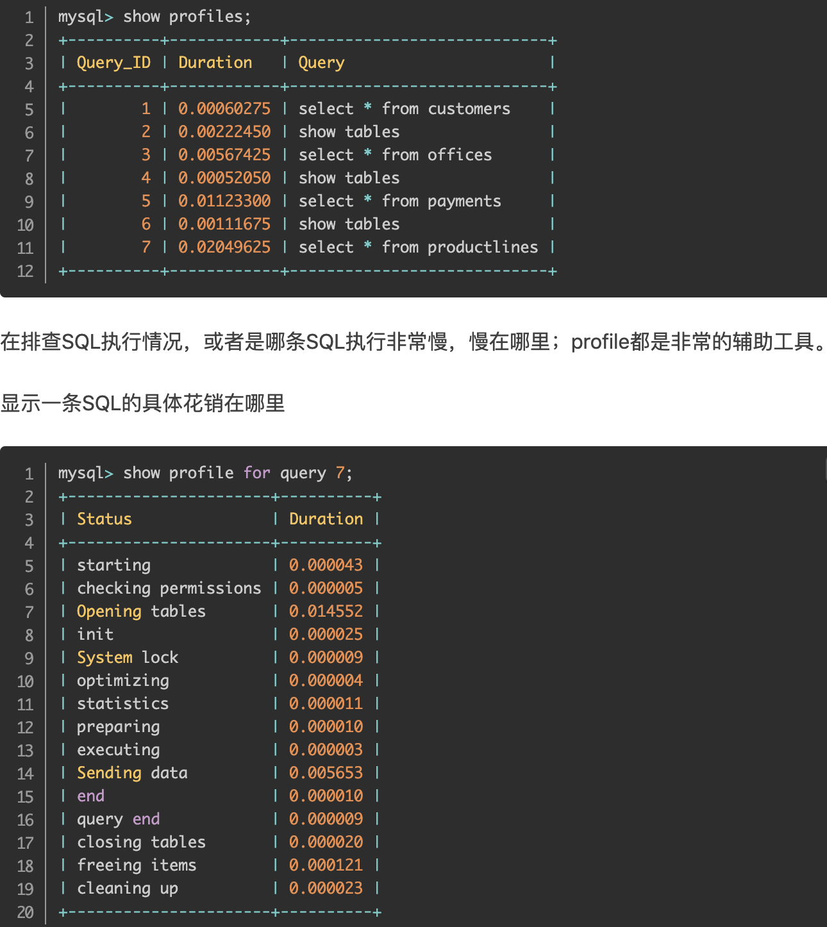

## 一条sql很慢有什么原因

### 6.1 如果大部分情况是好的，偶尔很慢

6.1.1 可能在刷新脏页（内存跟磁盘内容不一致的数据页）

我们更新数据的时候，数据库会在内存中把对应字段的数据更新了，然后把这些更新的记录写入到redo log中去，等到空闲的时候，在通过redo log把最新的数据同步到磁盘去。

6.1.2 可能因为拿不到锁

show processlist 可以查看当前状态

### 6.2 如果一直很慢

6.2.1 索引用法是否正确

1. 字段没有索引
2. 因为不好的语句导致没有用上索引（如列运算或者函数调用）

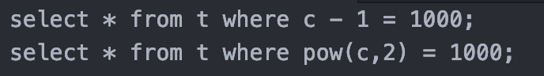

6.2.2 数据库自己选择不走索引

背景：主键索引和非主键索引是有区别的，主键索引存放的值是整行字段的数据，而非主键索引上存放的值不是整行字段的数据，而且存放主键字段的值

原因：系统会通过采样的方式，来预测索引的基数（也叫区分度，基数越大，意味着走索引越有优势）当系统发现基数很小，那么它认为还不如全表扫描效率高，那么就不走索引了。因为是采样，所以就可能产生误差导致索引不可用。

解决方案：

1. 强制走索引（force index）



1. 重新计算基数

explain也能帮忙定位

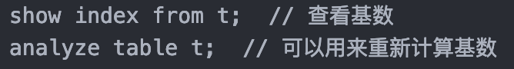

## AUTO_INCREMENT原理（表锁）

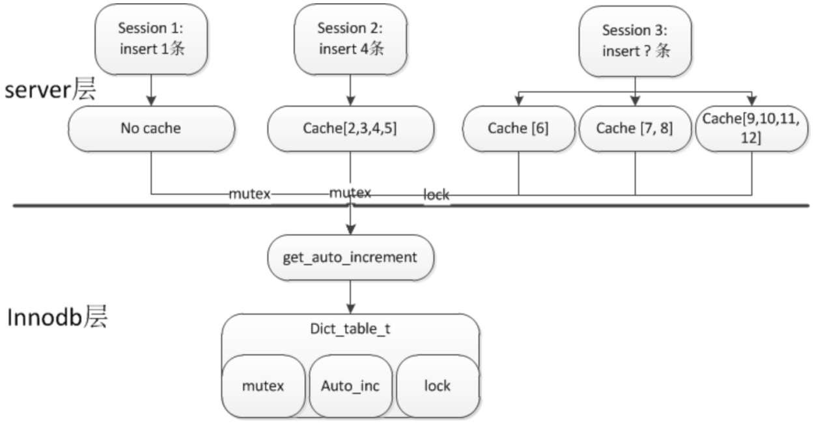

**session 1**

（1）首先 持有mutex，获取autoinc

（2）因为insert的条数是1条，计算新的autoinc并更新到dict_table_t中，然后释放mutex结束

**session 2**

（1）因为insert的条数是4条，所以前面的步骤都类似于session1，但计算完成新的autoinc为5，并更新dict_table_t.

（2）因为cache了[3,4,5],所以后面的三条insert，都在本地缓存中获取，不再请求innodb。

**session 3**

（1）因为不确定insert的条数，所以在语句的整个执行期间，持有lock。

（2）语句结束时，statement commit的时候释放

（3）第一次申请1个，第二次申请2个，第三次申请4个，共申请了3次。

## 8. binlog

三种模式

### 8.1 ROW（行模式）

清楚的记录每条数据详细的变更细节，即使只更新了一个字段，binlog里也会记录所有字段的数据。

### 8.2 Statement（语句模式）

记录的只是执行语句。为了这些语句能在slave上正确运行，因此还必须记录每条语句在执行的时候的一些相关信息，以保证所有语句能在slave得到和在master端执行时候相同 的结果。

### 8.3 Mixed（混合模式）

一般的语句修改使用statment格式保存binlog，如一些函数，statement无法完成主从复制的操作，则采用row格式保存binlog，MySQL会根据执行的每一条具体的sql语句来区分对待记录的日志形式，也就是在Statement和Row之间选择一种。

## 主从复制

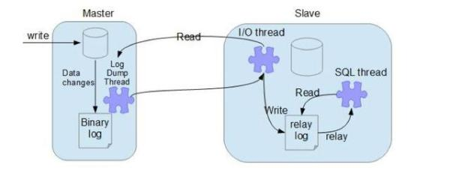

### 9.1 三个线程

9.1.1 主节点binary log dump线程

当从节点连接主节点时，主节点会创建一个log dump 线程，用于发送bin-log的内容。在读取bin-log中的操作时，此线程会对主节点上的bin-log加锁，当读取完成，甚至在发动给从节点之前，锁会被释放。

9.1.2 从节点I/O线程

从节点会创建一个I/O线程用来连接主节点，请求主库中更新的bin-log。I/O线程接收到主节点binlog dump 进程发来的更新之后，保存在本地relay-log中。

9.1.3 从节点SQL线程

负责读取relay log中的内容，解析成具体的操作并执行，最终保证主从数据的一致性。

### 9.2 同步异步

默认异步模式

9.2.1 异步模式（mysql async-mode）

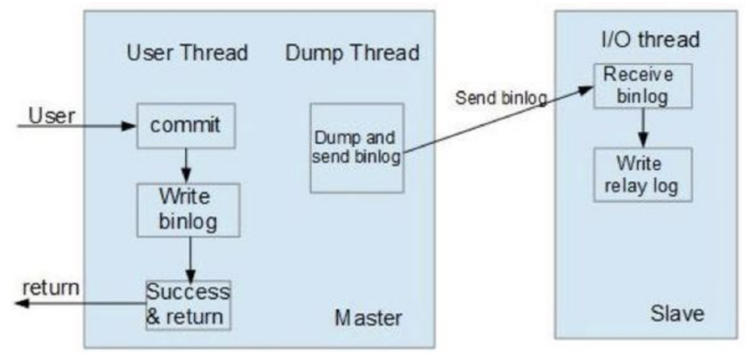

9.2.2 半同步模式(mysql semi-sync)

主节点只需要接收到其中一台从节点的返回信息，就会commit；否则需要等待直到超时时间然后切换成异步模式再提交。

提高了数据安全性，使主从延迟缩小，影响了一部分性能。

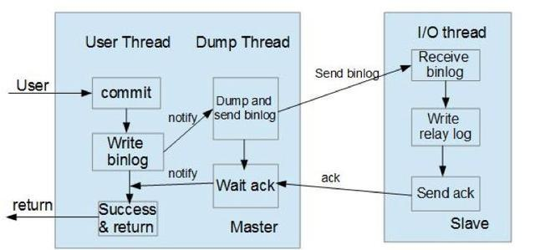

9.2.3 全同步模式

主节点和从节点全部执行了commit并确认才会向客户端返回成功。

## AUTOCOMMIT

默认采用自动提交模式。也就是说，如果不显式使用START TRANSACTION语句来开始一个事务，那么每个查询操作都会被当做一个事务并自动提交。

## SQL

### 11.1 注释

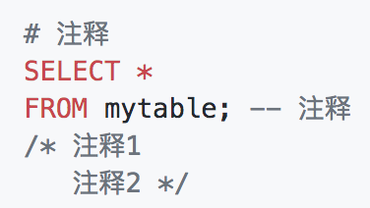

### 11.2 Group by

* GROUP BY现在 WHERE 之后，ORDER BY之前。即现分组再组间排序
* 除了汇总字段外，SELECT 语句中的每一字段都必须在 GROUP BY 子句中给出；

### 11.3 子查询

子查询只能返回一个字段的数据。

### 11.4 join

11.4.1 inner join

这两个是一样的，笛卡尔积

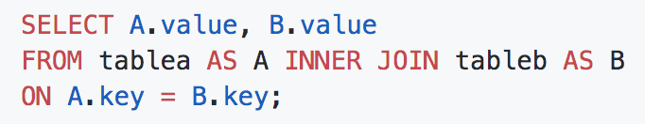

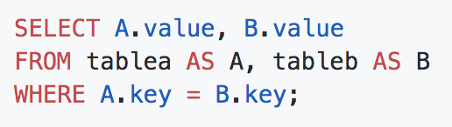

11.4.2 NATURAL JOIN自然连接

自动连接所有同名列

11.4.3 外连接（Left outer join／left join／right outer join／right join）

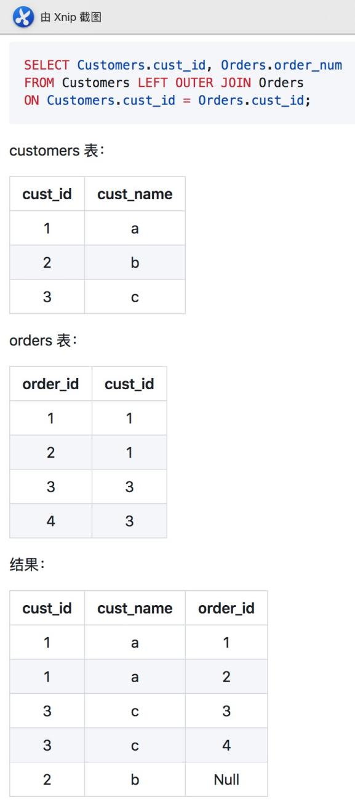

## 数据类型

### 12.1 括号里数字的含义

1. char(M)：最短M字节，不足补空格
2. varchar(M)：最长M个字节
3. 整数类型(M)：显示时最小显示M个长度，如tinyint(4) zerofill 你插入1时他会显示0001
4. 浮点数类型(M, D)：M表示M位数字，D表示精度，保存时四舍五入

### 12.2 timestamp／datetime

Datetime：精度是秒，占8byte，1000-9999年

Timestamp：精度是秒，占4byte，1970-2038年

# RocksDB

嵌入式数据库，没有网络交互接口，必须和服务部署在同一台服务器上。

适合写多读少，并且对容量比较敏感的业务场景。

## 文件及存储结构

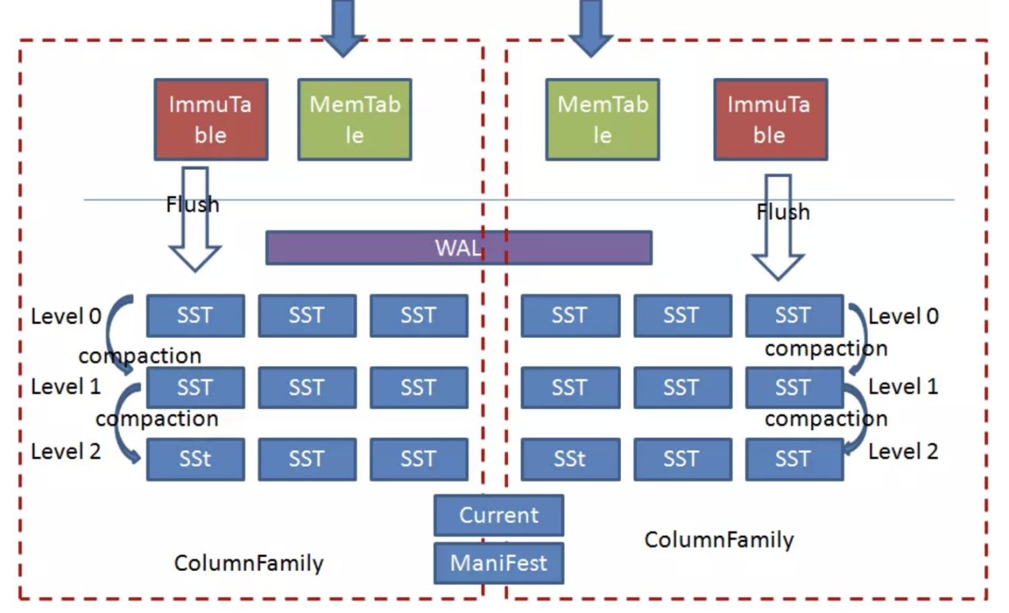

* memtable：内存数据结构。所有写入请求都会进入mentable，然后选择性进入logfile。当mentable被填满的时候，他会被刷到sstfile文件并存储起来，然后相关的logfile会在之后被安全地删除（memtable内部是字典序，之间是时间序）
* sstfile：内部数据都是排序好的，以便于根据key二分搜索
* logfile：有序写存储结构
* MANIFEST：元数据存储，记录数据库的状态。压缩过程会增加新的文件，然后删除原有的文件，然后通过些MAINFEST文件来持久化这些操作。
* ColumnFamily：列族，可以理解成库

## 流程

1. 写操作先写WAL，再写memtable
2. memtable达到一定阈值后切换为Immutable Memtable，只能读不能写。
3. 后台Flush线程负责按照时间顺序将Immu Memtable刷盘，生成level0层的有序文件(SST)。
4. 后台合并线程负责将上层的SST合并生成下层的SST。
5. Manifest负责记录系统某个时刻SST文件的视图，Current文件记录当前最新的Manifest文件名。
6. 每个ColumnFamily有自己的Memtable， SST文件，所有ColumnFamily共享WAL、Current、Manifest文件。

## 低效读

由于Level0层的文件是按照时间顺序刷盘的，而不是根据key的范围做划分，所以导致各个文件之间范围有重叠，再加上文件自上向下的合并，读的时候有可能需要查找level0层的多个文件及其他层的文件，这也造成了很大的读放大。尤其是当纯随机写入后，读几乎是要查询level0层的所有文件，导致了读操作的低效

## 压缩compact

<https://www.cnblogs.com/svan/p/7047251.html>

由于Level-0的数据直接由Memtable dump得到，从而不能保证Level-0的每个文件Key的范围没有交集，故对Level-0的会进行特殊处理，而对于Level-1+处理规则一样。

### 4.1 打分

RocksDB会对每一层进行打分，分数从0~1000000，这个分数的大小决定了进行Compact 的优先级，分数越大，越先进行Compact。

Level-0：按个数

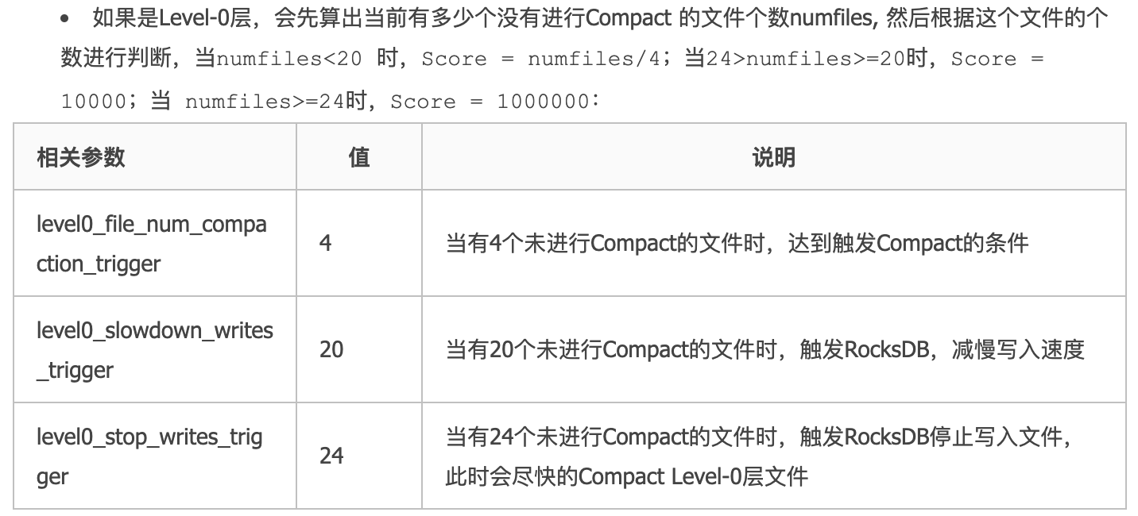

Level-1 +：按容量比

Score = level_bytes / MaxBytesForLevel(level)

L1文件总大小：max_bytes_for_level_base

L2+文件总大小：



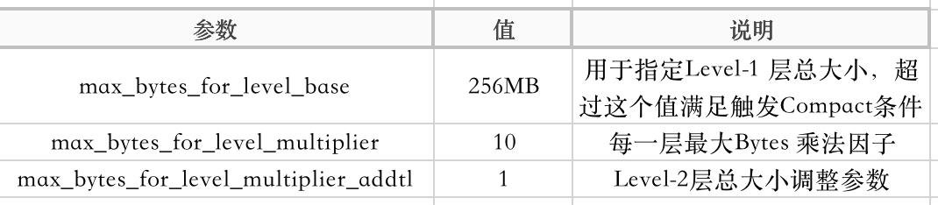

### 4.2 选哪些文件进行

L0：选所有的，因为是时间序的，可能有key上的重复

L1+：按照文件大小排序(冒泡排序)，选出最大的文件，并计算这个文件Key 的起止范围，通过这个范围查找Level-N+1层文件，把选出的Level-N 文件和Level-N+1 文件做为输入，并且在Level-N+1新建一个或多个SST文件作为输出。

## LSM（Log-StructuredMerge-Tree日志结构合并树）

内存存小树，到达一定程度合到磁盘的大树里，level的每一层就是树的每一层

* 将对数据的修改增量保存在内存中，达到指定大小限制之后批量把数据flush到磁盘中，磁盘中树定期可以做merge操作，合并成一棵大树，以优化读性能。

## 6. 适用场景

* 对写性能要求很高，同时有较大内存来缓存SST块以提供快速读的场景
* 需要变长kv存储的场景

不适用：

* 大value的场景，需要做kv分离；
* 大规模数据的存取

## 相比LevelDB

* leveldb只能单线程合并文件，rocksdb支持多线程合并
* leveldb只有一个memtable，若满了没来的及flush，则会引起系统的停顿，rocksdb加入了immutable Memtable解决这个问题
* leveldb不支持备份和恢复，rocksdb支持增量备份和全量备份和恢复
* 压缩算法除了snappy还多了zlib等
* 增加了对cf的支持
* 增加了Merge特性，在Read-Modify-Update场景，不需要读出来，只需要写入修改的类型和数据，在进行基本操作如Get、Iterator、Compaction的时候进行具体的Merge操作

## 8. 派生

7.1 InfluxDB

时序数据库

* 更侧重于对写的支持
* 更偏向于在时间轴上进行聚合，少有取单独数据的
* 对事务的支持需求更小

# 十一、网络

<https://zhuanlan.zhihu.com/p/84316213>

## 1. 五层网络协议

### 1.1 应用层

定义应用进程间通信和交互的规则，对于不同的网络应用需要使用不同的应用层协议

### 1.2 传输层

主要任务就是负责向两台主机进程之间的通信提供通用的数据传输服务。应用进程利用该服务传送应用层报文。

1.2.1 MSL（Maximum Segment Lifetime最长报文段寿命）

它是任何报文在网络上存在的最长的最长时间，超过这个时间报文将被丢弃。

### 1.3 网络层

两个计算机之间通信可能会经过很多个数据链路，也可能还要经过很多通信子网。网络层的任务就是选择合适的网间路由和交换结点，确保数据及时传送。在发送数据时，网络层把运输层产生的报文段或用户数据报封装成分组和包进行传送。在 TCP / IP 体系结构中，由于网络层使用 IP协议，因此分组也叫 IP数据报，简称数据报。

### 1.4 数据链路层

链路层将网络层交下来的IP数据报组装成帧，在两个相邻节点间的链路上传送帧。每一帧包括数据和必要的控制信息（如：同步信息，地址信息，差错控制等）.控制信息使接收端能够知道一个帧从哪个比特开始和到哪个比特结束。这样，数据链路层在收到一个帧后，就可从中提出数据部分，上交给网络层。

1.4.1 MAC地址

IP是网络层标识的方法，MAC地址是链路层标识的方法。

Q：为什么请求中需要mac地址／为什么链路层使用MAC地址而不只是IP？

A：比如发一个请求到目的地址外面的路由器上，只通过公网ip是不可能找到你想要的那台机器的。ip可能对应很多机器，且易变，而mac地址不会。

### 1.5 物理层

实现相邻计算机节点之间比特流的透明传送，尽可能屏蔽掉具体传输介质和物理设备的差异

### 1.6 对应协议

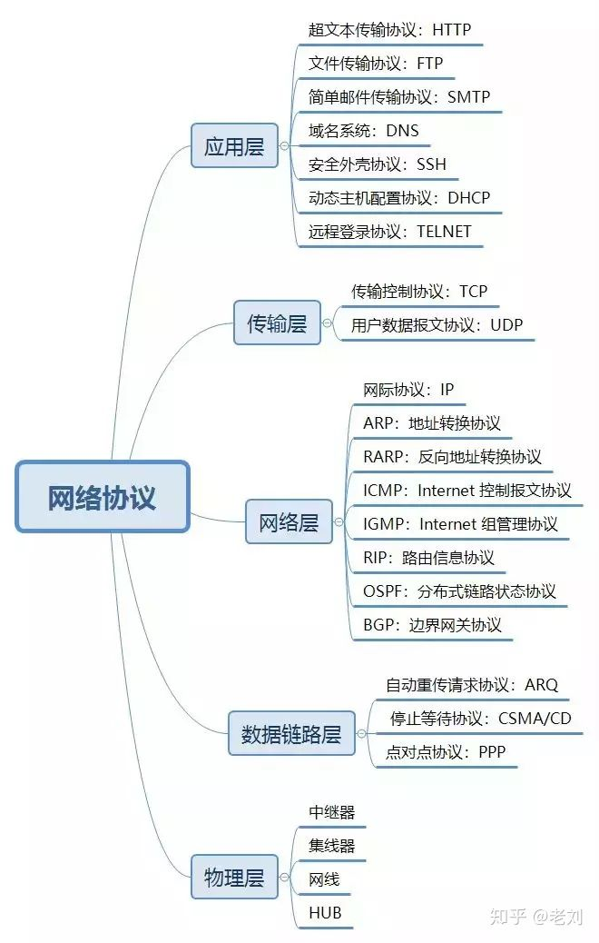

1.6.0 FTP协议

基于tcp协议的文件传输协议。

FTP建立两个连接：数据连接和控制连接。

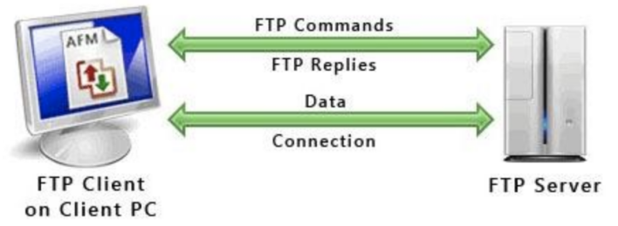

1.6.1 ARP协议（网络层）

完成IP地址与MAC地址的映射。每个主机在自己的ARP缓冲区维护自己的一个ARP列表。当要发数据包给目的主机时，通过ip来查mac地址，找不到的话，在本地网段发起一个ARP请求的广播包，问其它的主机有没有这个对应的mac地址。其它主机收到请求，先把收到的这个请求来源的ip-mac对存下来，再去查它要的有没有，有就返回

1.6.2 ICMP协议（网络层）

<https://www.cnblogs.com/iiiiher/p/8513748.html>

1.6.2.1 用途

分担ip协议的一部分功能（ip的辅助协议）

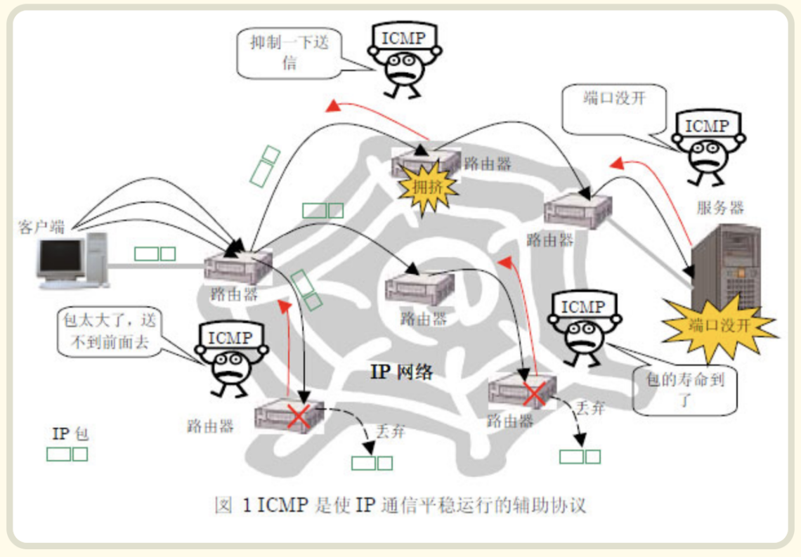

* 差错通知
* 信息查询

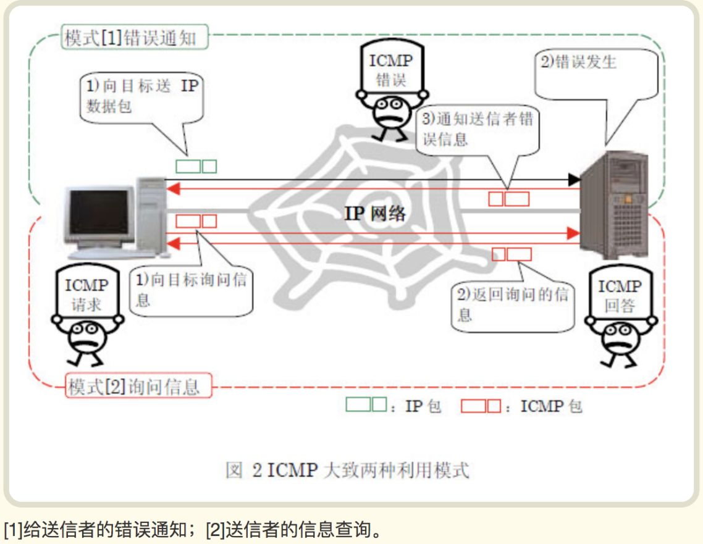

1.6.2.2 应用

* ping
* traceroute

1.6.3 CSMA/CD停止等待协议（链路层）

为了实现可靠传输，每发送完一个分组就等待确认，收到后再发下一个分组

1.6.4 ARQ协议（Automatic Repeat-reQuest链路层）

1. 自动重传请求ARQ协议：和停止等待协议绑定，每发送完一个分组就设置一个超时计时器，用来判断重传的
2. 连续ARQ协议：提高了信道利用率，发送方维持一个发送窗口，凡位于发送窗口内的分组可以连续发送出去，而不需要等待对方确认。接收方一般采用累计确认，对按序到达的最后一个分组发送确认，表明到这个分组为止的所有分组都已经正确收到了。

## ip地址分类

### 2.1 定义

A、B、C 是基本类，D、E 类作为多播和保留使用，为特殊地址。

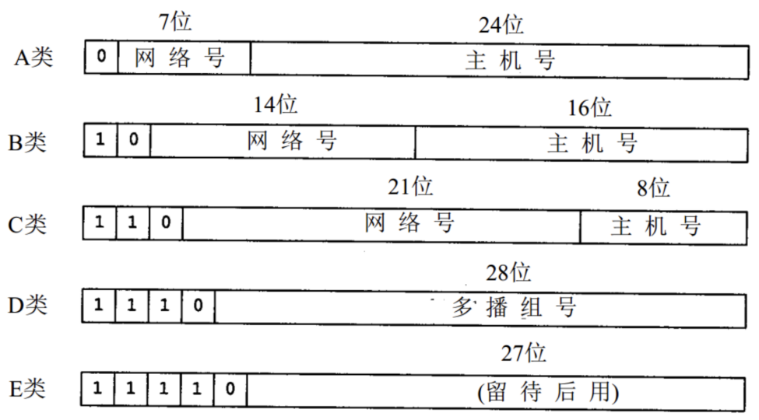

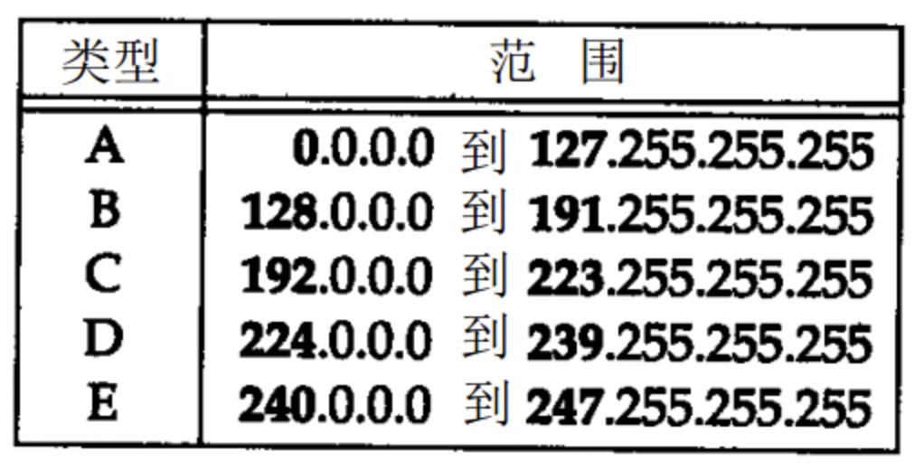

全0 全1地址保留不用

### 2.2 内网ip

在IP地址3种主要类型里，各保留了3个区域作为私有地址，其地址范围如下：

A类地址：10.0.0.0～10.255.255.255

B类地址：172.16.0.0～172.31.255.255

C类地址：192.168.0.0～192.168.255.255

## TCP

### 3.1 特点

* TCP是面向连接的
* 只支持一对一
* 全双工通信
* 面向字节流：3.1.1解释了
* header至少20byte

3.1.1为什么说tcp面向字节流，udp面向报文？

总结来说

* tcp会把应用层数据重新分段，按自己的逻辑发出
* udp不会改变应用层给的报文，给什么传什么

tcp：应用程序和TCP的交互是一次一个数据块（大小不等），但TCP把应用程序看成是一连串的无结构的字节流。TCP有一个缓冲，当应用程序传送的数据块太长，TCP就可以把它划分短一些再传送。如果应用程序一次只发送一个字节，TCP也可以等待积累有足够多的字节后再构成报文段发送出去。

udp：应用层交给UDP多长的报文，UDP就照样发送，即一次发送一个报文。因此，应用程序必须选择合适大小的报文。若报文太长，则IP层需要分片，降低效率。若太短，会是IP太小。UDP对应用层交下来的报文，既不合并，也不拆分，而是保留这些报文的边界。这也就是说，应用层交给UDP多长的报文，UDP就照样发送，即一次发送一个报文。

### 3.2 对应应用层协议

http、smtp、ftp、telnet、pop3

### 3.3 三次握手

SYN是触发ACK的条件

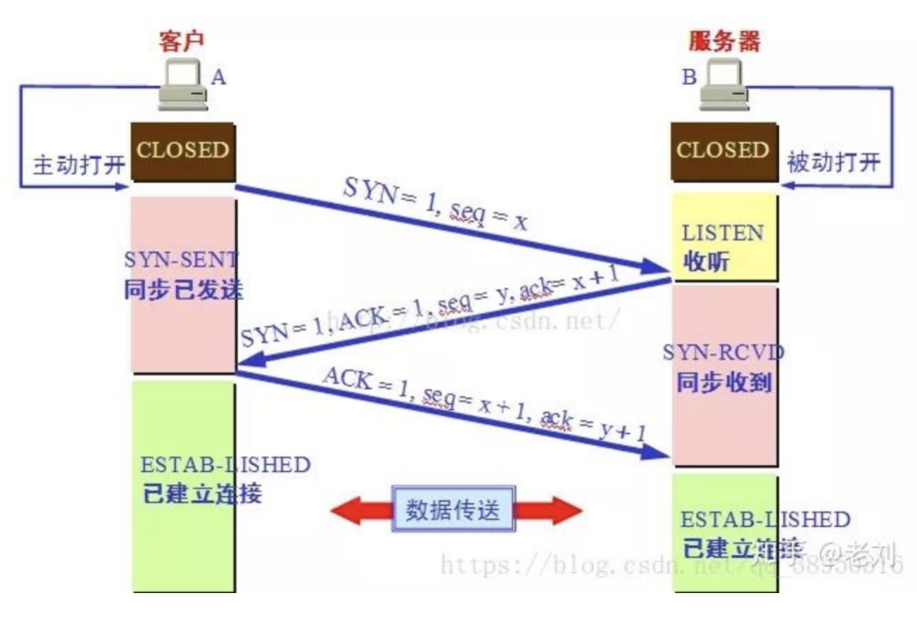

3.3.1 为什么两次握手不可以

A发出的第一个连接请求滞留在网络，等A连接已经释放了才到B，B以为是个正确的申请，同意建立连接等待，白白浪费资源

### 3.4 四次挥手

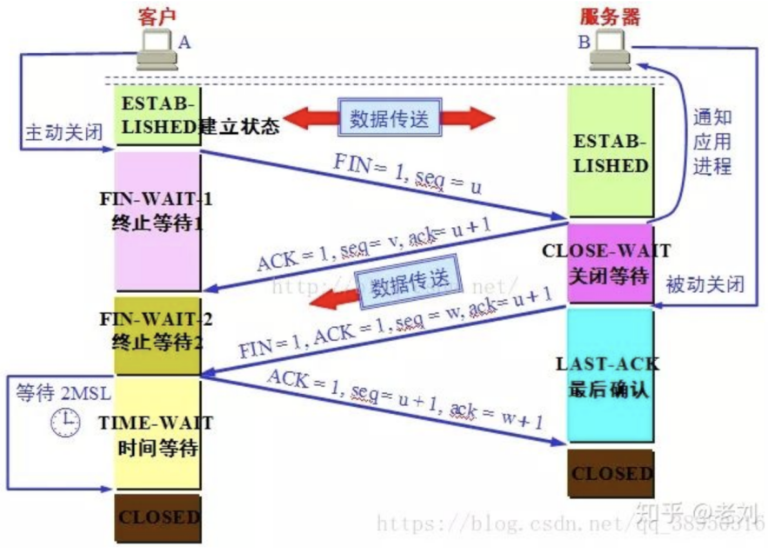

3.4.1 为什么 TIME-WAIT 状态必须等待2MSL(Maximum Segment Lifetime)的时间

1. 为了保证A发送的最后一个ACK报文段能够到达B。如果最后一个ACK丢了，A 就能在2MSL时间内（超时+1MSL传输）收到B重传的FIN+ACK报文段。接着A重传ACK，重起一个2MSL的等待，直到AB都正常进入closed状态
2. 防止已失效的连接请求报文段出现在下一个连接中。A 在发送完最后一个 ACK 报文段后，再经过时间 2MSL，就可以使本连接持续的时间内所产生的所有报文段都从网络中消失。这样就可以使下一个连接中不会出现这种旧的连接请求报文段。

### 3.5 计时器

3.5.1 时间等待计时器

如四次挥手会用到

3.5.2 保活计时器（keepalive timer）

每收到一次远端的数据，就重置timer，时间的设置通常是2h。若2h都没有收到远端数据，就主动发送一个探测报文段，以后每隔75s发送一次。若连续发送10个探测报文段后仍然无响应，就可认为远端出了故障，关闭连接。

### 3.6 TCP如何保障可靠传输的

1. 数据包准确性校验：检测有问题就丢弃该报文段，等待发送端超时重发
2. 对失序数据包重排序（理解：失序是因为一个连接使用多个链路？）
3. 丢弃重复数据：但依旧会发送确认
4. 应答机制：成功收到数据包，反一个确认
5. 超时重发：没有收到确认，再发一个
6. 流量控制：tcp双方都维护固定大小的buffer，接收端只允许另一端发送接收端缓冲区所能接纳的数据，这可以防止较快主机致使较慢主机的缓冲区溢出。TCP使用的流量控制协议是可变大小的滑动窗口协议。

### 3.7 滑动窗口（用来进行流量控制）

3.7.1 流程

（可以先参考一下连续的ARQ协议）

接收方发送的确认报文中的窗口字段可以用来控制发送方窗口大小，从而影响发送方的发送速率。将窗口字段设置为 0，则发送方不能发送数据。

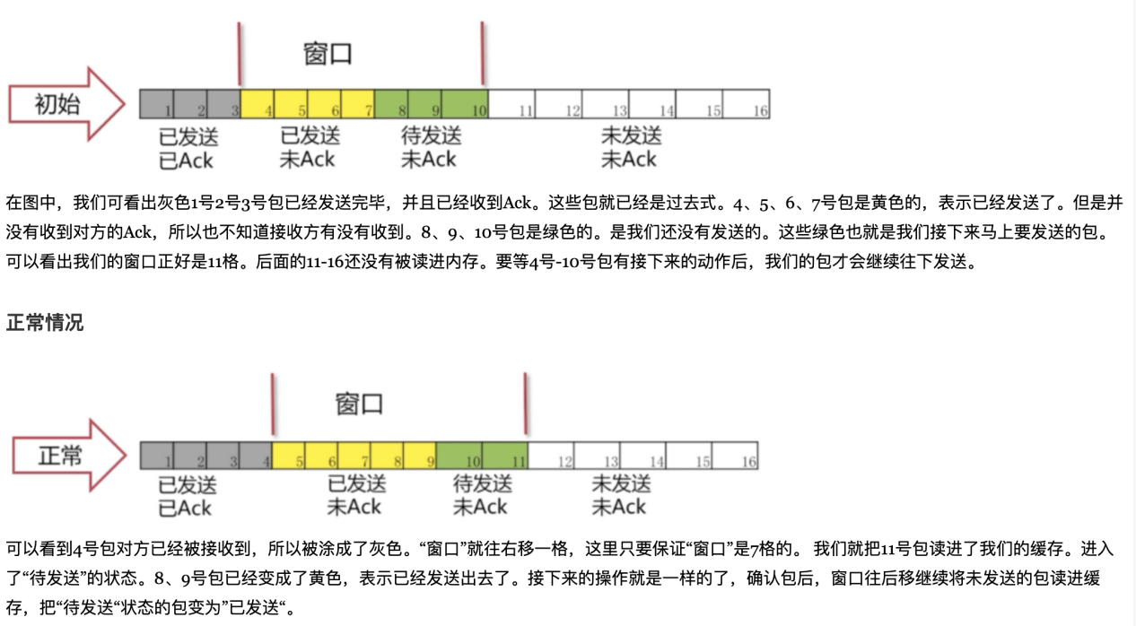

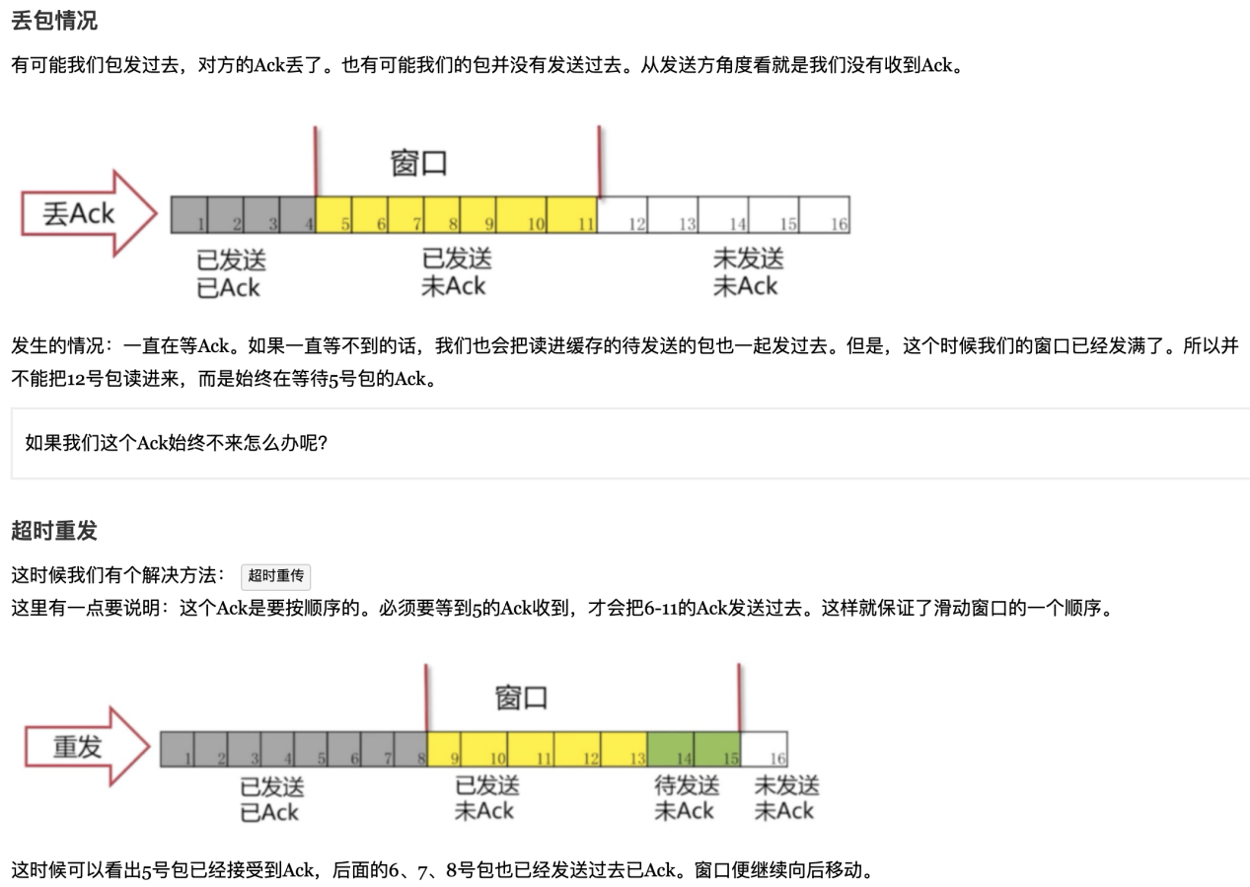

#### 3.7.1 接收窗口的大小

是用来控制发送窗口的重要依据，其实给发送方反的就是剩余的接收窗口的大小

发送窗口可以发送的字节数y=m-(x-n)

m：当前的窗口大小

x：发送方已发送的字节数

n：接收方已经接收到了前n-1字节数据

### 3.8 拥塞控制

流量控制是tcp两端来进行的，而拥塞控制是由发送方自己通过检测网络状况而决定，防止流量过大使路由器或者链路过载。

发送方会维护一个拥塞窗口的状态变量，大小取决于网络拥塞程度，动态变化，发送方的滑动窗口大小取拥塞窗口和接收方滑动窗口的较小的那个

3.8.1 慢启动

刚开始发送TCP报文段时，先令拥塞窗口cwnd=1(1个最大报文段长度MSS)，逐次加倍.

当到达慢启动阈值时，改用拥塞避免算法。

3.8.2 拥塞避免

cwnd每次加1

当网络出现拥塞时，慢启动阈值ssthresh变为此时拥塞窗口cwnd的一半，cwnd 变为1，开始使用慢启动算法。

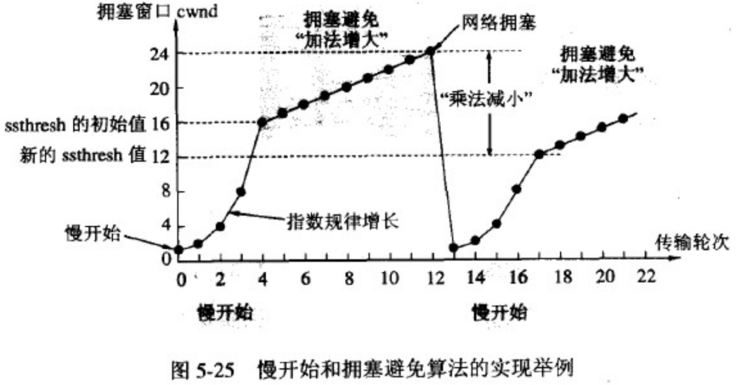

3.8.3 快重传

当出现三个重复的ACK报文时（见3.8.5），直接重传对方尚未接收到的报文段

3.8.4 快恢复

当出现三个重复的ACK报文时，开始使用快恢复算法，将拥塞窗口变为原来的一半，开始使用拥塞避免算法。

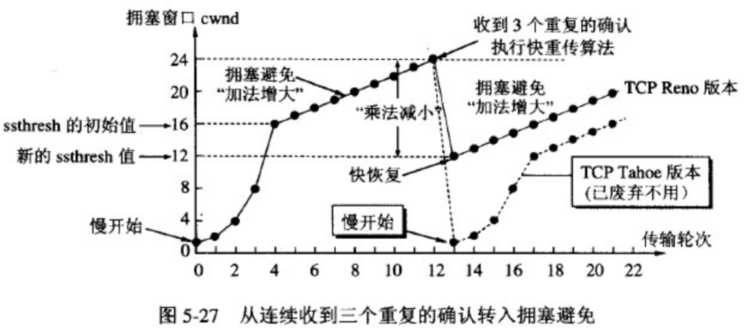

3.8.5 为什么三次重复的ACK就说明拥塞了

<https://www.zhihu.com/question/280521822>

比如一个大的数据传输，分成了13个报文段segment，RFC为了效率规定每收到两个segment或者定时器到时间了（为只有一个segment考虑）才返回一个ACK。

* 如果收到编号1234，返回ACK=3，ACK=5，
* 再收到67，返回ACK = 5
* 再收到89，返回ACK = 5

这样发送方就知道你没有收到segment 5了，这个机制其实就是快重传

### 3.9 粘包

3.9.1 什么是粘包

一个数据包中包含了发送端发送的两个数据包的信息，这种现象即为粘包。

（UDP 没有粘包问题，但是有丢包和乱序）

* TCP 是基于字节流的，虽然应用层和 TCP 传输层之间的数据交互是大小不等的数据块，但是 TCP 把这些数据块仅仅看成一连串无结构的字节流，没有边界；
* 从 TCP 的帧结构也可以看出，在 TCP 的首部没有表示数据长度的字段。

3.9.2 产生原因

（1）发送方产生：当发送的数据包过于的小时，那么 TCP 协议默认的会启用 Nagle 算法，将这些较小的数据包进行合并发送，这个合并过程就是在发送缓冲区中进行的

（2）接收方产生：数据到接收方传输层的 TCP 协议处理是将其放置接收缓冲区，然后由应用层来主动获取，我们在程序中调用的读取数据函数不能及时的把缓冲区中的数据拿出来，而下一个数据又到来并有一部分放入的缓冲区末尾，等我们读取数据时就是一个粘包。（放数据的速度 > 应用层拿数据速度）

3.9.3 怎么解决（怎么分包/拆包）

* 特殊字符控制
* 在包头首部添加数据包的长度

## UDP

### 4.1 特点

* UDP无连接
* 支持多对多（广播，多播）
* 没有拥塞控制，因此网络出现拥塞不会使源主机的发送速率降低（对实时应用很有用）
* 面向报文
* Header只有8字节

### 4.2 应用层协议

DNS、SNMP

## 5. HTTP

### 5.0 请求头／响应头

#### 5.0.1 请求头

Cookie／User-Agent／Upgrade／Referer／Host／Origin／Keep-Alive／Content-Type

Host：域名+端口

Referer：协议+域名+查询参数（不包含锚点）

Origin：协议+域名，用于跨域用，对应响应头Access-Control-Allow-Origin

#### 5.0.2 响应头

Status／Access-Control-Allow-Origin／Set-Cookie／Content-Type

### 5.1 状态码

1XX 信息 2XX 成功 3XX 重定向 4XX 客户端错误 5XX 服务器错误

5.1.1 301 302的区别

301 表示永久性重定向（会被浏览器缓存），302表示临时重定向

5.1.2 4XX

400 请求有语法错误 401 未授权 403 拒绝访问

5.1.3 1XX

100 http1.1的特性，先发个头，服务器返回100表示能够接受

101 例子：ws upgrade请求，server返回101

### 5.2 forward & redirect（转发 & 重定向）

Forward redirect

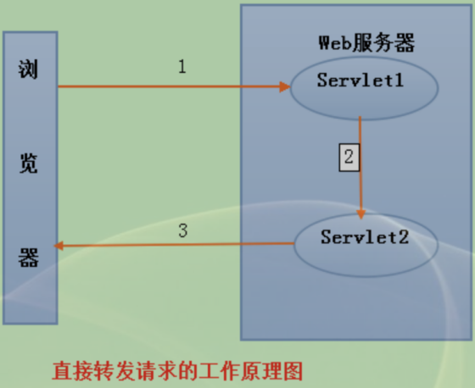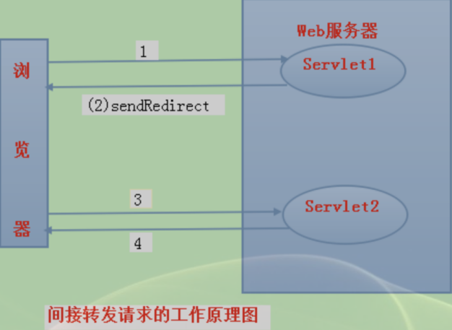

### 5.3 GET & POST

post会发两次请求，先发请求头再发请求（但也不一定，火狐就只发一次）

### 5.3+ HEAD

特别是在有限的速度和带宽下。主要有以下特点：

* 只请求资源的首部
* 检查超链接的有效性
* 检查网页是否被修改
* 多用于自动搜索机器人获取网页的标志信息，获取rss种子信息，或者传递安全认证信息等

### 5.4 在浏览器中输入URL到显示页面的过程

1. DNS解析

* 浏览器搜索自身dns缓存
* 搜索操作系统的dns缓存
* 读取host文件
* 向本地dns服务器（电脑上tcp/ip那里配的）查询，如果域名包含在其本地配置区域资源中，返回解析结果（权威的）
* 就算不由本地 DNS 服务器区域解析，但该服务器已缓存了此网址映射关系，也能获取到对应ip，只是不权威而已
* 如果本地域名服务器并未缓存该网址映射关系，那么将根据其设置发起递归查询（不常用）或者迭代查询（常用）
* 迭代查询：如 A.B.com，本地dns server把请求发给根dns server，根dns server判断.com由谁授权管理，返回一个负责该顶级域名服务器的一个IP。本地dns server再联系负责 .com 域的这台server，如果还不能解析，再返回一个负责B.com的server ip

（2）通过ip向服务器请求建立tcp连接，三次握手

（3）TCP 连接建立起来后，浏览器向服务器发送 HTTP 请求

（4）服务器接收到请求，根据路径参数映射到特定的逻辑进行处理，将处理结果及相应的视图返回给浏览器

（5）浏览器解析并渲染视图，若遇到对 js 文件、css 文件及图片等静态资源的引用，首先可能命中cdn，没有命中的话，会回源

### 5.5 http1.1 & http2.0

5.5.1 http1.1

（1）增加了长连接（默认），使用长连接的 HTTP 协议，会在响应头加入下面代码，后续请求都可以复用这条tcp连接。服务器（如apache）里可以设置这个的过期时间，不能永久保持

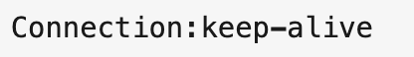

1. 增加了host字段，因为一个ip可能对应多个域名，只通过ip很难找到对应的服务端实例
2. 新加100状态码，接受header body分离。允许客户端在发送request消息body之前先用request header试探一下，看server要不要接受request body，如果服务器能接受请求就回送响应码100
3. 支持流水线。一个长连接发送多个请求不用等待回复。（和多路复用的区别是，这个返回的顺序必须是请求的顺序）

5.5.2 http2.0

1. 支持多路复用，同一个连接可以并发处理多个请求，方法是把 HTTP数据包拆为多个帧，并发有序的发送，根据序号在另一端进行重组，而不需要一个个 HTTP请求顺序到达；
2. 支持服务端推送
3. 适用于HTTPS场景，因为其在HTT和TCP中间加了一层SSL层
4. 从文本传输变成了二进制传输

### 5.6 HTTPS

5.6.1 工作过程

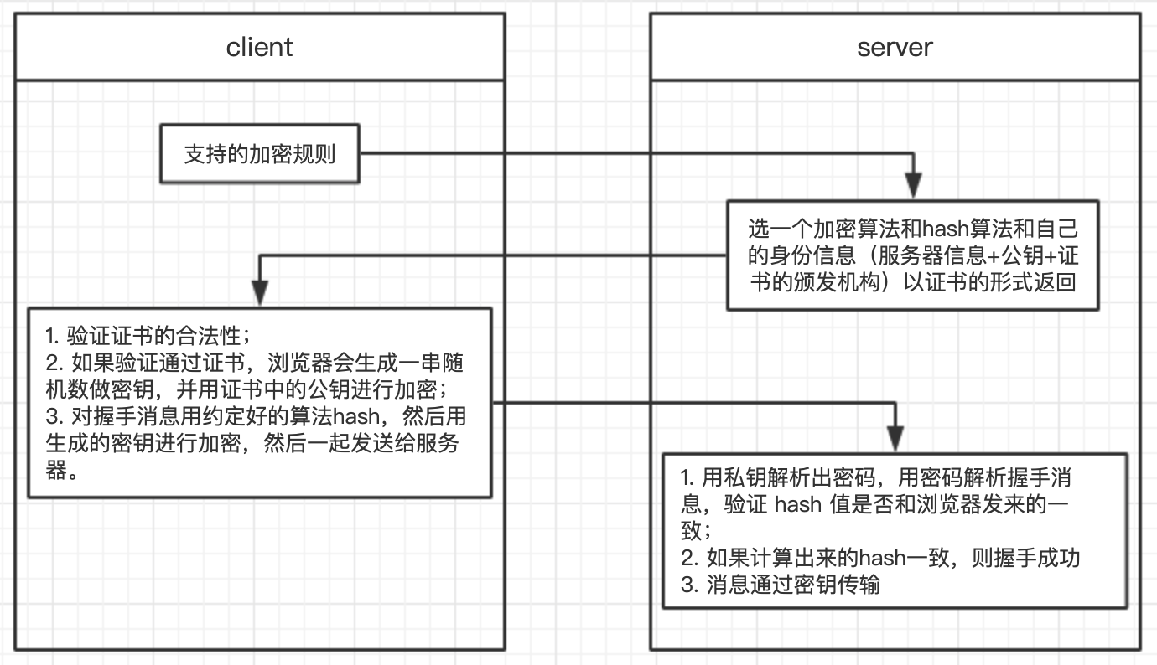

5.6.2 优缺点

优点：现行架构下最安全的解决方案，虽然不绝对安全，但它大幅增加了中间人攻击的成本

缺点：

* 握手阶段比较费时
* HTTPS 连接缓存不如 HTTP 高效，会增加数据开销和功耗
* 证书需要钱，功能越强大的证书费用越高 SSL 证书通常需要绑定 IP，不能在同一 IP 上绑定多个域名，IPv4 资源不可能支撑这个消耗（没懂）

### 5.7 ipv6

5.7.1 表示

128bit通过16进制分成8组

ABCD:EF01:2345:6789:ABCD:EF01:2345:6789

5.7.2 0位压缩表示法

一个IPv6地址中问可能包含很长的一段0，可以把连续的一段0压缩为“::”。但为保证地址解析的唯一性，地址中”::”只能出现一次

1080:0:0:0:8:800:200C:417A =1080::8:800:200C:417A

5.7.3 ipv4转ipv6

非标准 0000:0000:0000:0000:0000:0000:135.75.43.52 或者 ::135.75.43.52

标准 0000:0000:0000:0000:0000:0000:874B:2B34或者 ::874B:2B34

### 5.8 Header

5.8.1 User-Agent

存放HTTP 客户端程序的信息。比如操作系统版本、浏览器版本等

### 5.9 Coookie

* 会话期 Cookie：浏览器关闭之后它会被自动删除，也就是说它仅在会话期内有效。
* 持久性 Cookie：指定过期时间（Expires）或有效期（max-age）之后就成为了持久性的 Cookie。

### 5.10 短链服务

说起来很简单，就是一个redirect操作

5.10.1 流程

1. 用户访问短链接：http://t.cn/RtFFvic
2. 短链接服务器t.cn收到请求，根据URL路径RtFFvic获取到原始的长链接：http://blog.csdn.net/poem_qianmo/article/details/52344732
3. 服务器返回302状态码，将响应头中的Location设置为：http://blog.csdn.net/poem_qianmo/article/details/52344732
4. 浏览器重新向http://blog.csdn.net/poem_qianmo/article/details/52344732发送请求
5. 返回响应

## 6.限流

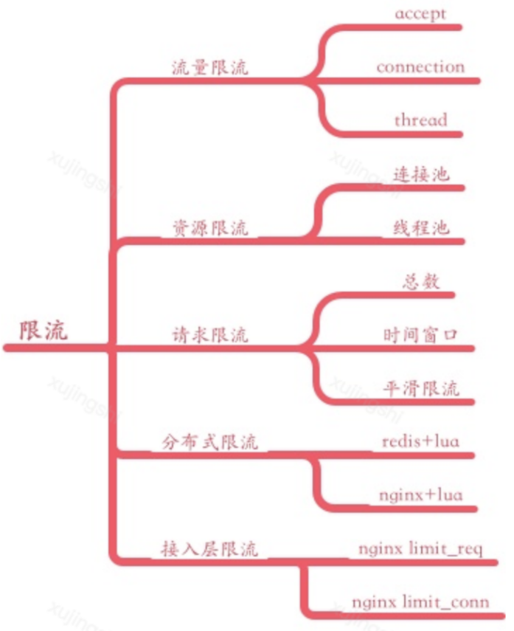

### 6.1算法

#### 6.1.1 漏桶算法

固定速度处理请求

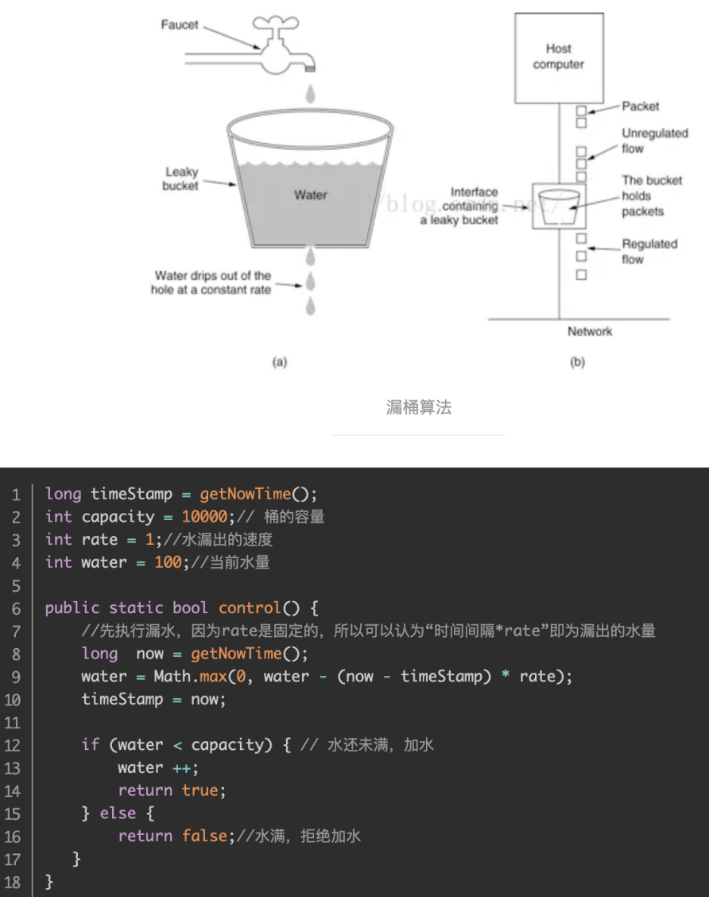

#### 6.1.2 令牌桶算法

系统以一个恒定的速度往桶里放入令牌，而如果请求需要被处理，则需要先从桶里获取一个令牌，当桶里没有令牌可取时，则拒绝服务。

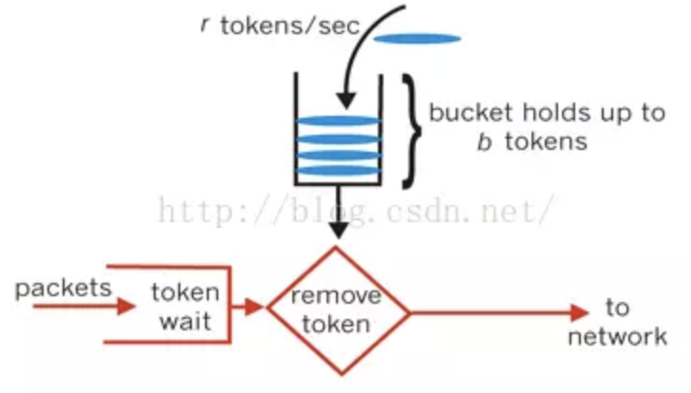

##### 6.1.2.1 原理

令牌桶是网络设备的内部存储池，而令牌则是以给定速率填充令牌桶的虚拟信息包。每个到达的令牌都会从数据队列领出相应的数据包进行发送，发送完数据后令牌被删除。

##### 6.1.2.2 流程

* 当一个n个字节的数据包到达时，就从令牌桶中删除n个令牌(不同大小的数据包，消耗的令牌数量不一样)，并且数据包被发送到网络
* 如果令牌桶中少于n个令牌，那么不会删除令牌，并且认为这个数据包在流量限制之外(n个字节，需要n个令牌。该数据包将被缓存或丢弃)
* 对于在流量限制外的数据包可以以不同的方式处理：

1)它们可以被丢弃；

2)它们可以排放在队列中以便当令牌桶中累积了足够多的令牌时再传输；

3)它们可以继续发送，但需要做特殊标记，网络过载时可将这些特殊标记的包丢弃。

##### 6.1.2.3 总量限流

做过oauth2协议的应该知道，不同等级权限的appkey有一定的总量接口请求限制，这也是比较简单常规的手段，可以非常简单的根据不同力度来限制，比如页面/API等，通常使用redis作为计数实现（按照天过期），场景有点类似P0级别的业务需要做风险控制等。

##### 6.1.2.4 时间窗口

### 6.2 客户端限流

当服务端出现不稳定或者故障时候，特别容易出现用户大量重试，拖动刷新界面等，这无疑让濒临奔溃的服务雪上加霜，出现雪崩现象。为了避免这种情况，我们一般会采取客户端限流的机制，限制客户端接口级的请求频次和流控。

一方面避免用户无意义的刷新增加了服务端的资源请求压力，也控制了无意义的流量成本，最常用的方案就是服务端下发TTL，结合客户端的保护策略实现。

#### 6.2.1 HTTP状态异常

当出现http status code 5xx或者4xx的时候，说明动态CDN或者SLB或者后端的service不可用了，这时候因为服务端下发TTL机制不可用，默认使用客户端3s不允许发送重复请求的策略。

#### 6.2.2 接口服务异常

当http status code 200，当时内部服务异常，如出现了-500（表示内部异常），我们就可以根据服务端策略，通过协议JSON的公共字段TTL，客户端来做处理。

### 6.3 服务端限流

服务端内部分为几个层次来限流，从接入到后端服务再到资源，从流量入口来分的话有：接入层SLB，服务层，服务流量层，资源层。

#### 6.3.1 SLB

最常用的就是nginx的limit_req和nginx_limit_conn，使用令牌通来限制请求数和连接数量。如果nginx是分布式多节点，我们可以考虑nginx+lua+redis的方式来全局流控。

#### 6.3.2 服务

前面提到过使用redis，就能轻松实现总量、时间窗口、平滑（令牌、漏洞）限流的模型。

#### 6.3.3 服务流量

一个服务的accept、connection、thread都属于珍贵的资源，我们可以通过backlog(TODO：不懂这个参数)来控制accept的请求涌入；可以通过Limit Listen（参考golang.org/x/net）来实现控制活跃的connection；类似java thread可以来控制一下数量来限制请求打挂服务；

#### 6.3.4 资源

我们最常用的就是连接池的数量，有redis、memcache、mysql等资源。

## 7. 交换机／路由器

普通交换机是两层（链路层+物理层，当然不普通的也有三层的）的，主要通过MAC地址做转发。

路由器是三层的（网络层+链路层+物理层），通过ip做路由。

## CDN

分布在世界各地的静态资源服务器

### 8.1 怎么通过url找到最近的cdn服务器的

域名打到cdn服务商提供的特殊的dns服务器上（cdn专用dns服务器），选择离用户ip最近的cdn服务器的地址返回

## DNS

正常dns是走的udp

### 9.2 CNAME

可以认为是对域名设置的别名，dns可以通过域名找到对应的ip或者cname，再通过cname找到对应ip。

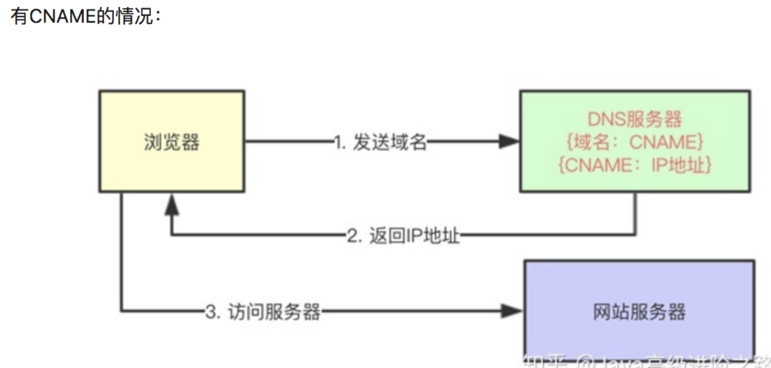

### 9.3 httpdns

利用http协议完成域名解析，防止被运营商劫持，通常使用HTTPDNS的客户端域名解析会使用互联网公司的服务器，绕过运营商的本地DNS

作用：防止dns污染／dns劫持

## 网桥（FIXME）

数据链路层设备

# 十二、RPC（Remote Procedure Call远程过程调用）

## 1. 定义

* 是个让不同服务之间调用像本地调用一样简单而不需要关注下层网络实现的一种协议
* 大部分rpc框架都是直接建立在tcp连接上，grpc是基于http2

## 2. 为什么用rpc不用http进行服务调用

（1）http header有很多多余的字段，rpc报头（自定义tcp报文）只保留16byte，极大的精简了传输内容

（2）http1.x是文本传输（如json需要序列化反序列化）相比rpc的二进制传输效率差很多

（3）http通常要经过dns、proxy集群（通常是nginx），rpc能避免代理带来的额外网络和代理处理的开销，极大提高了远程调用的效率和部署复杂度。只有对外的api服务需要proxy。

## 3. grpc

# 十三、websocket

HTML5开始提供的一种浏览器与服务器进行全双工通讯的网络技术，属于应用层协议。它基于TCP传输协议，通过HTTP的握手建立连接。

## 优点

* 全双工通信
* 更好的二进制支持。
* 较少的控制开销。包头很小，而HTTP协议每次通信都需要携带完整的头部。
* 支持扩展。ws协议定义了扩展，用户可以扩展协议，或者实现自定义的子协议。（比如支持自定义压缩算法等）

## 握手

### 2.1 客户端

HTTP GET

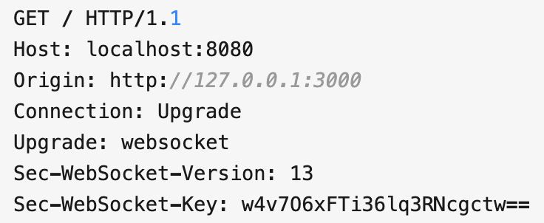

* Sec-WebSocket-Version: 13：表示websocket的版本。如果服务端不支持该版本，需要返回一个Sec-WebSocket-Versionheader，里面包含服务端支持的版本号。
* Sec-WebSocket-Key：与后面服务端响应首部的Sec-WebSocket-Accept是配套的，提供基本的防护，比如恶意的连接，或者无意的连接。

### 2.2 服务器

响应状态码 101

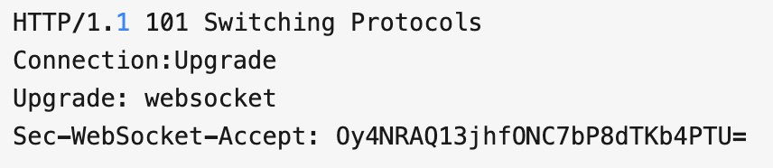

Sec-WebSocket-Accept =

Base64(sha1(Sec-WebSocket-Key + 258EAFA5-E914-47DA-95CA-C5AB0DC85B11))

### 2.3 Sec-WebSocket-Accept

主要作用是提供基础防护，减少常见意外的产生，没有更多更深的安全上的意义，因为转换公开且简单

* 确保服务端理解websocket连接，并能够正确连上
* 避免客户端发送ajax请求时，意外请求协议升级（websocket upgrade）
* 防止反向代理缓存结果，第二次握手时直接返回第一次的结果

## 数据分片

每条消息可能被切分成多个数据帧。当WebSocket的接收方收到一个数据帧时，会根据FIN的值来判断，是否已经收到消息的最后一个数据帧。

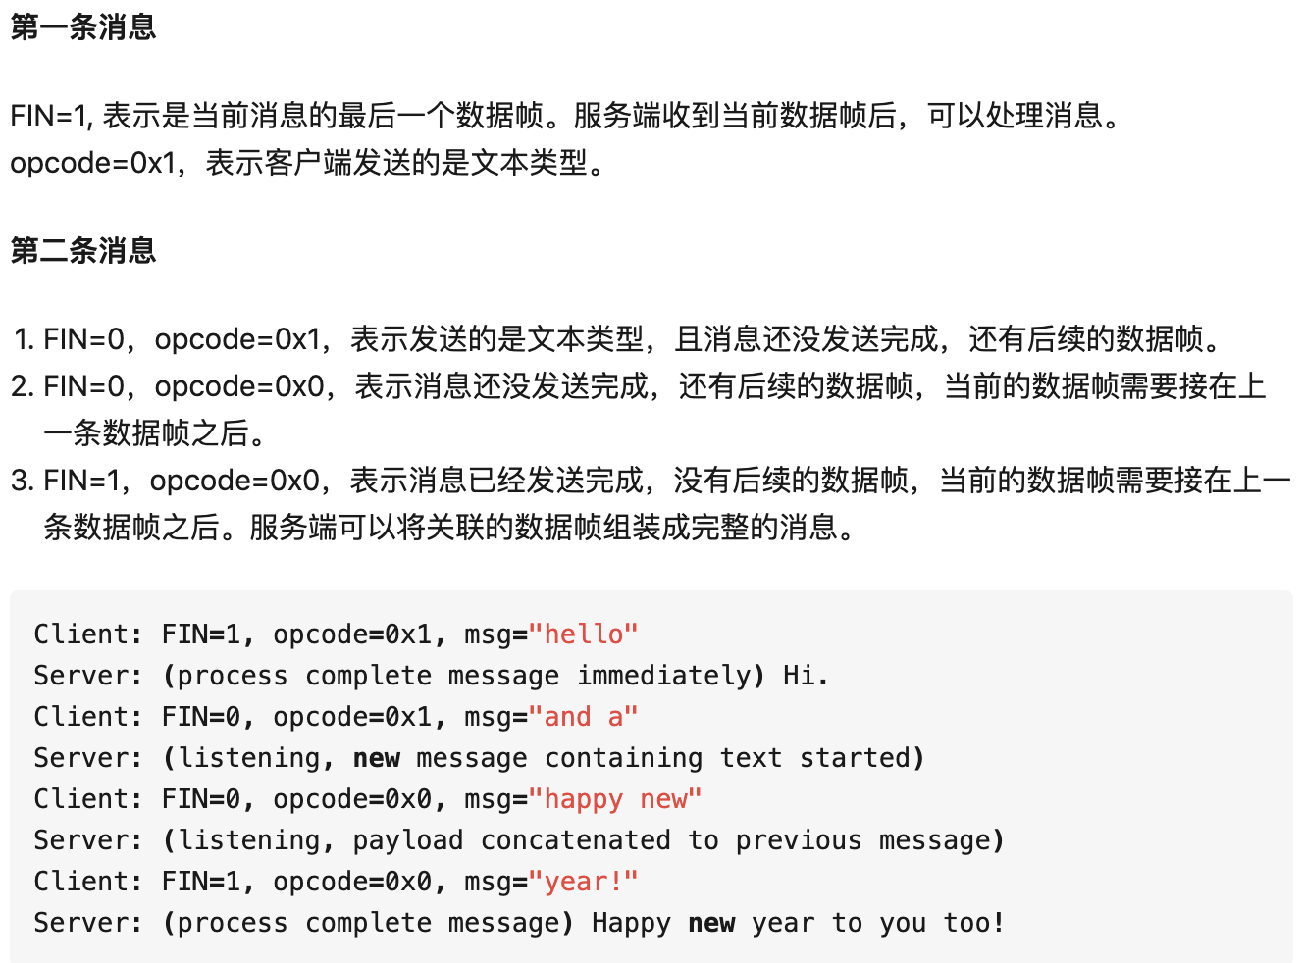

## 心跳

ping、pong的操作，对应的是WebSocket的两个控制帧，opcode分别是0x9、0xA

## 5.降级

如果一些浏览器不支持ws，那么会自动降级成comet、ajax、longpolling长轮询

# MQ

<https://zhuanlan.zhihu.com/p/21649950>

## 1. 作用

解耦、削峰、数据分发

## 原理（push模式）

### 2.1 思路

1. 先build一个整体的数据流例如producer发送给broker,broker发送给consumer,consumer回复消费确认，broker删除/备份消息等。
2. 利用RPC将数据流串起来。然后考虑RPC的高可用性，尽量做到无状态，方便水平扩展。
3. 考虑如何承载消息堆积，然后在合适的时机投递消息，而处理堆积的最佳方式，就是存储，存储的选型需要综合考虑性能/可靠性和开发维护成本等诸多因素。
4. 为了实现广播功能，我们必须要维护消费关系，可以利用zk/config server等保存消费关系
5. 在完成了上述几个功能后，消息队列基本就实现了。然后我们可以考虑一些高级特性，如可靠投递，事务特性，性能优化等。

### 2.2 RPC（broker角度）

两次RPC加一次转储，当然需要消费端最终做消费确认的情况是三次RPC

### 2.3 高可用

所有的高可用，是依赖于RPC和存储的高可用来做的。

RPC的高可用：MTThrift、Dubbo本身就具有服务自动发现，负载均衡等功能

只要保证broker接受消息和确认消息的接口是幂等的，并且consumer的几台机器处理消息是幂等的，这样就把消息队列的可用性，转交给RPC框架来处理了。

保证幂等呢？最简单的方式莫过于共享存储。broker多机器共享一个DB或者一个分布式文件/kv系统，则处理消息自然是幂等的。

### 2.4 broker承载消息堆积的能力

归结起来，主要有持久化和非持久化两种。

* 持久化：更大程度地保证消息的可靠性（如断电等不可抗外力），并且理论上能承载更大限度的消息堆积（外存的空间远大于内存）。
* 非持久化：很多消息对于投递性能的要求大于可靠性的要求，且数量极大（如日志）。

### 2.5 可靠投递

完全不丢消息，前提是消息可能会重复，并且，在异常情况下，要接受消息的延迟。

方案说简单也简单，就是每当要发生不可靠的事情（RPC等）之前，先将消息落地，然后发送。当失败或者不知道成功失败（比如超时）时，消息状态是待发送，定时任务不停轮询所有待发送消息，最终一定可以送达。

## 比较

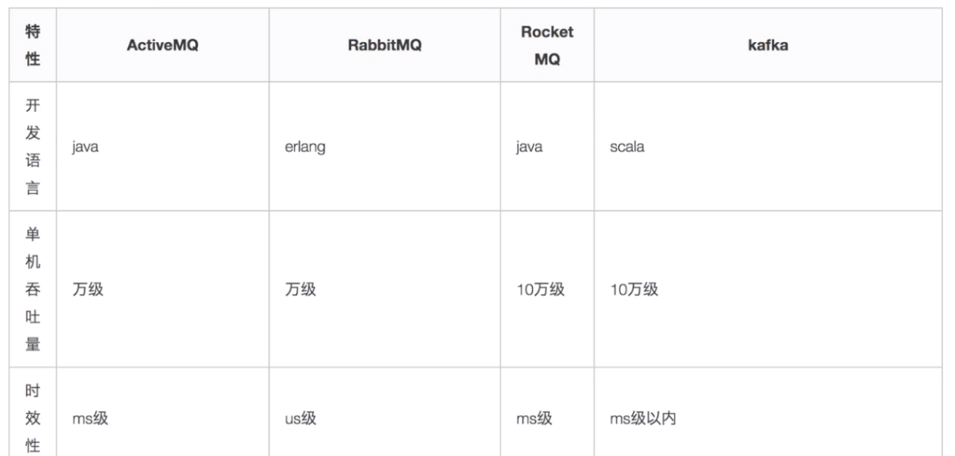

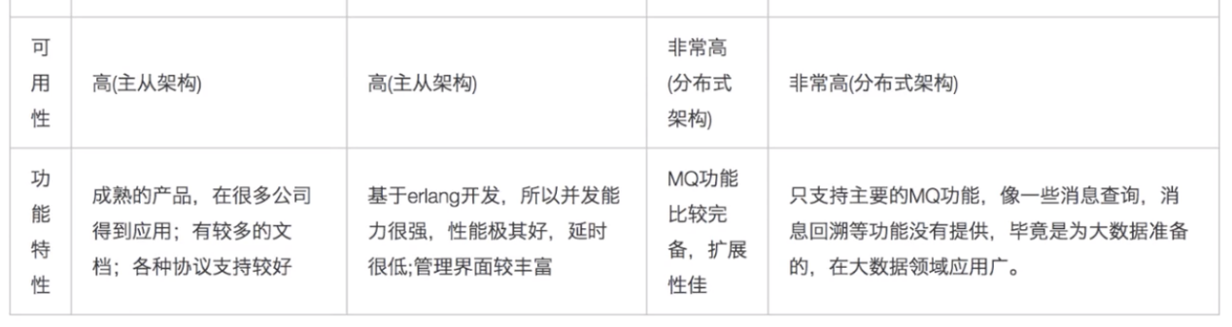

## 问题

### 4.1 如何保证高可用

### 4.2 如何保证消息没有被重复消费

### 4.3 如何保证消息数据处理的一致性

## RabbitMQ

<https://zhuanlan.zhihu.com/p/62087283>

在RabbitMQ中，一个队列上所有的消费者不可以消费同一条消息。

### 5.1 数据结构

#### 5.1.1 channel信道

生产者publish或是消费者subscribe一个队列都是通过信道来通信的。信道是建立在TCP连接上的虚拟连接。

Q：为啥不直接建立多个tcp连接呢

A：握手挥手效率多低啊

#### 5.1.2 vhost

在逻辑上把mq分成不同的子系统（每个业务线对应一个vhost）。虚拟 broker，内部拥有独立的queue、exchange、binding、权限系统等。

#### 5.1.3 Binding Key

#### 5.1.4 exchange

1. fanout

exchange的消息广播给所有绑定的queue

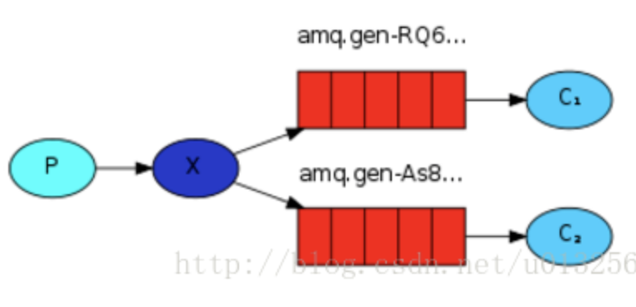

1. direct

routingkey == bindingkey时才下发

* routingKey=”error”时，下发给两个queue
* routingKey=”info”时，下发给第二个queue

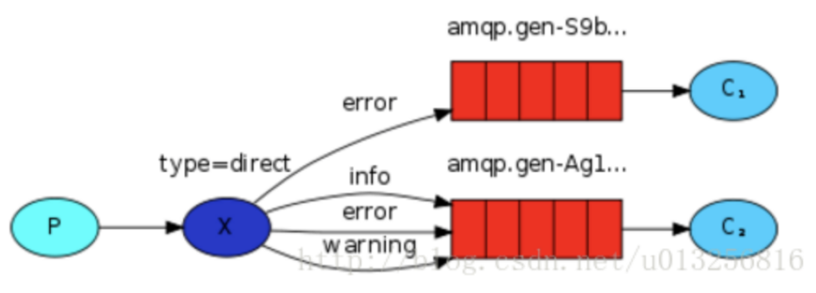

1. topic

routingkey和bindingkey进行模糊匹配，如果匹配成功就下发

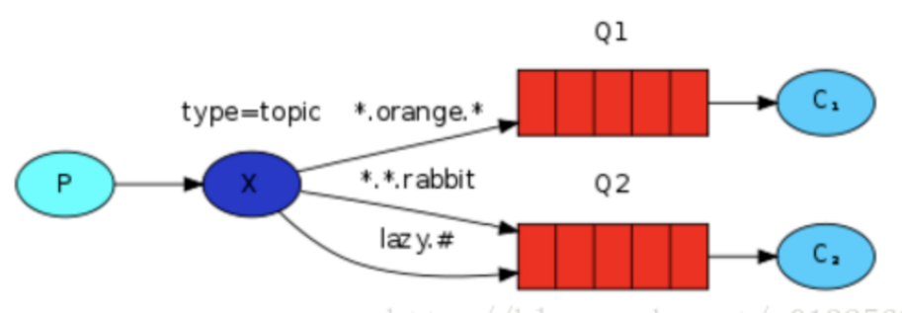

1. header

和binding key无关，可以设置any／all

### 5.2 问题

#### 5.2.1 怎么保证消息的稳定性

* 提供了事务的功能。
* 通过将 channel 设置为 confirm（确认）模式。即server给生产者的确认机制，收到消息返回confirm（同步一个、同步多个、异步）

#### 5.2.2 怎么避免消息丢失

* 消息持久化
* ACK确认机制：queue没有收到ack的话不会删除数据，可能导致数据堆积
* 设置集群镜像模式（即主从）
* 消息补偿机：消息的收发都记录入库，另起一个线程check消息是否被成功消费，如果没有就重发

### 5.3 持久化

#### 5.3.1 条件

* 声明队列必须设置持久化 durable 设置为 true.
* 消息推送投递模式必须设置持久化，deliveryMode 设置为 2（持久）。
* 消息已经到达持久化交换器。
* 消息已经到达持久化队列。

#### 5.3.2 缺点

降低了吞吐量，使用的是磁盘而非内存

### 5.4 参数

#### 5.4.1 prefetch count

<https://www.jianshu.com/p/cd9548e7a0f8>

同时给一个消费者推的消息数

比如 = 1时，信道阻塞，等待网络传输和收到回复的ack，这个时候对broker来说是一种浪费，那么这段时间是不是可以用来再发几个消息出去

### 5.5 死信

#### 5.5.1 什么是死信

* 消息被拒绝（basic.reject或basic.nack）并且requeue=false.
* 消息TTL过期（一定的时间没有被消费则认为过期）
* 队列达到最大长度（队列满了，无法再添加数据到mq中）

#### 5.5.2 死信交换机

定义业务队列的时候，要考虑指定一个死信交换机，死信交换机可以和任何一个普通的队列进行绑定，然后在业务队列出现死信的时候就会将数据发送到死信队列。

#### 5.5.3 死信队列

死信队列实际上就是一个普通的队列，只是这个队列跟死信交换机进行了绑定，用来存放死信而已

#### 5.5.4 应用：延迟队列

不消费delay.queue等过期即可

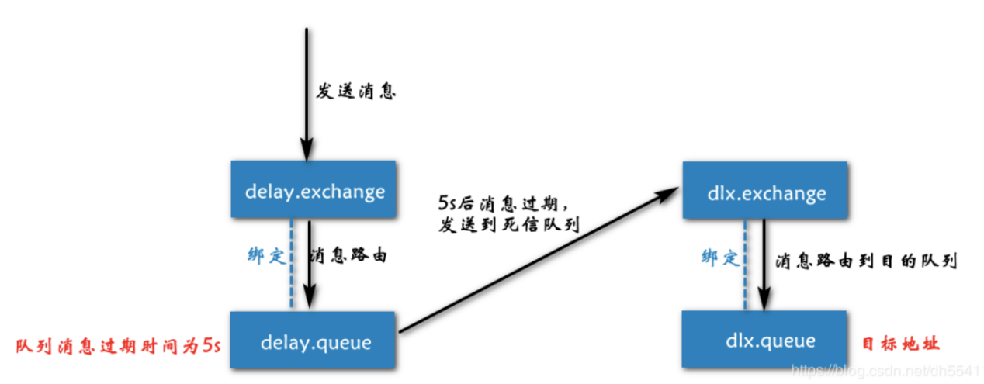

### 5.6 集群

#### 5.6.1 镜像模式

最普遍的做法

消息发送给主节点，主节点通过mirror队列同步到其他的mq节点，实现高可用。

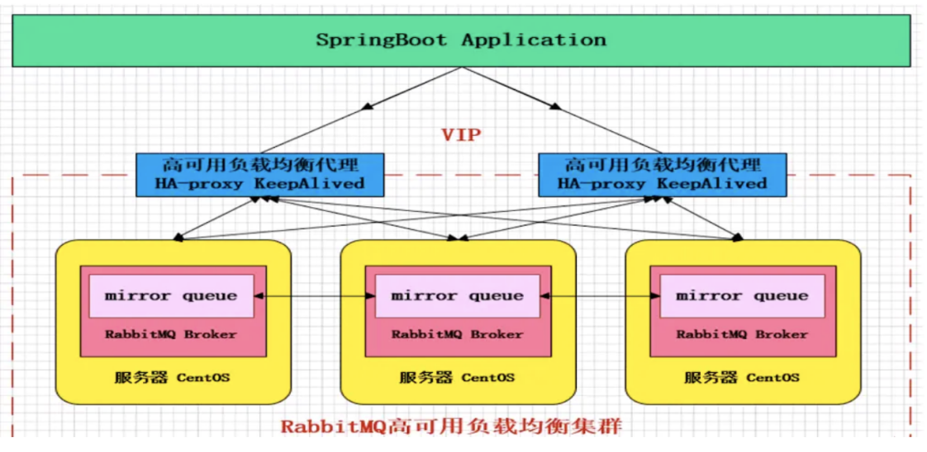

#### 5.6.2 多活模式（多主）

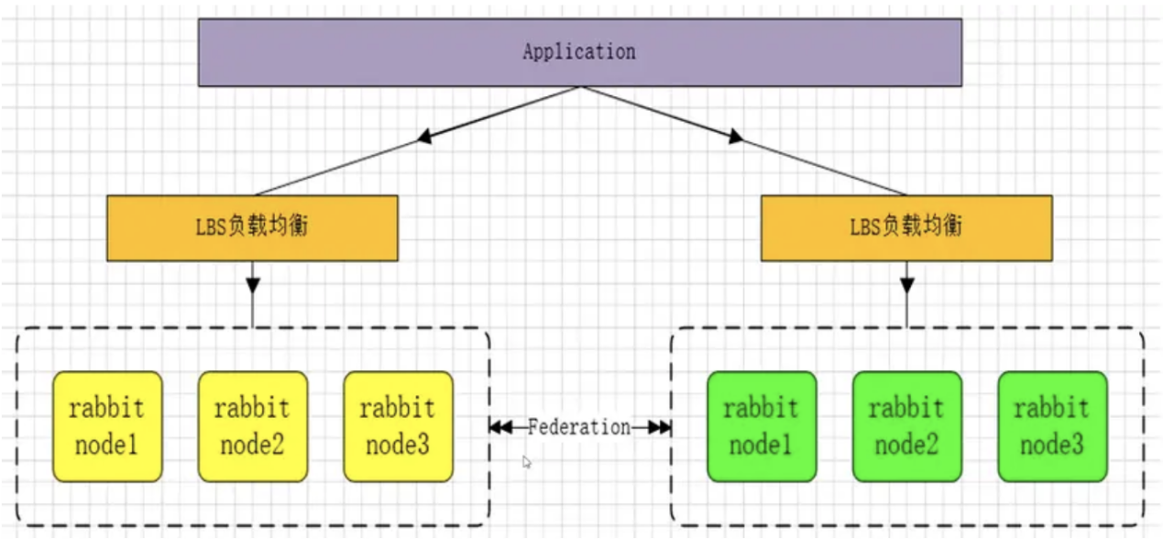

federation 插件是一个不需要构建 cluster ，而在 brokers 之间传输消息的高性能插件。可惜只能单点同步

# P2P

<https://github.com/xipfs/IPFS-Internals>

## Chord 协议

一致性hash的应用

节点间可以认为是一个双向循环链表，每个节点保存自己的前驱和n个后继

## 2.Kademlia（Kad）协议

电驴就是基于kad协议

### 2.1 预处理

Kad 也采用了node ID 与 data key 同构的设计思路。然后 Kad 采用某种算法把 key 映射到一个二叉树，每一个 key 都是这个二叉树的叶子。

在映射之前，先做一下预处理:

* 先把 key 以二进制形式表示。
* 把每一个 key 缩短为它的最短唯一前缀。(使用 160比特 的散列算法（比如 SHA1），完整的 key 用二进制表示有 160 个数位（bit）)

### 2.2 二叉树拆分

* 先从根节点开始，把不包含自己的那个子树拆分出来；
* 然后在剩下的子树再拆分不包含自己的下一层子树；
* 以此类推，直到最后只剩下自己。

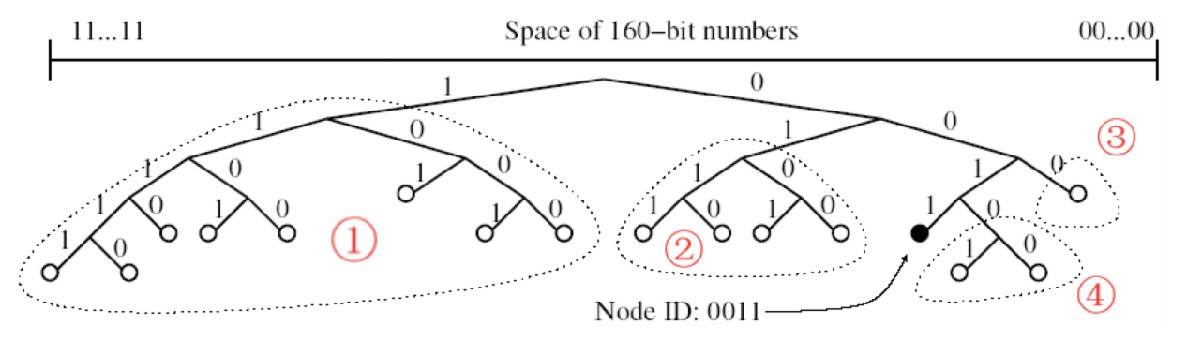

### 2.3 K桶

每个节点在完成子树拆分后，要记录每个子树里面的K个节点。这里所说的K值是一个系统级的常量。由使用 Kad 的软件系统自己设定（比如BT下载使用的 Kad 网络，K设定为8）。

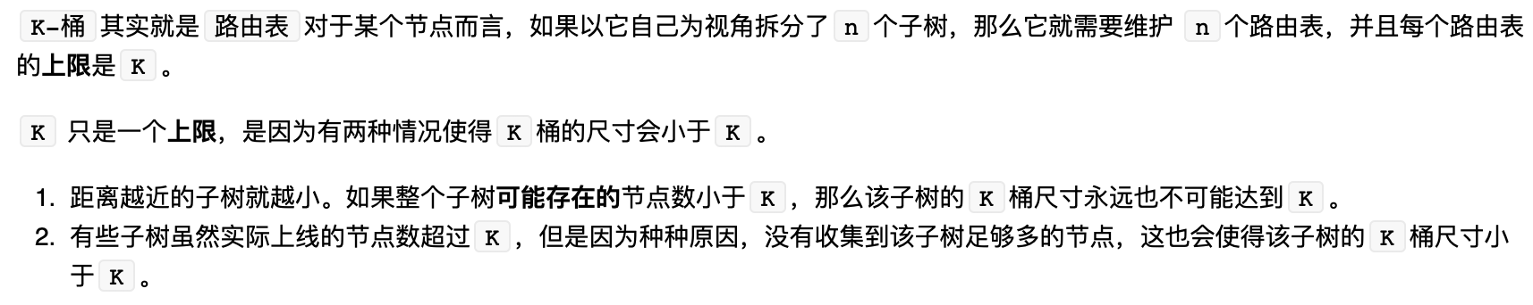

### 2.4 容易受到的攻击

2.4.1 日蚀攻击

作恶节点可以自动生成id加入桶，并且很容易的和某已知节点建立连接进而影响其路由表，所以很容易隔离一个或者多个普通节点

2.4.2 女巫攻击

和上面同理

2.4.3 敌对路由

恶意节点收到查询指令后，不按照KAD的要求返回距离Key最接近的网络节点，而是转移给同伙节点，最终导致查询失效。

解决方案：在查询时进行并行查询，每一条查询路径不想交，一旦并行查询的路径中有一条不碰到恶意节点，就能成功查询了。

## S/Kademlia 协议

S/Kademlia 要求每个节点在接入网络前必须解决两个密码学问题。

### 3.1 静态问题

描述：产生一对公钥和私钥，公钥两次哈希运算后，具有 C1 个前导零。公钥的一次哈希值就是节点的 NodeID。

解决：保证节点不能再自由选择节点 ID

### 3.2 动态问题

描述：不断生成一个随机数 X，将 X 与 NodeID 求XOR 再求哈希，哈希值要求 C2 个前导零。

解决：提高了大量生成ID的成本。

### 3.3 不相交的路径查询算法

就是从不同的桶里去查

## BitTorrent协议

一个文件分发协议，每个下载者在下载的同时不断向其他下载者上传已下载的数据。充分利用了用户的上载带宽。BT协议通过一定的策略保证上传的速度越快，下载的速度也越快。

### 4.1 系统结构

（1）Web服务器：保存着种子文件。它保存了共享文件的一些信息，如共享文件的文件名、文件大小、Tracker 服务器的地址、每个piece的hash

（2）Tracker服务器：保存着当前下载某共享文件的所有下载者的 IP 和端口。

### 4.2 下载

每个文件被分为256kb的piece，从每个有这个文件的peer下载piece，每个piece划分为16kb的slice，传输以slice为基本单位

# Java

## 1. 反射

Class

Constructor

Field

Method

## Collections包

## HashMap及其派生

### 3.1 HashMap

### 3.2 HashTable

* 线程安全，方式是修改时锁住整个HashTable
* Key、value都不能是null

### 3.3 ConcurrentHashMap

（1）jdk1.7

锁分离技术，每次操作只锁住对应segment

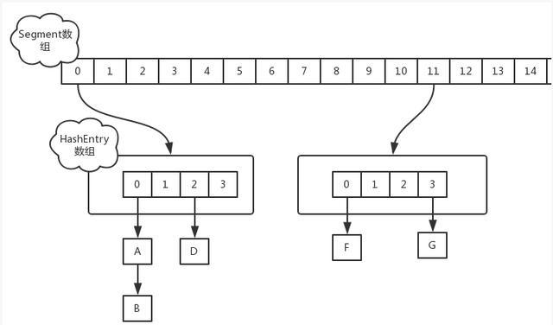

1. jdk1.8

去除了segment的概念，和正常的hashMap很像，被称为node数组，每一个链表就是一个node，在node层级加锁

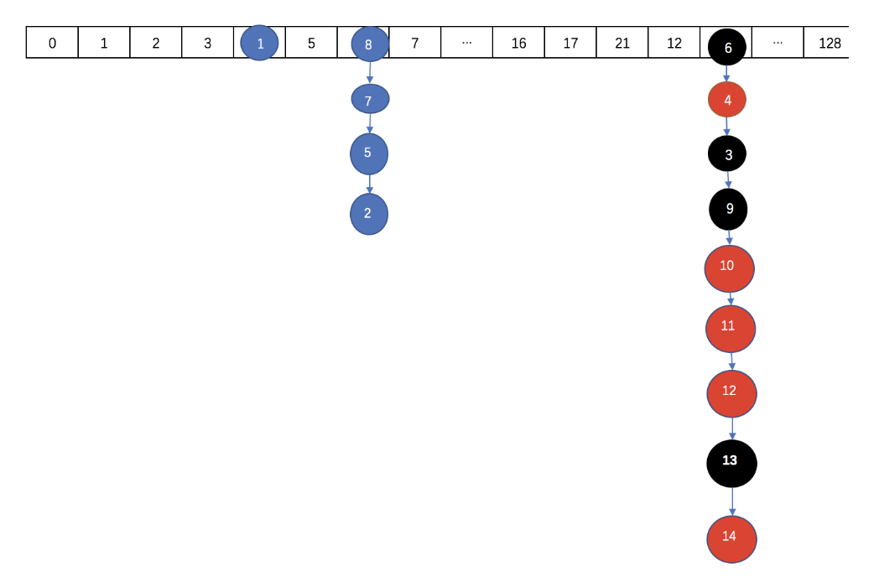

## 4. concurrent包

## 5. Throwable

### 5.1 exception异常

5.1.1 运行时异常

都是RuntimeException类及其子类异常，如NullPointerException(空指针异常)、IndexOutOfBoundsException(下标越界异常)等

5.1.2 非运行时异常（编译异常）

如果不处理，程序就不能编译通过。如IOException、SQLException等以及用户自定义的Exception异常。

5.2 Error

程序无法处理的错误，比如OutOfMemoryError等

## wait和sleep

* wait会释放锁，当notify／notifyAll的时候才会重新获取CPU
* sleep不会释放线程锁，但会释放CPU（FIXME？？？）

## 数组

内存和长度是不可变的

数组变量存在在栈区，数组对象存在在堆区，只能通过引用来访问堆内存的数据

## Synchronized

### 8.1 应用方式

* 普通同步方法（实例方法）锁是当前实例对象 ，进入同步代码前要获得当前实例的锁
* 静态同步方法，锁是当前类的class对象，进入同步代码前要获得当前类对象的锁
* 同步方法块，锁是括号里面的对象，对给定对象加锁，进入同步代码库前要获得给定对象的锁。

### 8.2 monitor

synchronized的对象锁，其指针指向的是对象头里的一个monitor对象（由C++实现）的起始地址。每个对象实例都会有一个 monitor。其中monitor可以与对象一起创建、销毁；亦或者当线程试图获取对象锁时自动生成。

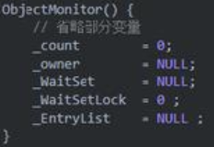

Owner：指向持有monitor对象的线程

_WaitSet：用来保存每个等待锁的线程对象

### 8.3 jdk1.6之后的锁优化

偏向锁->轻量级锁->重量级索

### 8.4 和Lock的区别

1. synchronized是关键字，Lock是类
2. Lock必须手动Unlock，否则会死锁
3. Lock可以判断锁的状态（tryLock）

## Volatile

### 9.1 特性

* 保证了不同线程对这个变量进行操作时的可见性，即一个线程修改了某个变量的值，这新值对其他线程来说是立即可见的。（实现可见性）
* 禁止进行指令重排序。（实现有序性）

### 9.2 原理

9.2.1 happends-before原则

同一个线程中的，前面的操作 happens-before 后续的操作，如：

* 监视器上的解锁操作 happens-before 其后续的加锁操作（Synchronized）
* 对volatile变量的写操作 happens-before 后续的读操作（volatile）
* 线程的start() 方法 happens-before 该线程所有的后续操作（线程启动规则）

举个栗子

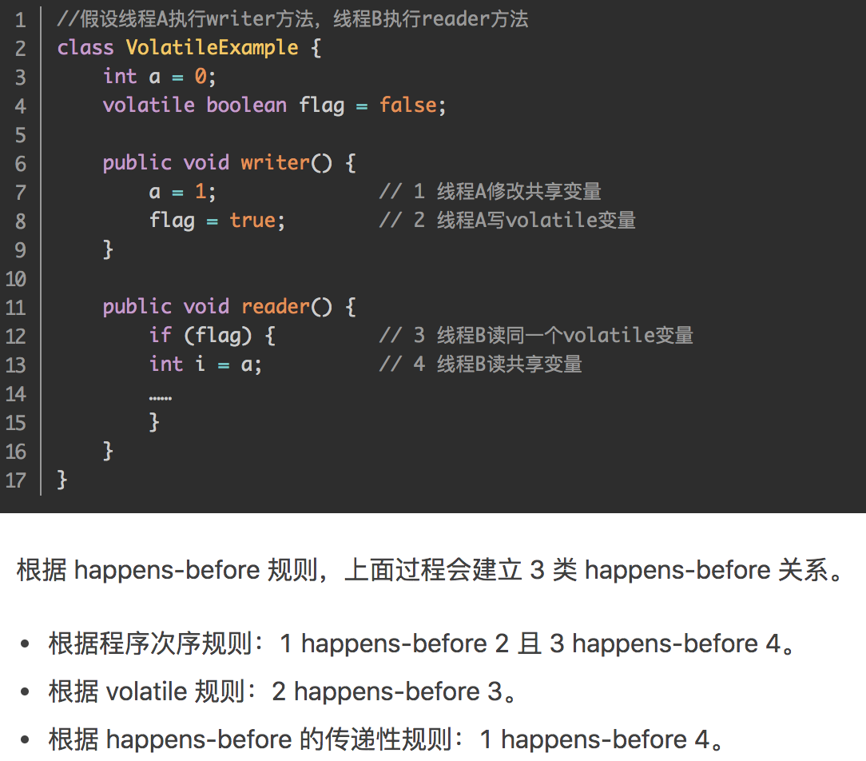

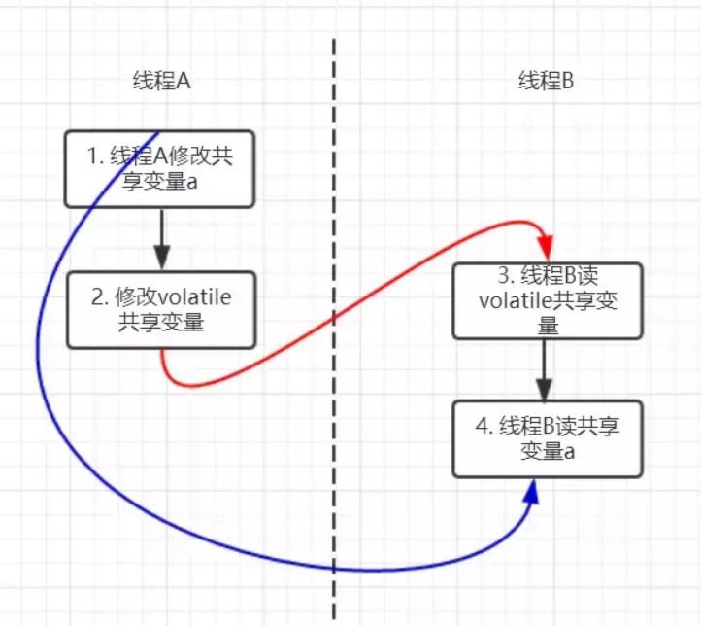

因为以上规则，当线程 A 将 volatile 变量 flag 更改为 true 后，线程 B 能够迅速感知。

9.2.2 Lock指令和CPU缓存

1. java编译成字节码时会在volatile修饰的变量进行写操作时多出Lock前缀的指令
2. Lock前缀的指令会引起CPU缓存（L1，L2或其他）写回内存
3. 一个CPU的缓存回写到内存会导致其他处理器的缓存失效
4. 当CPU发现本地缓存失效后，就会从内存中重读该变量数据，即可以获取当前最新值

9.2.3 读写屏障

用来禁止重排序

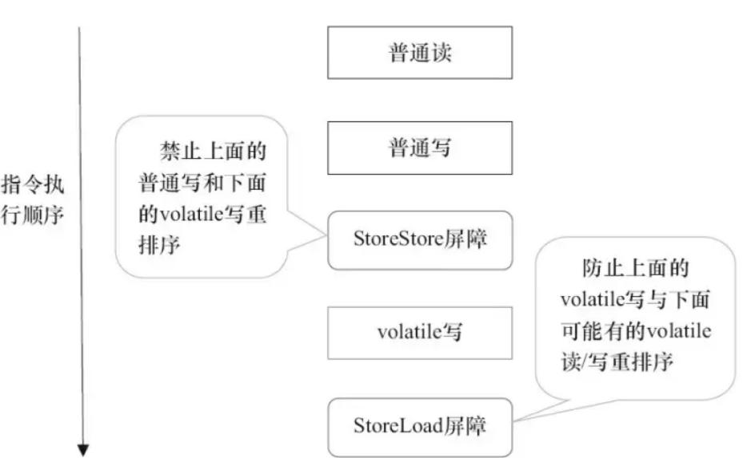

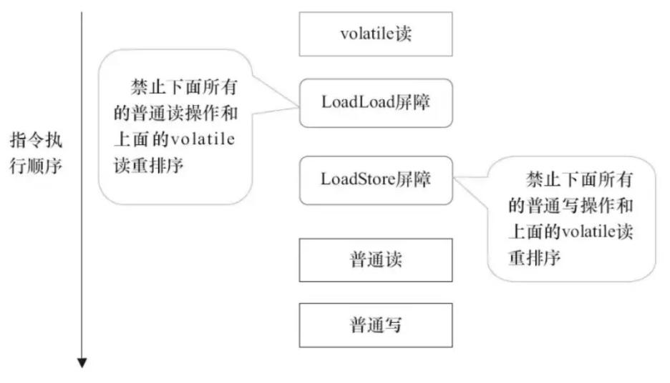

## 信号灯(Semaphore)

其实就是PV信号量，控制访问线程的个数

## AQS（AbstractQueuedSynchronizer抽象的队列式同步器）

### 11.1 核心思想

（1）CLH(虚拟的双向队列)队列锁，将暂时获取不到锁的线程加入到队列中。

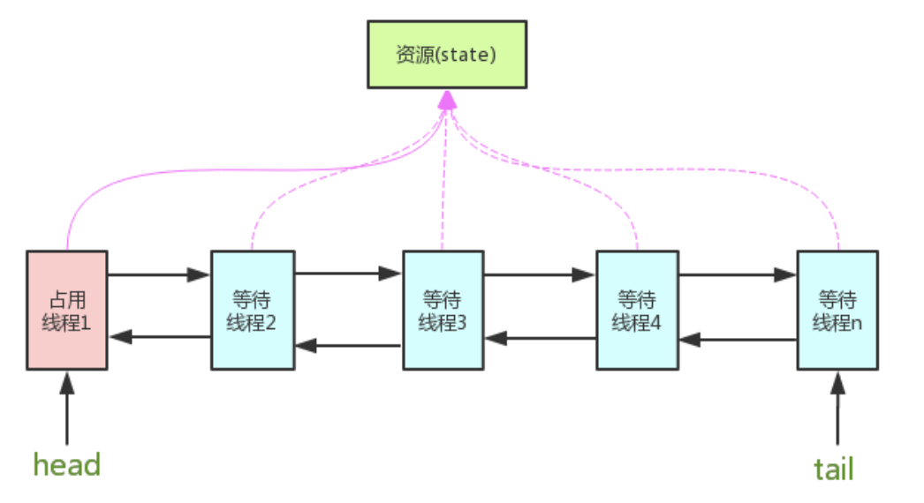

1. private volatile int state;

表示同步状态，使用 CAS 对该同步状态进行原子操作实现对其值的修改。

### 11.2 资源共享方式

Exclusive(独占)：只有一个线程能执行，如ReentrantLock。又可分为公平锁和非公平锁：

* 公平锁：按照线程在队列中的排队顺序，先到者先拿到锁
* 非公平锁：当线程要获取锁时，无视队列顺序直接去抢锁，谁抢到就是谁的

Share(共享)：多个线程可同时执行，如Semaphore、CountDownLatch、 CyclicBarrier、ReadWriteLock

## 分析工具

Jstack：查看线程

Jmap：查看内存

Jstat：性能分析

## ReentrantLock

## 内存模型

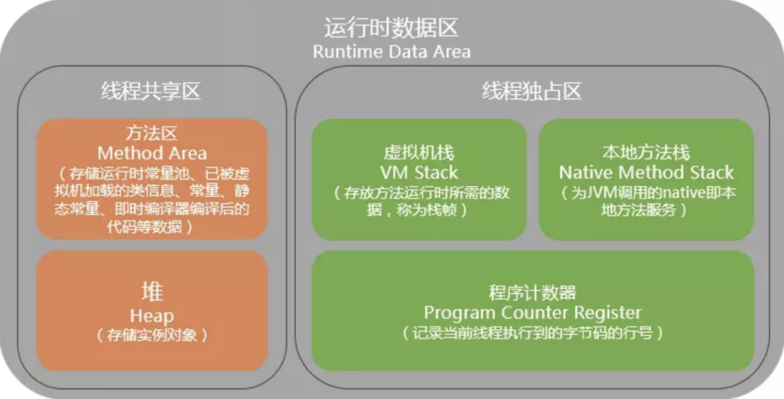

## Thread线程

### 15.1 runnable

### 15.2 线程池

newCachedThreadPool：缓存一些线程，时间长了销毁

newFixedThreadPool：容纳固定数量线程

newSingleThreadExecutor：只有一个线程的池子

NewScheduledThreadPool：容纳固定数量线程，周期性的执行一些任务

### 15.3 ThreadLocal

存放了每个线程中这个局部变量的取值

其实在ThreadLocal类中有一个静态内部类ThreadLocalMap(其类似于Map)，用键值对的形式存储每一个线程的变量副本，ThreadLocalMap中元素的key为当前ThreadLocal对象，而value对应线程的变量副本，每个线程可能存在多个ThreadLocal。

## Spring

### 16.1 IOC控制反转

16.1.1 理解

控制什么：控制对象的创建和销毁，指的是控制对象的生命周期。

反转什么：之前我们创建一个对象都是new，现在把对象的控制权交给了IOC容器。

16.1.2 低级容器 & 高级容器

1. 低级容器 BeanFactory

只负责读取配置文件，加载Bean，解析成BeanDefinition到容器，提供获取Bean的功能

1. 高级容器 ApplicationContext

依赖于低级容器。

在低级容器加载成功后，高级容器启动高级功能，例如接口回调，监听器，自动实例化单例，发布事件等等功能。

### 16.2 AOP 面向切面编程

各个切面各司其职，在一个或者一组逻辑之前或之后做特殊的处理

16.2.1 静态代理 & 动态代理

静态代理：咱们自己创建的代理

动态代理：程序帮我们自动生成的代理

16.2.2 jdk动态代理

使用反射调用目标类方法

16.2.3 CGLib动态代理

利用asm开源包，对代理对象类的class文件加载进来，通过修改其字节码生成子类来处理。

16.2.4 比较／选哪个

jdk生成的更快，cglib生成的字节码更复杂所以速度慢

运行速度cglib更快，因为jdk用了反射

* 当Bean实现接口时，Spring就会用JDK的动态代理
* 当Bean没有实现接口时，Spring使用CGlib是实现
* 可以强制使用CGlib（在spring配置中加入<aop:aspectj-autoproxy proxy-target-class="true"/>）

## 双亲委派模型

### 17.1 分类

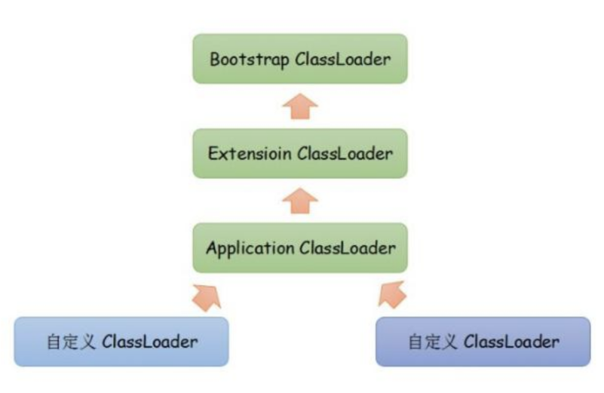

* 启动类加载器(Bootstrap ClassLoader)：所有类加载器的爸爸，负责<JAVA_HOME>/lib目录的类加载，C++实现
* 扩展类加载器(Extension ClassLoader)：负责<JAVA_HOME>/lib/ext目录的类加载，Java实现
* 应用程序类加载器(Application ClassLoader)：负责加载用户类路径(classPath)上的类库，我们的默认加载器，Java实现

### 17.2 特点

任意一个类都是由这个类本身和加载这个类的类加载器来确定这个类在JVM中的唯一

### 17.3 作用

发现该类已被加载，返回对应.class，防止核心API库被随意篡改。

### 17.4 流程

某个特定的类加载器在接到加载类的请求时，首先将加载任务委托给父类加载器，依次递归，如果父类加载器可以完成类加载任务，就成功返回；只有父类加载器无法完成此加载任务时，才自己去加载。

## 事务

### 18.1 声明式事务

注解实现。基于AOP。

### 18.2 编程式事务

侵入到了业务代码里面，但是提供了更加详细的事务管理

## GC

### 19.1 gc root

* 栈里的临时变量
* 静态变量 & 常量
* 本地方法栈中jni引用的变量

### 19.2 触发时机

* System.gc()主动触发
* Eden区满时，触发Minor GC
* 老年代／方法区空间不足

### 19.3 分代算法

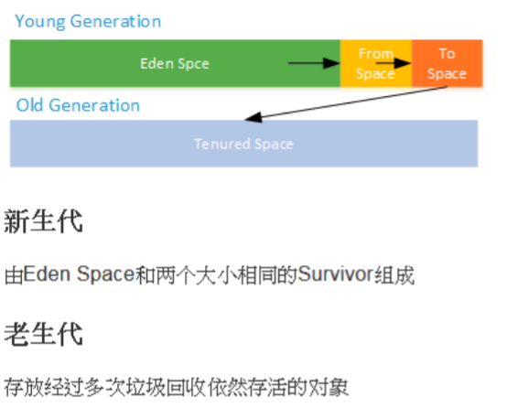

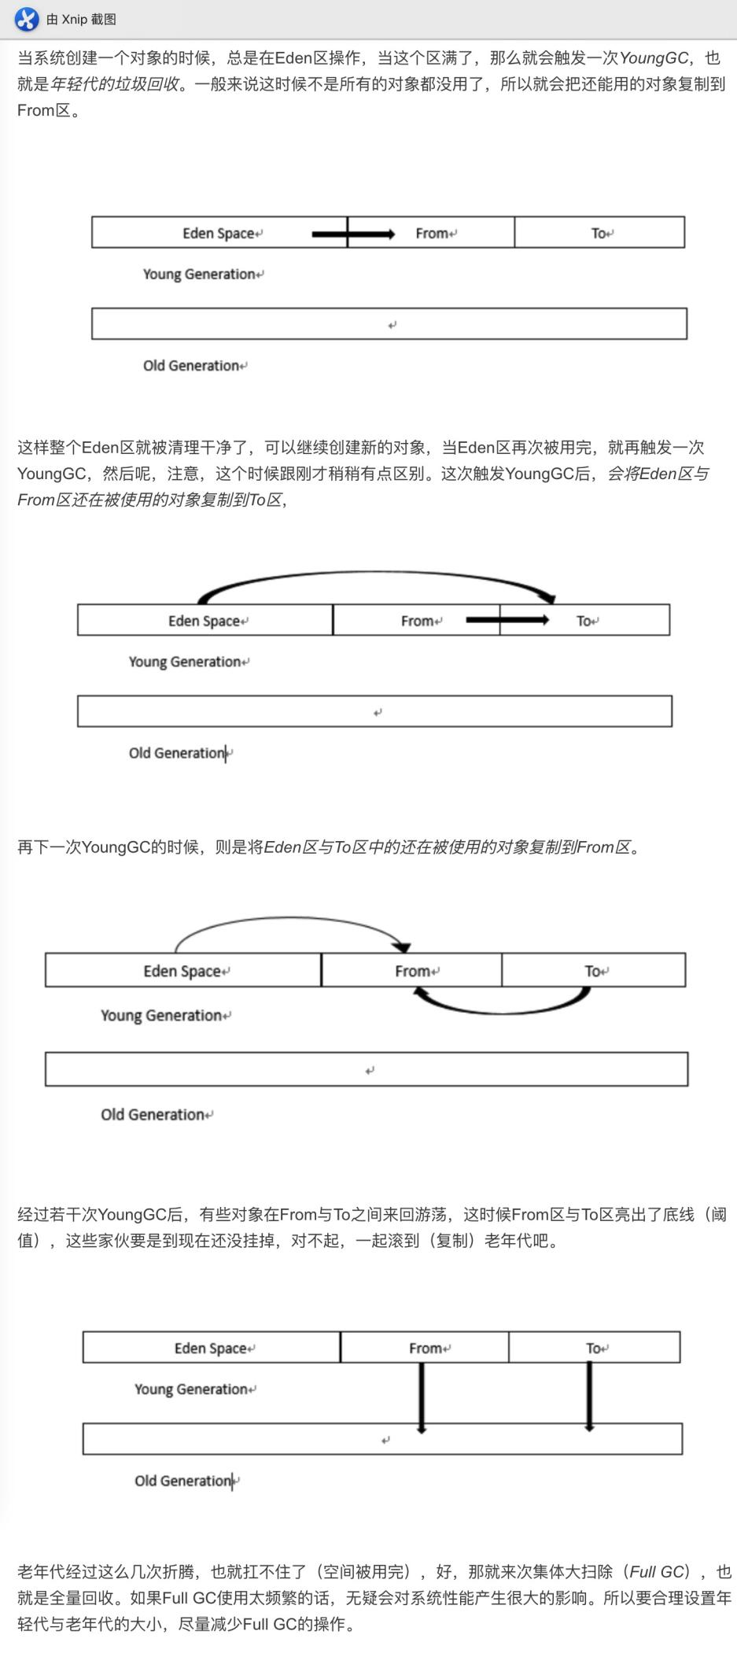

## 20. 调优

1. Xms：启动时占用内存的大小
2. Xmx：运行期间最大占用内存大小
3. Xss：每个线程的占用内存大小

## 自动装箱拆箱

Cache里拿或者直接new出来

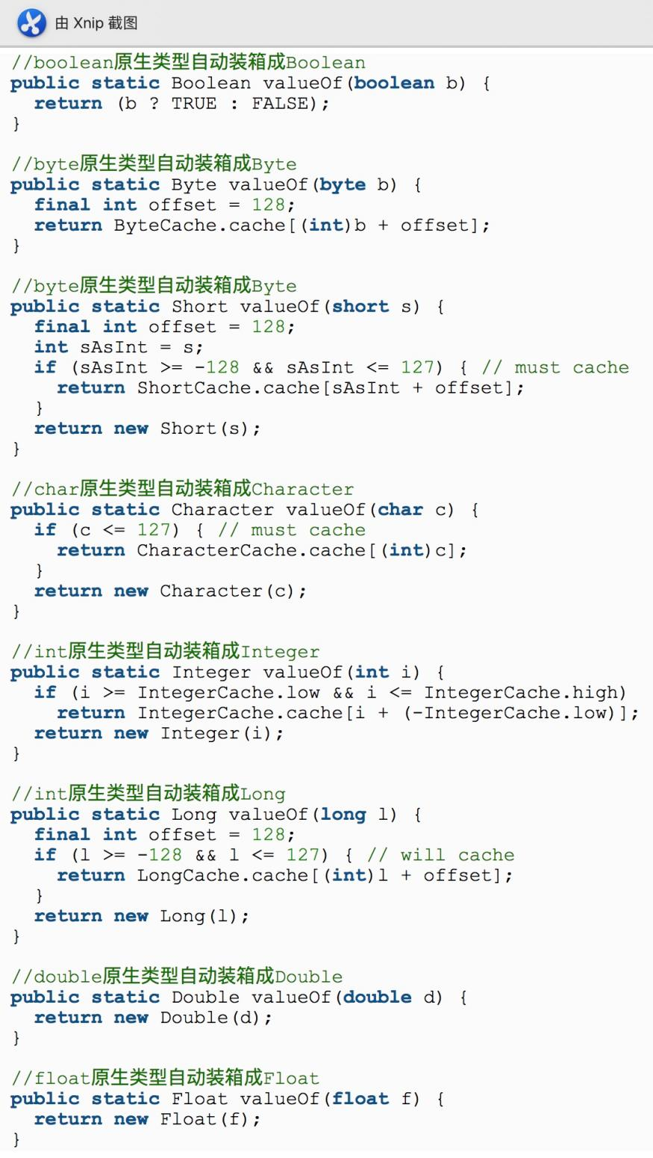

## 乱七八糟小问题

Q1：synchronized 和 lock 有什么区别

A：[回答](#_8.4 和Lock的区别)

Q2：怎么检测死锁

A：jstack

# Docker

## 1. 命令

（1）创建并启动交互式命名容器

docker run -i -t --name

1. 查看容器

docker ps：查看现存正在运行的

-a：查看所有状态的

-l：查看最近的

1. 查看容器元数据（如容器ip）

docker inspect

1. 启动／关闭容器

docker start/stop

Q：docker stop和docker kill的区别

A：stop是发信号给容器，让它自杀，kill是直接杀死。使用的linux信号不同

1. 守护（后台）运行

交互界面使用：ctrl + p ctrl + q

启动时直接：docker run -d

1. 查看守护态容器输出

docker logs

1. 在运行的容器里执行命令

docker exec

1. 端口映射

docker run -p 80 -i -t ubuntu /bin/bash：随机映射80端口（当然有指定的方法）

docker port：查看端口映射，docker ps也有ports字段查看

比如容器80映射了本机的49167端口，那么通过本机localhost:49167或者<容器ip>:80就能访问到容器里的ngx

1. 查看镜像

docker images

1. 搜索镜像

* 去<https://hub.docker.com/>搜
* docker search

1. 拉取镜像

docker pull

1. 构建镜像

docker commit：通过容器构建

docker build：通过Dockerfile文件构建

1. 查看镜像构建过程

docker history

## Dockerfile

### 2.1 指令（大写）

* FROM：指定基础镜像，后续指令都在基础镜像上执行
* MAINTAINER：指定镜像的作者信息
* RUN：执行命令（docker build时执行）
* EXPOSE：指定运行该镜像的容器使用的端口，并不真正生效，只是声明，需要run的时候继续指定
* CMD：为启动的容器指定默认要运行的程序（docker run 时运行），只能存在一个，可被 docker run 命令行参数中指定要运行的程序所覆盖。
* ENTRYPOINT：类似于CMD，但其不会被docker run的命令行参数指定的指令覆盖
* COPY：把目标资源复制到镜像中
* ADD：比COPY更多的功能，比如解压
* VOLUMN

#### 2.1.1 CMD和ENTRYPOINT的使用

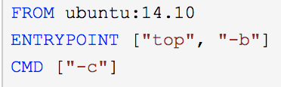

把可能需要变动的参数写到 CMD 里面。然后你可以在 docker run 里指定参数，这样 CMD 里的参数(这里是-c) 就会被覆盖掉而 ENTRYPOINT 里的不被覆盖。

### 2.2 构建过程

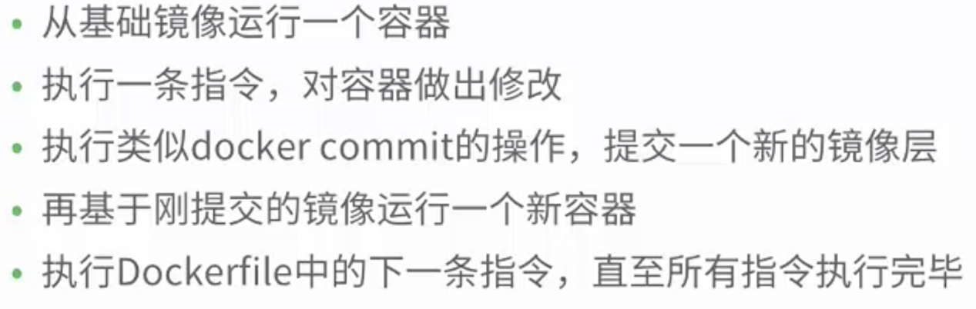

docker build会删除中间创建的容器，但不会删除中间创建的镜像

## 3. 守护进程和client的连接方式（-H连接）

unix:///var/run/docker.sock 默认

tcp://host:port

fd://socketfd

## 数据卷（data volume）

目的在于数据的永久化，完全独立于容器的生命周期。本质上是宿主机上的一个目录。

### 4.2 数据卷容器

把一个容器作为其他容器的数据卷容器。

因为dockerfile没法直接指定数据卷对应的宿主机路径，所以出现了数据卷容器解决这个问题。（但不会把两个容器绑定，数据卷容器就算删除了，使用了它作为配置的容器依旧可以使用数据卷）

# ElasticSearch

## 1. 定义

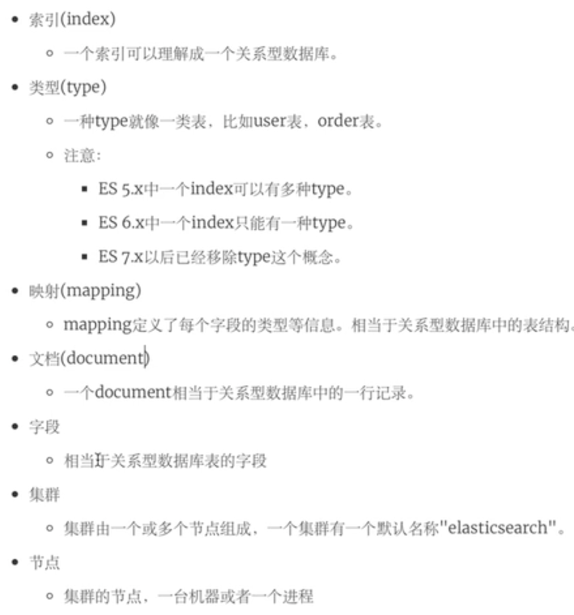

# 九十八、算法

## 树

### 1.1 前中后序遍历

说的是根在什么时候被遍历到

前序：根左右

中序：左根右

后序：左右根

### 1.2 二叉树公式

左孩子：2n+1 右孩子2n+2

### 1.3 线段树

也就是二叉搜索树

### 1.4 AVL平衡的二叉搜索树

### 1.5 红黑树

1.5.1 特性

* 节点是红色或者黑色
* 根节点是黑色
* 每个叶子的节点都是黑色的空节点（NULL）
* 每个红色节点的两个子节点都是黑色的
* 从任意节点到其后代叶子的所有路径都包含相同数量的黑色节点

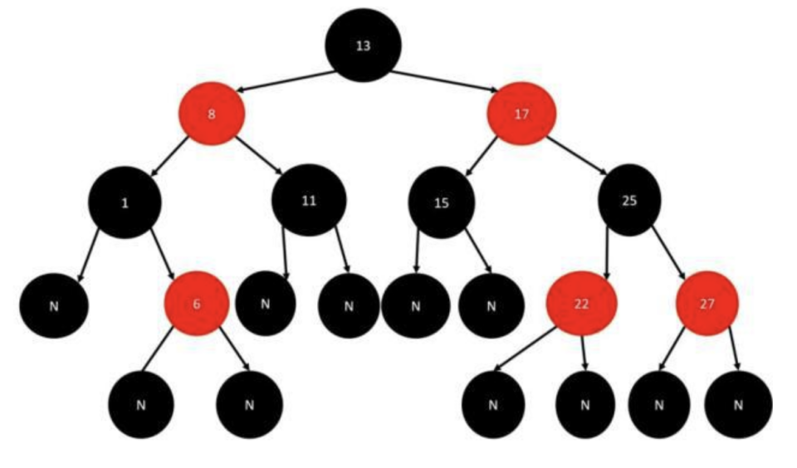

1.5.2 和AVL相比

相同：

* 插入导致的失衡AVL和RB-Tree经过两次树旋可以恢复（O1）

不同：

* AVL追求完全平衡
* 删除导致的失衡，AVL需要维护相关路径里所有节点的平衡（Ologn），RB-Tree最多只需要旋转3次实现复衡（O1）

总结：AVL读性能略高于RB-Tree，修改维护性能RB-Tree更强

## dp

<https://zhuanlan.zhihu.com/p/91582909>

## 排序

### 3.1 概述

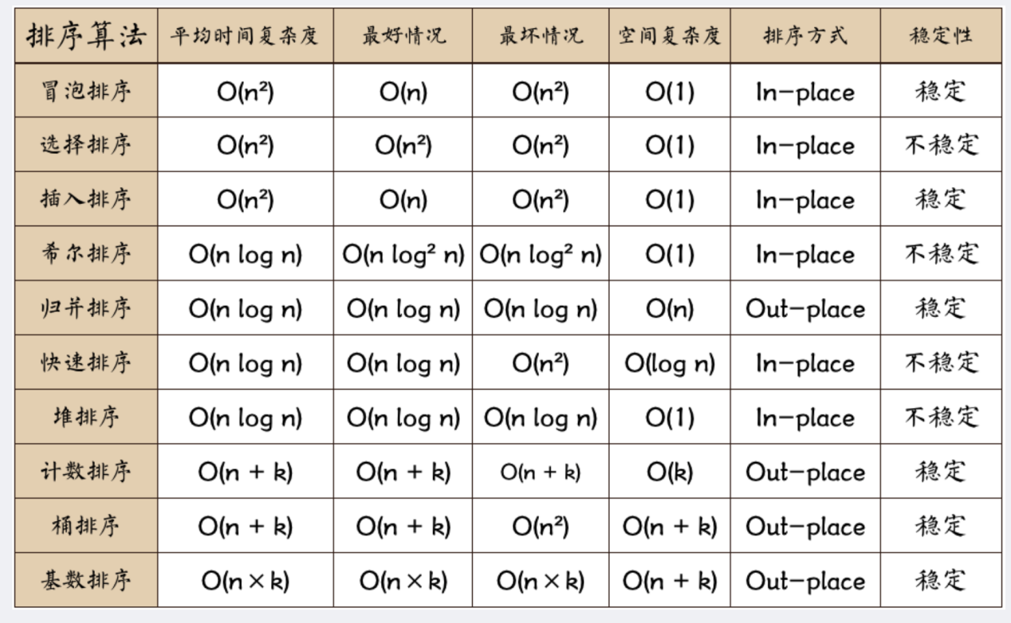

### 3.2 归并排序

3.2.1 原理

分治的应用，合并有序数组（双指针）

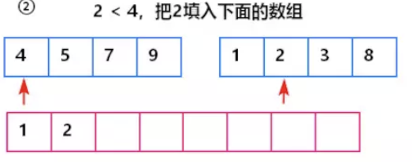

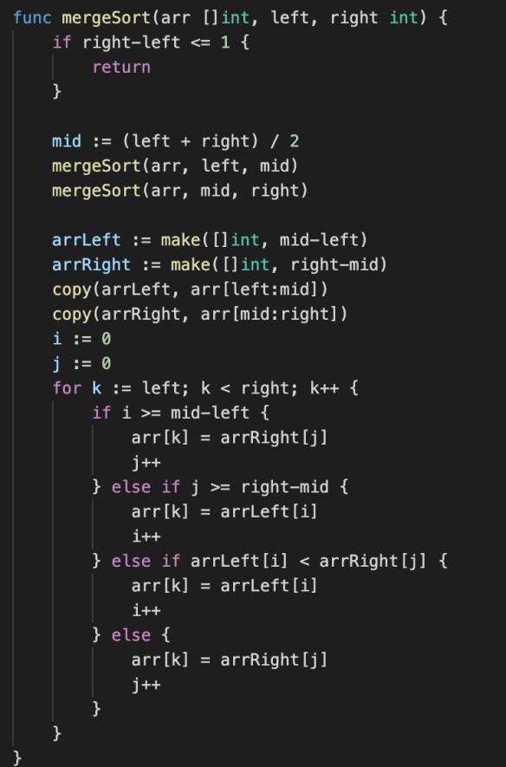

3.2.2 多路归并（胜者树/败者树）

举个栗子吧

arr[] = {3,4,1,6,2,8,7,9}

1. 第一次建树，就成下面这样了，每个节点是(value，index)，我们可以轻松通过根节点得到最后的胜者（最小节点），并且同时知道胜者的索引号

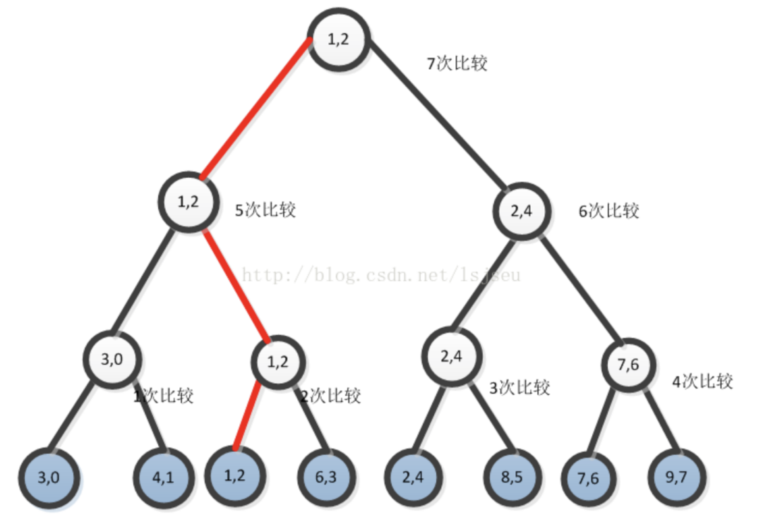

1. 第二小的值将刚才胜者值替换为最大值，然后沿着红色的线比较一遍就行了，这次只需要比较三次就行了（logn）

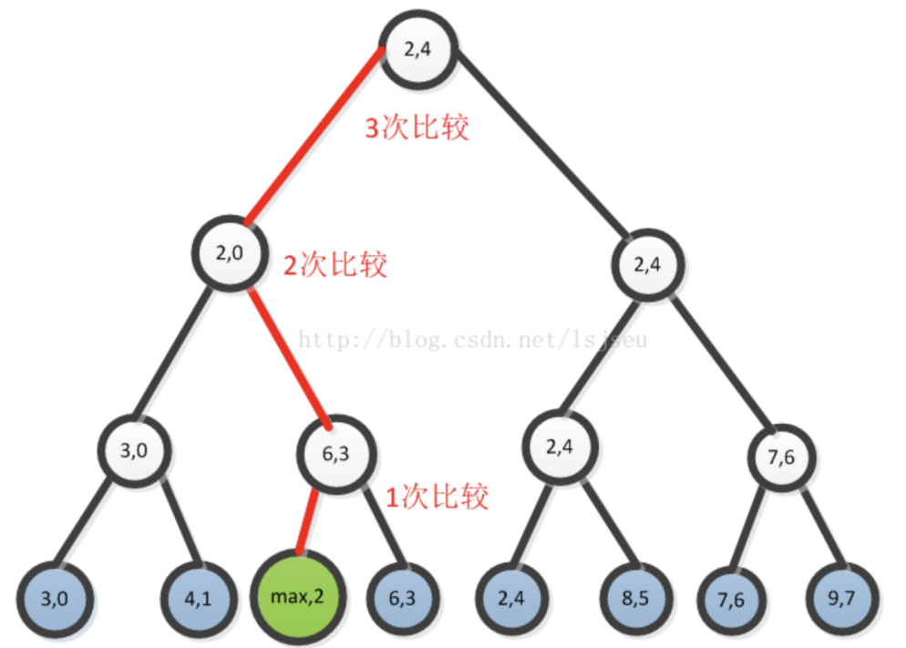

总结：每次找下一个最小值的时间复杂度是Ologn，排序的复杂度是Onlogn

### 3.3 堆排序

流程：n和2n+1、2n+2位置的数字找出最大/最小进行交换

建堆的时间复杂度：On

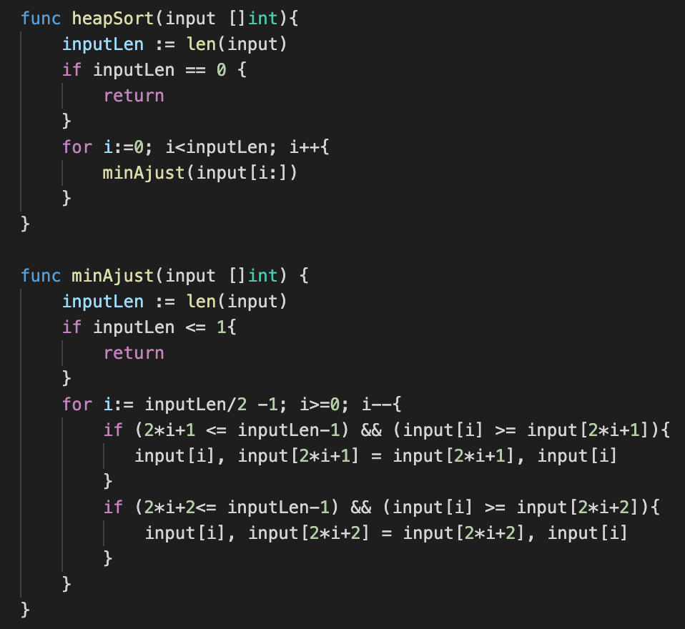

### 3.4 快速排序

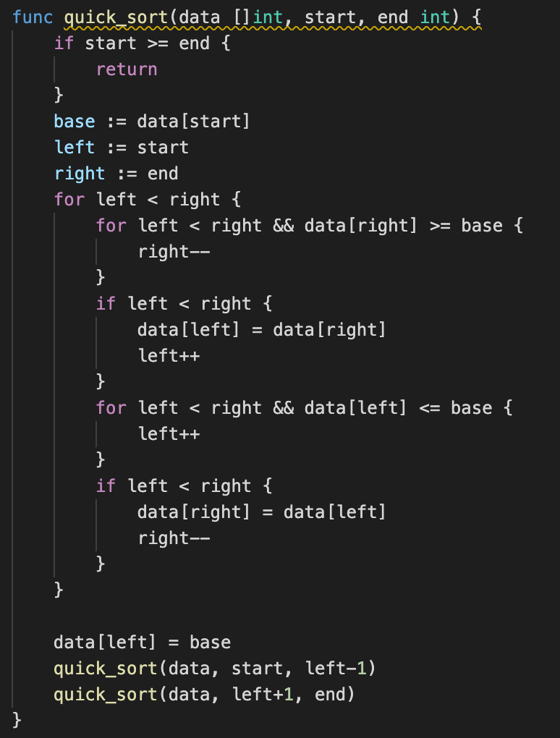

### 3.5 拓扑排序

1. 先统计所有节点的入度，对于入度为0的节点就可以分离出来
2. 然后把这个节点指向的节点的入度减一。
3. 一直做改操作，直到所有的节点都被分离出来。

如果最后不存在入度为0的节点，那就说明有环

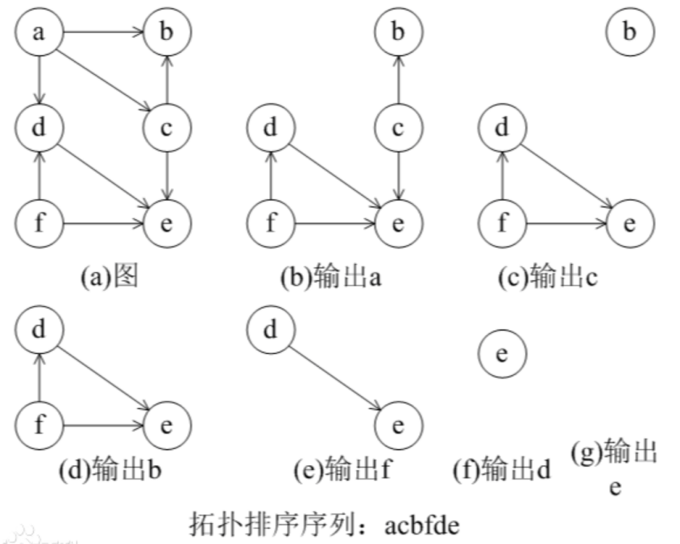

### 3.7 大文件排序

分治 + 堆排序 + 多路归并

## topK

k大小的小顶堆解决

### 4.1 海量数据topk频率词/歌/...

分治 + trie/hash + 堆

1. 将数据集按照Hash方法分解成多个小数据集
2. 使用Trie树或者Hash统计每个小数据集中的query词频
3. 每个数据集构造堆
4. 堆合并得到最终的topk

延伸：hadoop的MapReduce

### 4.2 变种：在大量的数据中找出不重复的整数

* Hashset
* 位图法：更节省空间

## 查找

### 5.1 二分

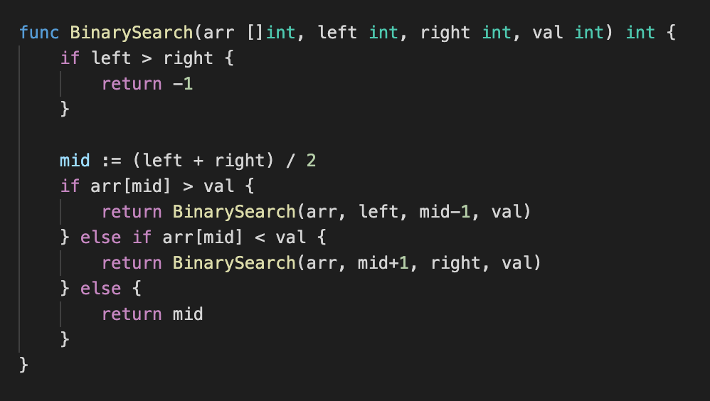

## 图论

### 6.1 Dijkstra 单源最短路



# 九十九、乱七八糟小题库

常见问题：快排、归并、二分、回溯、全排列、回文、dfs、bfs、dp

## 只出现一次的字符

<https://leetcode-cn.com/problems/single-number/>

Q：除了某个元素只出现一次以外，其余每个元素均出现两次。找出那个只出现了一次的元素。

A：异或

## 1.2 恰好有两个元素只出现一次

<https://leetcode-cn.com/problems/single-number-iii/>

A：异或获得两数的异或值，取其中一个为1的位，与所有数字取&，可分成两组，分别求异或

## 一步两步爬楼梯

<https://leetcode-cn.com/problems/climbing-stairs/>

A：dp（不递归）

## 字符串解码

s = "3[a]2[bc]", 返回 "aaabcbc".

s = "3[a2[c]]", 返回 "accaccacc".

<https://leetcode-cn.com/problems/decode-string/>

A：两个栈，M放数字，N放子串+括号，注意N pop出来生成的新串还要放回去。就是个编译原理大题

## 除法求值

<https://leetcode-cn.com/problems/evaluate-division/>

Q：已知一些变量和相关的除法关系，求其中任意两个的除法得数

A：构建双向图，dfs/bfs。和算汇率那个场景是一样的

## 5. [和为K的子数组](https://leetcode-cn.com/problems/subarray-sum-equals-k/)(❌)

<https://leetcode-cn.com/problems/subarray-sum-equals-k/>

A：前j数和 - k = 前i数和，对每个j找到符合条件的i的个数

## 找到字符串中所有字母异位词

<https://leetcode-cn.com/problems/find-all-anagrams-in-a-string/>

Q：字母异位词指字母相同，但排列不同的字符串

A：滑动窗口

## 乘积最大的连续子序列

<https://leetcode-cn.com/problems/maximum-product-subarray/>

A：dp，注意两个数组区分最大最右绝对值

坑：不能只保留最大最右解，因为负负得整可能之后更大

## 完全平方数

<https://leetcode-cn.com/problems/perfect-squares/>

Q：给定正整数 n，找到最少需要几个完全平方数相加获得

A：dp

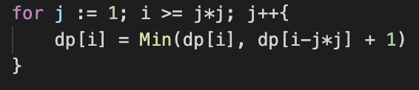

坑：不能因为每个数都可以用完全平方数的和表示，就去递归的找这个小于这个数的最大的完全平方数，这确实能找到一组，但是不一定是最少的，如12 [9,1,1,1] [4,4,4]

## 9.最小覆盖子串

<https://leetcode-cn.com/problems/minimum-window-substring/>

Q：在字符串 S 里面找出，包含 T 所有字母的最小子串

A：滑动窗口

## 柱状图中最大的矩形(❌)

<https://leetcode-cn.com/problems/largest-rectangle-in-histogram/>

Q：

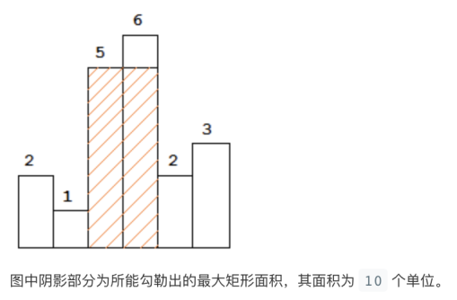

A：分治，先找到最短的，铺满左右，对比其左区间的最大面积和其右区间的最大面积，大的那个就是想要的（打败了21%的提交。。。）

A2：栈，削峰

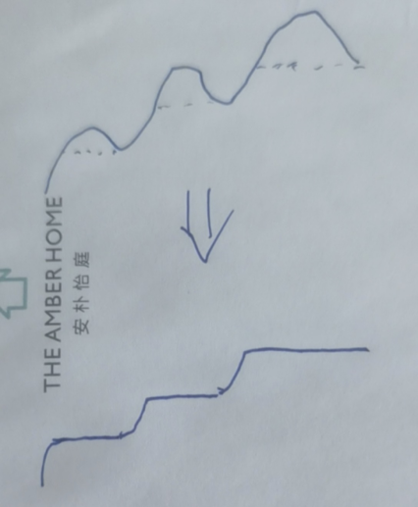

## 最大矩形(❌)

<https://leetcode-cn.com/problems/maximal-rectangle/>

Q：二维二进制矩阵，找出只包含 1 的最大矩形，并返回其面积

A：

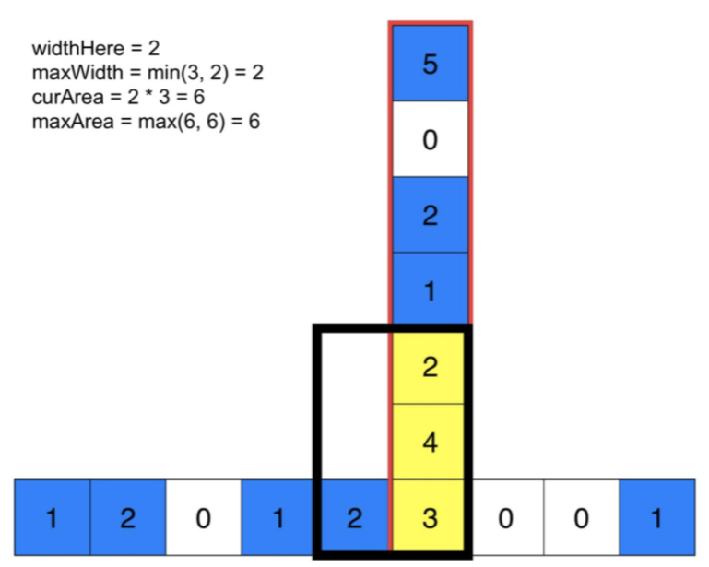

A2：栈（FIXME）

A3：dp（FIXME）

## 最长连续序列

<https://leetcode-cn.com/problems/longest-consecutive-sequence/>

Q：[100, 4, 200, 1, 3, 2]，最长连续序列是 [1, 2, 3, 4]，要求算法的时间复杂度为 O(n)

A：哈希表和线性空间的构造

## [滑动窗口最大值](https://leetcode-cn.com/problems/sliding-window-maximum/)

<https://leetcode-cn.com/problems/sliding-window-maximum/>

Q：滑动窗口每次只右移一格，每移一次记录一次窗口内最大值（线性时间的算法有伐）

A：每次加入窗口的值与上一次最大值做比较，如果大于则更新最大值并记录，但是如果最大值出去了，要重新计算最大值（单调队列保证线性，牛逼）

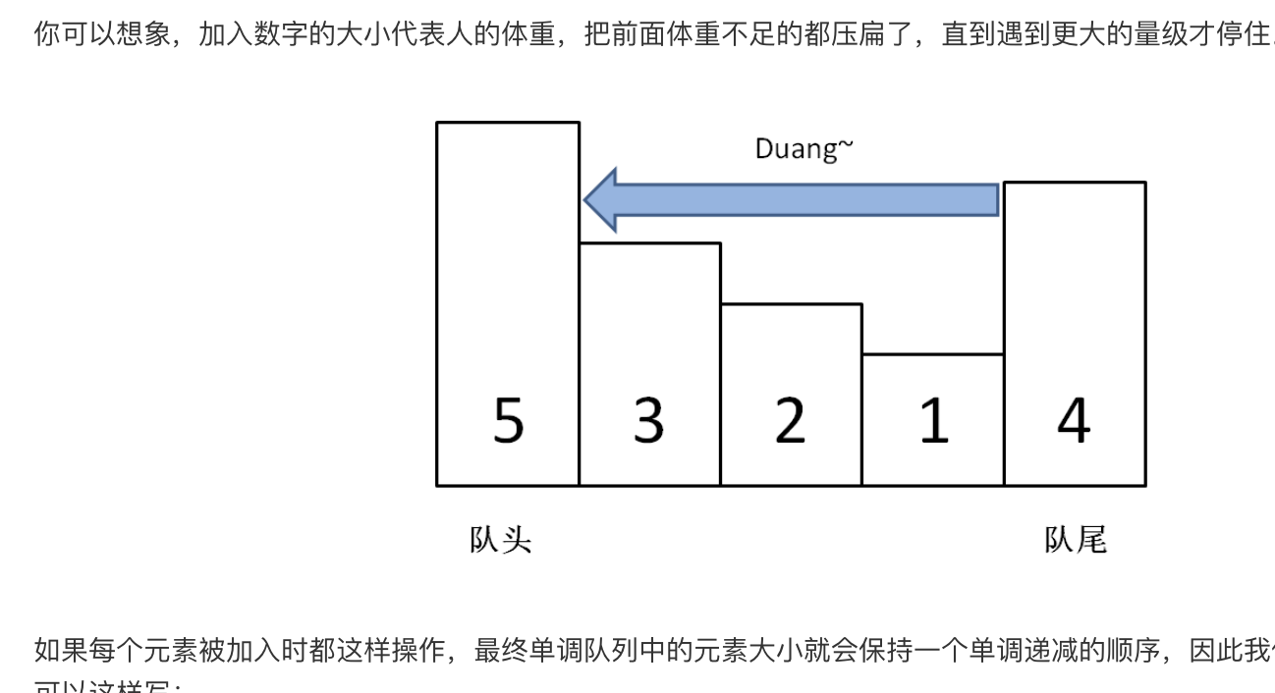

## [删除无效的括号](https://leetcode-cn.com/problems/remove-invalid-parentheses/)(❌)

<https://leetcode-cn.com/problems/remove-invalid-parentheses/>

Q：删除最小数量的无效括号，使得输入的字符串有效，返回所有可能的结果

A：FIXME

## 15.路径总和3

<https://leetcode-cn.com/problems/path-sum-iii/>

Q：二叉树路径和等于给定数值的子路径总数

A：dfs，每到一个新节点向上统计数值

## [找到所有数组中消失的数字](https://leetcode-cn.com/problems/find-all-numbers-disappeared-in-an-array/)

<https://leetcode-cn.com/problems/find-all-numbers-disappeared-in-an-array/>

Q：数组中缺失1-n中哪些数字？不使用额外空间

A：通过正负号来计数

## 接雨水

<https://leetcode-cn.com/problems/trapping-rain-water/>

Q：

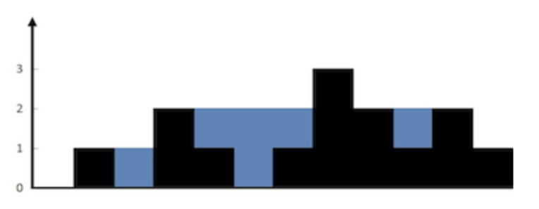

A：找到最高点max，i从左往右遍历，因为i右侧有max比他大，只要i左侧left_max也比他大，则必积水。j从右往左遍历同理。

A2：栈，<栈顶就压入，大于就弹出

A3：dp

## 18.编辑距离(❌)

<https://leetcode-cn.com/problems/edit-distance/>

Q：一个单词进行增删改，变成另外一个单词，最少需要几步

A：dp[i][j]表示i长度的string1和j长度的string2需要几步变换

## 19.[除自身以外数组的乘积](https://leetcode-cn.com/problems/product-of-array-except-self/)

<https://leetcode-cn.com/problems/product-of-array-except-self/>

Q：不能使用除法

A：L[i]表示i左侧所有值乘积，R[i]表示右侧，L[i] = L[i-1] * num[i-1]

## 二叉搜索树最近公共祖先

<https://leetcode-cn.com/problems/lowest-common-ancestor-of-a-binary-search-tree/>

A：从root向下找到第一个val在两数之间的节点

## 二叉树最近公共祖先

<https://leetcode-cn.com/problems/lowest-common-ancestor-of-a-binary-tree/>

A：递归入门题

## 22. 环形链表

<https://leetcode-cn.com/problems/linked-list-cycle/>

A：快慢指针

## 环形链表2

<https://leetcode-cn.com/problems/linked-list-cycle-ii/>

Q：环的入口？

A：快慢指针相遇后，再双指针一个从当前位置，一个从原点走，第一次相遇就是入口

## 二叉树中的最大路径和

<https://leetcode-cn.com/problems/binary-tree-maximum-path-sum/>

A：我写的最快的一次困难题了。。。就递归找到每个子树的最大路径和最大单链，整合一下

## 排序链表

<https://leetcode-cn.com/problems/sort-list/>

Q：使用o(1)的空间，o(nlogn)的时间

A：归并，在链表场景下可以原地归并

## 第k个最大元素

<https://leetcode-cn.com/problems/kth-largest-element-in-an-array/>

A：k大小的小顶堆

A2：快速选择排序：部分快排，只对包含k大的那部分搞就行，平均时间复杂度On

## 27.二叉搜索树第k个最大元素

<https://leetcode-cn.com/problems/kth-smallest-element-in-a-bst/>

A：中序遍历

## 下一个排列

<https://leetcode-cn.com/problems/next-permutation/>

Q：找到一个比当前数字排列大的最小的排列，123->132

A：当i右侧是降序但i<i+1时，取右侧大于i的最小值提到i前，重排i右侧的数字，包含i

## 最长有效括号(❌)

<https://leetcode-cn.com/problems/longest-valid-parentheses/>

Q：最长的有效的括号子串

A：dp，对于s[i]=’)’，s[i-1]=’(’，dp[i]=dp[i−2]+2

对于s[i]=’)’，s[i-1]=’)’，dp[i]=dp[i−1]+dp[i−dp[i−1]−2]+2，s[i-1]的有效子串+s[i]对应’(’之前的有效子串+这次匹配上的2

A2：栈，压入下标，弹出做差

A3：遍历，当’(’的数量等于’)’的数量时，记录，小于的时候清空重新记（我真是个憨批）

## 对称二叉树

<https://leetcode-cn.com/problems/symmetric-tree/>

A：递归

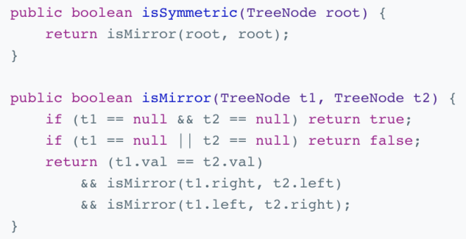

A2：bfs类似的思想

## 打家劫舍

<https://leetcode-cn.com/problems/house-robber/>

Q：不能使用相邻下标的数字，求能取出的最大和

A：dp[i] = max(dp[i-1], dp[i-2] + arr[i])

## 回文链表

<https://leetcode-cn.com/problems/palindrome-linked-list>

Q：可否On时间，O1空间

A：递归，很好的使用了它的特性，就是先到最后再往回，只是不是O1空间

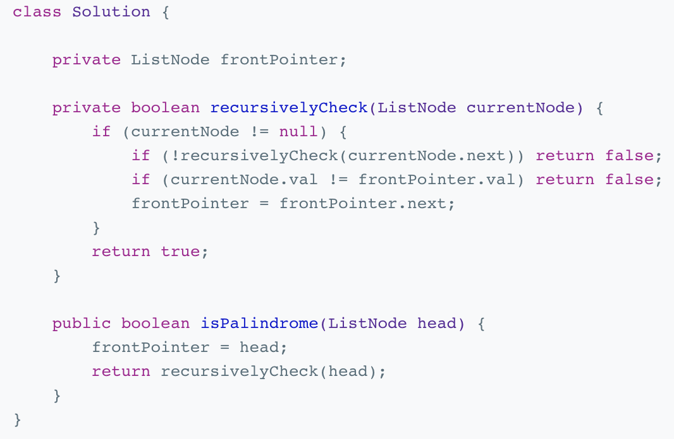

A2：快慢指针找到中点，慢指针继续走进行反转链表

## [最短无序连续子数组](https://leetcode-cn.com/problems/shortest-unsorted-continuous-subarray/)

<https://leetcode-cn.com/problems/shortest-unsorted-continuous-subarray/>

Q：对这个子数组排序，就能使整个数组有序

A：栈，遇到降序就弹，弹到不再成为降序，就找到了最左，找最右同样

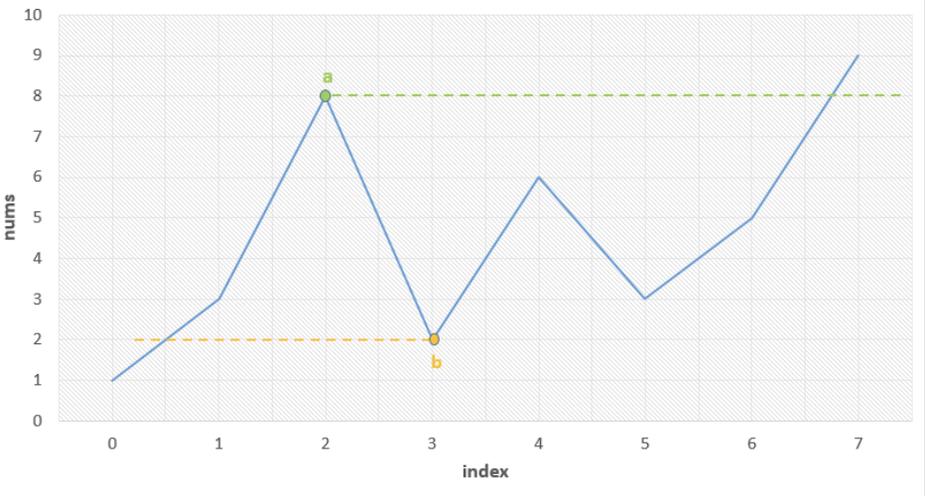

A2：整体排序，一一比较，空间On

## 34.两个有序数组的中位数

<https://leetcode-cn.com/problems/median-of-two-sorted-arrays>

Q：时间log(n + m)

A：二分法

## [最长回文子串](https://leetcode-cn.com/problems/longest-palindromic-substring/)

<https://leetcode-cn.com/problems/longest-palindromic-substring/>

A：乍一想用栈，但其实aba不行。dp，分类讨论s[i - dp[i - 1] - 1] == s[i]，case挺多，题解里没有这种解法，但应该能做出来

A2：dp的二维数组形式。(FIXME 最正确的解法，可是我看不下去了)

A3：中心扩展法。以每个点为中心，看能否向两边扩展成为回文串

## 回文数

<https://leetcode-cn.com/problems/palindrome-number/>

A：反转后半部分和前段部分比较

## 37.[正则表达式匹配](https://leetcode-cn.com/problems/regular-expression-matching/)(❌)

<https://leetcode-cn.com/problems/regular-expression-matching/>

Q：模拟’.’和’*’的正则做的事情

A：dp，我太菜了TT，dp[i][j] 表示 s 的前 ii 个是否能被 p 的前 jj 个匹配

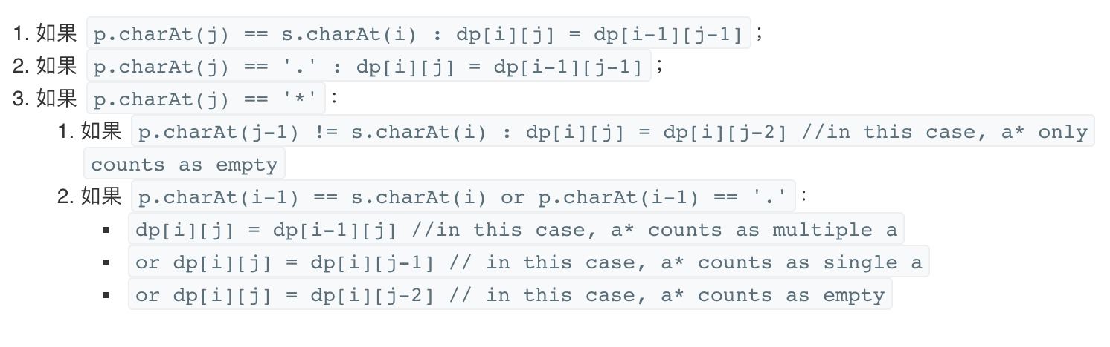

## 38.链表翻转（🌟）

A：非递归

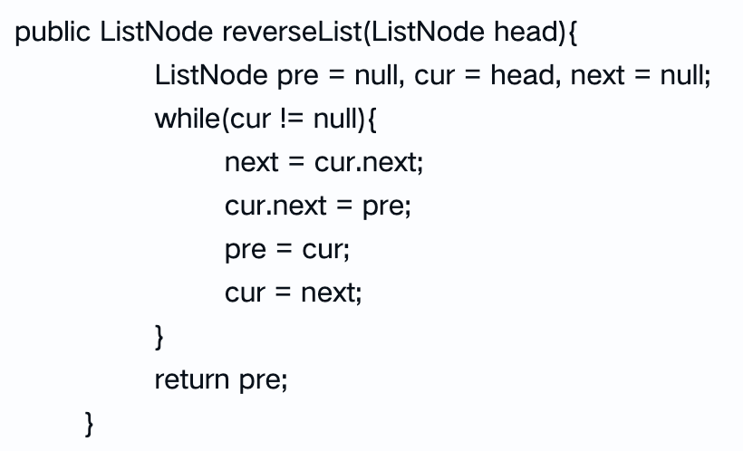

递归

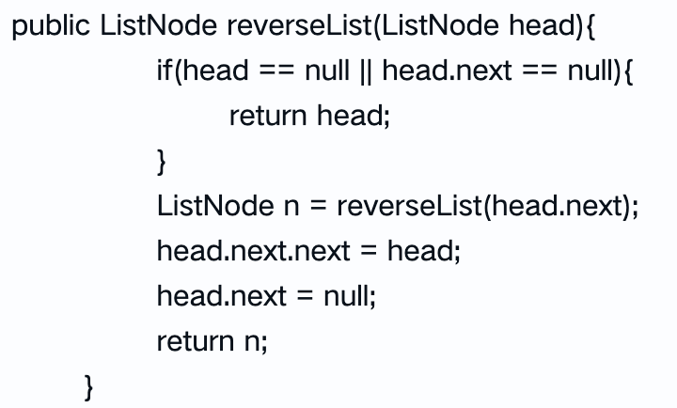

## 全排列

<https://leetcode-cn.com/problems/permutations/>

A：回溯

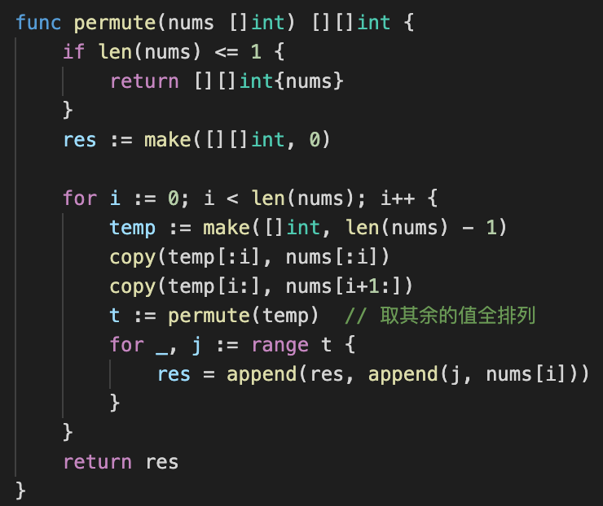

## 39.2 无重复的全排列（🌟）

<https://leetcode-cn.com/problems/permutations-ii/>

A：上面改一下

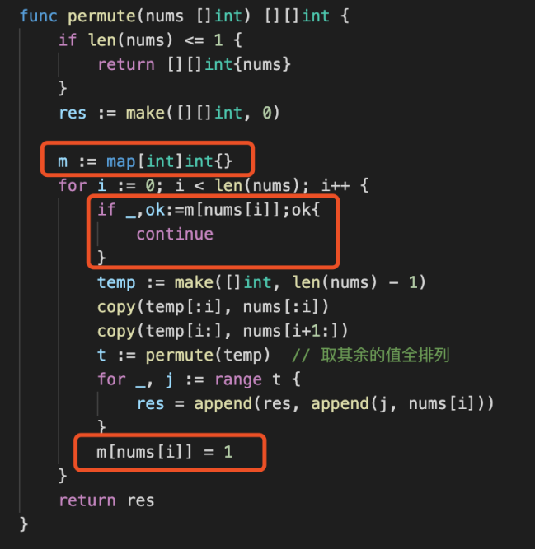

## 无序数组的中位数

A1：快速选择排序

A2：n/2大小的堆

## 有向图判断有环

A1：bfs搜索到遇到过的节点

A2：拓扑排序没完成就已经找不到入度为0的节点

## 两个栈实现一个队列

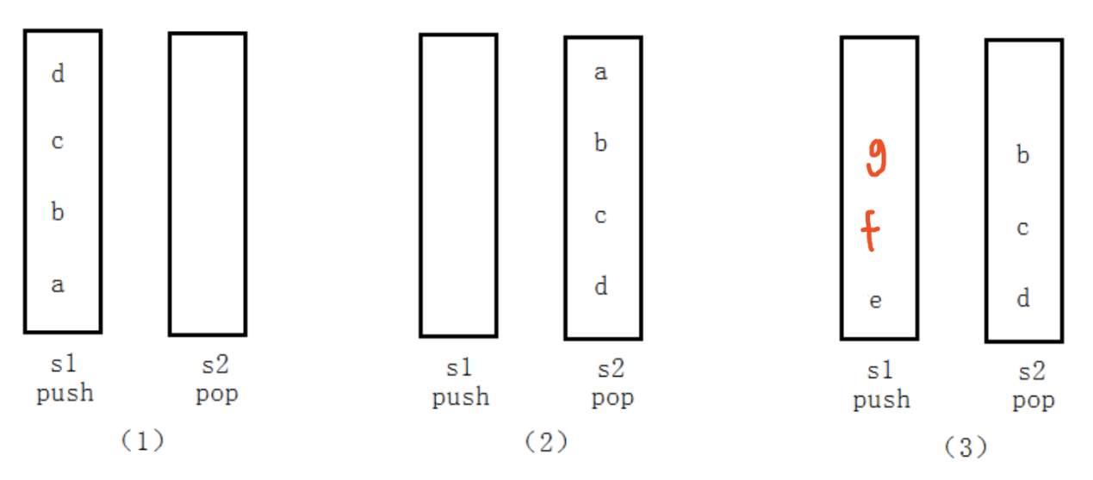

## 42.1 两个队列实现一个栈

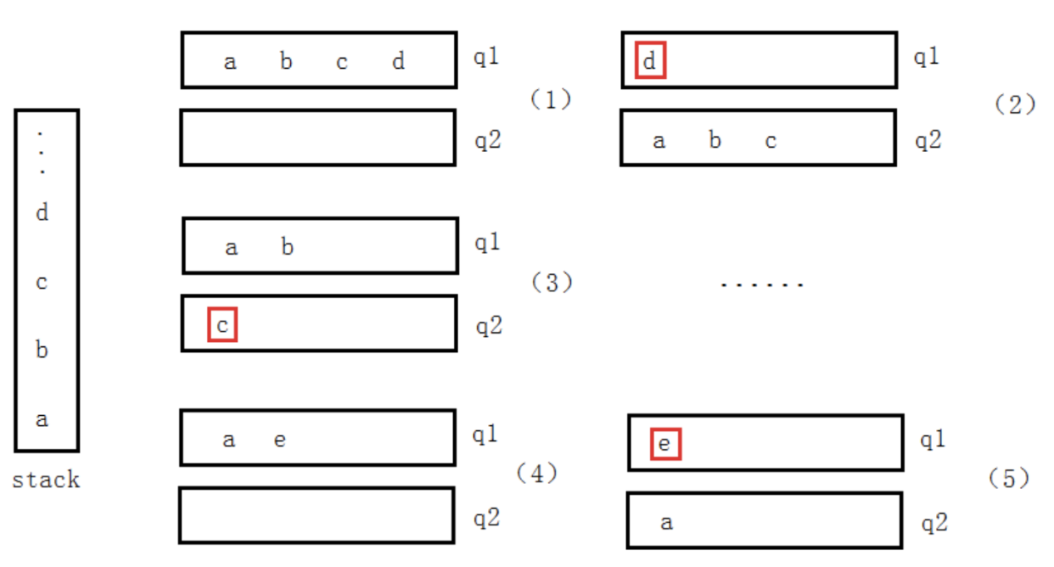

## 手写LRU

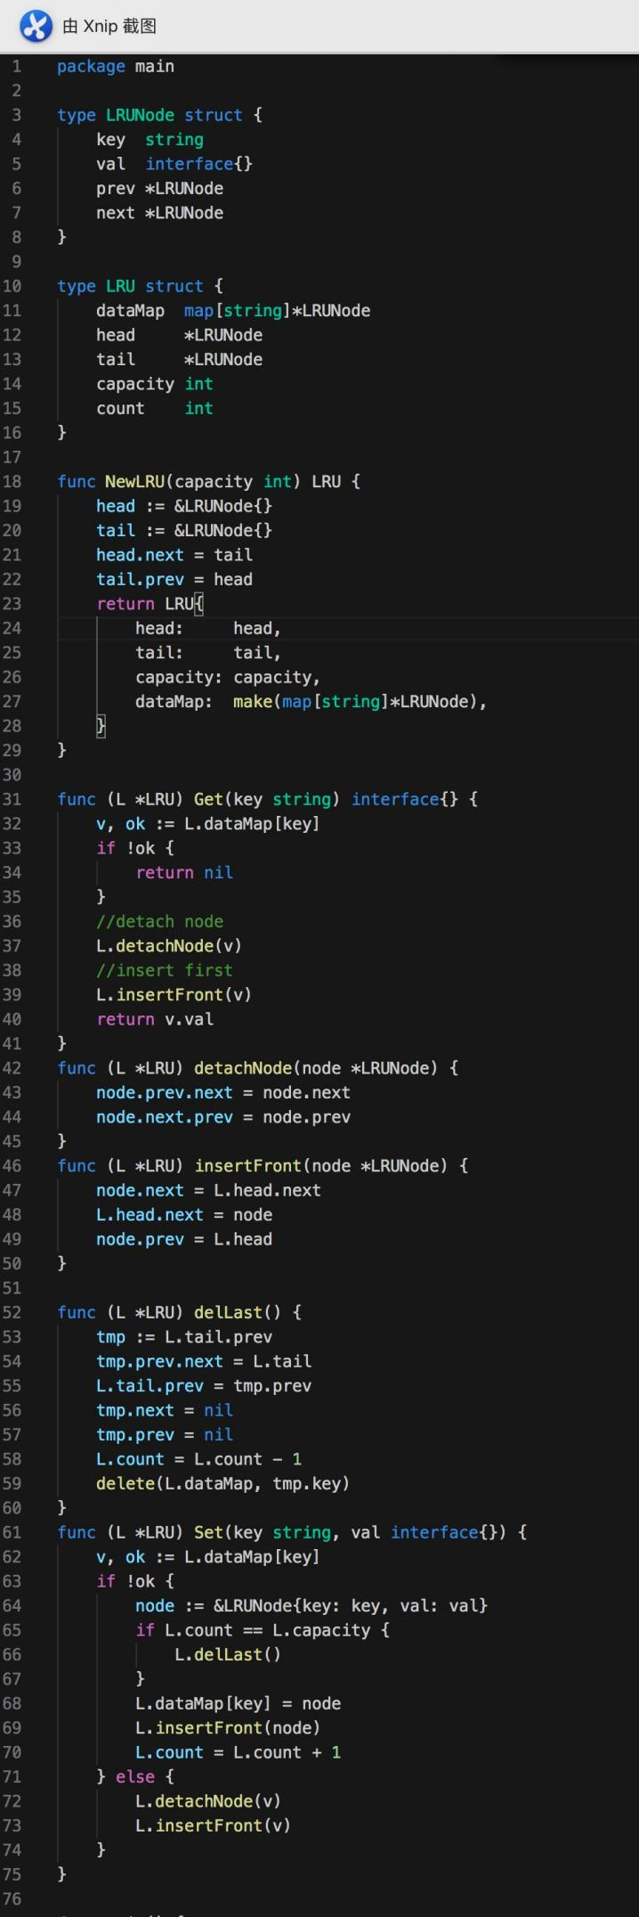

## 手写一致性哈希

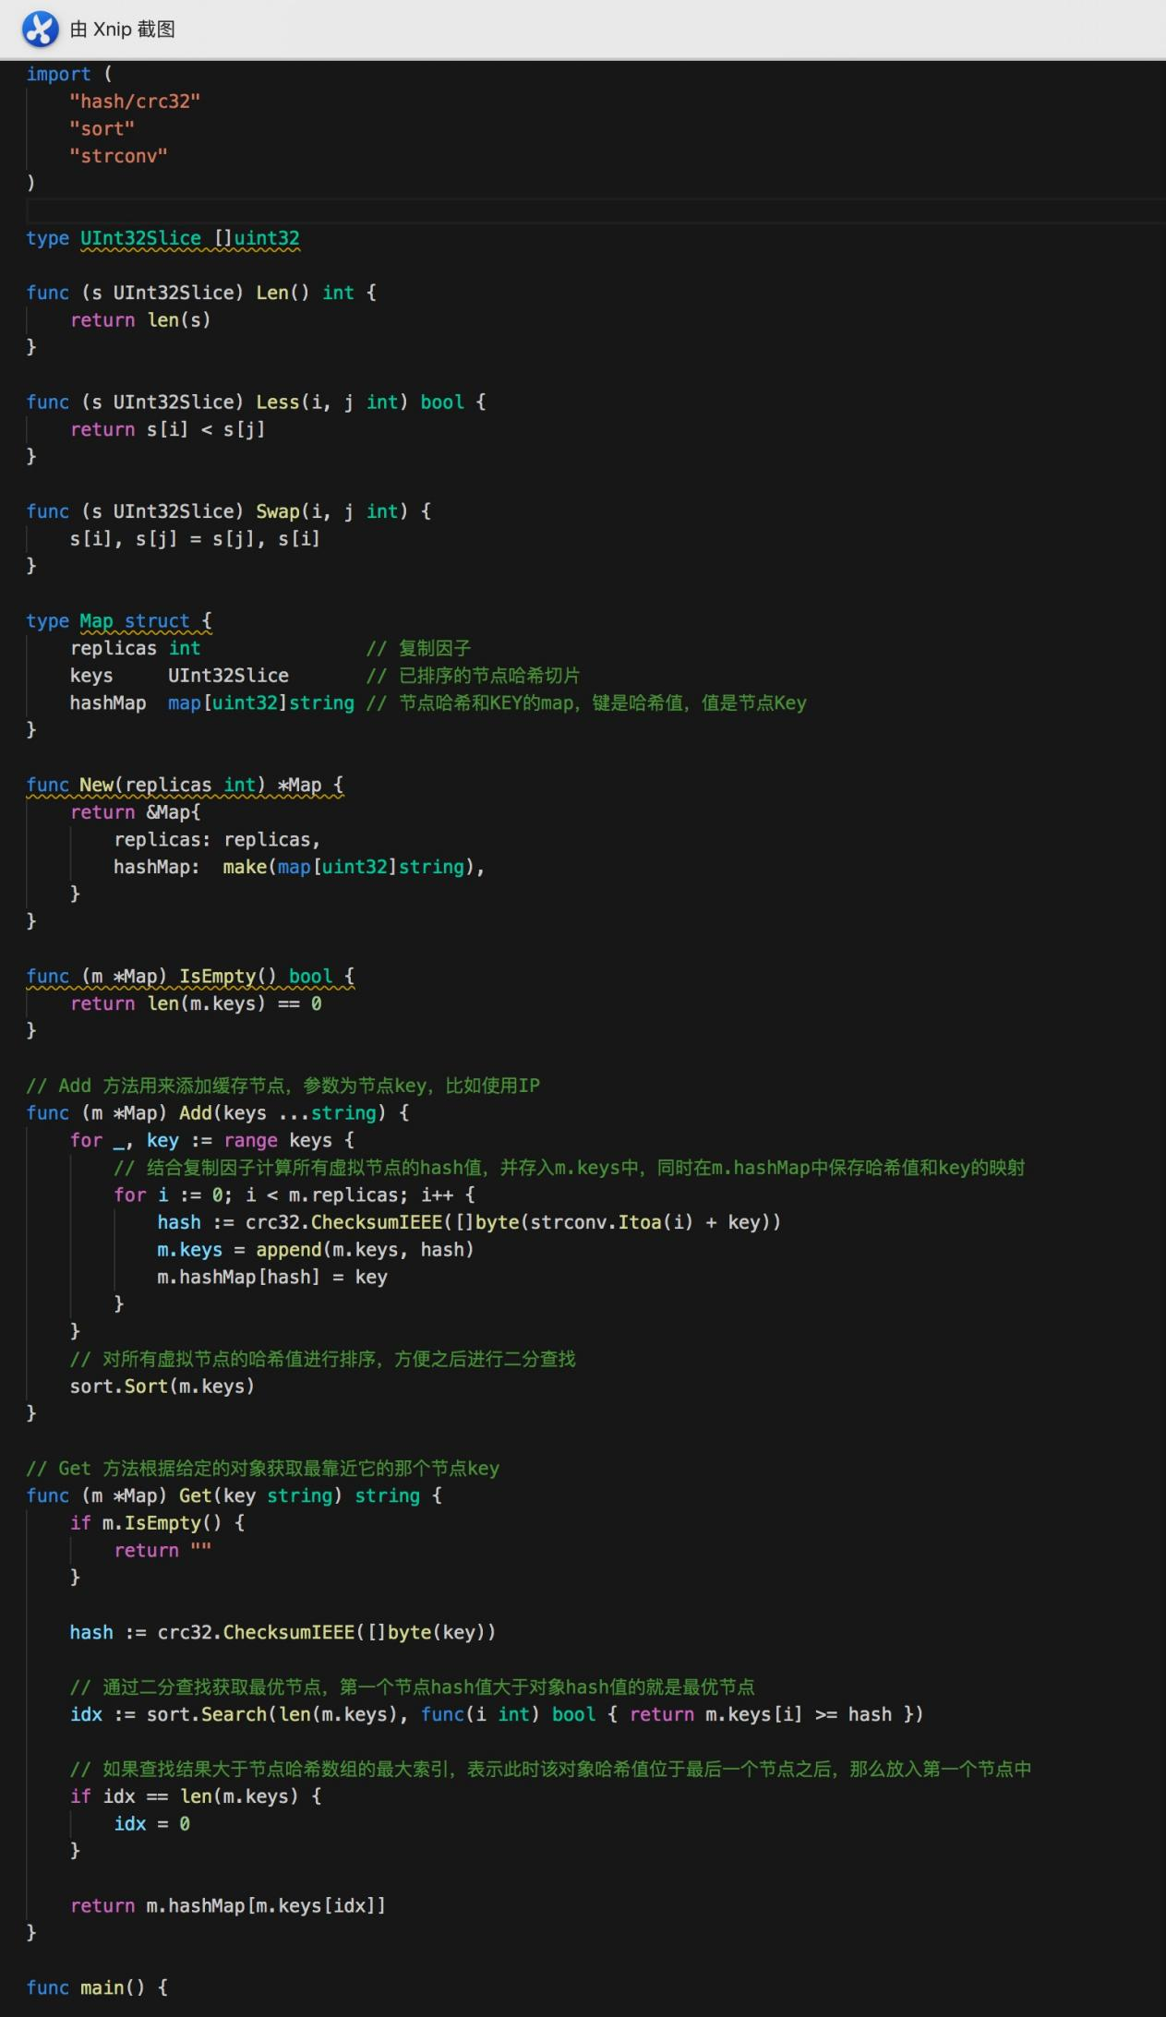

## 求数组和为k的数组对

A：遍历存入map，过程中判断k-a是否在map中存在

## 复杂链表的复制

<https://www.cnblogs.com/darlinFly/p/9339280.html>

Q：每个节点中有节点值，以及两个指针，一个指向下一个节点，另一个特殊指针指向任意一个节点

A：

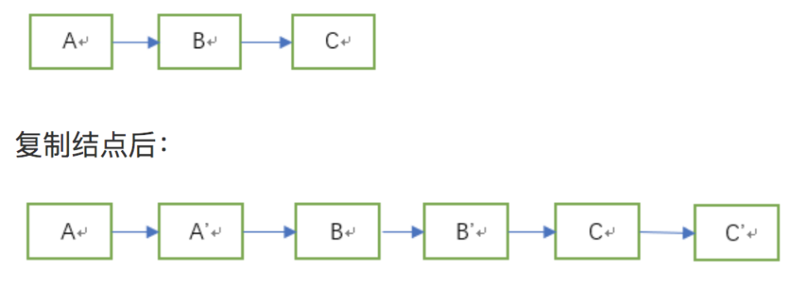

## 47. 64匹马，8个赛道，比多少场找到最快的4个／8个

<https://blog.csdn.net/u013829973/article/details/80787928>

## 两个排序数组中找第k大的数

A：类二分查找。K／2的两个，大的说明左边的都是范围内的，取另一边的k/4继续

## 各种股票问题

A：<https://leetcode-cn.com/problems/best-time-to-buy-and-sell-stock-iii/solution/yi-ge-tong-yong-fang-fa-tuan-mie-6-dao-gu-piao-wen/>

# 一百、稀里哗啦自测题

Q1：怎么查看端口

A：netstat lsof nmap

Q2：go的反射包是怎么找到对应方法的

A：通过type找到methods集合，遍历，每个method的name是一个offset，通过地址找到对应的string值进行比较

Q3：mysql索引有几种

A：全文索引、哈希索引、BTree索引

Q4：什么是主键

A：是表中的一个或多个字段，它的值用于唯一地标识表中的某一条记录。

Q5：goroutine调度用了什么系统调用（FIXME）

A：文不对题式回答：M因为某些系统调用（如io等）阻塞后，P带着手下的G去找另一个空闲的M

Q6：1000瓶酒中只有1瓶毒酒，给你10只老鼠，每只老鼠只能喝一次，如何检测出这瓶毒酒

A1：每个老鼠是一个二进制位，十个就是1024

A2：二分法，500瓶给第一只，缩小范围，250瓶给第二只 ... ...

Q7：为什么二叉树中叶子节点个数等于度为2的节点个数+1

A：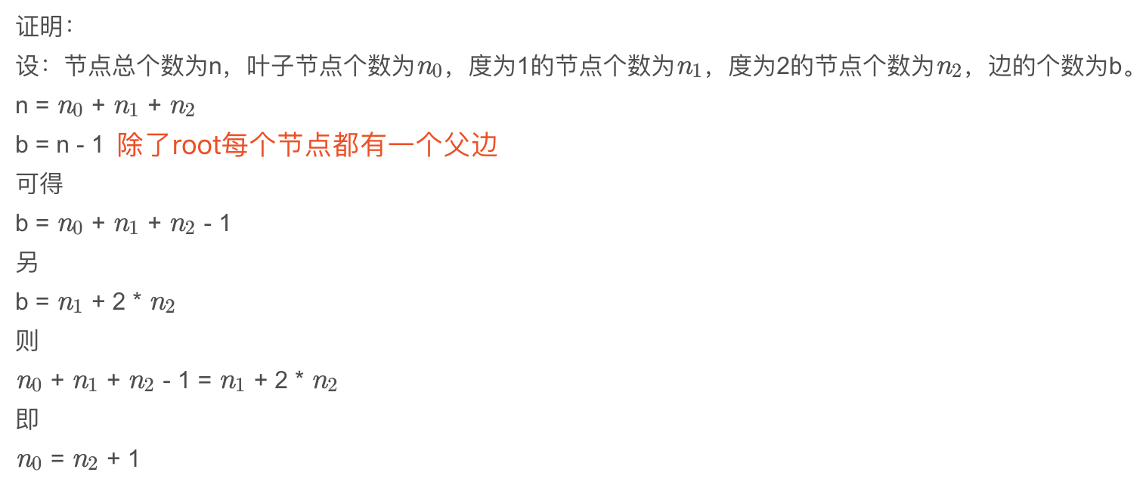

Q8：进程虚拟空间分布，全局变量放哪里

A：全局变量在数据段

Q9：怎么判断一棵二叉树是否是完全二叉树

A：bfs，一旦找一个不含有子节点或者只含有一个左子节点之后，那么后续的所有节点都必须是叶子节点

Q10：怎么实现协程完美退出

A：WaitGroup / channel手动控制 / context.done监控

Q11：怎么理解go的interface

A：interface用来表示一组方法集合，所有实现其包含的方法集合的类型都被认为是实现了该接口。

Q12：为什么不建议使用唯一索引

A：如果记录要更新的页不在内存，那么就没法使用change buffer，多占了内存

* 对于唯一索引来说，由于需要判断唯一性，所以要从磁盘中读取所在的数据页到内存中，判断到没有冲突，插入值，结束。
* 对于普通索引来说，则是将更新记录在change buffer，结束

Q13：topk

A：超链接

Q14**：怎么理解网络编程**

A：FIXME

Q15：m个n大小的有序数组求并集

A：二路归并，mnlogm？m路归并，mn？

Q16：怎么查看连接状态，列举一下状态

A：netstat。ESTABLISHED / CLOSE_WAIT / SYN_SENT / LISTEN / TIME_WAIT / ...

Q17：time_wait的连接过多是什么原因，怎么处理

A：有大量短连接产生，可以修改内核参数，开启快速回收或者复用

Q18：不用channel的生产者消费者模型

A：

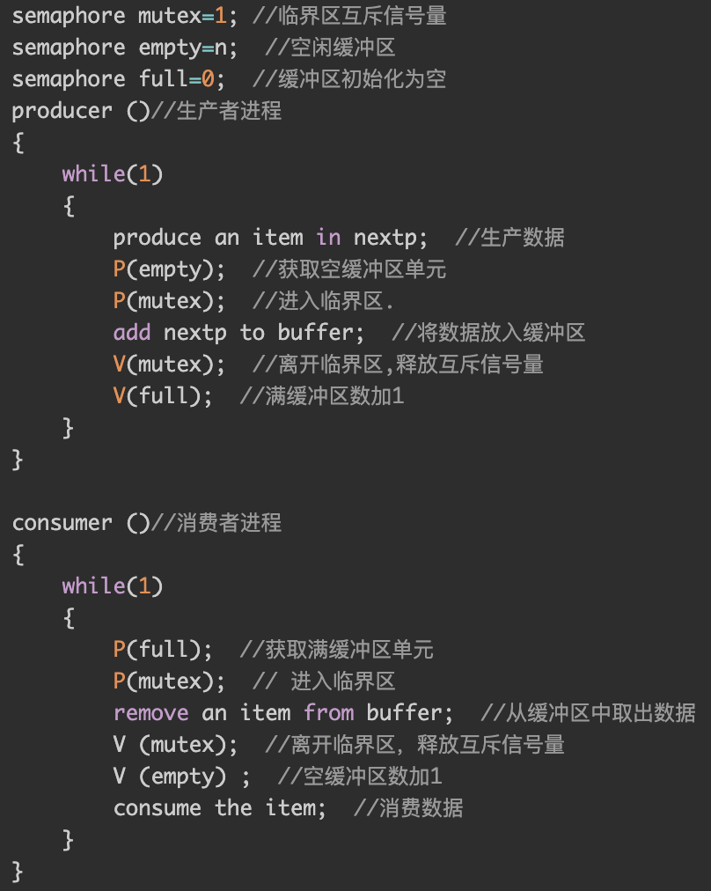

Q19：session和cookie

A：session 是一个抽象概念，开发者为了实现中断和继续等操作，将 user agent 和 server 之间一对一的交互，抽象为“会话”，进而衍生出“会话状态”，也就是 session 的概念。cookie可以认为是 session 的一种后端无状态实现。

Q20：tcp udp区别

A：tcp安全、提供流量控制、面向字节流、保证数据的传输顺序

Q21：https解决了什么问题

A：安全性问题，对数据进行加密，也能更好的管理连接（身份认证）

Q22：协程 线程 区别

A：协程可以看作是一种轻量级的用户态线程，线程是协程的资源，兼顾了多线程的优点，简化了高并发程序的复杂度

Q23：进程 线程 区别

A：进程是操作系统资源分配的基本单位，而线程是任务调度和执行的基本单位

进程都有独立的代码和数据空间（程序上下文），线程都有自己独立的运行栈和程序计数器（PC）

Q24：如果Redis有1亿个key，使用keys命令是否会影响线上服务

A：会，单线程，会把redis锁住一段时间，可以用scan命令（分次进行的，不会阻塞线程，提供了limit关键字）

Q25：共享内存实现的具体步骤

A：创建共享内存，把文件映射到共享内存

Q26：迅雷为啥使用udp

A：p2p下载，多个源，速度快，难道用的bittorrent协议？（FIXME）

Q27：为什么要少用join

A：执行join语句的时候必然要有一个在内存中比较的过程，join_buffer_size参数会影响join语句的性能

Q28：常用的设计模式

A：策略模式，也就是分层通过接口互相调用

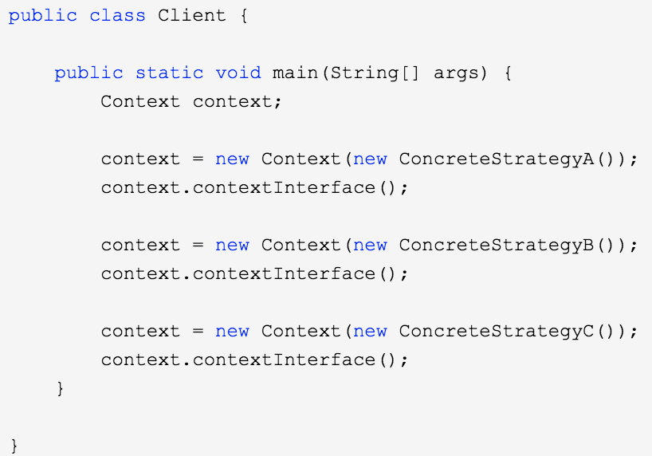

Q29：url框里输入一个域名点回车发生了什么

A：[流程](#_5.4 在浏览器中输入URL到显示页面的过程)

Q30：https验证流程是什么

A：[流程](#_5.6 HTTPS)

Q31：go怎么从源码编译到二进制文件

A：go build

Q32：mutex用了什么cpu指令

A：pause，自旋的时候用的

Q33：讲讲runtime包

A：runtime包含Go运行时的系统交互的操作，例如控制goruntine的功能。总的来说运行时是调度器和GC

Q34：怎么让一个goroutine最多只能执行3s

A：

Q35：A left join B得到的结果集是A的什么集

A：全集，比如A的一条匹配B的多条，那查询出来多条

Q36：如何保证缓存与数据库双写时的数据一致性

A：[回答](#_5.1 更新策略（如何保证缓存与数据库双写时的数据一致性）)

Q37：gc的写屏障的作用？

A：A被扫描了，B持有C，扫描到B之前B把C给了A，那么C没被着色，会被释放，出现问题

Q38：为什么rocksdb适合高频写场景

A：（1）所有的刷盘操作都采用append方式

1. 写操作写完WAL和Memtable就立即返回

Q39: rocksdb的读放大问题

A：L0是顺序写入，可能一个数据的读取要读所有的L0文件

Q40：select和epoll

A：select 把fdlist反复拷贝到内核空间进行轮询

epoll只拷贝一次并进行事件通知

Q41：分布式全局id

A：（1）auto_increment

1. 提供id生成服务（批量生成，从cache取）、
2. uuid
3. Snowflake

Q42：用户态和内核态

A：回答

Q43：keep-alive和KeepAlive

A：http的keep-alive是复用tcp连接

tcp的KeepAlive是提供保活计时器

Q44：为什么span分开储存，不统一放到同一条链表上

A：因为每一种span都是通过一个mcentral维护的，结构很简单，只是一条已经分配的span链表，一条未分配的span链表，mcache分开存储，释放的时候能够迅速的找到对应的mcentral进行操作

Q45：为什么mcache的span数组大小是134而不是67

A：为了加速内存回收的速度，每个类型的span都被分成可被gc scan的和不可的。

Q46：稳定的排序算法

A：冒泡、归并

Q47：get post的区别

A：get通过url传参，post通过request body

get对应一个tcp数据包，post一般对应两个(header + data)，但不是每个浏览器都这样，火狐还是发一个

Q48：HEAD请求的作用

A：它的HTTP头部中包含的信息与通过GET请求所得到的信息是相同的，即回复的包不必传输整个资源内容，就可以得到Request-URI所标识的资源的信息。该方法常用于测试超链接的有效性，是否可以访问，以及最近是否更新。

Q49：CLOSE_WAIT

A：存在于对方主动释放而我方ack了却没有释放的情况，过多的原因可能是业务上的问题，比如io或者数据库连接没有手动close

Q50：EPOLL的实现案例

A：redis、nginx

Q51：1M的文件能否通过**一个**TCP报文上传给服务器

A：不能，因为网络有最大传输单元（MTU = 1500）的限制，所以IP报文不能大于1500字节。切分成多个报文再传输即可。

Q52：rocksdb写的瓶颈可能出现在哪里

A：WAL串行写入，memtable并发写入，所以压力大的时候WAL可能成为瓶颈。

Q53：hash表的设计需要考虑的点

A：

* 哈希的选择: 对于将要存的key分布均匀; 具有雪崩效应（input微小变化引起output大变化）
* 解决冲突的方法：链表／红黑树
* 是否需要线程安全，线程安全的同时怎么提高效率

Q54：为什么redis的zset用跳表不用红黑树

A：

* 范围查找时，红黑树更复杂，需要中序遍历
* 且RB-tree的维护也更复杂一些，需要树的调整

Q55：TCP怎么找到套接字（FIXME）

A：

1. 服务器创建套接字accept等待连接
2. TCP程序通过四元组(source ip,port,target ip,port)找到服务器程序中
3. 已经准备好接受连接的套接字,建立一个四元组和socket缓冲区(bufferAccept)的映射
4. 此后这个四元组的任何数据包都会被TCP程序放入映射对应的buffer中
5. 一旦连接断开，映射关系解除，TCP找不到数据的接收方会马上丢弃数据

Q56：线程栈和进程栈都是在哪里分配的

A：进程栈在自己的虚拟地址空间里

线程栈：会在空闲的堆（堆顶附近自顶向下分配）或者是空闲栈（栈底附近自底向上分配），所以线程（非主线程）的栈的大小是固定的 FIXME？

Q57：多个线程读，一个线程写一个int32会不会有问题，int64呢

A：32位CPU与内存的最小交换数据为4字节/次，所以32位机多线程操作int64可能有问题

Q58：如何判断满二叉树／完全二叉树

A：完全二叉树：bfs遇到一个只有左孩子或者没有孩子的节点，后面的节点都必须是叶子

满二叉树：递归所有节点的左右子树高度都相等

Q59：为什么dns使用udp而不是tcp

A：请求响应时间 = dns耗时 + tcp三次握手 + http处理

只有dns时间可控

且它不一定只是一个请求，如果本地dns server没有，会递归去根、一级二级dns server去查询

Q60：redis怎么处理阻塞命令

A：类似于chan的缓存，把相关命令存起来，有特定命令执行的时候唤醒

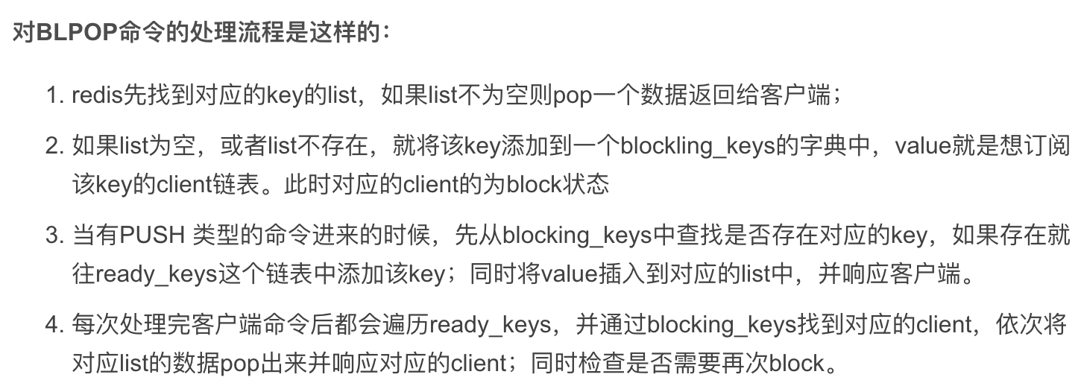

Q61：客户端请求服务器端，一直得不到响应，如何排查

A：

1. ping看网络是不是有问题，telnet看端口有没有开
2. 查看服务器资源是否达到上限：cpu／mem／磁盘io／网络带宽／磁盘空间
3. 是否达到单个进程允许打开的fd最大数量：

看最大限制：ulimit -n

看进程拥有的fd数量：ls -l /proc/5454/fd/

1. 看nginx日志，是否有dos攻击，封掉ip

Q62：redis单线程的瓶颈

A：处理大key的时候有io瓶颈？